Formation WordPress Niv1
Niveau Unique

Laurent Lallias – www.lallias.com
formation.conseil@lallias.com
Support-WordPress-Niv1-V9-00
Support mis à jour le 10/11/2021

 | https://WWW.LALLIAS.COM ©  

La Certification Qualité a été délivrée au titre de la
catégorie d’action suivante : Actions de formation

Table des matières
Installation de WordPress chez votre hébergeur 11
Principe 11
Réalisation 11
Téléchargement et dézippage de WordPress 11
Installation et paramétrage de Filezilla 12
Transfert de WordPress chez votre hébergeur 12
Installation et paramétrage de Wordpress chez votre hébergeur 13
Connexion à l’administration du site à partir d’un ordinateur : 16
Usage particulier lors de la formation 17
Transfert de WordPress 17
Le site 18
L’administration de votre site 18
Le site vu par les internautes 19
Le vocabulaire et les principes de base 19
Réglage du Titre et du Slogan 20
Affichage de type Blog 20
Affichage de type site Web 20
Afficher le site comme si vous étiez un visiteur « Normal » 21
Vocabulaire – Navigateur 22
Les navigateurs courants 22
Mozilla firefox 22
La barre de navigation 22
Afficher le code source 22
Google Chrome 22
La barre de navigation 22
Afficher le code source 23
Microsoft Edge 23
Vocabulaire – Google 24
Rappels Google 24
Vocabulaire – Les thèmes 25
Les thèmes - Objectifs 25
Expérience 1 25
Expérience 2 26
Revenir au thème par défaut 27
Vocabulaire - Les widgets 28
Les widgets - Qu’est-ce que c’est ? 28
Expérience 1 - Enlever un Widget 28
Expérience 2 - Activer un Widget fourni 29
Vocabulaire – les articles / les pages 31
Définitions et différences entre articles et pages 31
Articles 31
Pages 31
Conclusion 31
Vocabulaire - Les extensions 32
Les extensions qu’est-ce c’est ? 32
Ajout d’extension - Yoast SEO 33
Rappels sur le référencement de pages web 33
Référencement et WordPress 33
Installation/Activation de Yoast seo 33
Création de pages – La page d’accueil 35
Principe 35
Objectif 1 - Création de la page d’accueil 35
Objectif 2 - Définir une page comme Page d’accueil 37
Objectif 3 - Référencement : Ajout du title et de la Méta description de la page d’accueil 38
Référencement : Rappels sur la rédaction des pages/articles 39
WordPress et thème par défaut 40
Suppression des pages et articles inutiles 42
Objectifs 42
Mise à la corbeille des pages 42
Travaux pratiques 43
Page : Chambéry 1000 ans d’histoire 43
Page : Chambéry en Savoie 43
Page : Savoie en Europe 44
Page : Carrefour Naturel Européen 45
Page : Château des ducs de Savoie 46
Page : Accueil 47
Onglet : L’agglomération 48
Onglet : Localisation 48
Onglet : Bassin chambérien 48
L’éditeur Gutenberg 50
Principe d’ajout d’un bloc 50
Supprimer un bloc 51
Déplacer un bloc 51
Convertir un bloc (si cela est possible) 51
Gutenberg – Détails des blocs 52
Editeur de pages/d’articles - Bloc Paragraphe 52
Editeur de pages/d’articles - Bloc Titre 52
Editeur de pages/d’articles - Créer un saut de ligne 52
Editeur de pages/d’articles – Espace insécable 52
Liste à puce / Liste numérotée 53
Créer une liste à puce – Solution 1 53
Créer une liste à puce – Solution 2 53
Créer une liste à puce (avec plusieurs niveaux) 54
Les liens hypertexte 55
Créer un lien hypertexte - de votre page vers une page d’un autre site web 55
Supprimer un lien hypertexte 55
Modifier un lien hypertexte 56
Créer un lien hypertexte - Vers une page/article de votre site web 57
Lien vers une ancre 58
Créer un lien vers un téléphone (uniquement lorsque le site s’affiche sur un mobile) 59
Créer un lien hypertexte - Vers une adresse de courriel 60
Quelques blocs particuliers 61
Bloc particulier – Le bloc Spacer/Divider 61
Réglages d’un bloc Spacer/Divider 61
Bloc particulier – le bloc : Tabs (Onglets en français) 62
Réglages d’un bloc Tabs – Notions de Active et Hover 64
Réglages d’un bloc Tabs 65
Le navigateur de bloc 66
Bloc particulier – le bloc : Accordion (Volet en français) 67
Réglages d’un bloc Accordion 70
Bloc particulier – le bloc : Row Layout (Multi-colonnage) 71
Réglages d’un bloc Row Layout 73
Réglages d’une colonne de bloc Row Layout 74
Bloc particulier – le bloc : Advanced Button 75
Bloc particulier – le bloc : Icon List (liste à puce graphique) 77
Les tableaux 80
Les tableaux – installation et activation extension 80
Bloc particulier – le bloc : Tableau 81
Propriétés du tableau - Largeur du tableau 82
Propriétés du tableau - Alignements du tableau 83
Propriétés des cellules du tableau – Couleur Arrière-plan/Couleur Texte 84
Propriétés du tableau – Couleur et épaisseur Bordure 85
Pour enlever des bordures 85
Propriétés du tableau Alignement horizontal/Vertical du contenu des cellules 86
Propriétés du tableau – Fusionner des cellules 87
Propriétés du tableau – Fractionner/Diviser une cellule 88
Propriétés du tableau – Ajouter des lignes/des colonnes 89
Propriétés du tableau – Supprimer des lignes/des colonnes 89
Supprimer une page 90
Désigner la page/article à supprimer 90
Supprimer définitivement la page/article 90
Travaux Pratiques - Les autres pages 92
Objectifs : réalisez les autres pages demandées 92
Rappels : URL et référencement 93
Création de l’URL des pages réalisées 93
Page à créer : L’intercommunalité 94
Page à créer : Service des eaux 95
Page à créer : Gestion des déchets 96
Page à créer : Mentions légales 97
Créer un menu 98
Objectif : Créer un menu 98
Création du menu 99
Réglages du menu 100
Changer le nom du lien « L’intercommunalité » en « Chambéry Métropole » 103
Titres sur les liens de menu 104
Objectif : 104
Principe : 104
Lien dans menu - lien vers un autre site web 105
Objectif 105
Préambule 105
Ajout du lien personnalisé dans le menu 105
Réglage du menu – Position du menu 108
Navigation principale 108
Navigation secondaire 108
Navigation mobile 109
Navigation de la barre supérieure 109
Navigation de bas de page 109
Gestion des Médias 110
Bibliothèque des médias – Taille des images 110
Vue de l’arborescence - wp-content\uploads 110
Ajout d’images dans la Bibliothèque WordPress 111
Les tailles standards des écrans à prendre en compte sont : 112
Thème Virtue 112
Emulateurs via navigateurs 112
Afficher la bibliothèque 113
Paramétrer les images 114
Insérer une image dans une page 115
Les réglages – Taille de l’image 117
Miniature 117
Moyenne 117
Grande 117
Taille originale 117
Les réglages – Alignement 118
Alignement à gauche 118
Alignement à droite 118
Alignement centré : 119
Grande largeur 119
Pleine largeur 119
Lier à : 120
Galerie d’images 121
Création de la page 121
Création de la galerie 121
Modifier une galerie 125
Supprimer /Changer / Déplacer une image 125
Ajouter une image à la galerie 125
Titre, Légende, Alternatif… 126
Autre possibilité - Advanced Gallery de Kadence Blocks 126
Ajouter la page au menu 127
Extension Easy Fancy box 128
Recherche d’une extension light box 128
Problème de lightbox 131
Plugin Measure-it / Page Ruler 132
Objectif 132
Installation 132
Utilisation de measure-it 133
Page Ruler 133
Redimensionner et Recadrer une image 134
Redimensionnement d’une image 134
Recadrage – Avec contrainte de taille 136
Recadrage 136
Ajouter une vidéo dans une page 137
Ajouter une vidéo dans WordPress 137
Réglages pour la vidéo 138
Mettre une vidéo provenant d’un site de partage 139
Raison 139
Recherche vidéo Youtube 139
Insertion dans une page WordPress 139
Ajouter un PDF dans une page 141
Principe 141
Extension Gutenberg PDF viewer block 142
Ajoutez une carte Google dans une page 143
Objectif 143
Création de la carte Google map 143
Intégration dans une page WordPress 144
Formulaire de contact 146
Utilisation du formulaire de contact – Kadence blocks 146
ReCaptcha - Partie Google 149
Partie WordPress 150
Sauvegarde d’un site 152
Principe 152
Migration 152
Etape 1 : exportation 152
Augmenter la taille du téléchargement 153
Importation d’une sauvegarde 154
Importation 154
Changement Nom administrateur/Mot de passe 156
Sécurisation du nom d’administrateur et du mot de passe 156
Suppression de l’ancien administrateur 157
Personnalisation du thème Virtue 158
Vocabulaire utilisé par le thème Virtue 158
Page d’accueil – Création du Carrousel de la page d’accueil (diaporama de la page d’accueil) 160
Afficher ou pas les titres et descriptions 161
Choix entre les divers carrousels d’images pour la page d’accueil 162
Virtue - Réglages principaux 164
Page d’accueil avec/ sans barre latérale 164
Pages avec/ sans barre latérale 164
Style de disposition du site 165
Disposition des widgets de pied de page 166
Logo & Disposition du Logo & Slogan 167
Téléverser un logo 167
Slogan et police du slogan 167
Exemple 1 : Logo + Slogan sur 1/3 de la largeur 168
Exemple 2 : Logo + Slogan centrés sur la largeur 168
Bandeau du site 169
Téléverser un bandeau de site 169
Menu d’icônes 170
Menu d’icônes sur la page d’accueil 170
Permettre l’affichage du menu d’icônes et création 170
Exemple : Menu d’icônes placé au-dessus du titre de la page 171
Virtue - Réglage typo des menus 172
Elément du drop down menu 172
Virtue - Réglage de la typographie du site 173
Réglage des H1, H2, … et de la police par défaut 173
Virtue - Couleur du fond / Image de fond 174
Virtue – Aspect des liens dans les pages 175
Site web pour trouver les codes d’une couleur 175
Virtue - Créer un Carrousel de portfolio 176
Portfolio 176
Termes utilisés 177
Principe d’utilisation 177
La démarche 178
Création du portfolio type 178
Création des items de portfolio 178
Régler les options de billet portfolio 181
Les dispositions du projet - A côté 182
Les dispositions du projet – Au-dessus 182
Les dispositions du projet – Trois rangées 183
Les options de projets : image 184
Options du projet : Carrousel d’images 184
Options du projet : Carrousel 185
Options du projet : Image grid 185
Afficher le carrousel de portfolio 186
Solution 1 - Afficher le carrousel de portfolio sur la page d’accueil 186
Solution 2 - Afficher le carrousel de portfolio par le biais d’un lien 187
Site Web – Blog 188
Rappels – Site web 188
Zone de Blog/Zone d’articles 188
1° Cas : par le biais d’une page spécifique 188
2° Cas : par le biais d’un lien vers une catégorie 188
Création de la partie blog du site 189
Création d’une page web qui affichera tous les articles 189
Création du lien dans le menu 189
Ajouter aux Réglages le nom de la Page des articles 190
Création d’un article – Non catégorisé 191
Affichage de l’article 191
Création d’un article 191
Quelques différences 191
Réalisez 2 articles : Océans et Avatar 192
Création d’article – Les catégories 193
Relation entre Articles & Catégories 193
Le principal attrait des articles 193
Gérer la catégorie par défaut – non classé 193
Renommer la catégorie « Non classé » 193
Objectif du TD 194
Création de la catégorie Actualité 194
Création d’un Article 194
Réaliser les autres articles 195
Création du lien dans le menu 196
Catégories / Articles et référencement 197
Constatations 197
Gestion des permaliens 198
Articles 199
Supprimer date, auteur etc. 199
Changer l’ordre des articles 200
Les étiquettes 201
Objectif des étiquettes 201
Créer une étiquette 201
Préparation 201
Utiliser une étiquette dans un article 202
Création d’autres articles 202
Les commentaires 204
Les Commentaires qu’est-ce que c’est ? 204
Activer/Désactiver les commentaires sur les articles 204
Activer/désactiver les commentaires sur certains articles/pages 205
Principe des commentaires 206
Côté internaute 206
Du coté administrateur 207
Va-t-il falloir approuver tous les commentaires ? 208
Les Widgets 210
Widgets 210
Suppression de Widget 211
Affichage ou pas des Widgets 211
Réglage de l’affichage ou pas de la barre latérale sur les pages – réglage par défaut 211
Réglage de l’affichage ou pas de la barre latérale sur la page d’accueil 211
Réglage des dispositions de Pied de page 211
Réglage de l’affichage ou pas de la barre latérale sur les pages – réglage ponctuel 212
Afficher un Widget dans une page/un article 212
Widget Texte - HTML 213
Extension Akismet 214
Objectif 214
Description 214
Principe – Gratuit pour un site perso 214
Ajout d’extension – Widget Slideshow 215
Objectif 215
Recherche, Installation et activation 215
Créer un diaporama 215
Ajouter ce widget dans une position : exemple en pied de page 217
Options des styles du Widget Slideshow CK 219
Les options 220
Utilisation dans une Page/Article 221
Autre diaporama – Smart Slider 221
Désinstallation d’un théme 222
Principe 222
Site map et OVH 223
Recherche du site outils du webmaster – Partie Google 223
Inscription d’un site 224
Ajouter un sitemap 228
Sitemap pour moteurs – Partie WordPress 229
Référencement 231
Conseil 1 : Pensez N.A.T. 231
Conseils 2 : Pensez mots clés prioritaires 231
Recherche de mots clés - Utilisation de Google - Suggestions de recherche 231
Google adwords – Outil de planification Google Adwords 232
Recherche de l’outil de planification 232
Accès jusqu’à l’outil de planification 232
Analyse de page 233
Google my business 234
Présentation 234
Mise en œuvre 234
Extension Favicon 235
Objectif 235
Installation 235
Utilisation 235
Les Rich Snippets 236
Les rich snippets c’est quoi ? 236
Installation de l’extension kk Star Ratings 236
Utilisation 237
Utilisation au coup par coup 240
Publier WordPress chez un hébergeur 241
Ce qu’il faut prévoir 241
Logiciel FTP - Filezilla 242
Configurer une connexion FTP à un site 242
Connexion FTP à votre site 243
Publication d’un WordPress vierge 243
OVH 246
Url de l’hébergeur 246
Choix du nom de domaine et vérification de sa disponibilité 246
Base de données OVH 252
Connexions à votre administration OVH 252
Création de la base de données (si vous n'avez pas pris l'option WordPress) 252
Créer une adresse email 255
Rediriger cette adresse vers une adresse usuelle 256
Générateurs de mentions légales 257
Liste des obligations 257
1. SubDelirium https://www.subdelirium.com/generateur-de-mentions-legales/ 257
2. Orson.io https://fr.orson.io/1371/generateur-mentions-legales 257
3. Generer-mentions-legales.com https://www.generer-mentions-legales.com/generateur-mentions-legales.html 257
4. Generateur-de-mentions-legales.com http://generateur-de-mentions-legales.com/generateur/ 257
5. CreaNico https://www.creanico.fr/generation-des-mentions-legales/ 257
RGPD avec Orson.io https://fr.orson.io/1371/generateur-mentions-legales 258
htaccess 263
Redirection d’un site web vers un autre 263
http vers https 264
Installation d’une extension 264
Site en construction – Coming soon 265
Installation d’une extension 265
Widget Social Buttons 266
Widget – Social Warfare 266
Configuration 267
Changer l’adresse de connexion à l’administration 270
Supprimer la référence au droit d’auteur 271
Objectif 271

Installation de WordPress chez votre hébergeur

Principe
- En tout premier lieu, vous avez acheté un nom de domaine et souscrit à un hébergement.
Dézippage de WordPress dans un dossier sur votre ordinateur
- Installation, paramétrage d’un logiciel ftp (File Transfer Protocol) Exemple : Filezilla
- Transfert du Wordpress chez votre hébergeur (FileZilla).
- Par le biais de votre navigateur, installation et paramétrage de Wordpress chez votre hébergeur

Réalisation

Téléchargement et dézippage de WordPress
- Téléchargez la dernière version de WordPress - https://fr.wordpress.org/telechargement/
- Placez le fichier téléchargé dans un dossier de votre ordinateur (Ex : Mes documents\sites web)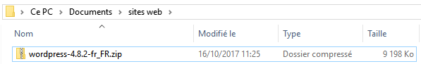
- Dézippez le fichier (clic bouton droit sur le fichier zippé>7-Zip>Extraire ici)
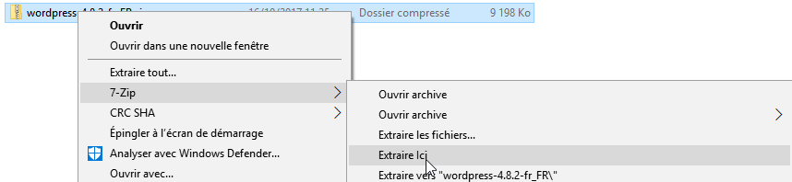
- Vous obtenez un sous dossier nommé wordpress
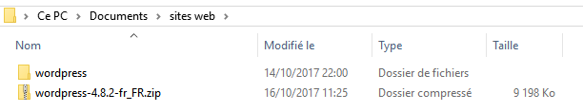
- Ouvrez ce dossier
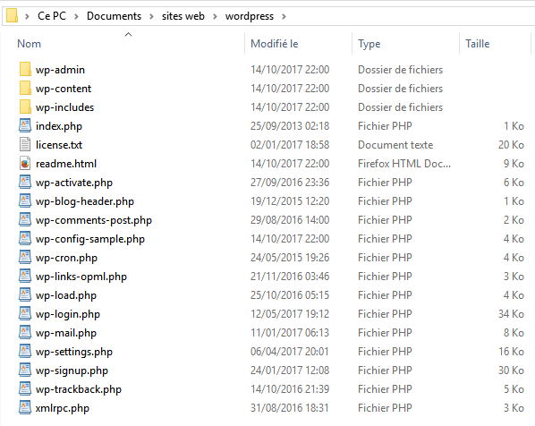

Installation et paramétrage de Filezilla
- Téléchargez et installez FileZilla. Faîtes un double clic sur le fichier FileZilla_xxxxx-setup.exe afin d’installer le logiciel de ftp
- Démarrez Filezilla (le logiciel de ftp)
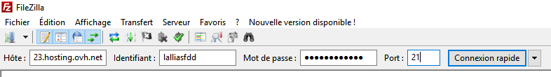
- Réglez les différents paramètres (ils vous sont donnés par votre hébergeur)
- Cliquez sur connexion rapide

Transfert de WordPress chez votre hébergeur
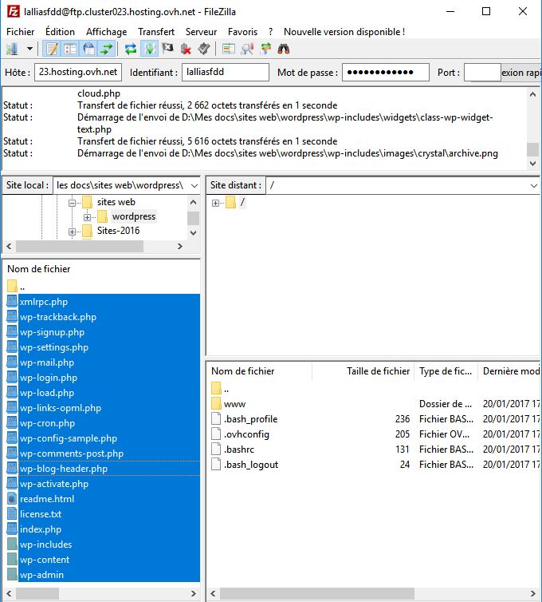
3) Cliquez sur la sélection en surbrillance et glissez-la jusque sur le dossier www de votre hébergeur
2) Cliquez sur l’un des fichiers et Ctrl A (afin de tout sélectionner)
1) Cliquez sur le dossier qui contient le WordPress dézippé sur votre ordinateur
Chez certains hébergeurs (et notamment OVH), il faut que vous ouvriez le dossier www et que vous supprimiez le dossier nommé index.html
- Quittez FileZilla lorsque le transfert est fini

Installation et paramétrage de Wordpress chez votre hébergeur
- Collectez toutes les informations nécessaires à l’installation de WordPress. Elles vous sont fournies par votre hébergeur.
- Nom de la base de données
- Nom d’utilisateur MySQL
- Mot de passe de l’utilisateur
- Adresse de la base de données
Attention : certains hébergeurs ne conçoivent pas automatiquement la base de données. Si cela est votre cas, il faudra créer la base de données avant de vous lancer dans l’installation de WordPress
- Démarrez votre navigateur (Firefox/Chrome)
- Tapez l’url de site dans la zone d’adresse
Attention : vous avez acheté préalablement votre nom de domaine
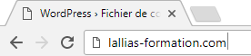
- Vous obtenez : Cliquez sur C’est parti !
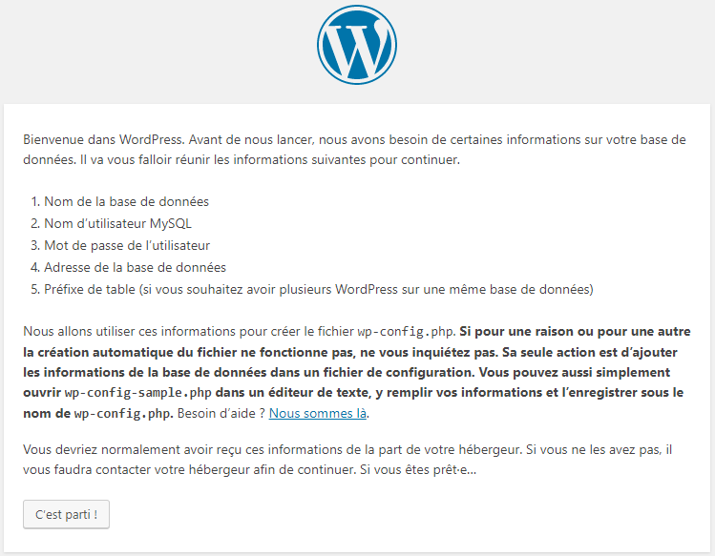

Etape 2
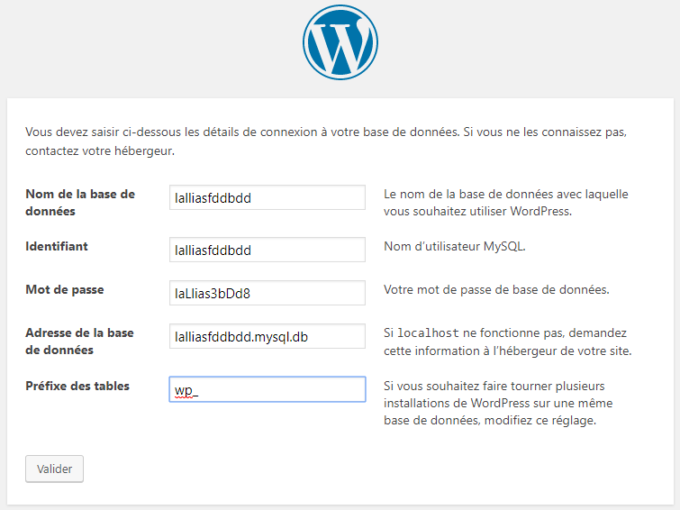
Dans le cadre de la formation vous allez travailler avec mon hébergeur OVH et donc avec mes paramètres de connexion.

Etape 3 : Vous obtenez, cliquez sur Lancer l’installation
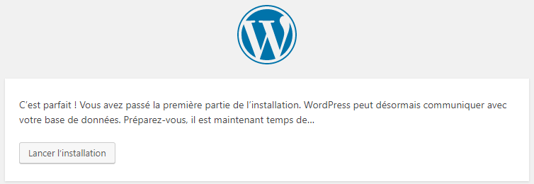

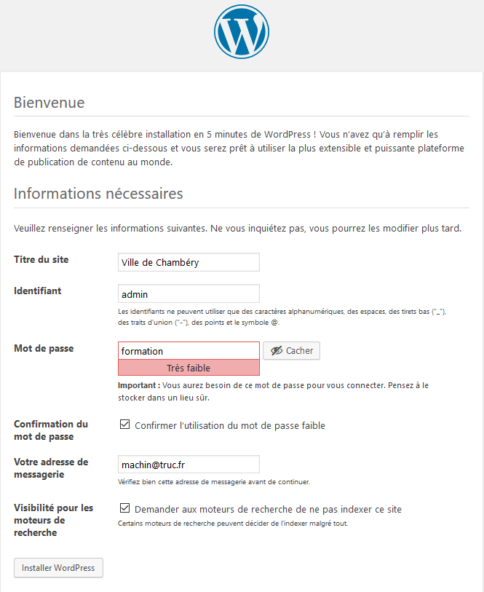
Pour des besoins de cohérence de cours je vous demande de donner les infos suivantes :
- Titre du site : Ville de Chambéry
- Identifiant : admin et Mot de passe : formation
L’identifiant et le mot de passe vous permettront de vous connecter en tant qu'administrateur de votre site Wordpress
CES INFORMATIONS DEVRONT BIEN EVIDEMMENT ETRE PLUS PERSONNELLES ET PLUS COMPLEXES LORSQUE VOUS CONCEVREZ VOTRE VRAI SITE CHEZ VOTRE HEBERGEUR
- Cliquez sur Installer WordPress
Etape 4
L’installation est terminée, vous devez vous connecter à l’administration de votre site. Cliquez sur Se connecter
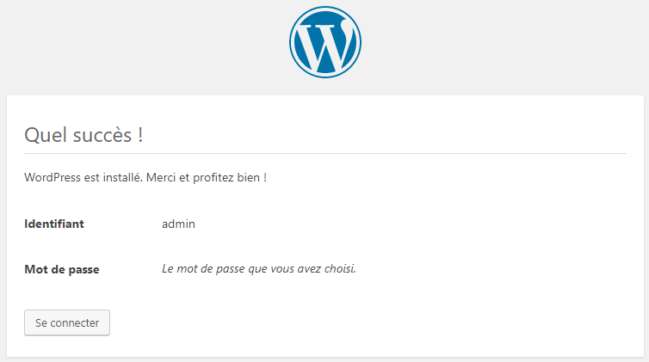

Connexion à l’administration du site à partir d’un ordinateur :
Dans un navigateur veuillez taper : https://votre-URL/wp-admin/
Dans le cas présent :
Exemple : pour voir le site : https://www.lallias-formation.com
Pour voir accéder à l’administration du site : http://www.lallias-formation.com/wp-admin et vous devez taper votre Nom d’utilisateur et le Mot de passe
- Ici : Nom d’utilisateur/Identifiant : admin et Mot de passe : formation
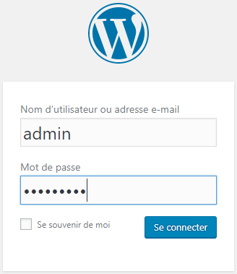
Dans le cadre de la formation :
https://st1.lallias-formation.com pour visualiser le site du stagiaire 1
https://st1.lallias-formation.com/wp-admin pour visualiser l’administration du site du stagiaire 1

Usage particulier lors de la formation
Dans le cadre de la formation vous allez travailler avec mon hébergeur OVH et donc avec mes paramètres de connexion.

Transfert de WordPress
Le transfert de Wordpress devra avoir lieu vers un dossier particulier de l’hébergeur

Transfert de WordPress vers le dossier st1 | Pour le stagiaire 1
Transfert de WordPress vers le dossier st2 | Pour le stagiaire 2 etc.
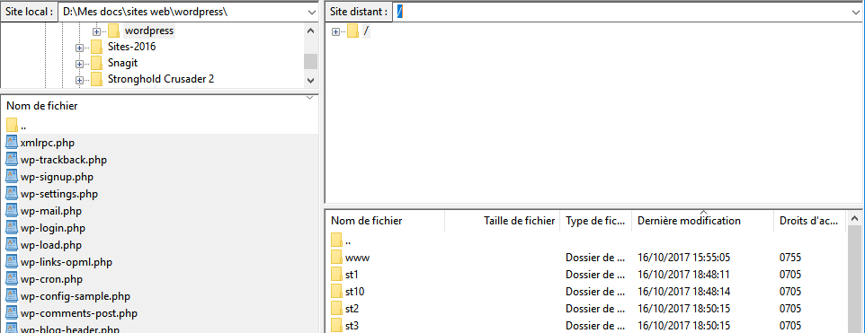

De même lors de l’étape 2 : les préfixes des tables devront aussi être modifiés
Préfixe des tables : st1 | Pour le stagiaire 1
Préfixe des tables : st2 | Pour le stagiaire 2 etc.

st1 pour le stagiaire 1
st2 pour le stagiaire 2 etc.

Le site

L’administration de votre site

Barre des menus

Barre des outils
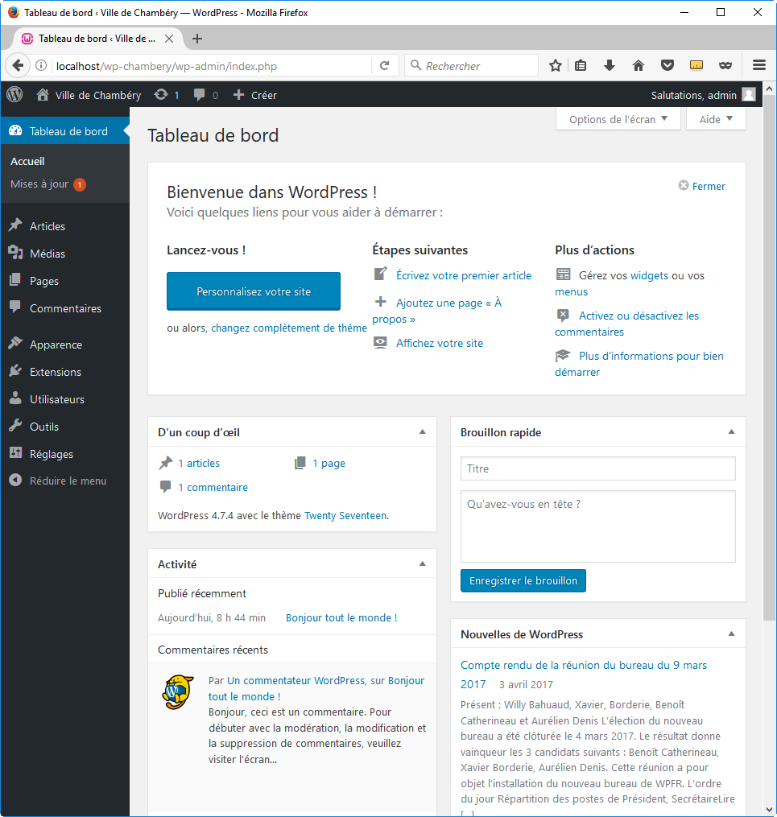
Items

Le site vu par les internautes
Site du formateur : https://st11.lallias-formation.com ou https://cpf-grenoble.com

Site du stagiaire 1 : https://st1.lallias-formation.com
Site du stagiaire 2 : https://st2.lallias-formation.com
Site du stagiaire 3 : https://st3.lallias-formation.com
Etc. pour chacun des stagiaires

Le vocabulaire et les principes de base
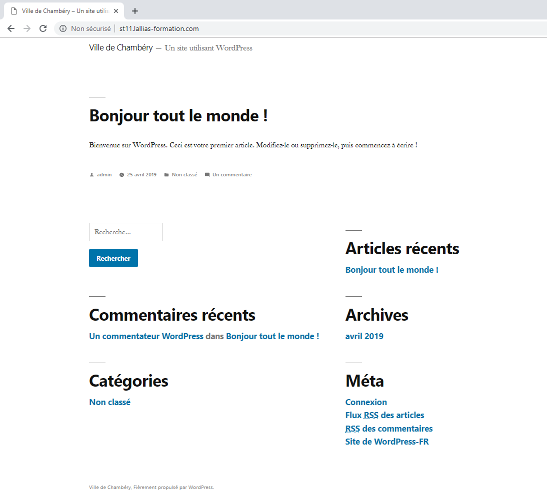
Slogan du site
Titre du site

Réglage du Titre et du Slogan
Le Titre du site et le Slogan du site se règlent dans Réglages>Général
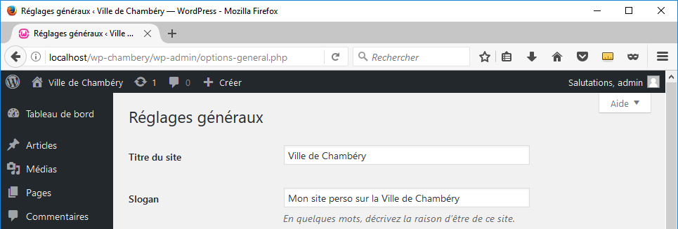

Affichage de type Blog
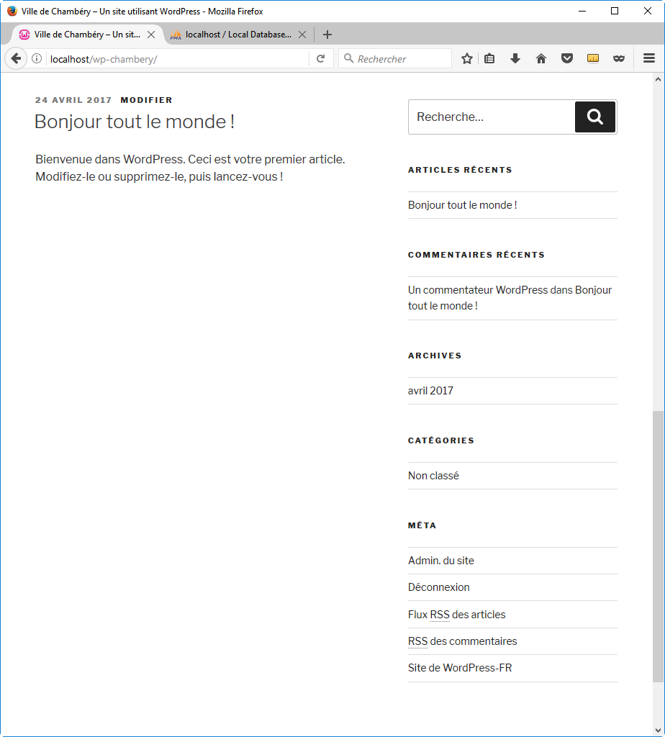
Widgets
Ils apparaissent dans la Sidebar/Barre latérale
Article(s) du site

Affichage de type site Web
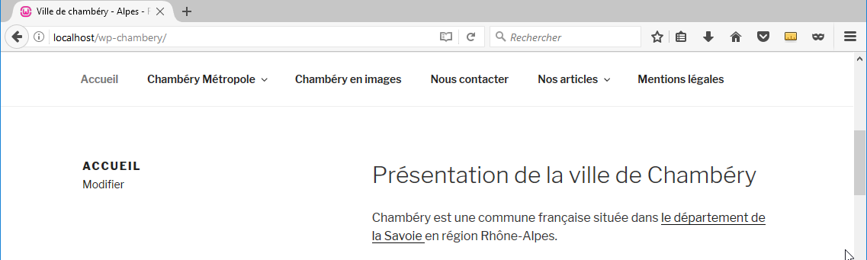
Menu
Page(s) du site

Afficher le site comme si vous étiez un visiteur « Normal »
- Utilisateurs>Votre profil et décochez Afficher la barre d’outils lorsque vous visitez le site
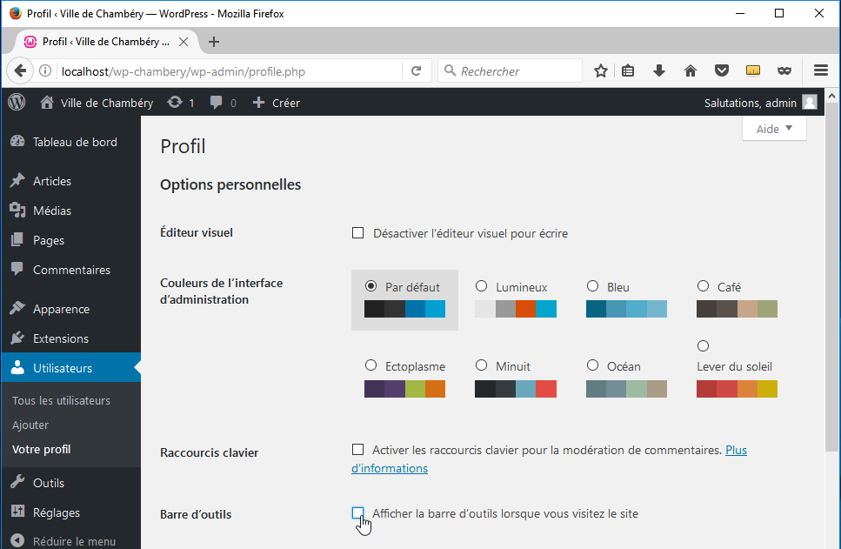
- Cliquez sur (tout en bas de la page)

Vocabulaire – Navigateur

Les navigateurs courants
Mozilla Firefox, Google Chrome, Internet Explorer/Microsoft Edge (à éviter)

Mozilla firefox

La barre de navigation
Onglet
Title de la page
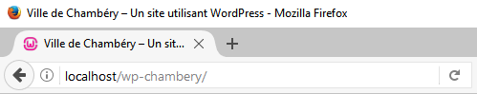
URL de la page
Ajout d’onglet
Actualisation de la page

Version plus récente
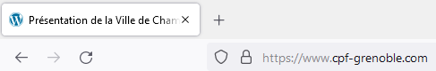

Afficher le code source
Cliquez bouton droit dans la page, puis choisissez Code source de la page | 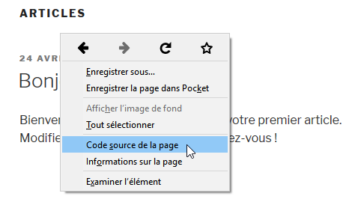

Google Chrome

La barre de navigation
Onglet
Title de la page
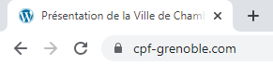
Ajout d’onglet
URL de la page
Actualisation de la page

Afficher le code source
Cliquez bouton droit dans la page, puis choisissez Afficher le code source de la page | 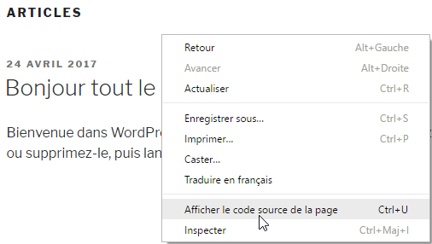

Microsoft Edge
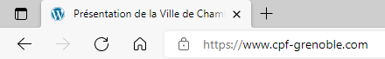

Vocabulaire – Google

Rappels Google

Recherche Google

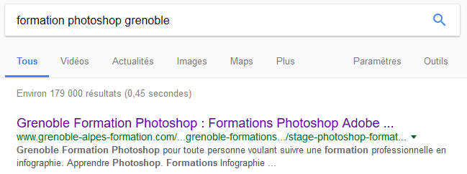
Correspond au Title de la page appelé Meta titre dans WordPress
Correspond à la méta description de la page

Correspond à l’url de la page appelée slug dans WordPress

Sur la nouvelle version de Google
Correspond à l’url de la page appelée slug dans WordPress
Correspond au Title de la page appelé Meta titre dans WordPress

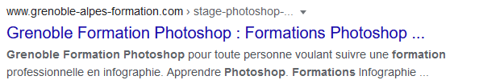
Correspond à la méta description de la page

Une page de résultats de recherche (également appelée SERP)

Vocabulaire – Les thèmes

Les thèmes - Objectifs
Un thème gère l’apparence d’un site, c’est lui qui détermine :
- L’aspect du texte (police, taille, couleur…)
- L’aspect des titres (police, taille, couleur…)
- La position et le nombre de Colonne(s) latérale(s) (nommées aussi sidebar, pied de page 1…)
Vous pouvez bien évidemment :
- Utiliser le thème fourni par défaut par Wordpress (Twenty Nineteen)
- Utiliser l’un des autres thèmes proposés par Wordpress
- En chercher, télécharger et installer d’autres…

Expérience 1
Apparence>Thèmes et venez cliquer sur Activer du thème Twenty Seventeen
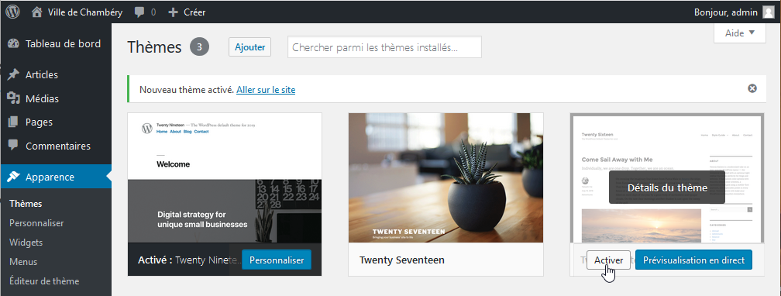
Widgets
dans la sidebar
Le site vu par les internautes devient :  Articles/Pages | 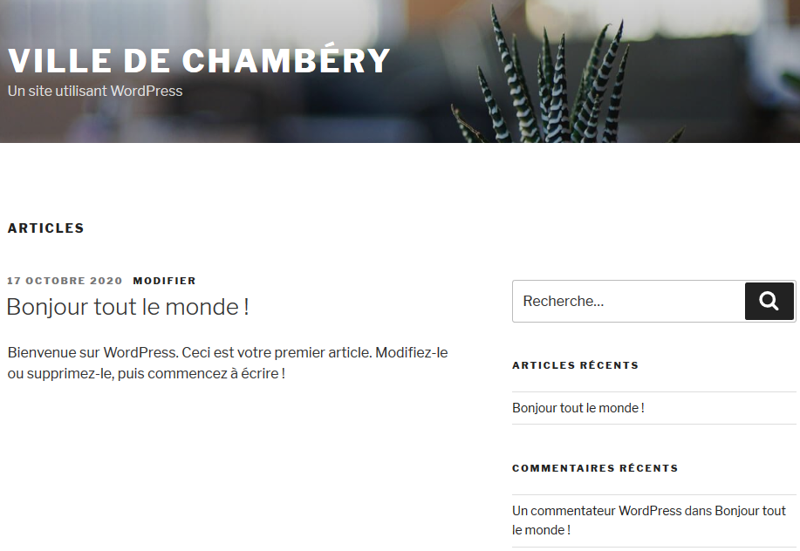

Expérience 2
Apparence>Thèmes et venez cliquer sur Ajouter un thème
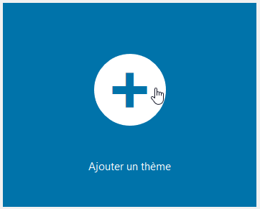, puis choisissez le thème BlueGray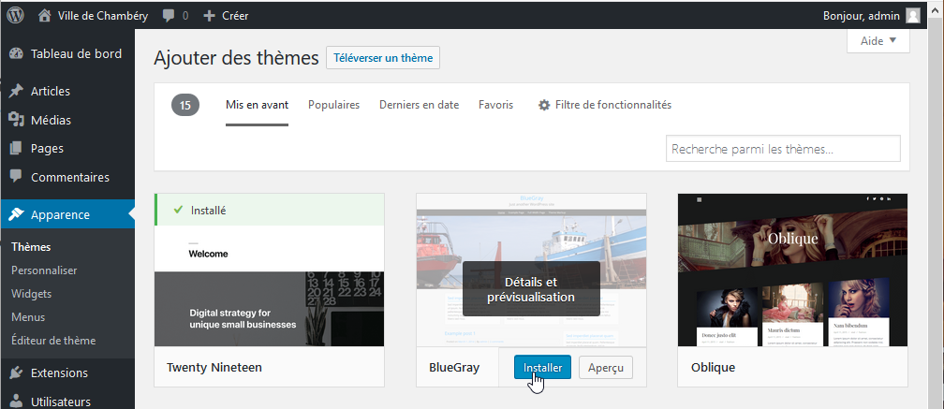
Cliquez sur Installer puis sur Activer
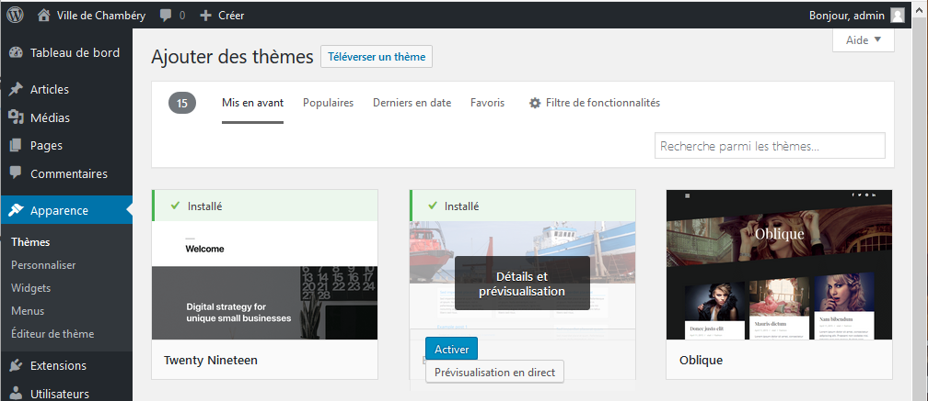
Le site vu par les internautes devient :  Articles ou Pages  Ici un article | 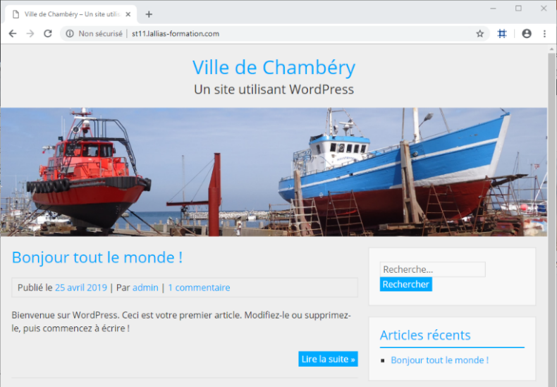

Revenir au thème par défaut
Apparence>Thèmes et venez cliquer sur le bouton Activer du thème Twenty…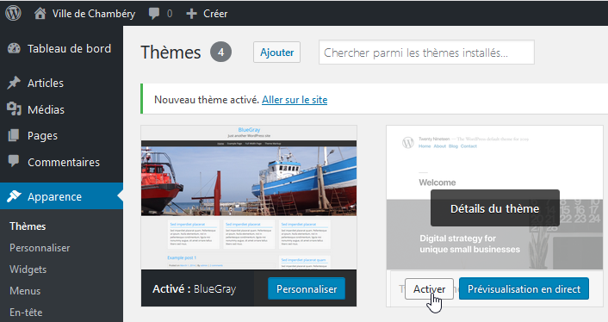

Vocabulaire - Les widgets

Les widgets - Qu’est-ce que c’est ?
Widget est un mot valise formé à partir de Windows et Gadget. Les widgets augmentent l’interactivité et accroissent les fonctionnalités de votre site en ajoutant dans des zones prévues à cette effet (la barre latérale – sidebar, les pieds de page…) de nouvelles possibilités telles l’affichage de catégories, l’affichage de la liste des commentaires, l’affichage d’un champ de recherche, l’affichage d’un calendrier, l’affichage d’un menu, l’affichage d’un diaporama (slider) etc.
Dans les versions récentes de WordPress, vous pouvez ajouter n’importe quel bloc en widget.
Vous pouvez bien évidemment :
- Télécharger et installer d’autres Widgets…

Expérience 1 - Enlever un Widget
Dans l’administration : Apparence>Widgets puis cliquez sur puis Retirez le bloc
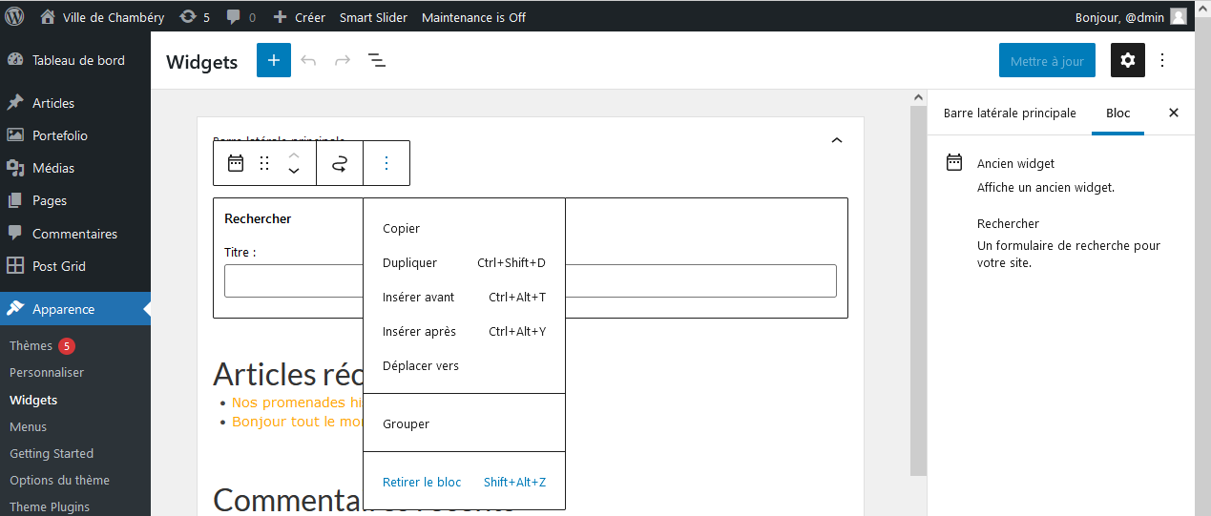

Expérience 2 - Activer un Widget fourni
Dans l’administration : Apparence>Widgets puis cliquez sur +
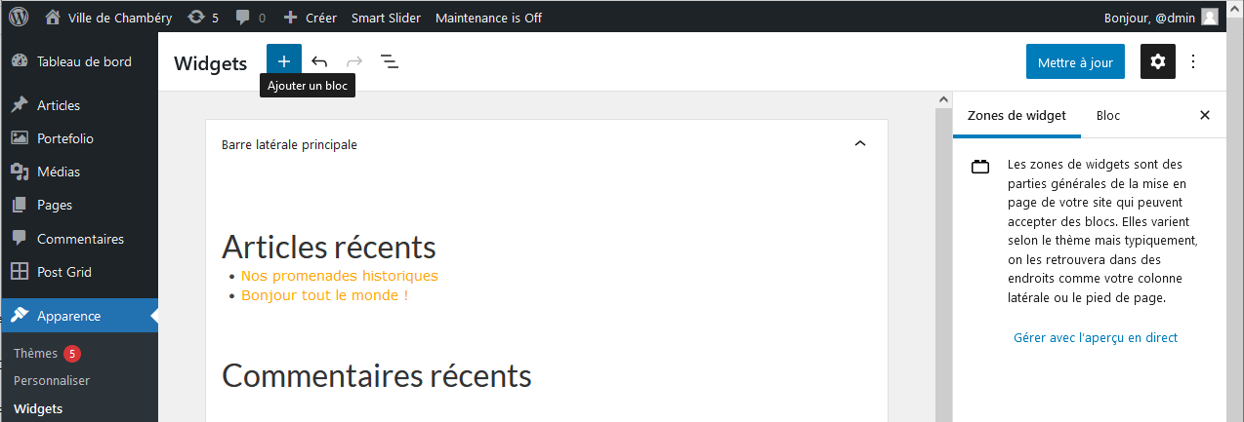

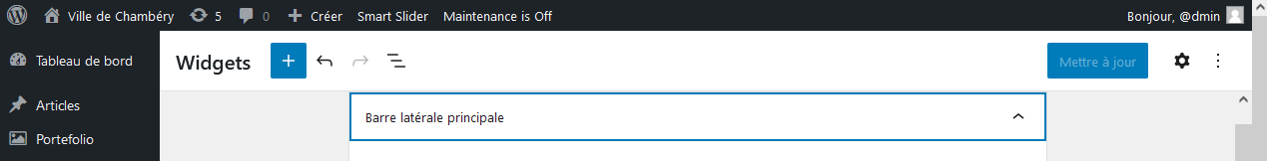
Choisisssez dans quelle zone de widget vous désirez faire apparaitre le Widget (ici Barre latérale)

Dans la Zone Widget venez cliquer sur le Widget désiré (ici Recherche)
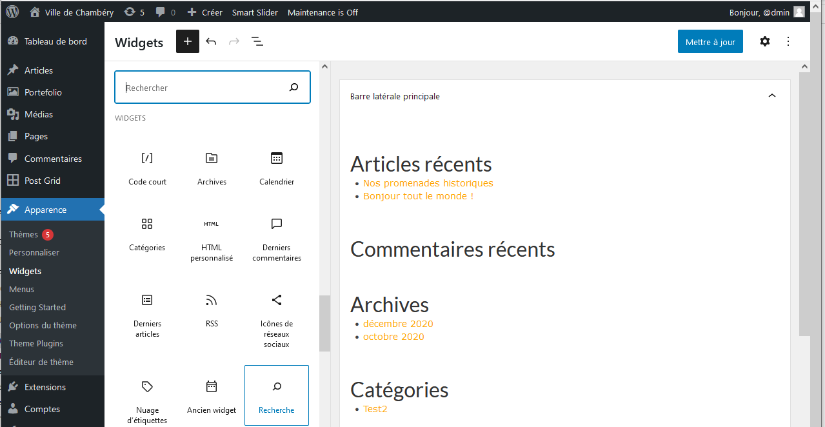
Vous pouvez le déplacer en utilisant pour Monter ou Descendre
Pour activer un widget, il vous suffit de faire glisser le widget de votre choix dans la barre latérale ou dans un des pieds de page (en fait dans une zone de Widgets)… Les possibilités dépendent du thème utilisé
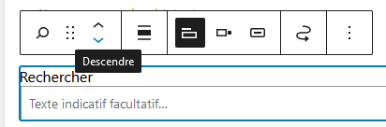
Actualisez le site vu par les internautes (ici avec le thème Twenty Seventeen)
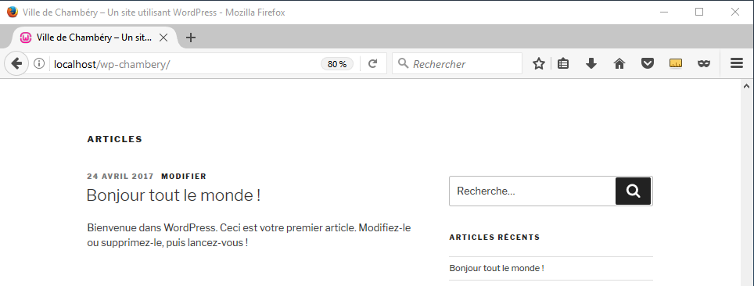
Widget ajouté

Vocabulaire – les articles / les pages

Définitions et différences entre articles et pages
Les articles et les pages correspondent à la partie rédactionnelle de votre site. WordPress fait une différence (subtile) entre articles et pages

Articles
Un article correspond à ce que l’on pourrait appeler « l’actualité chaude », c’est-à-dire l’information mise à jour ou ajoutée régulièrement
Typiquement, rédiger des articles permet de constituer un blog ou un fil d’actualité. Ils possèdent :
- Une date de publication afin d’être affichés du plus récent au plus ancien (ou le contraire).
- Un auteur,
- Une ou plusieurs catégories. En cliquant dessus, vous afficherez la liste des articles classés dans cette catégorie du plus récent au plus ancien.
- Éventuellement des mots clés. . En cliquant dessus, vous afficherez la liste des articles ayant le même mot clé.
- Un fil de commentaires pour inciter les lecteurs à la discussion.

Pages
Une page correspond à ce que l’on pourrait appeler « l’actualité froide », c’est-à-dire l’information qui ne change pas ou pas souvent. Leur contenu est plus « statique ».
C’est le cas par exemple des pages de contact, des pages à propos, des pages de mentions légales, des conditions générales de vente et de la page d’accueil.
Contrairement aux articles, les pages ne peuvent pas être classées par catégories, ni identifiées par des mots-clés. Les commentaires n’y sont (généralement) pas activés par défaut.

Conclusion
Il va de soi que ces deux types de contenus peuvent cohabiter au sein d’un site. Vous n’êtes pas obligé de choisir entre l’un et l’autre, les articles et les pages sont complémentaires.
Un blog utilisera les articles pour diffuser des articles et des pages pour communiquer des informations relatives au site.
Un site vitrine pourra néanmoins choisir de ne pas utiliser les articles s’il n’a rien à publier périodiquement (articles de blogs ou actualités). Dans ce cas, les pages se chargeront de présenter les informations nécessaires aux visiteurs.

Vocabulaire - Les extensions

Les extensions qu’est-ce c’est ?
Nommées aussi plugin, les extensions vont donner un supplément de fonctionnalités à l’administration de votre site web. Nous utiliserons des extensions pour :
- Modifier notre éditeur de pages/articles
- Améliorer le référencement
- Créer un formulaire de contact
- Sauvegarder et exporter le site web
- Etc.

Ajout d’extension - Yoast SEO

Rappels sur le référencement de pages web
Lorsque vous faites une recherche sur un moteur de recherche tel que Google

Vous obtenez
Title de la page
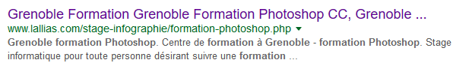
Url de la page
Meta description de la page

Référencement et WordPress
Par défaut, il n’est rien prévu dans WordPress pour gérer les title et meta description des pages que vous allez concevoir.
Cela signifie qu’en termes de référencement votre création de site est mal partie…
Il est donc important d’ajouter une extension qui va gérer cet aspect des choses. Vous allez par conséquent installer et activer une extension permettant de gérer le title et la meta description de vos pages (articles).

Installation/Activation de Yoast seo
Extensions>Ajouter
a) Tapez yoast seo
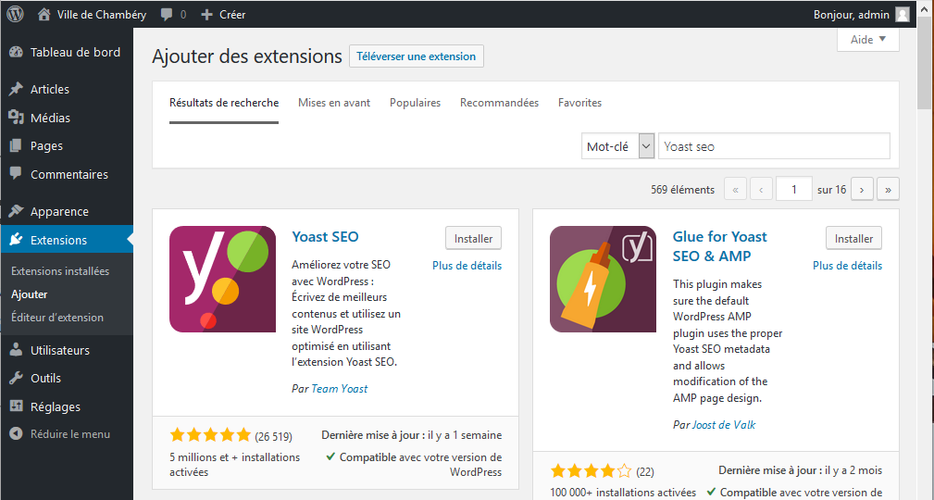
b) Cliquez sur Installer/Installer maintenant)

c) Cliquez sur Activer
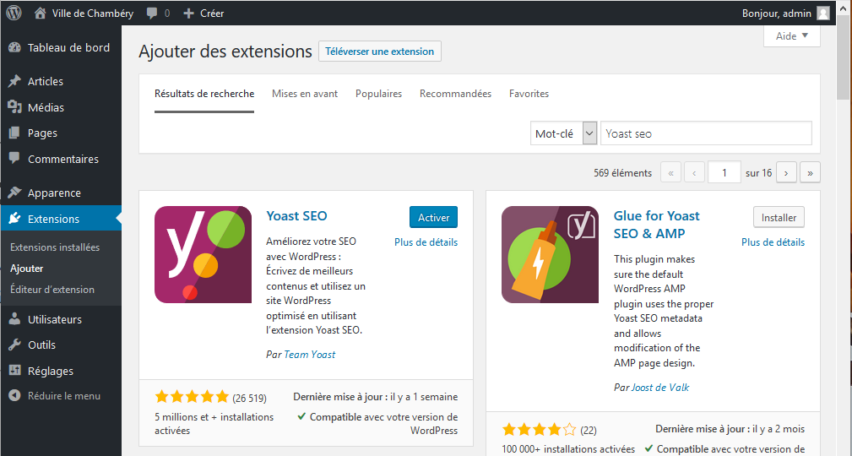

Création de pages – La page d’accueil

Principe
Pour créer une page d’accueil sur un site WordPress il faut :
- Commencer par créer la page, mais celle-ci ne s’affichera pas dans le site car par défaut WordPress est un blog et non un site web
- Définir que WordPress doit se comporter comme un site web et afficher des pages et notamment la page d’accueil (voir Définir une page comme Page d’accueil page 37)
- Se poser sérieusement la question du référencement et par conséquent rédiger le title et la méta description de cette page (voir Ajout du title et de la Méta description de la page d’accueil page 38)
- Prévoir éventuellement un Lire la suite, si le texte est trop long

Objectif 1 - Création de la page d’accueil
Pages>Ajouter
a) Tapez le nom de votre page
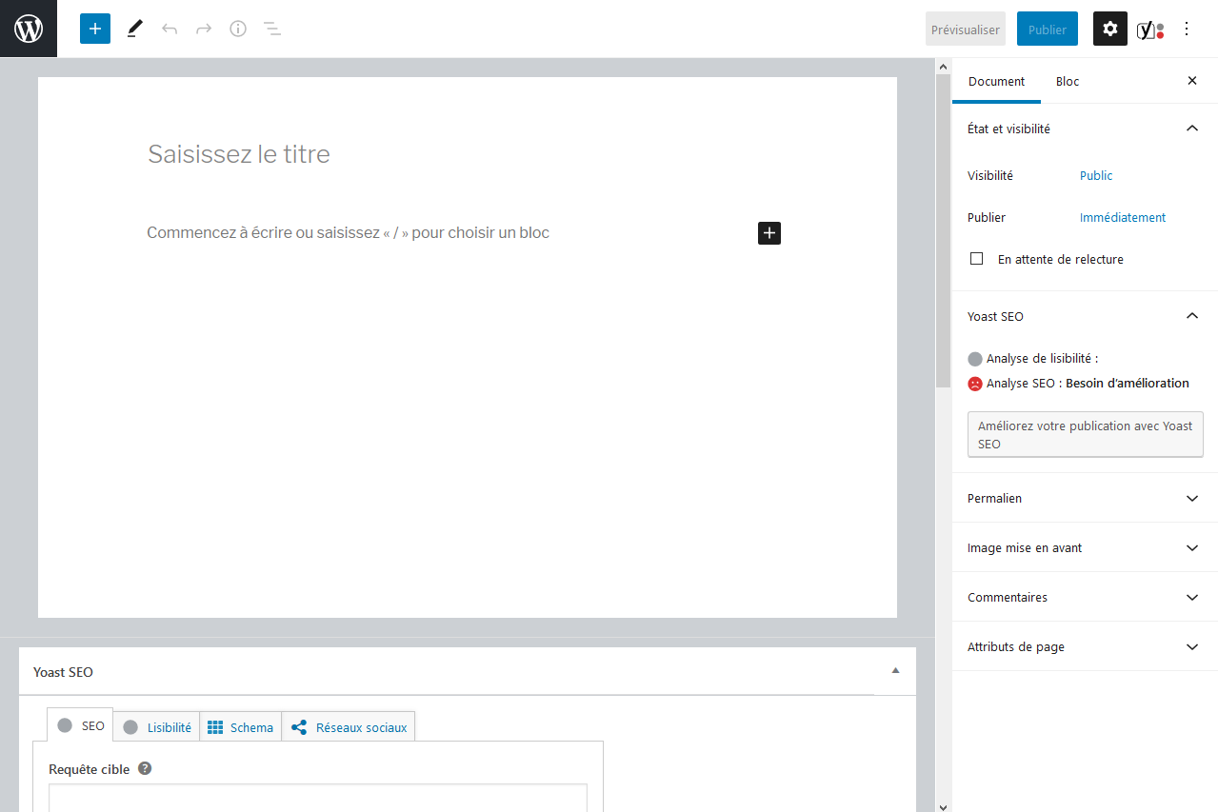
b) Dans cet éditeur vous pouvez donc écrire le texte de votre page. Vous pouvez aussi le copier/coller, si ce texte a déjà été tapé.

c) Quand le texte est tapé et mis en forme, cliquez sur Publier
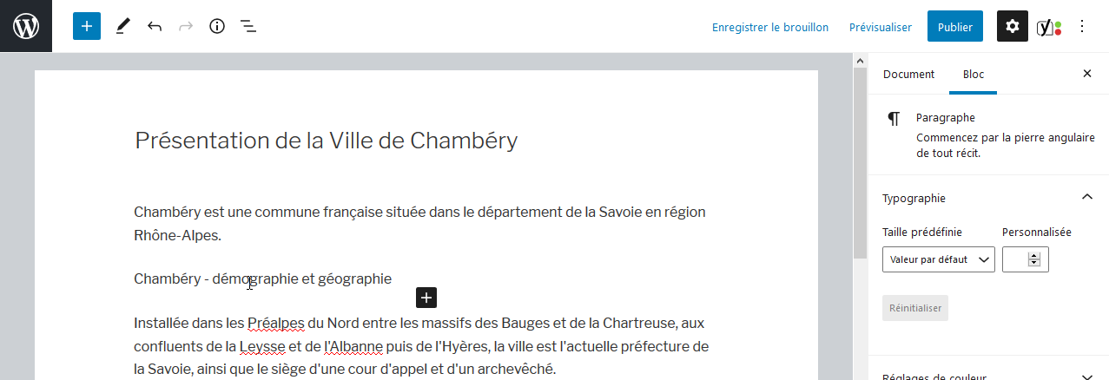
Titre de votre page
Dans le cadre de notre site tous les textes sont déjà écrits. Il suffira donc de les copier/coller.
Ici vous devez copier le contenu du fichier Page d’accueil-01.docx

d) Cliquez de nouveau sur Publier

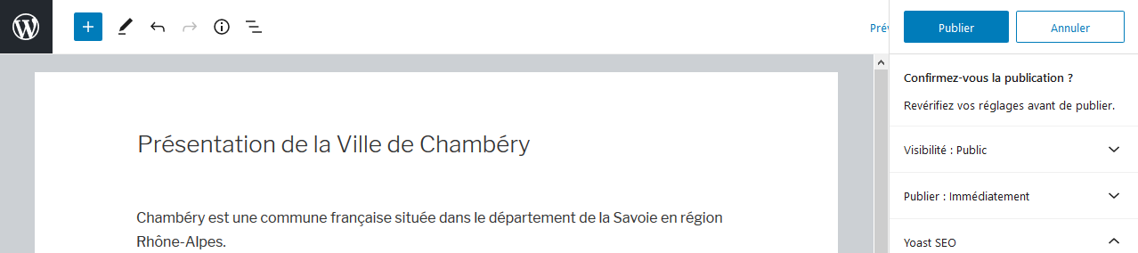

Comme vous pouvez le constater la page ne s’affiche pas dans le site…
En effet, par défaut WordPress est réglé pour afficher des Articles (de blog) et non des Pages de site web
Vous pouvez visualiser la page créée en cliquant sur Voir la page
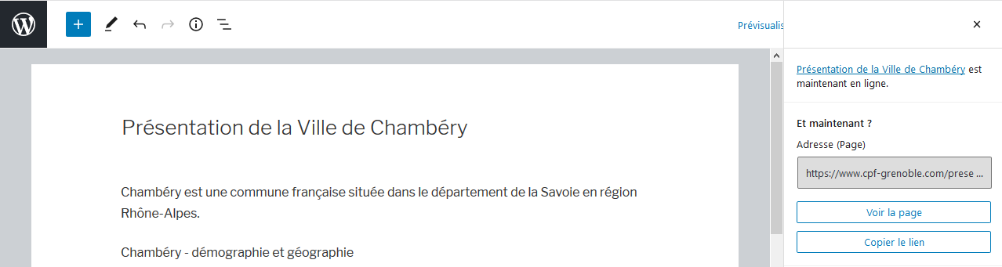
Pour retrouver l’administration de votre site, venez cliquer ici

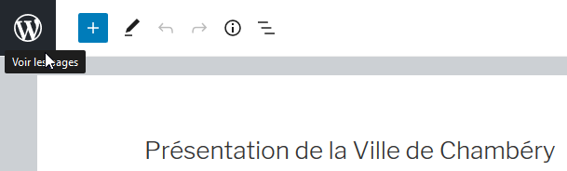

Objectif 2 - Définir une page comme Page d’accueil
Nous n’allons plus afficher Wordpress en mode Blog, mais en mode site Web.
Réglages>Lecture
2) Choisissez la page concernée
ici c’est la page que vous venez de créer
1) Choisissez une page statique
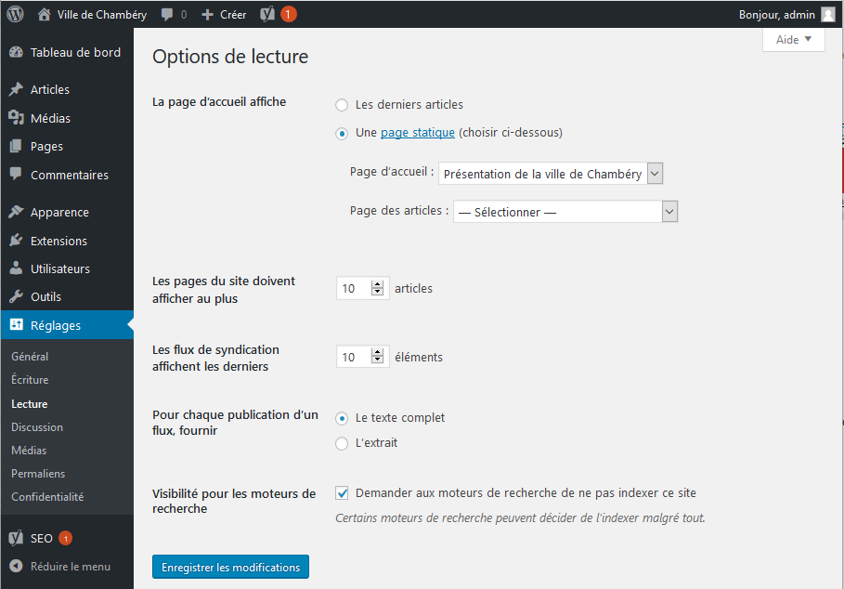
3) Cliquez sur
Si vous affichez la page d’accueil dans votre navigateur suivant le thème utilisé
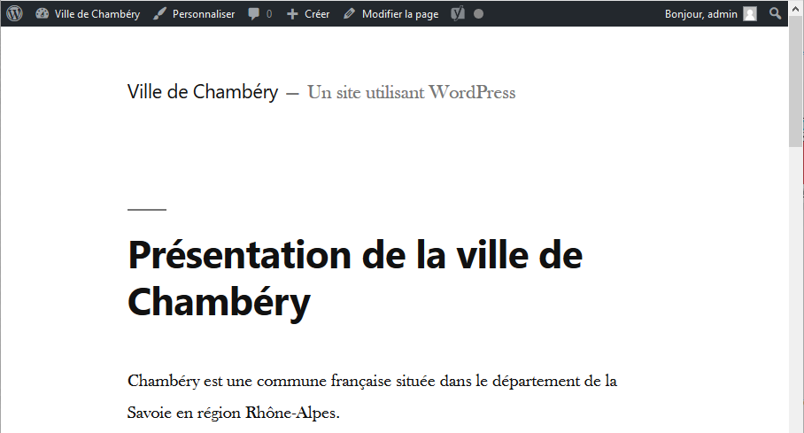 | 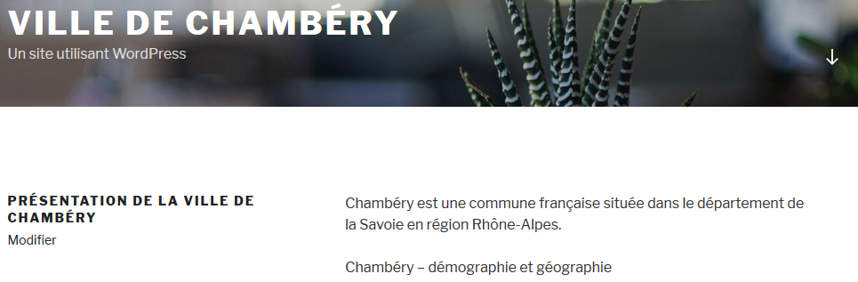

Objectif 3 - Référencement : Ajout du title et de la Méta description de la page d’accueil
Vous êtes de retour dans la page d’accueil
Pages>Clic sur la page Accueil
Pour le moment votre Title/Méta titre ressemble à cela
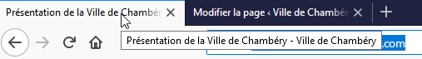
Il a été construit automatiquement à partir du titre de votre page suivi d’un séparateur suivi du titre de votre site
1) Déplacez-vous vers le bas de la page affichée
2) Cliquez dans cette zone, supprimez ou complétez ce qui est déjà écrit
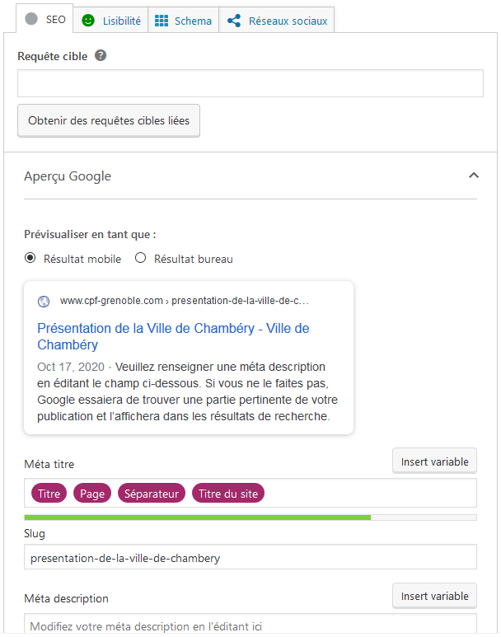

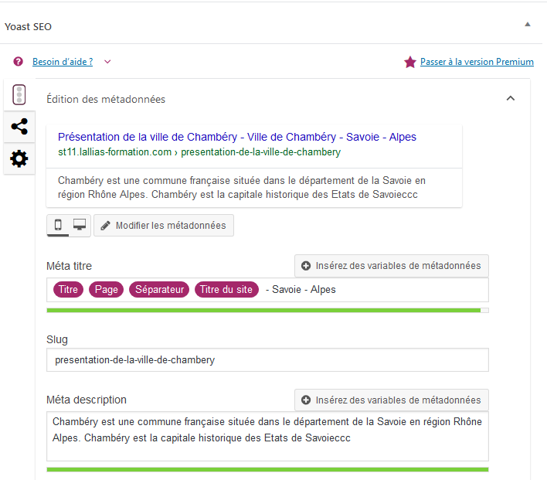
3) Tapez un Méta titre/Title, 70 caractères maxi
4) Tapez une Méta description. Environ 150 caractères

RQ : Le Slug correspond à l’url de votre page. Pour la page d’accueil cela n’a pas d’importance.

Référencement : Rappels sur la rédaction des pages/articles
- Etablissez une liste de 4 à 5 mots clés principaux + quelques mots secondaires (par page)
- Pensez à donner un Méta titre de page composé de mots clés (70 caractères max)
On parle aussi du Title de la page
- Pensez à rédiger des titres (h1, h2…) reprenant ces mots clés
- Pensez à écrire régulièrement ces mots clés dans le contenu de la page
- Pensez à mettre ces mots clés dans des liens
- Pensez à composer une méta description résumant l’article en reprenant ces mots clés dans des phrases. 150 caractères

Pour terminer le travail pensez à Mettre à jour
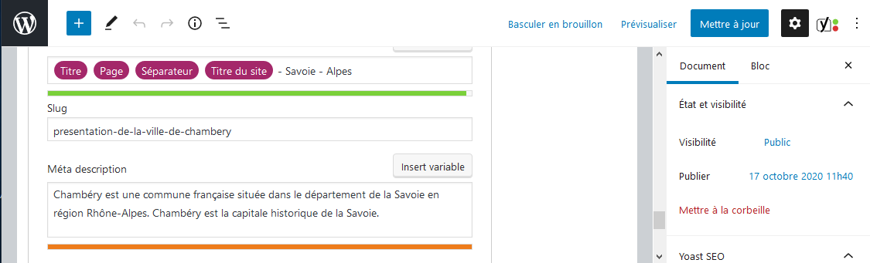

WordPress et thème par défaut
Comme vous pouvez le constater, le thème utilisé par défaut est un peu triste et peu configurable. Je vous propose donc d’installer et d’activer un nouveau thème.
Nous allons installer et activer le thème Virtue.
Apparence>Thèmes>Ajouter
1) Tapez Virtue dans la zone de recherche
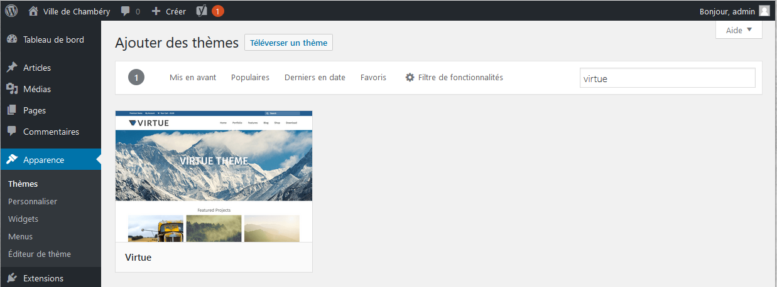
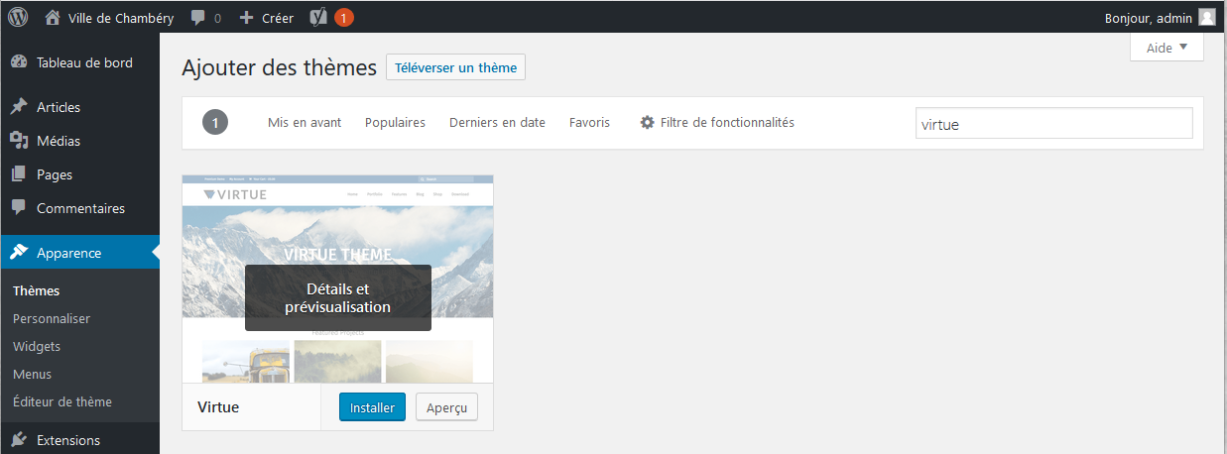
2) Cliquez sur Installer
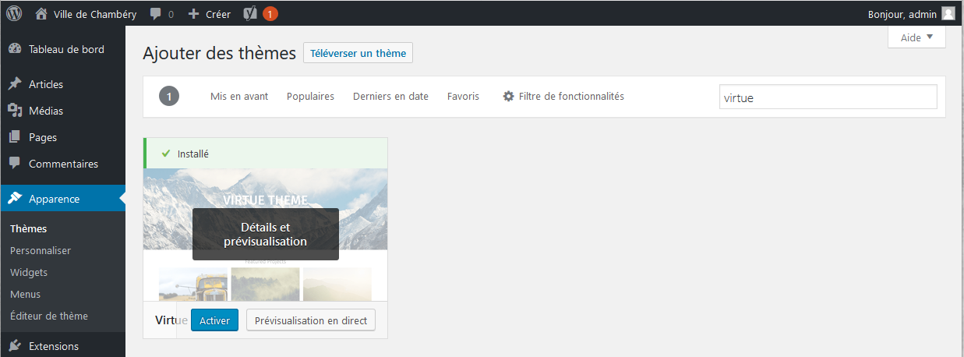
3) Cliquez sur Activer

Suite de l’installation…
Pour que l’installation soit complète on vous demande d’installer une extension Kadence Toolkit
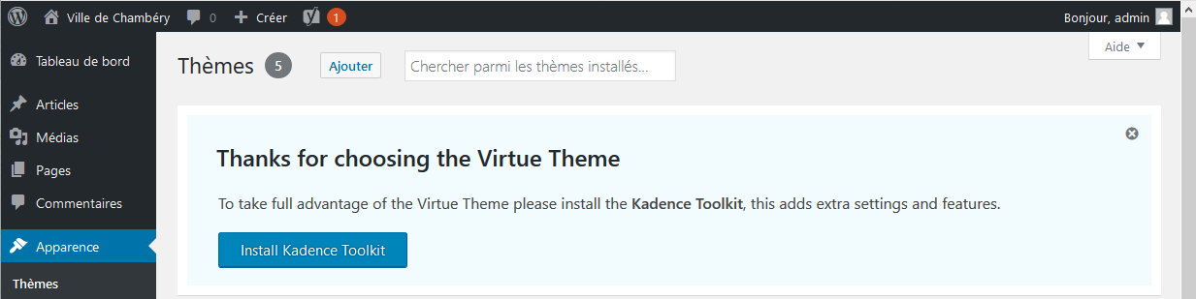
4) Cliquez sur Install Toolkit
Puis une autre
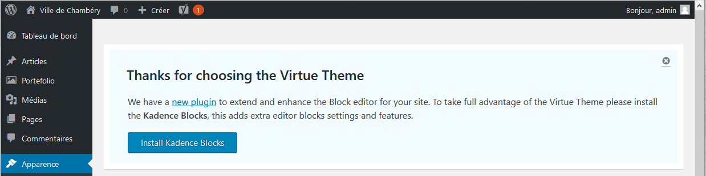
5) Cliquez sur Install Kadence Blocks
Si vous consultez la page d’accueil
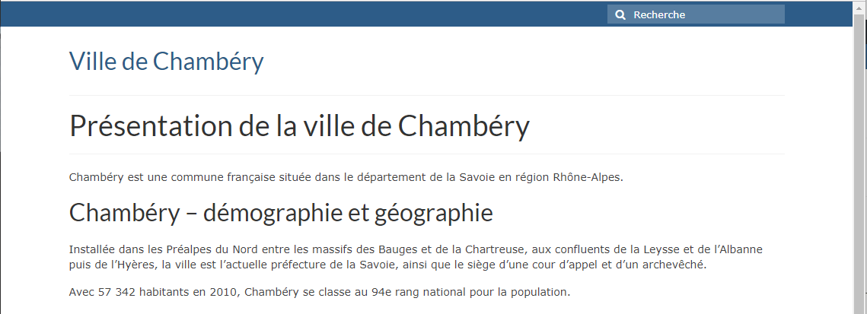

Suppression des pages et articles inutiles

Objectifs
Wordpress est livré avec des pages et des articles d’exemples. Ils ne servent à rien autant les supprimer tout de suite.

Mise à la corbeille des pages
a) Cliquez sur Pages puis survolez la page à supprimer (ici Page d’exemple)
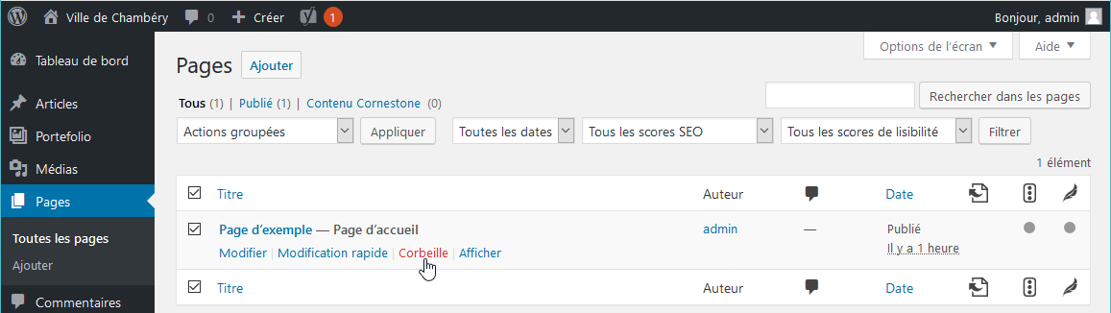
b) Lors du survol ce menu apparait, cliquez sur Corbeille
Cette page n’est pas véritablement supprimée… elle est dans la corbeille.
c) Cliquez sur Corbeille
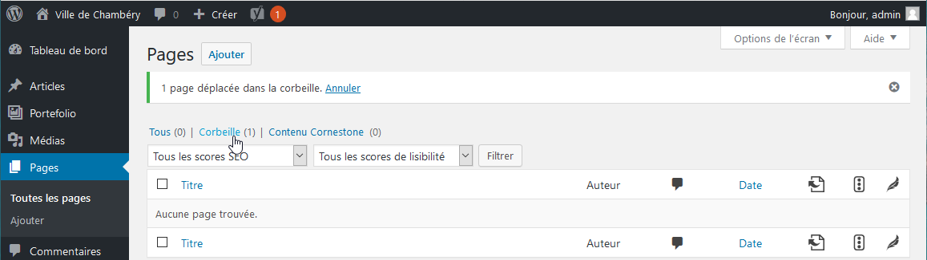
d) Survolez de nouveau la page à supprimer puis cliquez sur Supprimer définitivement
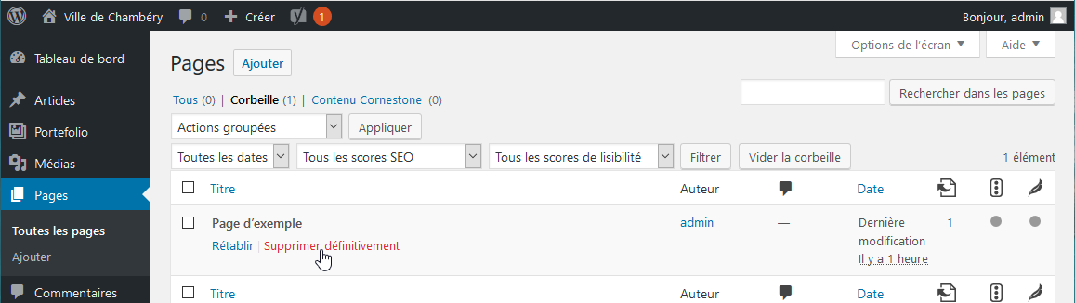
Autre solution : cliquez sur Vider la corbeille

Travaux pratiques

Page : Chambéry 1000 ans d’histoire
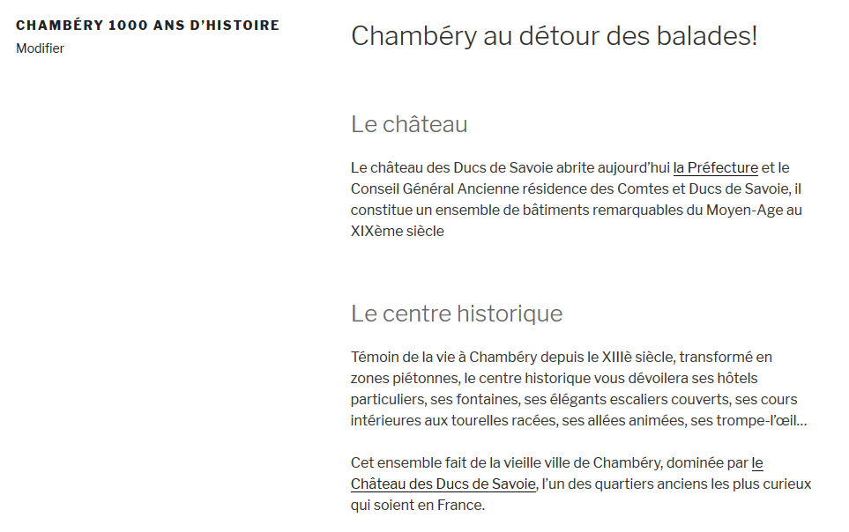
Lien vers la page Château des ducs de Savoie
Lien vers
la page Wikipédia qui concerne le château (s’ouvre dans un nouvel onglet de navigateur)
Lien vers
la Préfecture de Savoie
(s’ouvre dans un nouvel onglet)
Titre 2 : aussi appelé h2
Titre 3 : aussi appelé h3

Page : Chambéry en Savoie
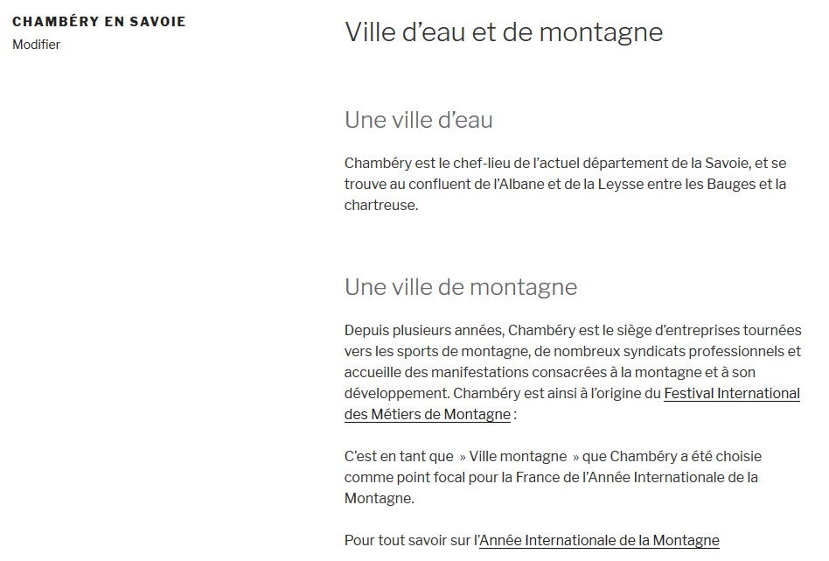
Titre 2 : aussi appelé h2

Titre 3 : aussi appelé h3

Titre 3 : aussi appelé h3

Lien vers
festival international des métiers de montagne
metiersmontagne.org/
(s’ouvre dans un nouvel onglet du navigateur)
Lien vers
année internationale de la montagne
un.org/fr/observances/mountain-day
(s’ouvre dans un nouvel onglet du navigateur)

Page : Savoie en Europe
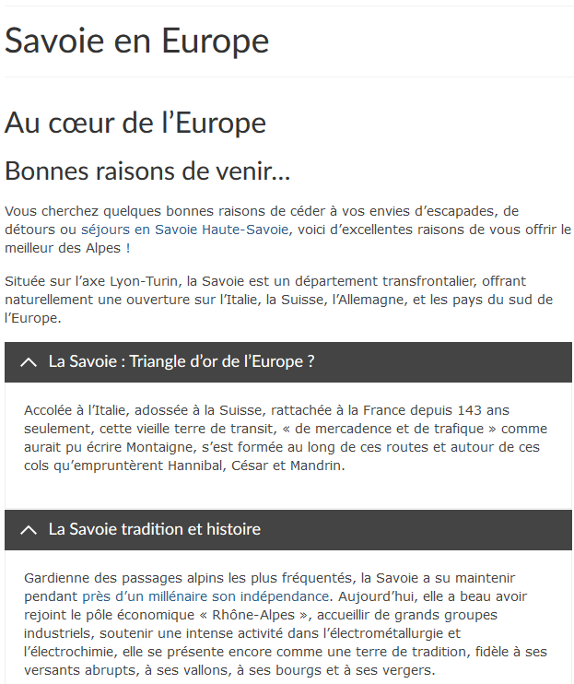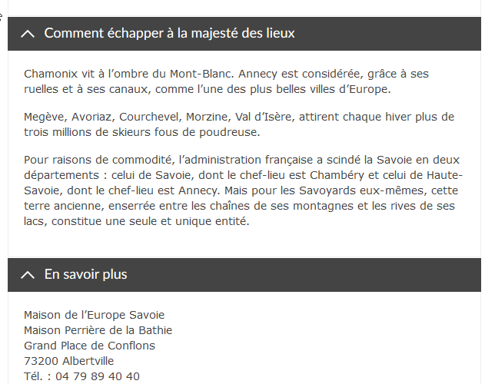
Titre de la page. Automatiquement en Titre 1 h1

Titre 2 : aussi appelé h2

Titre 3 : aussi appelé h3

Lien vers page
Chambery en Savoie
Lien vers page
Chambéry 1000 ans d’histoire

Page : Carrefour Naturel Européen
Titre de la page. Automatiquement en Titre 1 / h1

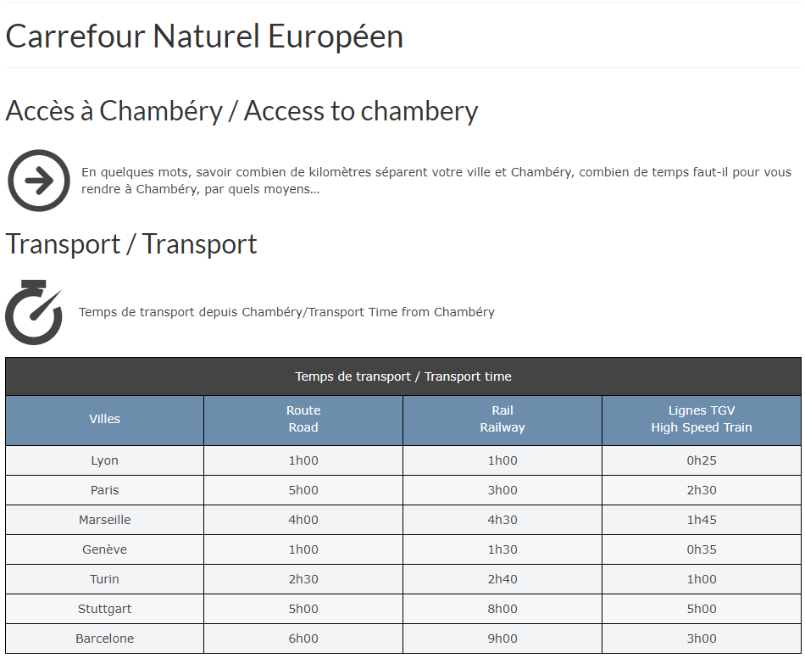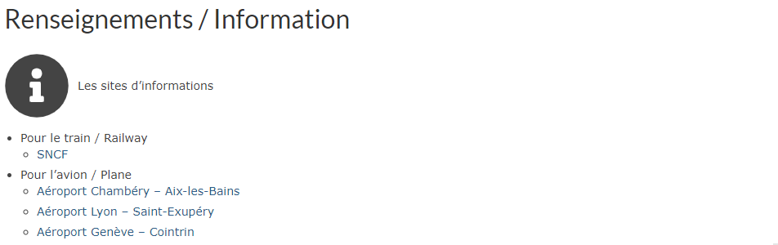
Icon list
Icon list
Titre 2 : aussi appelé h2

Icon list
Titre 2 : aussi appelé h2

Advanced table
Titre 2 : aussi appelé h2

Liens vers les différents
sites nommés

Page : Château des ducs de Savoie
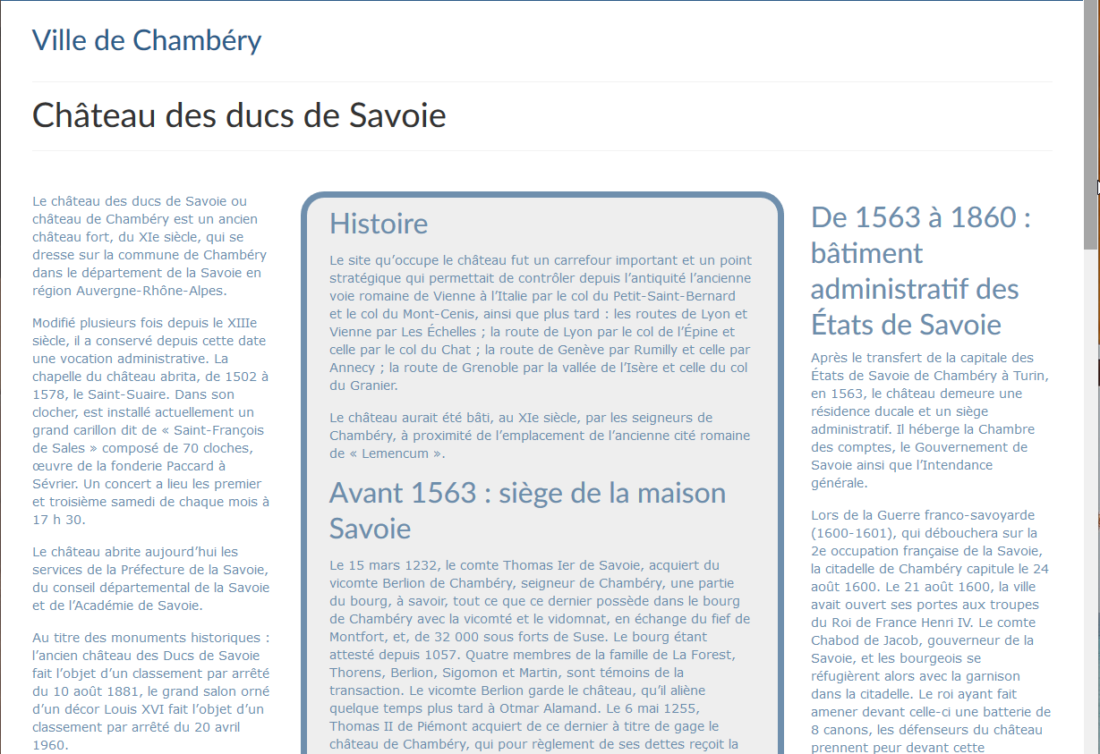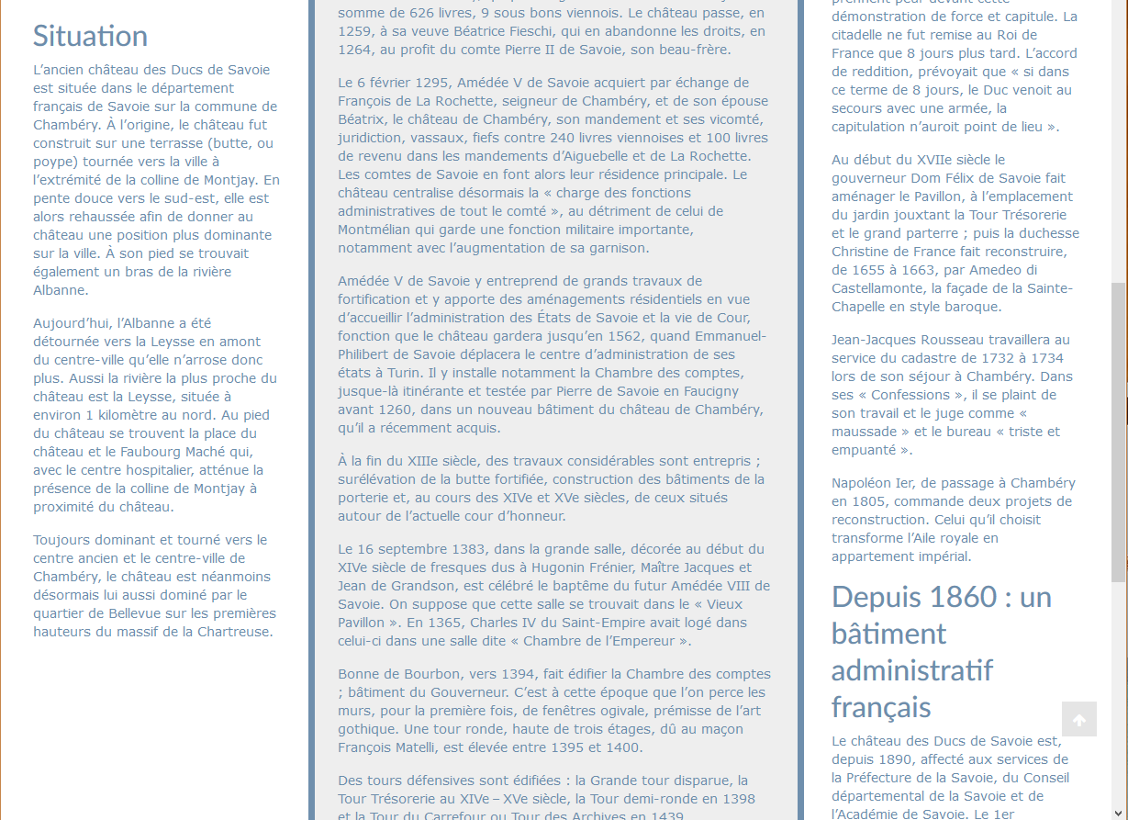

Page : Accueil
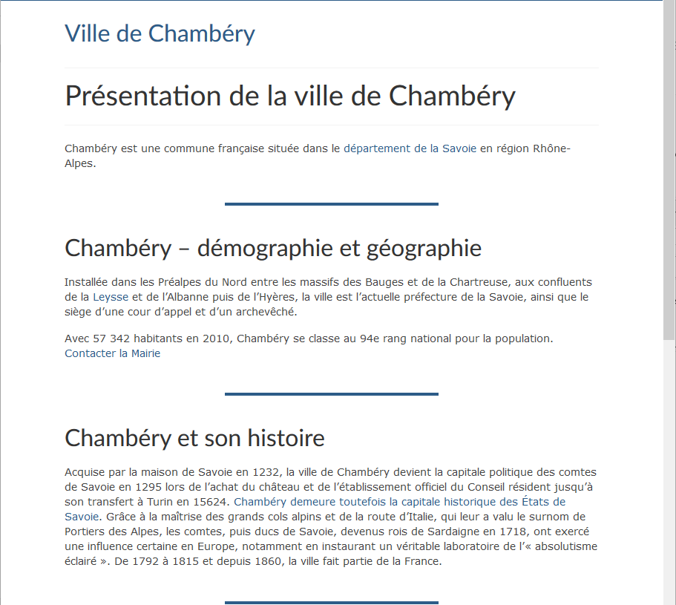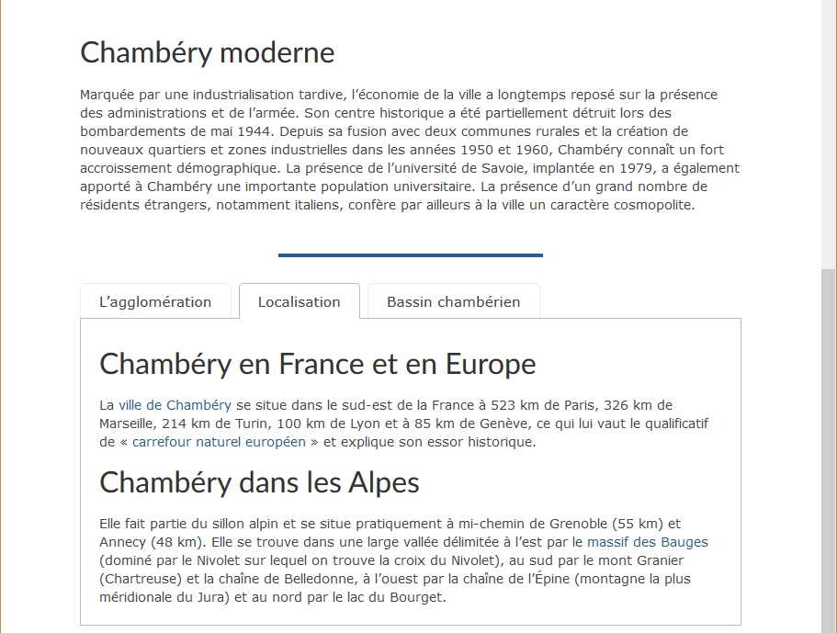
Lien téléphone 0400767676
Titre 2 : aussi appelé h2

Titre 2 : aussi appelé h2

Titre 2 : aussi appelé h2

Lien vers Restauration des berges de la Leysse
Liens vers
Chambéry en Savoie
Lien vers site
Département de la Savoie
Lien vers page
Chambéry 1000 ans d’histoire
Lien vers
Carrefour naturel européen
Lien vers
La Savoie en Europe

Onglet : L’agglomération
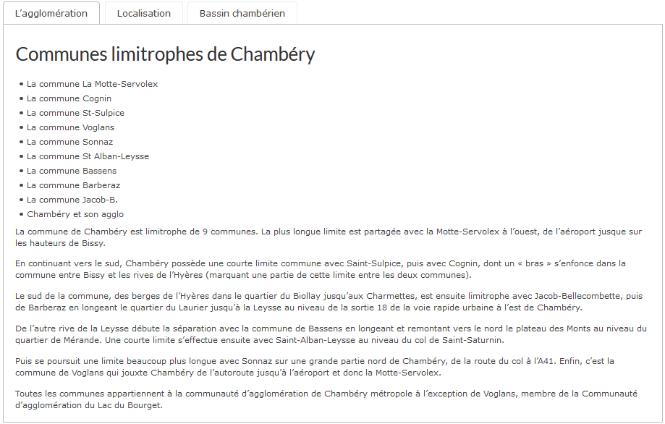
Titre 2 : aussi appelé h2

Onglet : Localisation
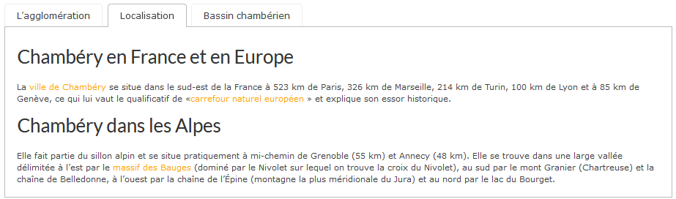
Titre 2 : aussi appelé h2

Onglet : Bassin chambérien
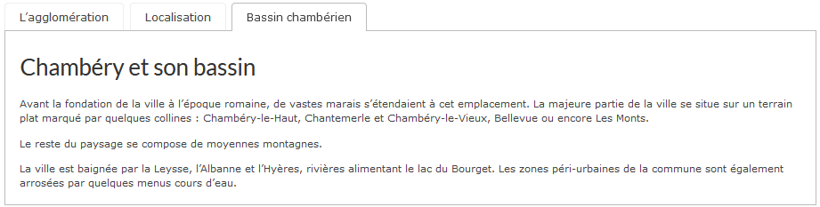
Titre 2 : aussi appelé h2

Accueil
Château des Ducs de Savoie
Chambéry 1000 ans d’Histoire
Chambéry en Savoie
Savoie en Europe
Carrefour Naturel Européen

L’éditeur Gutenberg
Depuis la version 5 de WordPress l’ancien éditeur a été remplacé par un éditeur nommé Gutenberg.
Cet éditeur repose sur la notion de « blocs »

Principe d’ajout d’un bloc
Lorsque vous êtes dans une page
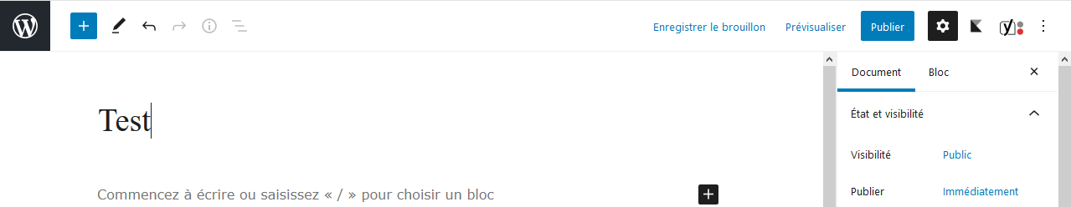
1) Venez cliquer sur l’un des boutons
2) Puis dans la liste obtenue, cliquez sur le type de bloc désiré
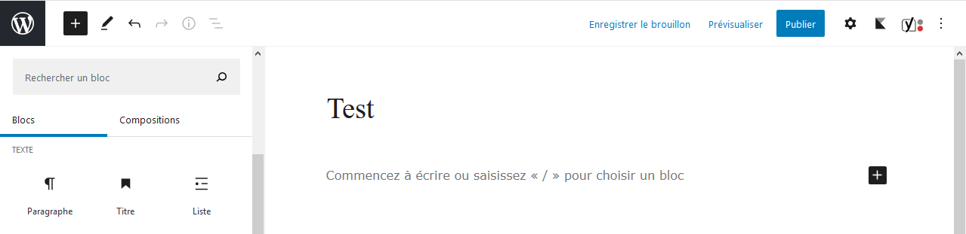
Suivant le bloc choisi les réglages possibles seront différents. Par exemple pour un paragraphe
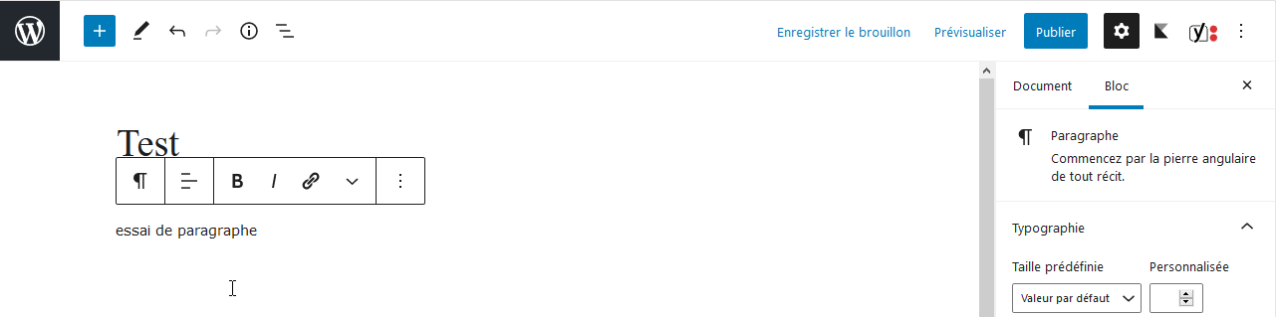
Pensez à cliquer ici pour afficher la barre de réglages

Supprimer un bloc
1) Cliquez dans le bloc puis 2) Cliquez sur 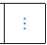
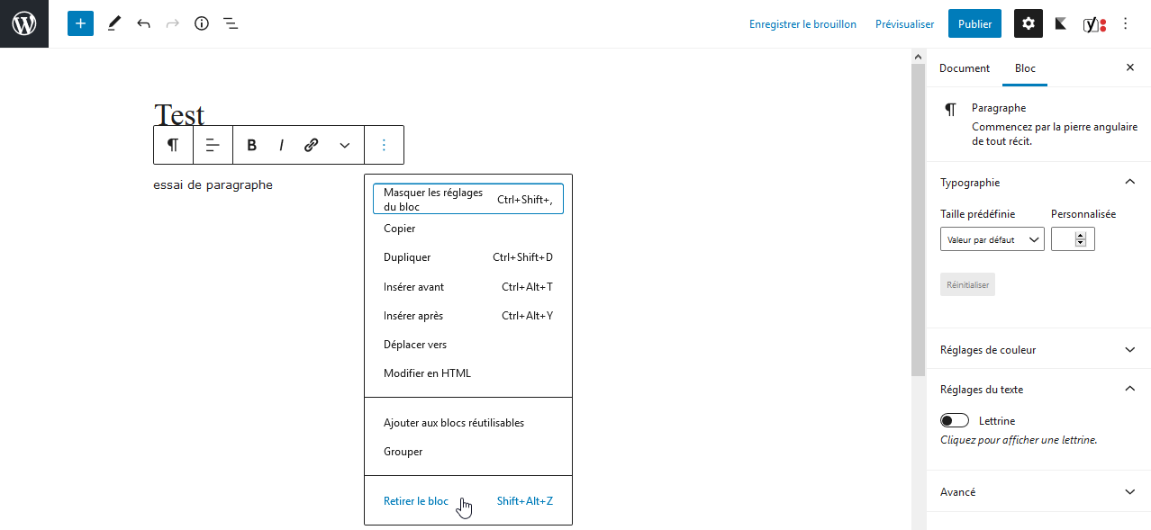
3) Cliquez sur Retirer le bloc (ou Alt Maj Z)

Déplacer un bloc
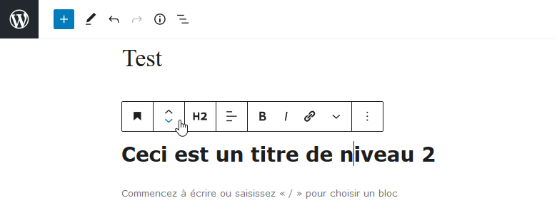
1) Cliquez sur ces boutons

Convertir un bloc (si cela est possible)
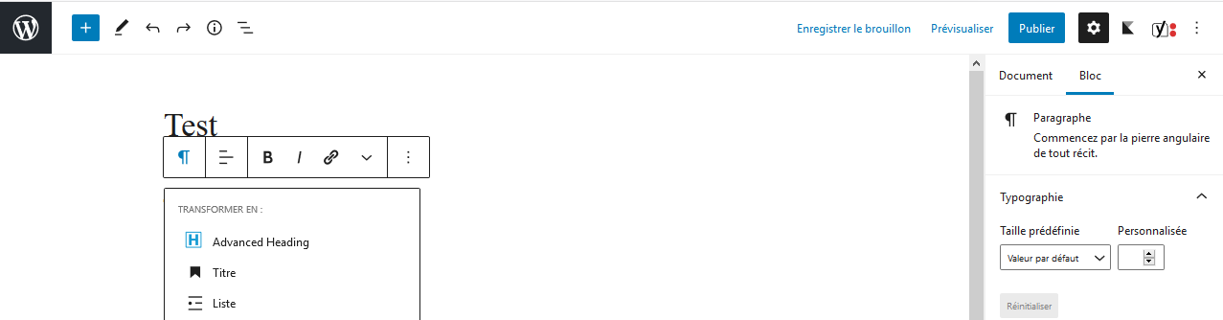
1) Cliquez sur ce 1er bouton (il n’a pas toujours le même aspect)
2) Choisissez un nouveau type de bloc parmi ceux proposés

Gutenberg – Détails des blocs

Editeur de pages/d’articles - Bloc Paragraphe
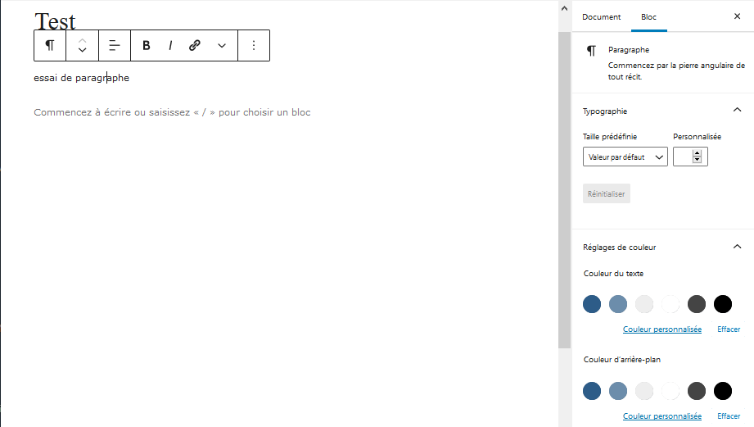
Choix de la couleur d’arrière-plan du paragraphe
Choix de la couleur du texte du paragraphe
Choix de la taille du texte de tout le paragraphe

Editeur de pages/d’articles - Bloc Titre
Choix du niveau de titre
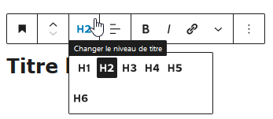

Editeur de pages/d’articles - Créer un saut de ligne
- Tapez le texte puis appuyez sur Maj Entrée pour changer de ligne
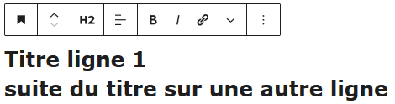

Editeur de pages/d’articles – Espace insécable
Le html n’accepte pas que l’on tape plusieurs espaces les uns derrière les autres. Si vous désirez le faire il faut taper des espaces insécables (pas hyper élégant mais…)
En html : &nbsp;
En windows : Alt 255 (avec chiffres du pavé numérique)
Pour créer un paragraphe vierge qui soit pris en compte : Alt 255 puis Entrée

Liste à puce / Liste numérotée

Créer une liste à puce – Solution 1
1) Tapez l’ensemble des éléments de la liste (les items)  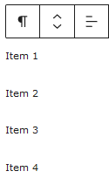 | 2) Sélectionnez-les items  (clic sur le premier paragraphe puis Maj clic sur le dernier)  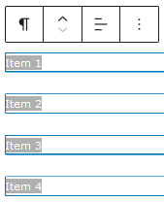 | 3) Cliquez sur  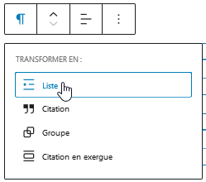
Vous obtenez
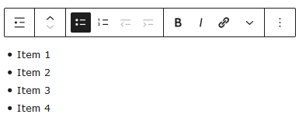

Créer une liste à puce – Solution 2
Vous auriez pu demander directement de faire une liste
1) Cliquez sur le 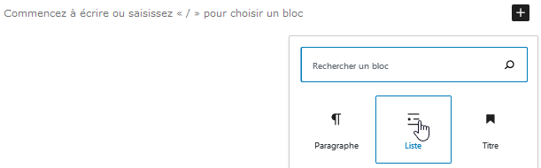
2) Demandez Liste puis rédigez les différents items
3) Double touche d’entrée (validation) pour mettre fin à la liste

Créer une liste à puce (avec plusieurs niveaux)
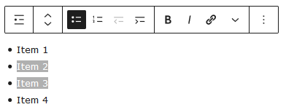
2) Cliquez sur le bouton d’indentation
1) Sélectionnez les items qui vont changer de niveau
Vous obtenez
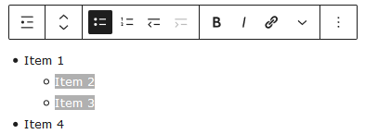

Les liens hypertexte

Créer un lien hypertexte - de votre page vers une page d’un autre site web
1) Avec un navigateur, dans un nouvel onglet, commencez par vous rendre sur la page du site concernée et copiez l’URL
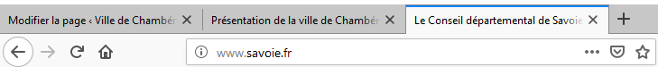

2) Dans l‘article, sélectionnez l’objet qui va servir pour le lien (le texte/l’image)
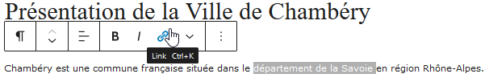
3) Cliquez sur . Vous obtenez une fenêtre
4) Collez ou tapez l’url de la page ne pas oublier http:// ou https://
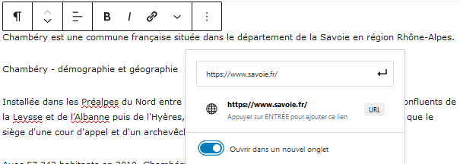
6) Cliquez sur Appliquer

- Eventuellement précisez que la page s’affiche dans un nouvel onglet du navigateur
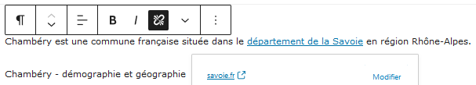

Supprimer un lien hypertexte
- Cliquez sur le lien hypertexte (pas de sélection)
- Cliquez sur 

Modifier un lien hypertexte
- Cliquez sur le lien hypertexte (pas de sélection)
- Cliquez sur Modifier
- Faites la modification

Créer un lien hypertexte - Vers une page/article de votre site web
Attention : il faut que la page/article vers laquelle vous désirez faire le lien existe.
Vous allez donc créer une nouvelle page que vous nommerez « Les ducs de Savoie », vous la publierez et retournerez dans la page dans laquelle vous voulez faire le lien
(ici la page d’accueil)
1) Dans la page/article, sélectionnez l’objet qui va servir pour le lien (le texte/l’image)
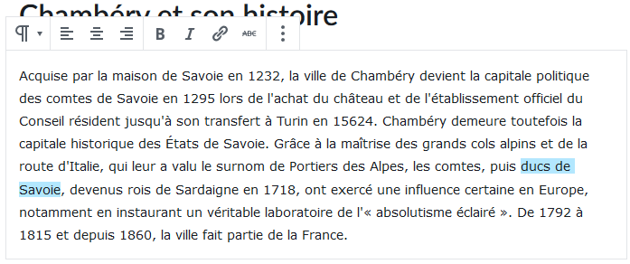
2) Cliquez sur
3) Cliquez dans la zone de lien et commencez à taper et quand la liste des pages apparait, cliquez sur la page concernée.
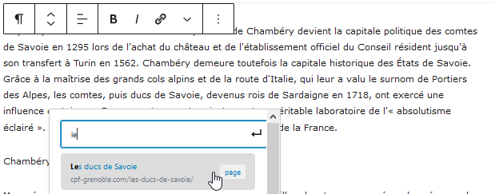
Vous obtenez
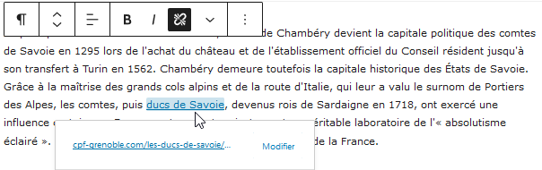

Lien vers une ancre
- Sélectionnez le texte de vers lequel vous voulez faire un lien
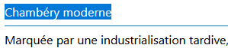
- Donnez un nom à l’ancre
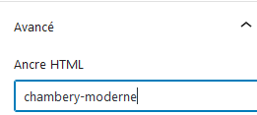
- Sélectionnez le texte/image sur lequel vous allez créer le lien.
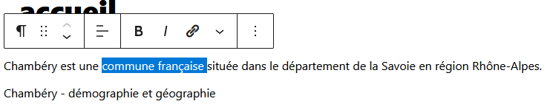
- Lorsque vous créez le lien précisez l’url suivie de #nomdelancre
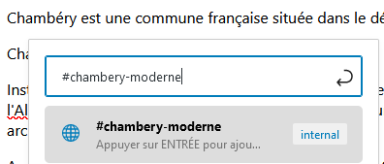

Créer un lien vers un téléphone
(uniquement lorsque le site s’affiche sur un mobile)
1) Dans l‘article, sélectionnez l’objet qui va servir pour le lien (le texte/l’image)
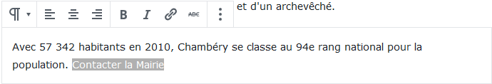
2) Cliquez sur
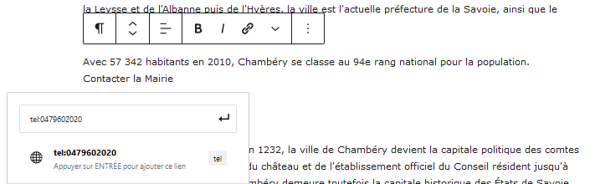
4) Validez
3) Tapez tel:xxxxxxxxxx sans espace, sans accent

Vous obtenez
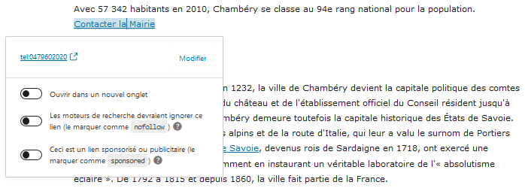

Créer un lien hypertexte - Vers une adresse de courriel
IL EST PREFERABLE DE PASSER PAR UN FORMULAIRE DE CONTACT.
1) Dans la page/article, sélectionnez l’objet qui va servir pour le lien (le texte/l’image)
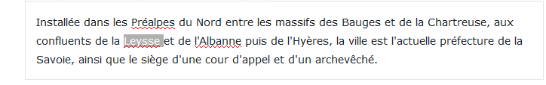
2) Cliquez sur
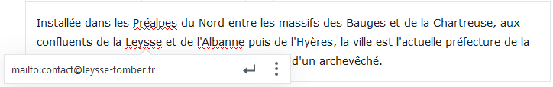
3) Collez ou tapez l'adresse email ne pas oublier mailto:adresse-email
4) Validez

Quelques blocs particuliers

Bloc particulier – Le bloc Spacer/Divider
Permet de créer un séparateur ou un espace entre 2 blocs. | La création de ce type de bloc est possible car vous avez installé le thème Virtue et que celui-ci vous a amené à installer une extension « Kadence Blocks »
1) Cliquez sur 2) Choisissez Kadence Blocks 3) Choisissez Spacer/Divider
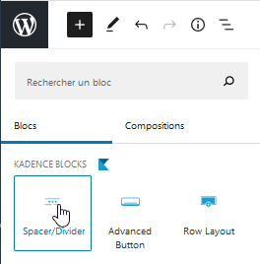

Réglages d’un bloc Spacer/Divider
Vous obtenez  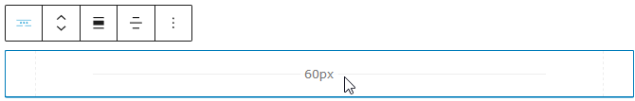  Choix de l’alignement du Divider  Choix de l’aspect de la ligne (solide, pointillés, tirets)  Choix entre Spacer et Divider  Réglages Ordinateur/Tablette/Smartphone | 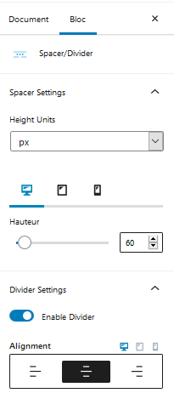
Couleur de la ligne  Largeur en % de la ligne | 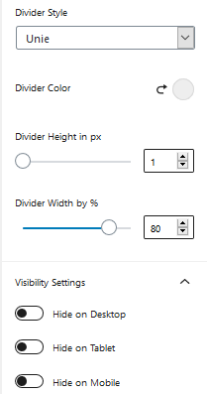  Affichage ou pas sur les différents écrans  Epaisseur de la ligne

Bloc particulier – le bloc : Tabs (Onglets en français)
La création de ce type de bloc est possible car vous avez installé le thème Virtue et que celui-ci vous a amené à installer une extension « Kadence Blocks »
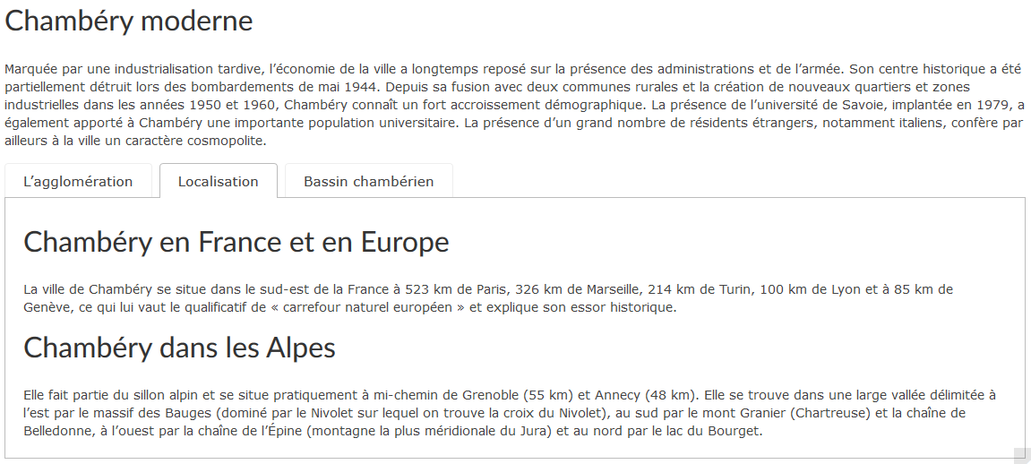
1) Cliquez sur puis 2) Choisissez Kadence Blocks 3) Choisissez Tabs
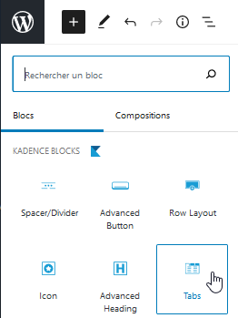
4) Choisissez le style d’onglet/tabs | 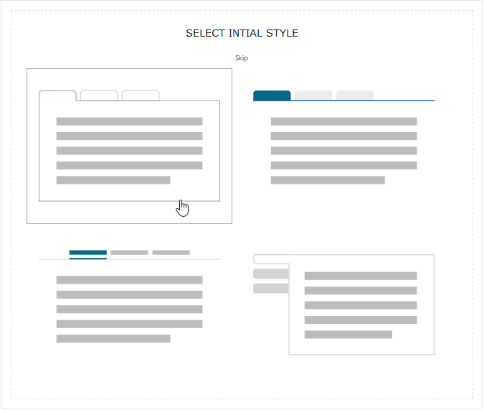

Vous obtenez
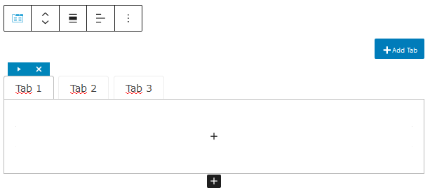
Ajout d’onglets – Si besoin
5) Venez taper le titre de l’onglet
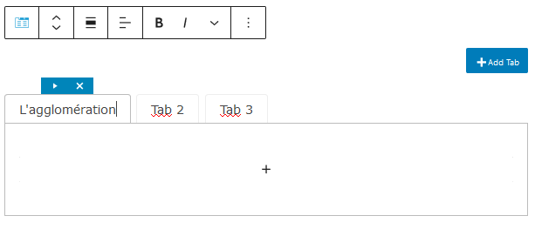
Suppression d’onglet – Si besoin
6) Tapez ou collez le texte concernant cet onglet. Mettez les titres etc. (mêmes pratiques que d’habitude)
Rq : Les textes sont déjà tapés :
- Page d'accueil-02-L'agglomération.docx
- Page d'accueil-03-Localisation.docx
- Page d'accueil-04-Bassin Chambérien.docx
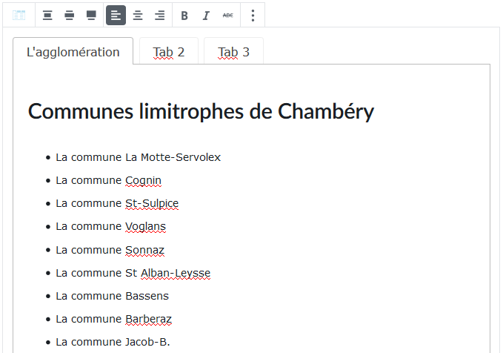
7) Faites de même pour les autres onglets
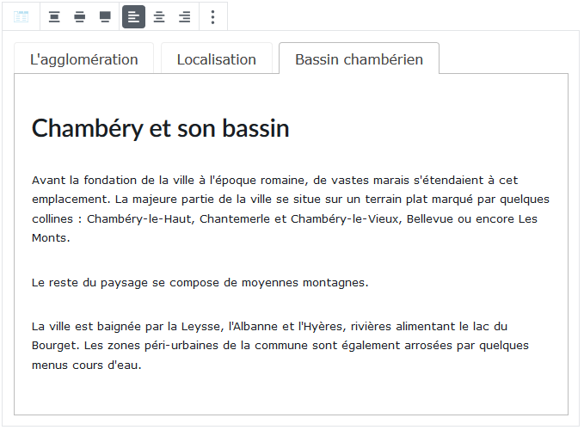

Réglages d’un bloc Tabs – Notions de Active et Hover
Active correspond à l’aspect que l’on veut donner à l’objet lorsque l’internaute a cliqué dessus.
Hover correspond à l’aspect que l’on veut donner à l’objet lorsque l’internaute le survole.
Pour régler l’aspect de l’onglet actif, pensez à faire les réglages sur Active dans les différents menus. Pour régler l’aspect de l’onglet survolé, pensez à faire les réglages sur Hover
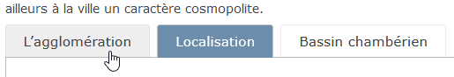
Hover Active
Exemple 1 : Vous allez régler la couleur de l’onglet en bleu, police en blanc pour la position Active (Cela correspond à la couleur de l’onglet lorsqu’il est actif)  _______________________________________  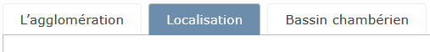  _______________________________________  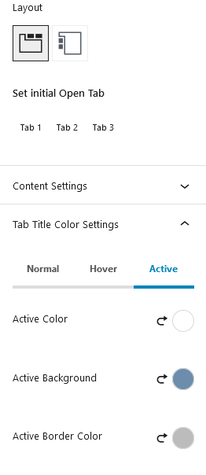  2) Choisissez Active  1) Développez  Tab Title color settings  3) Choisissez blanc comme couleur de police  4) Choisissez bleu comme couleur de fond | Exemple 2 : Vous allez régler la couleur de l’onglet en gris pour la position Hover (Cela correspond à la couleur de l’onglet lorsqu’il est survolé)  ______________________________________  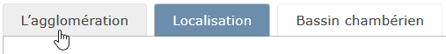  ______________________________________  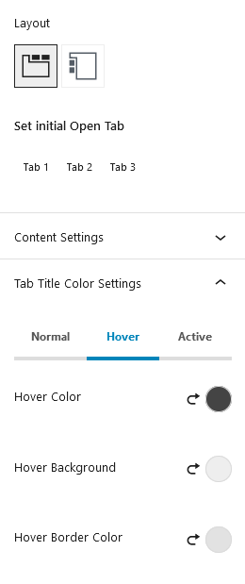  3) Choisissez gris comme couleur de fond  2) Choisissez Hover  1) Développez  Tab Title color settings

Réglages d’un bloc Tabs

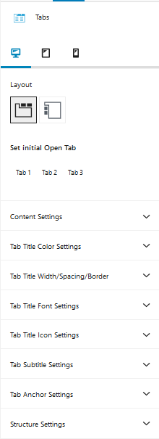
Position des onglets (horizontaux/verticaux)
Présence de sous titre (Normal/Survolé/Actif). Gestion des sous titres lorsqu’il y en a
Mettre des icônes (taille/choix…)
Titre des onglets (Normal/Survolé/Actif)
Mettre des icônes (taille/choix…)
Titre des onglets (Normal/Survolé/Actif)
Police…
Titre des onglets (Normal/Survolé/Actif)
Distances entre titre et autres éléments
Epaisseur bordures
Choix de l’Onglet actif par défaut
Réglages Ordinateur/Tablette/Smartphone
Titre des onglets (Normal/Survolé/Actif)
Couleur texte/Couleur arrière-plan/Couleur bordure
Contenu
Couleur arrière-plan / Marges intérieures
Couleur et épaisseur bordures
Dimensions par défaut (réglé sur auto)

Le navigateur de bloc
Comme vous pouvez le constater la structure des pages devient un peu complexe. Il faut pouvoir naviguer entre les blocs, les sélectionner…
Dans le haut de votre éditeur vous trouvez un bouton prévu à cet effet

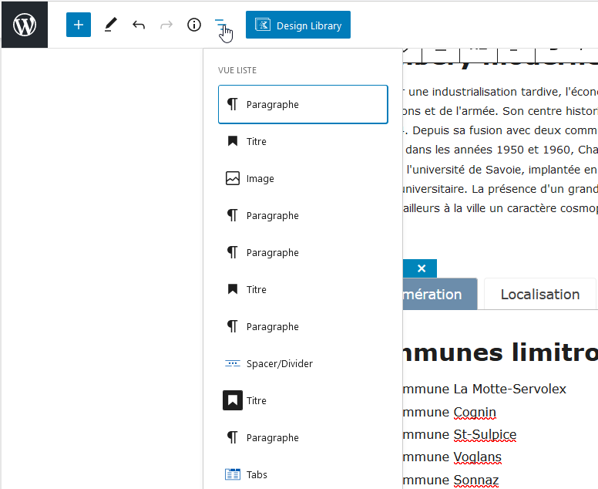
Si vous cliquez ici, vous êtes sur le bloc Tabs et vous voyez de quoi est composé ce bloc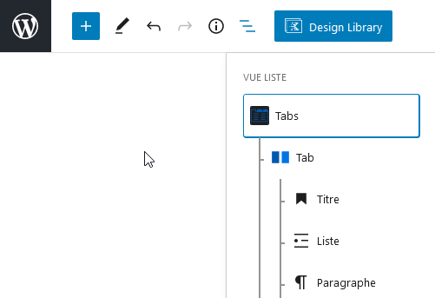
Ici, la liste à puces tapé dans le premier Onglet
Contenu du premier Onglet
Ici, le titre tapé dans le premier Onglet
Ici, le premier Onglet

Bloc particulier – le bloc : Accordion (Volet en français)
La création de ce type de bloc est possible car vous avez installé le thème Virtue et que celui-ci vous a amené à installer une extension « Kadence Blocks »
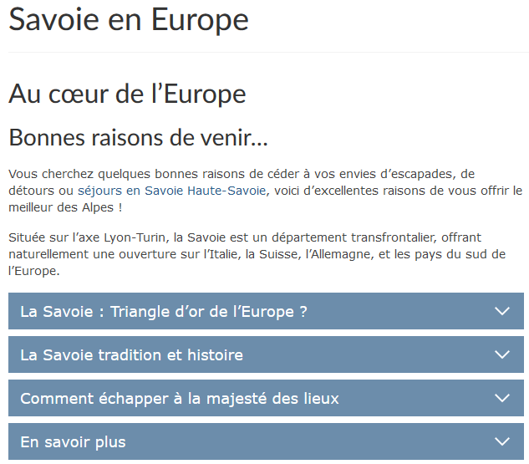
1) Cliquez sur puis 2) Choisissez Kadence Blocks 3) Choisissez Accordion
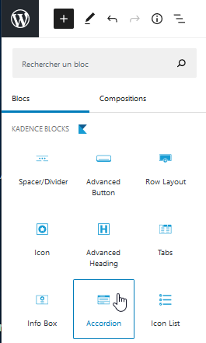

4) Vous devez choisir l’aspect voulu
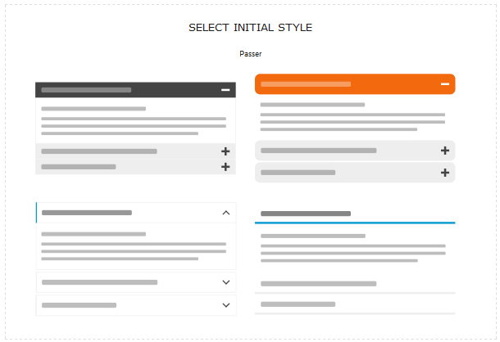
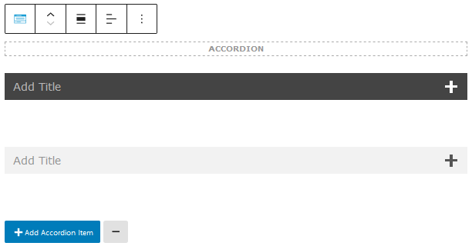
- Venez taper le titre du volet : La Savoie : Triangle d’or de l’Europe ?
- Tapez ou collez le texte concernant ce volet. Mettez les titres etc.
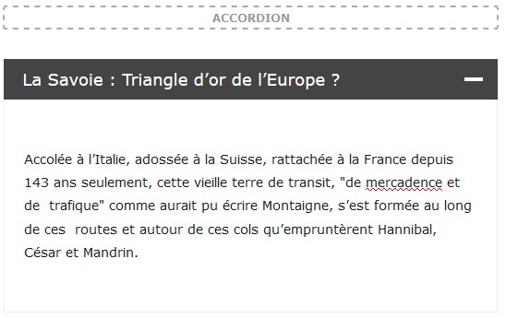
Rq : Les textes sont déjà tapés : Savoie en Europe.docx

- Faites de même pour les autres volets
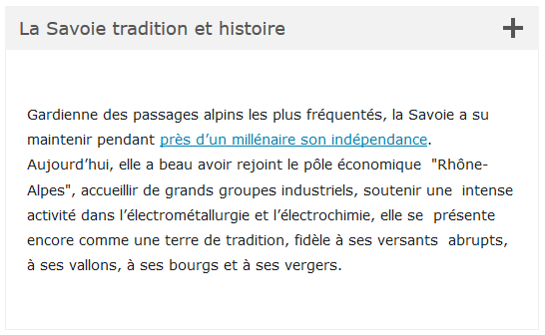
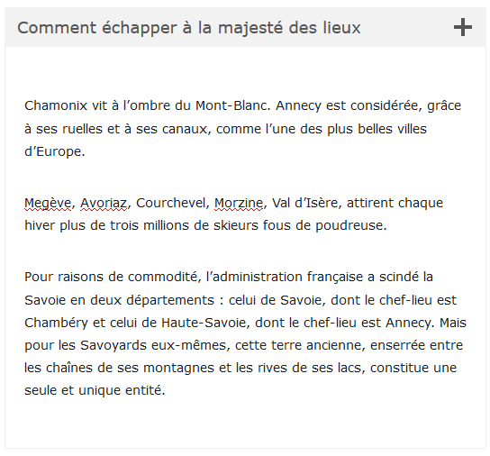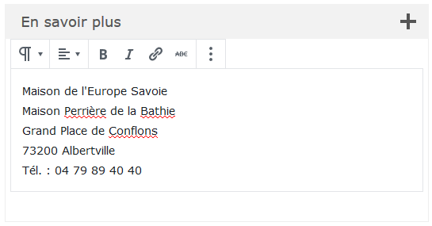

Réglages d’un bloc Accordion
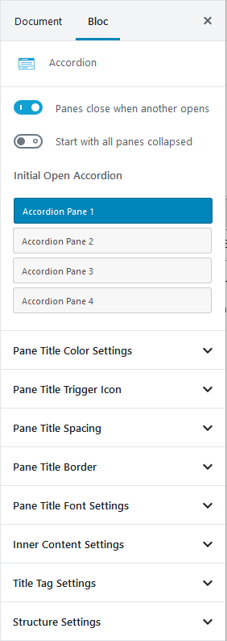
Volet ouvert par défaut
Titre des volets
Choix du type de balise utilisée (div, h2…)
Contenu
Couleur arrière-plan
Couleur bordures et épaisseur
Titre des volets (Normal/Survolé/Actif)
Police…
Titre des volets
Epaisseur des bordures. Arrondi des angles
Titre du volet
Couleur du titre
Couleur arrière-plan
Couleur bordures (attention il faut régler l’épaisseur dans Pane Title Border)
Choix de l’icône de développement
Et de sa position
Titre des volets
Marges intérieures
Distance entre volets
Un seul volet ouvert à la fois
Tous les volets fermés par défaut
Dimensions par défaut (réglé sur auto)

Bloc particulier – le bloc : Row Layout (Multi-colonnage)
La création de ce type de bloc est possible car vous avez installé le thème Virtue et que celui-ci vous a amené à installer une extension « Kadence Blocks »
1) Cliquez sur puis 2) Choisissez Kadence Blocks 3) Choisissez Row Layout
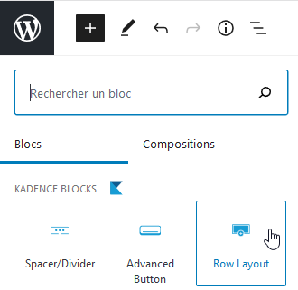
Vous obtenez
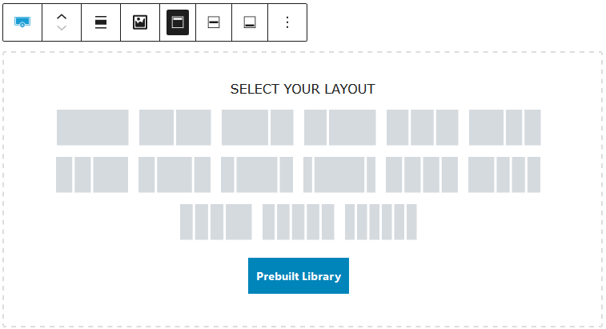
4) Cliquez sur l’un des choix

Vous obtenez
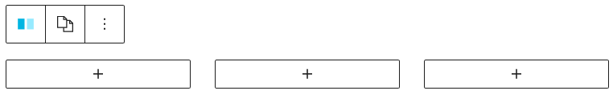
Venez taper ou coller du texte dans les différentes colonnes.
Rq : Les textes sont déjà tapés :
- Ducs de Savoie – colonne 1.docx
- Ducs de Savoie – colonne 2.docx
- Ducs de Savoie – colonne 3.docx
Vous obtenez
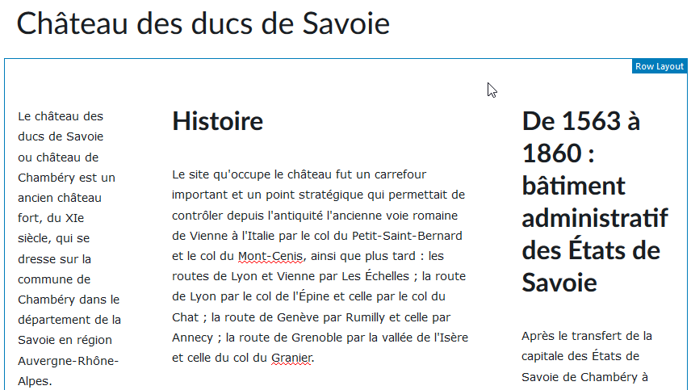

Réglages d’un bloc Row Layout
Pensez à sélectionner LE BLOC et non une des colonnes | 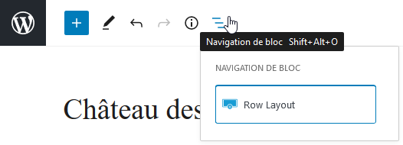
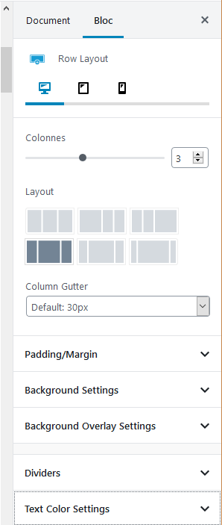
Couleur du texte

Couleur ou image d’Arrière-plan
Avec transparence

Aspect du diviser en haut/en bas

Couleur ou image d’Arrière-plan

Marges extérieures supérieure et inférieure
Marges intérieures supérieure et inférieure

Gouttière (distance inter colonnes)
Choix des dispositions en fonction du nombre de colonnes
Changer le nombre de colonnes
Exemple de Divider  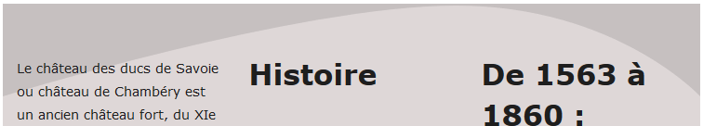 | 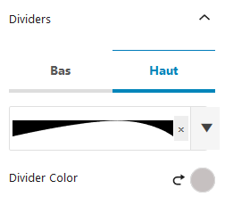

Réglages d’une colonne de bloc Row Layout
Pensez à sélectionner une des colonnes et non LE BLOC | 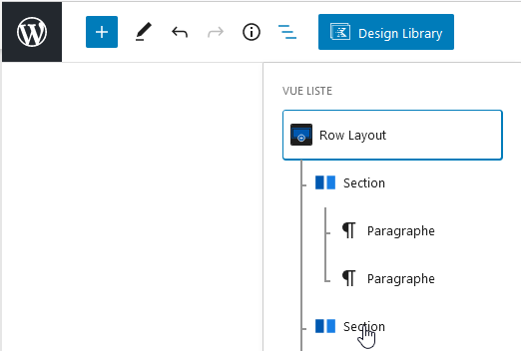

Couleur de l’arrière-plan

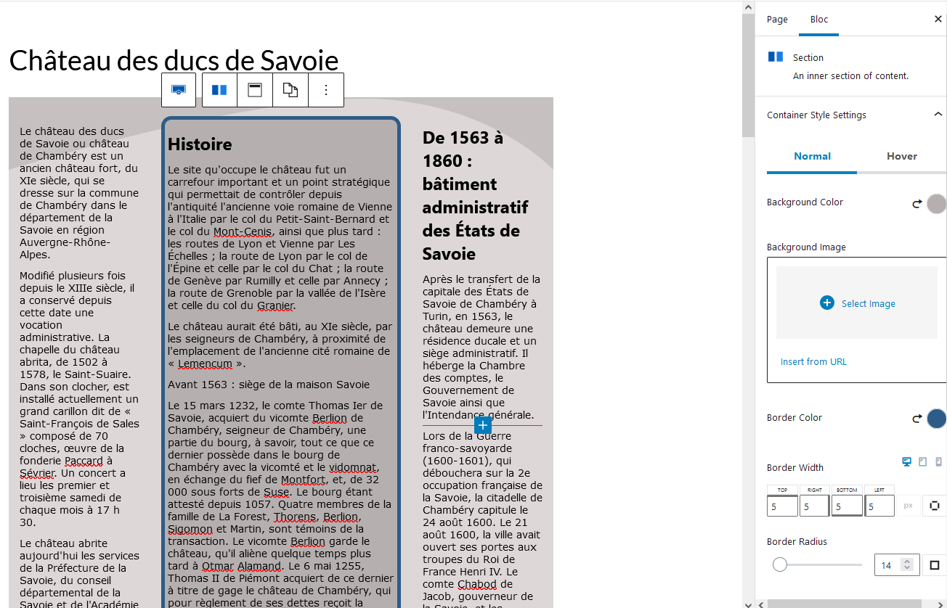
Couleur de la bordure

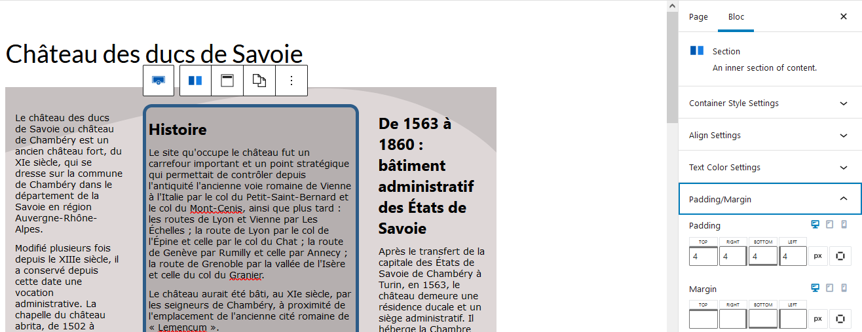
Epaisseur (Border Width) et arrondis des angles de la bordure (Border Radius)

Marges intérieures (padding) et extérieures Margin

Bloc particulier – le bloc : Advanced Button
Permet de créer un bouton ou une ligne de bouton
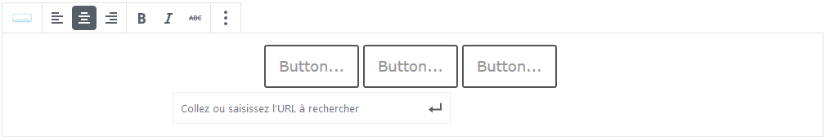
La création de ce type de bloc est possible car vous avez installé le thème Virtue et que celui-ci vous a amené à installer une extension « Kadence Blocks »
1) Cliquez sur 2) Choisissez Kadence Blocks 3) Choisissez Advanced button
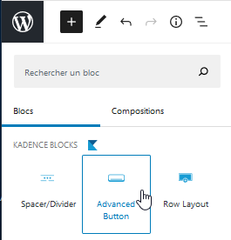
Vous avez sélectionné le bloc Advanced button | 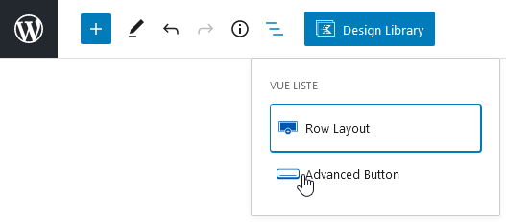

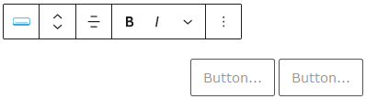  Réglages du bouton 1  Réglages du bouton 2  Réglages de la police  Alignement du bouton dans le bloc  Ajouter d’autres boutons sur la ligne | 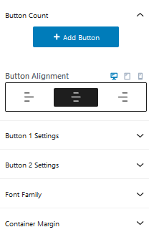
Exemple : vous avez sélectionné un des boutons  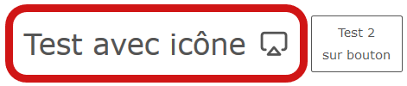 | 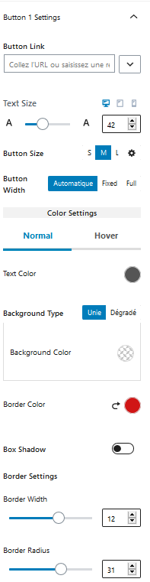

Bloc particulier – le bloc : Icon List (liste à puce graphique)
La création de ce type de bloc est possible car vous avez installé le thème Virtue et que celui-ci vous a amené à installer une extension « Kadence Blocks »
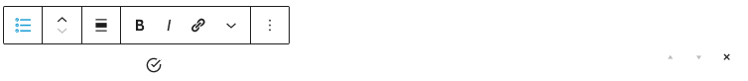1) Cliquez sur puis 2) Choisissez Kadence Blocks 3) Choisissez Icon List
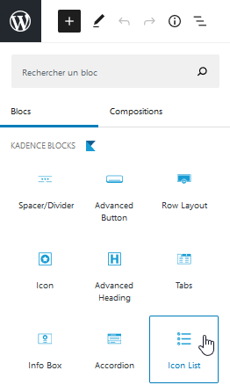
Vous obtenez
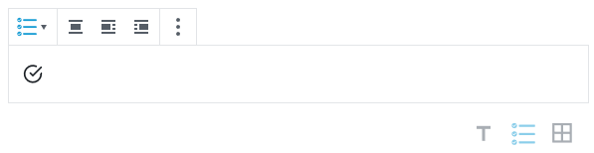  Distance icône et élément de liste  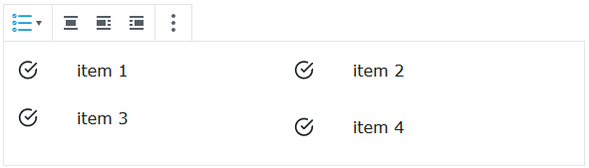  Distance verticale entre les éléments de liste  Nombre de colonnes (ici 4 items et 2 colonnes)  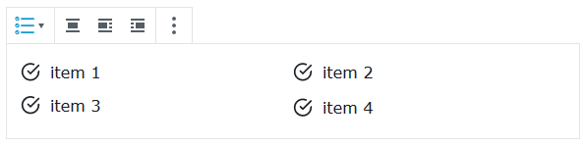  Nombre d’éléments de liste | 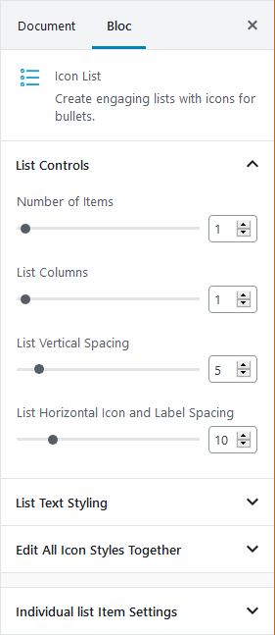
Si vous développez « List text Styling »  Police du texte  Taille du texte  Couleur du texte | 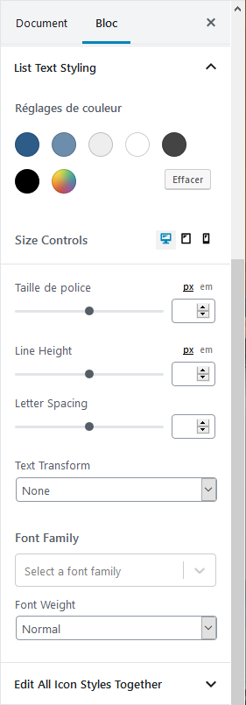
Style de l’icône  Stacked : décompose l’icône et permet des réglages sur chaque composant  Choix de l’icône commun à tous les items  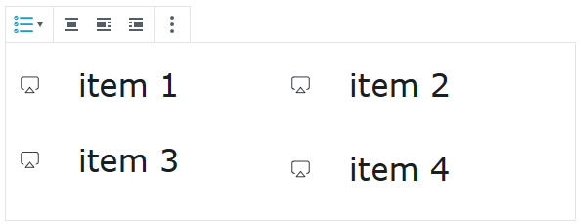  Couleur de l’icône  Taille de l’icône | 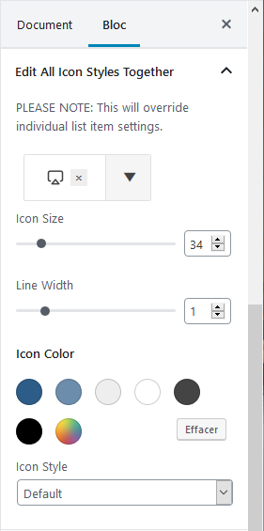
Réglages icône par icône  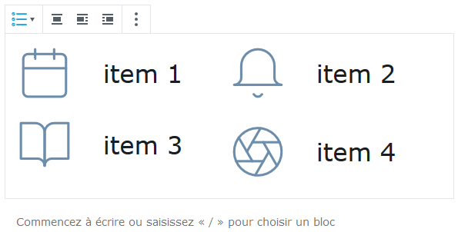  Taille de l’icône  Choix de l’icône  Lien sur icône | 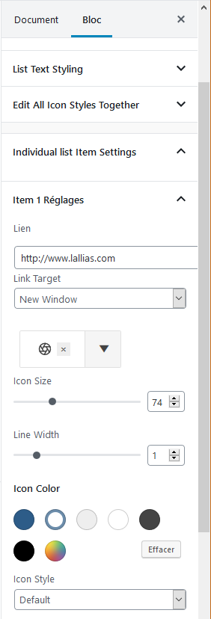

Les tableaux

Les tableaux – installation et activation extension
Il existe un bloc tableau dans Gutenberg, mais celui-ci est très limité. Nous allons installer une autre extension « Gutenberg blocks publispress»
1) Extensions>Ajouter 2) Tapez gutenberg blocks publishpress dans la zone de recherche
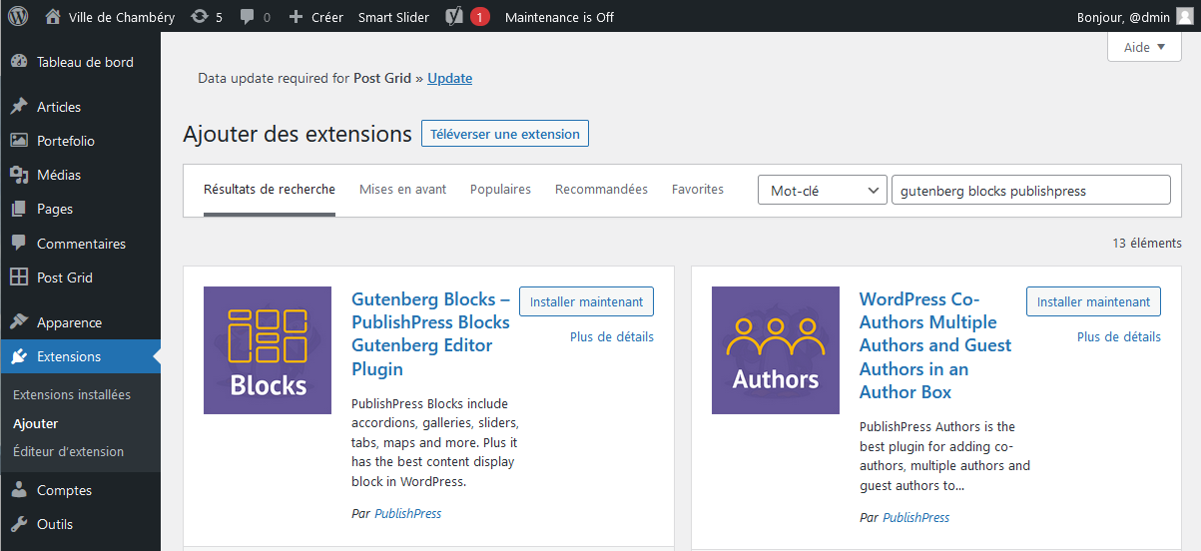

3) Cliquez sur Installer puis sur Activer
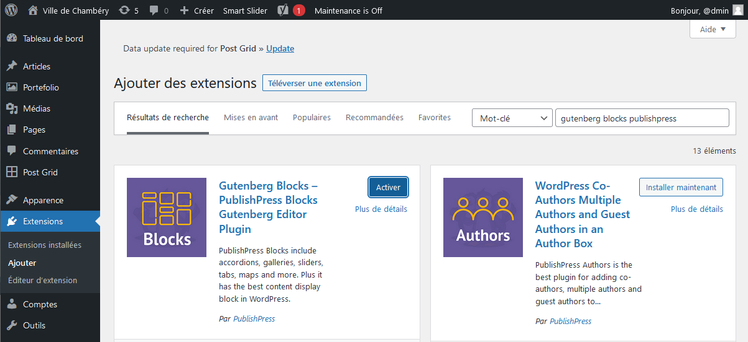

Bloc particulier – le bloc : Tableau
La création de ce type de bloc est possible car vous avez installé le thème Virtue et que celui-ci vous a amené à installer une extension « Advanced Gutenberg »
1) Cliquez sur 2) Choisissez PublishPress Blocks 3) Choisissez Advanced table
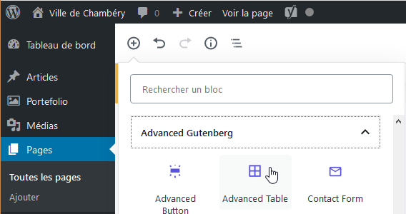
4) Précisez le nombre de colonnes et de lignes
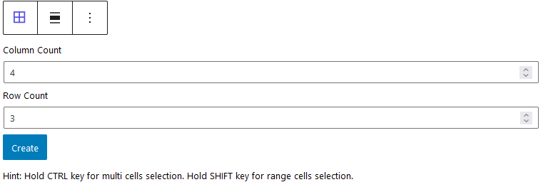
5) Cliquez sur Créer

Propriétés du tableau - Largeur du tableau
En Html, la largeur d’un tableau peut s’exprimer en px ou en %. Dans un site WordPress la largeur d’un tableau s’exprime souvent en %.
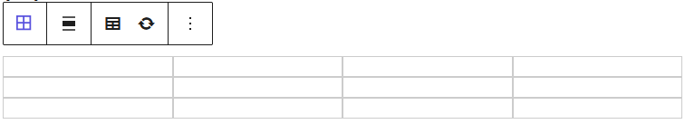
Réglage de la largeur du tableau
Si vous mettez 0 = largeur 100%
Si vous mettez une valeur = largeur en pixels

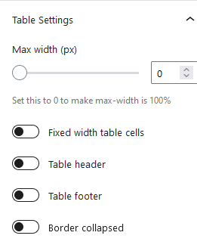
Largeur de colonnes fixe
Ex : 4 colonnes =>25% chacune
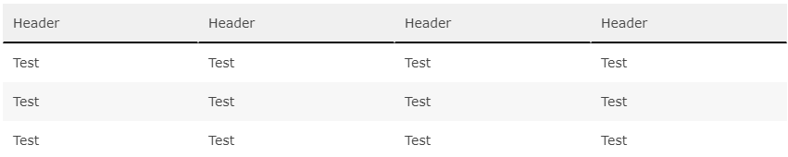
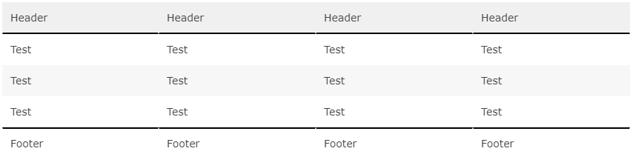
La propriété border-collapse détermine si les bordures d'un tableau sont séparées ou fusionnées. Quand elles sont séparées, chaque cellule du tableau a ses propres bordures, distinctes. Quand elles sont fusionnées, les bordures des cellules sont partagées.
Pas d’effet avec le thème Virtue

Propriétés du tableau - Alignements du tableau
La largeur du tableau doit être inférieure à 100% sinon vous ne verrez pas le résultat des divers alignements (gauche, Centrer, Droite). Par contre il doit être à 100% pour voir les résultats des réglages Grande largeur et Pleine largeur.
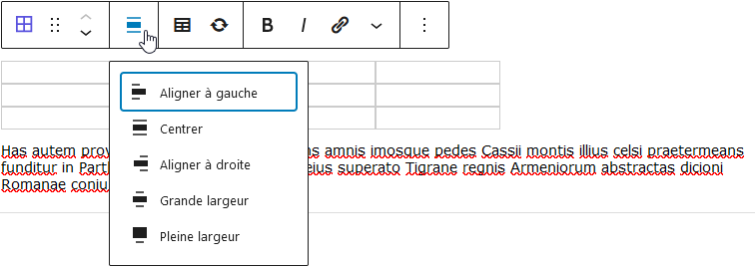
Aligner à gauche
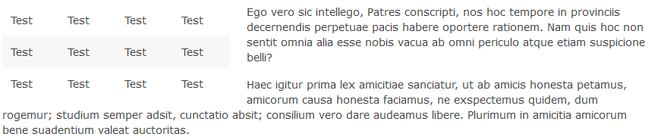
Aligner à droite
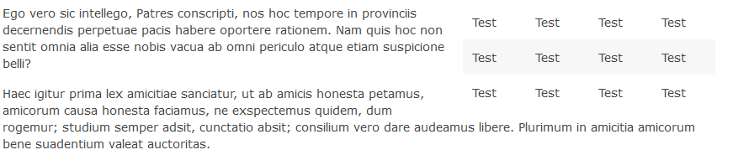
Centrer (ne se voit pas dans l’éditeur, il faut afficher la page)
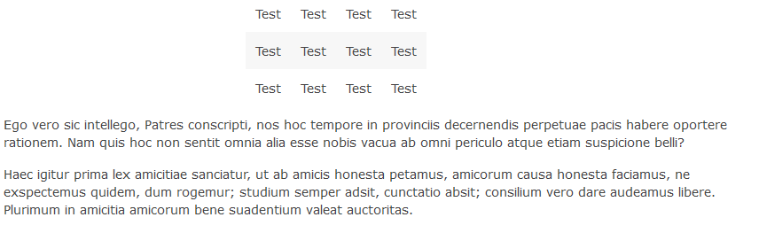

Propriétés des cellules du tableau – Couleur Arrière-plan/Couleur Texte
1) Sélection des cellules (Vous pouvez utiliser Maj et Ctrl). Développez Cell Settings
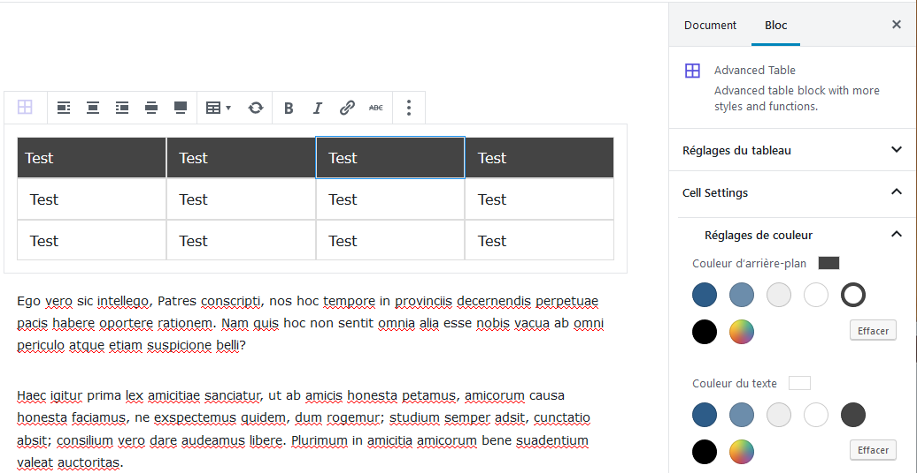
2) Choix de la couleur de fond
3) Choix de la couleur de texte

Propriétés du tableau – Couleur et épaisseur Bordure
1) Sélection des cellules (Vous pouvez utiliser Maj et Ctrl)
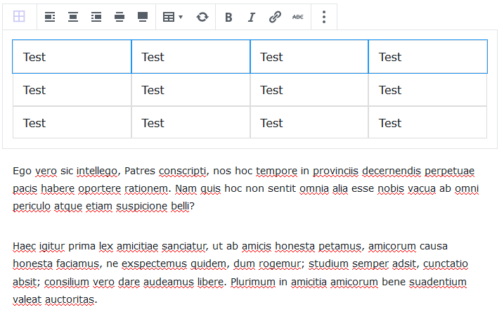  4) choisissez la couleur  2) choisissez le type de bordure  5) choisissez où poser la bordure  3) choisissez l’épaisseur | 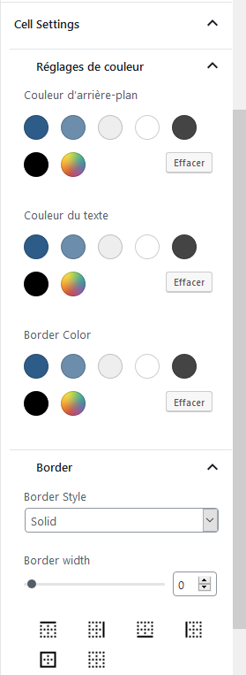

Pour enlever des bordures
Sélectionnez et venez cliquer sur

Propriétés du tableau
Alignement horizontal/Vertical du contenu des cellules
1) Sélectionnez les cellules concernées
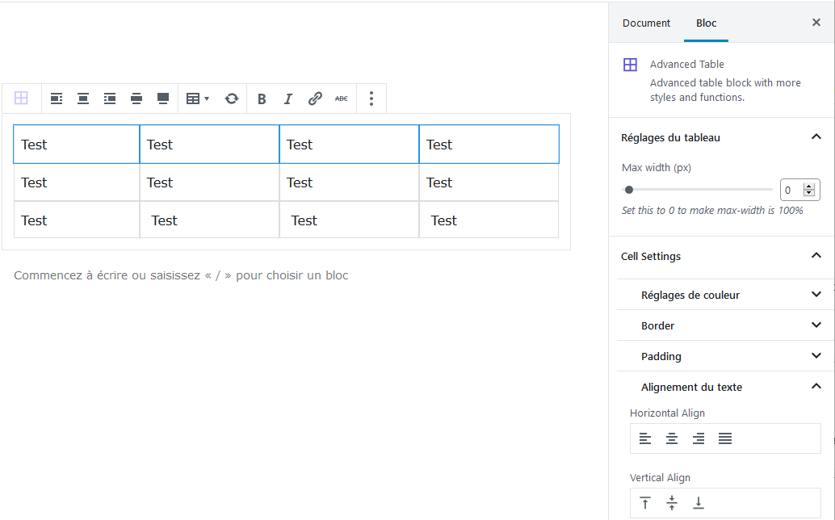
3) Choisissez l’Alignement vertical du texte.
Ne se voit que si la hauteur de la cellule est importante du fait d’un grand contenu dans une cellule adjacente
3) Choisissez l’Alignement horizontal de texte
2) Cliquez sur Alignement de texte

Propriétés du tableau – Fusionner des cellules
1) Sélectionnez les cellules de la future fusion
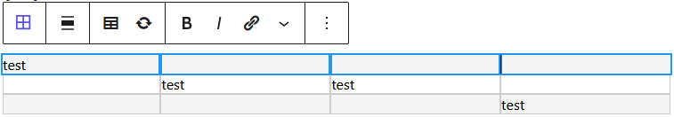
2) Cliquez sur 3) Cliquez sur Merge Cells
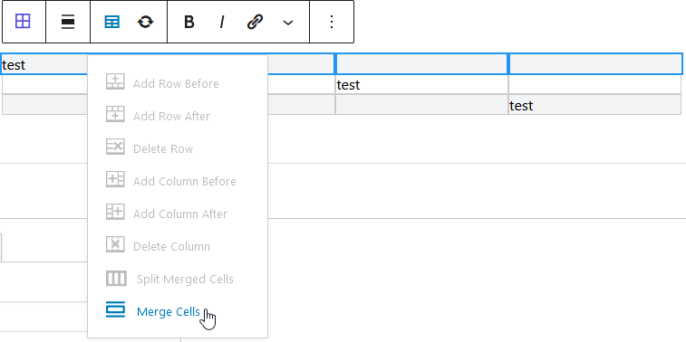
Vous obtenez

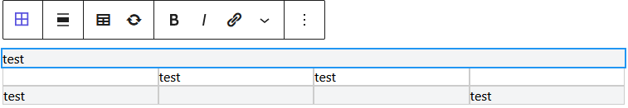

Propriétés du tableau – Fractionner/Diviser une cellule
1) Cliquez dans la cellule à fractionner
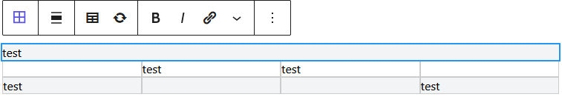
2) Cliquez sur 3) Cliquez sur Split Merged cells...
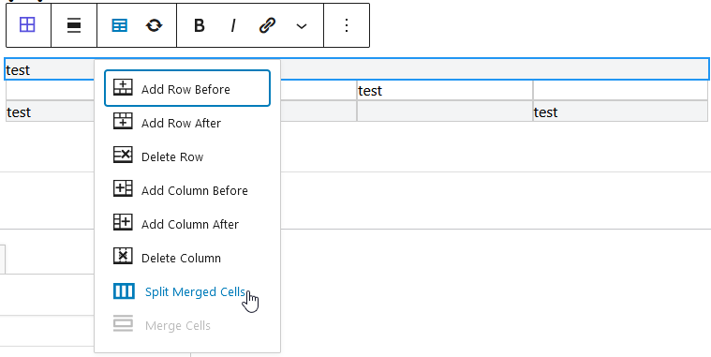

Propriétés du tableau – Ajouter des lignes/des colonnes
1) Cliquez dans une cellule
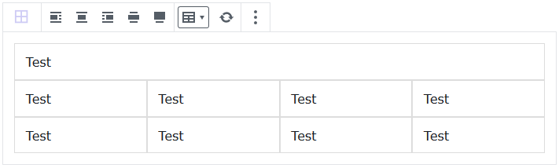
2) Cliquez sur 3) Cliquez sur Add…
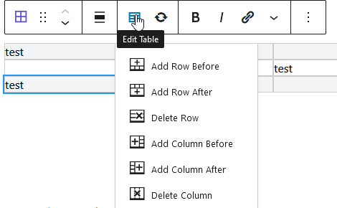

Propriétés du tableau – Supprimer des lignes/des colonnes
Même principe que précédemment…

Supprimer une page

Désigner la page/article à supprimer
Pages>Toutes les pages
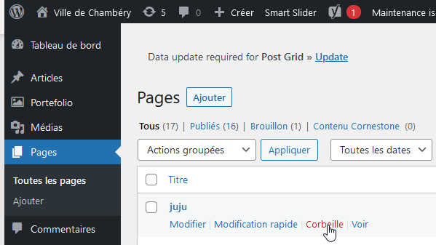
Amenez votre souris sous le nom de la page/article à supprimer et des options apparaissent.
Venez cliquer sur Corbeille
Votre page/article n’est pas réellement supprimé(e).

Supprimer définitivement la page/article
Pages>Toutes les pages et cliquez sur Corbeille
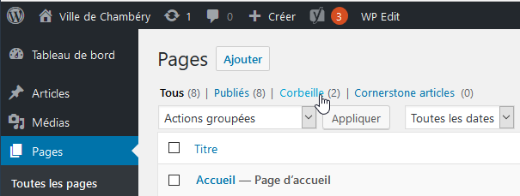

1° solution : Vous videz la corbeille (Supprime toutes les pages de la corbeille)
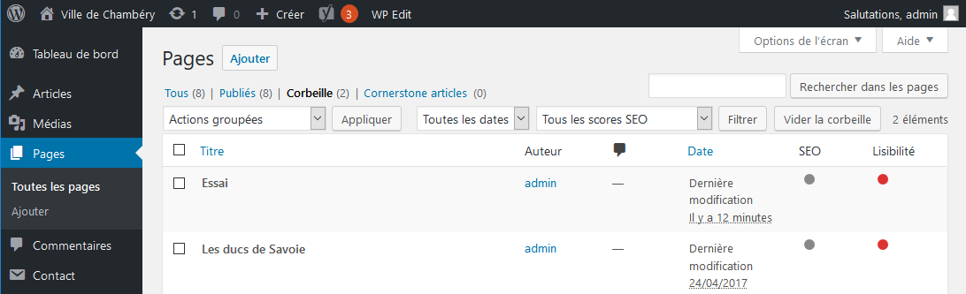

2° solution : lorsqu’il y a plusieurs pages à supprimer mais pas toutes
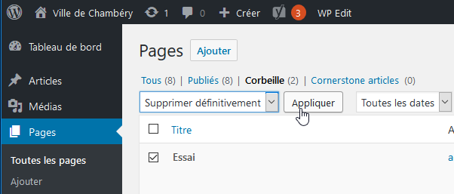
c) Vous cliquez sur Appliquer
b) Vous choisissez Supprimer définitivement
a) Vous cochez les pages que vous voulez
supprimer définitivement

3° solution : lorsqu’il y a une seule page à supprimer
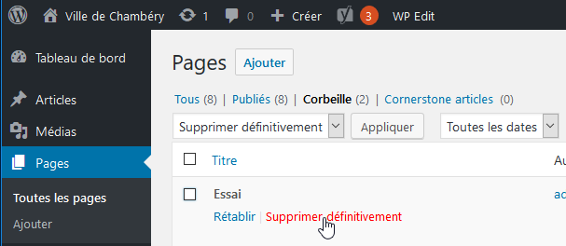
Amenez votre souris sous le nom de la page/article à supprimer et des options apparaissent. Venez cliquer sur Supprimer définitivement

Travaux Pratiques - Les autres pages

Objectifs : réalisez les autres pages demandées
Vous devez réaliser les différentes pages suivantes :
- L’Intercommunalité (Chambéry Métropole)
- Service des eaux
- Gestion des déchets
- Mentions légales
Lorsque ces pages seront réalisées nous concevrons un menu

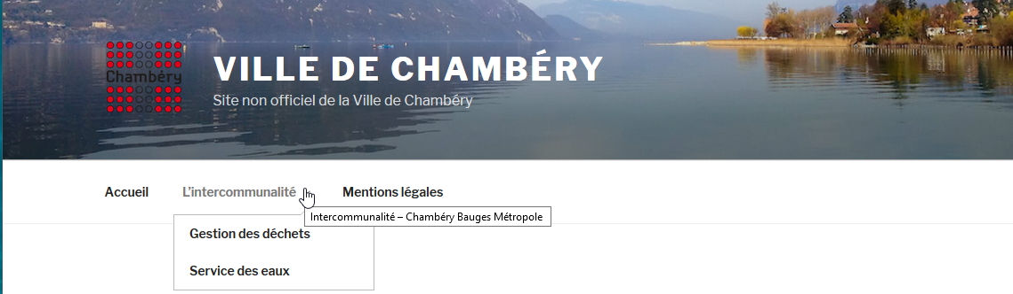

Rappels : URL et référencement
Recherche Google
Correspond au Title de la page
Correspond à l’url de la page
Correspond à la méta description de la page

Vous devez donc penser à gérer les titles, les méta descriptions et méta keywords des différentes pages que vous allez concevoir.
Vous devez aussi apporter la plus grande attention aux url des pages que vous allez construire.

Création de l’URL des pages réalisées
Les url des pages que vous concevez se créent automatiquement lorsque vous donnez un nom à votre page.
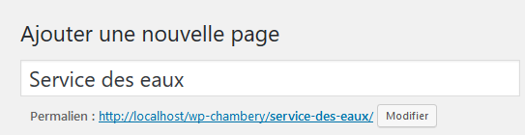
Ceci correspond à l’url de la page
Nom de la page
Vous pouvez changer cette url si vous estimez qu’elle n’est pas assez pertinente. Attention, si vous changez le titre de votre page, l’url (le permalien) n’est pas modifiée automatiquement…
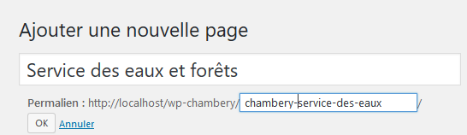
Cliquez sur Modifier puis changez l’url de la page. Cliquez sur Ok et n’oubliez pas d’enregistrer la page

Page à créer : L’intercommunalité
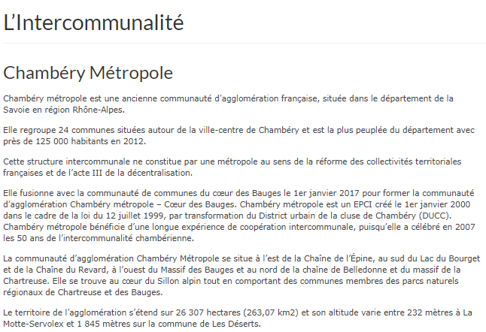

Page à créer : Service des eaux
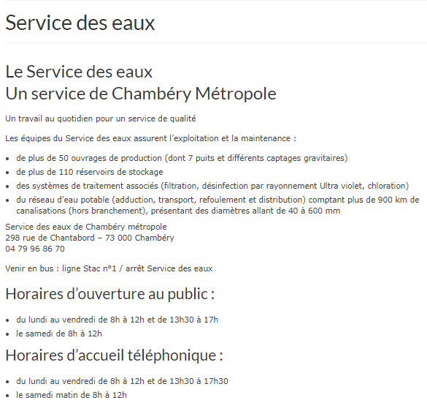

Page à créer : Gestion des déchets
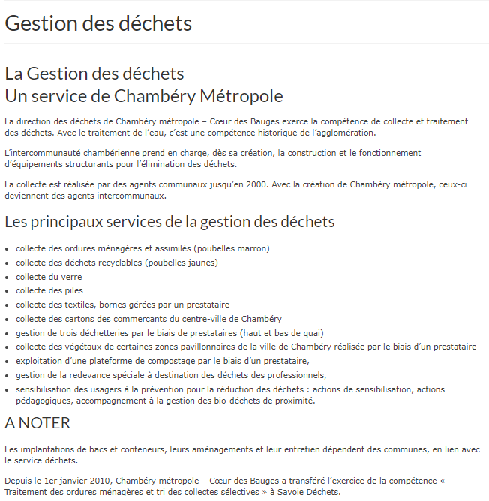

Page à créer : Mentions légales
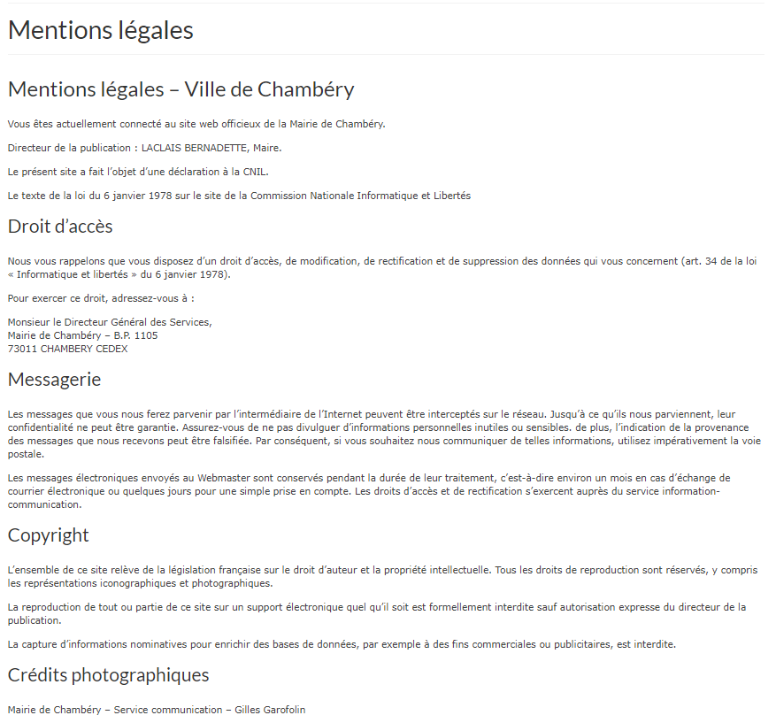

Créer un menu

Objectif : Créer un menu
Comme vous avez pu le constater les pages ne s’affichent pas naturellement. Il faut prévoir un menu. Vous allez donc créer le menu ci-dessous.
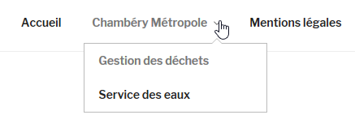
Pour créer un menu, il faut :
- Avoir créé les pages qui seront appelées par ce menu
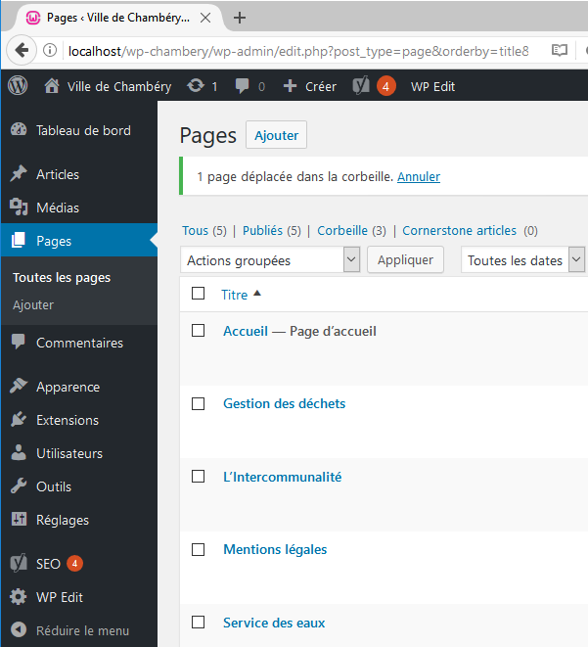

Pensez pour chaque page : Title, Méta description, Url

Création du menu
- Apparence>Menus
2) Cliquez sur Créer le menu
1) Donnez un nom à votre menu
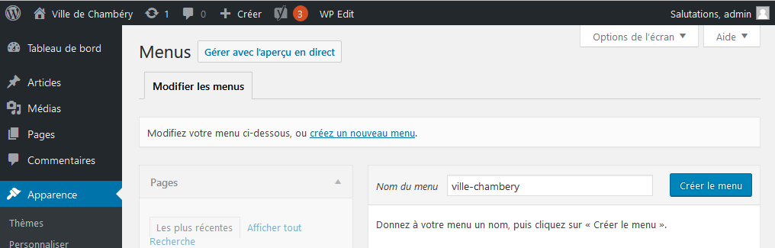

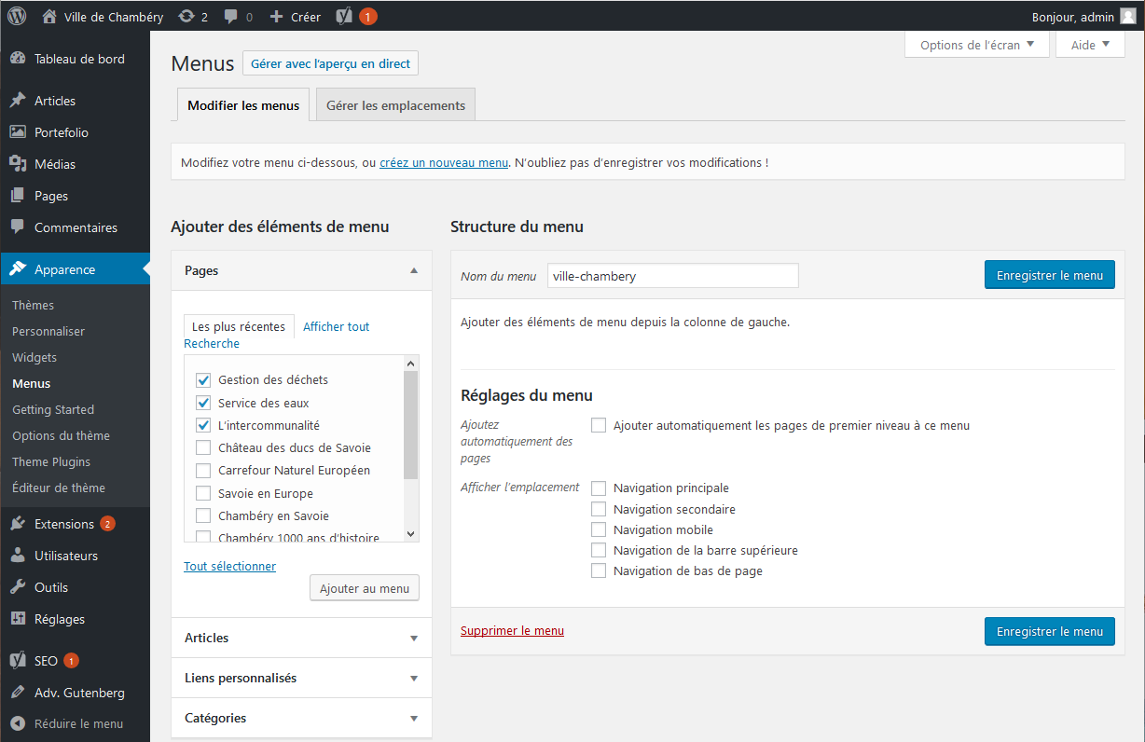
3) Sélectionnez les pages à mettre dans votre menu. Ici nous prendrons
- Gestion des déchets
- Service des eaux
- L’intercommunalité
- La page d’accueil
2) Choisissez l’emplacement dans lequel vous voulez mettre votre menu.
Ici pour le moment nous prendrons Navigation principale.
Les différentes positions possibles dépendent du thème
4) Cliquez sur Ajouter au menu

Vous obtenez
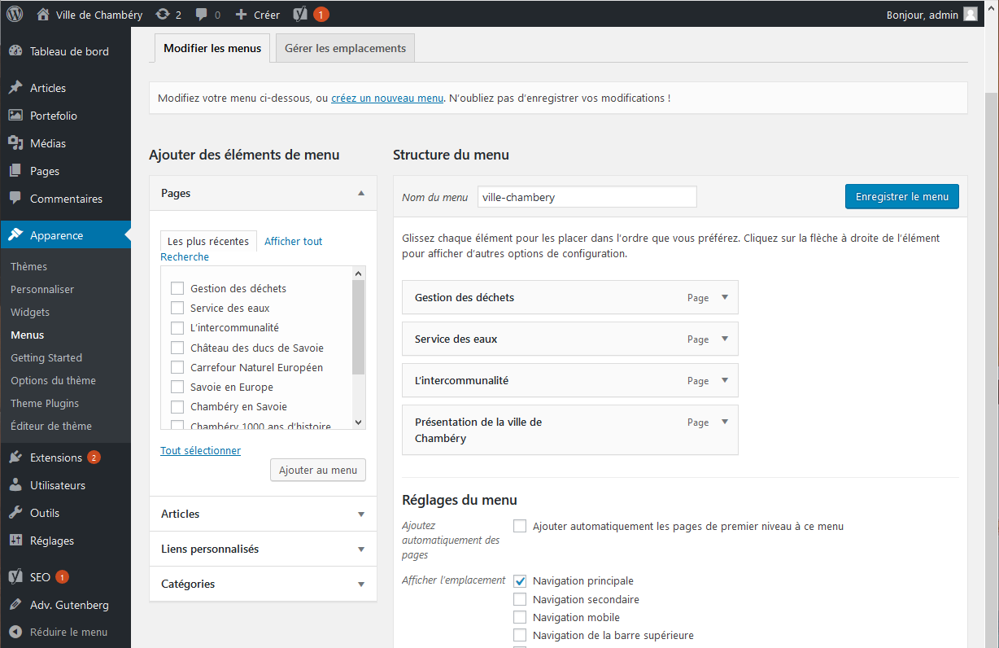

Réglages du menu
Vous voulez que : La page d’Accueil soit au début du menu, et qu’elle s’appelle Accueil
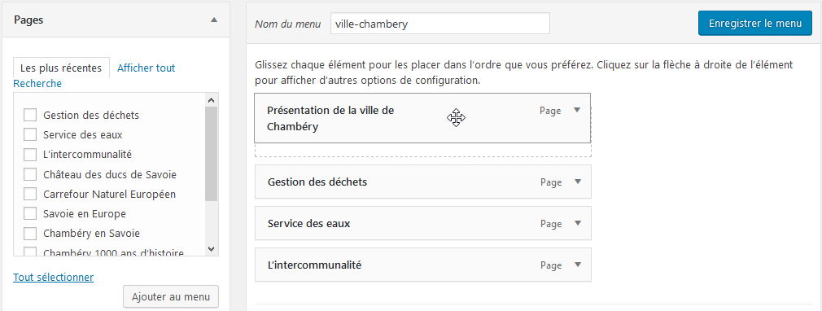
Cliquez sur Présentation de la ville de Chambéry et faites glisser en début de liste

Vous voulez changer le nom de la page
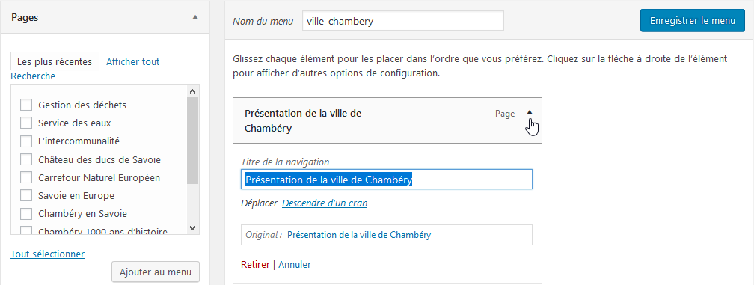
2) Tapez Accueil à la place du titre actuel

1) Cliquez sur

Vous obtenez
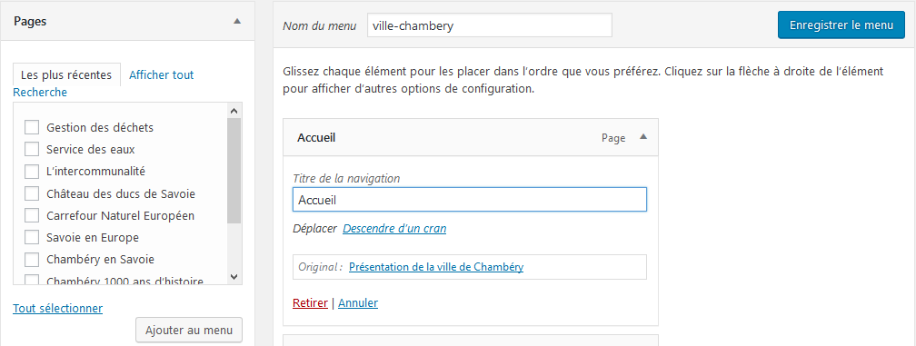
3) Enregistrez le Menu

Si vous affichez la page d’accueil, vous avez
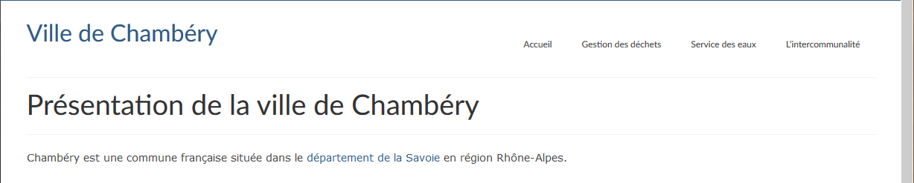

Vous voulez que Service des eaux et Gestion des déchets soient des éléments de sous menu du menu L’intercommunalité
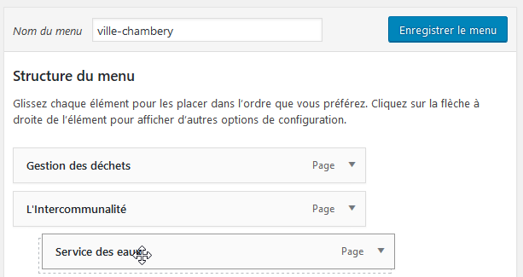
1) Cliquez sur Service des eaux et faites glisser sous L’intercommunalité en vous décalant un peu vers la droite
2) Faites la même chose avec la page Gestion des déchets
Vous obtenez
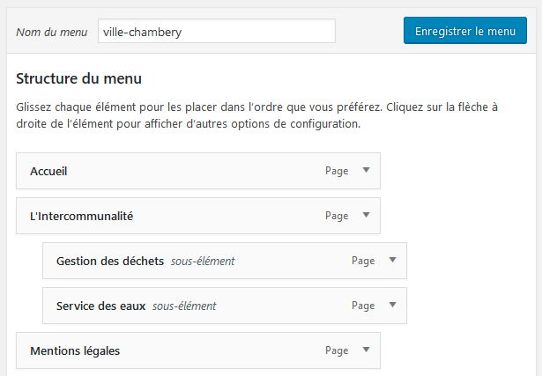
3) Cliquez sur 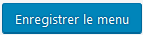. Si vous passez sur la page d’accueil, vous obtenez
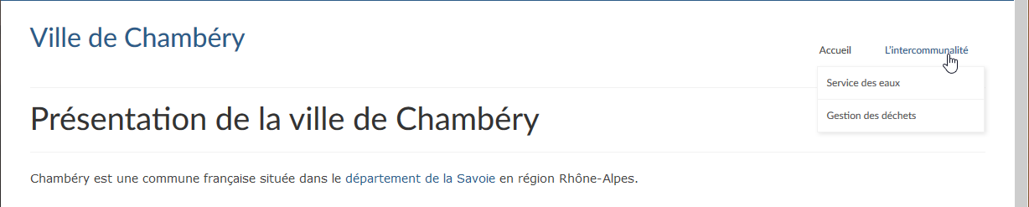

Changer le nom du lien « L’intercommunalité » en « Chambéry Métropole »
Rq : vous auriez pu dès le début nommer la page différemment (lors de sa création)
Si malgré cela vous voulez changer le texte du lien dans le menu, vous devez :
Apparence>Menus
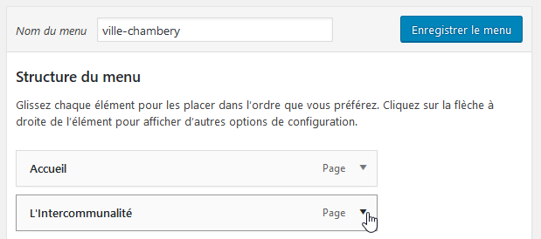
1) Cliquez sur
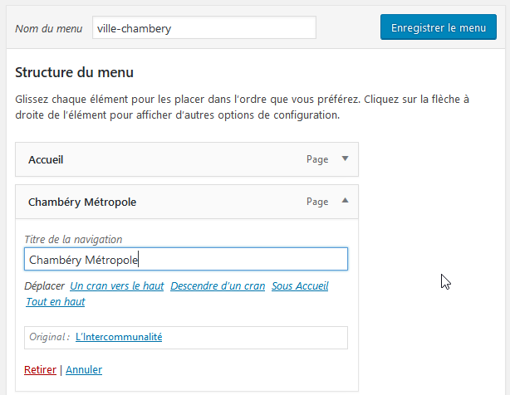
2) Changez le texte
3) Cliquez sur . Si vous passez sur la page d’accueil, vous obtenez
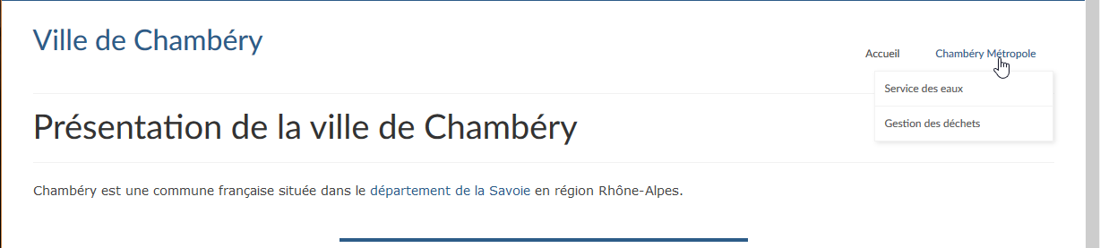

Titres sur les liens de menu

Objectif :
Titre sur lien
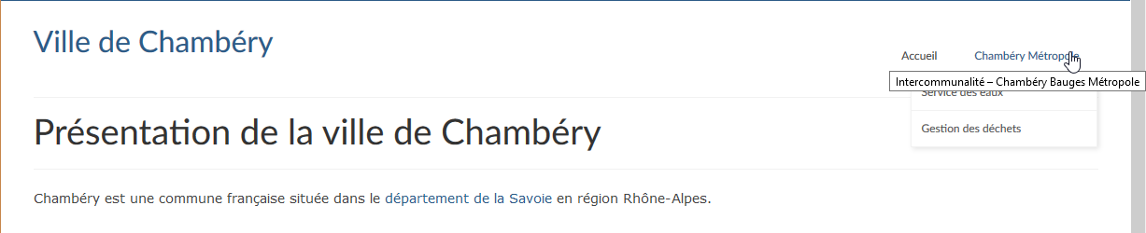

Principe :
Apparence>Menus puis cliquez sur Options de l’écran
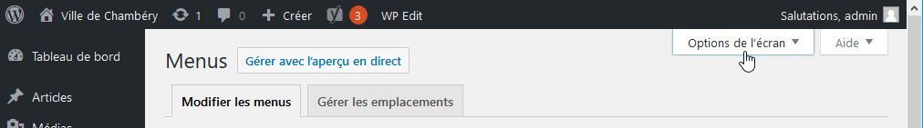

Venez cocher Attribut de titre
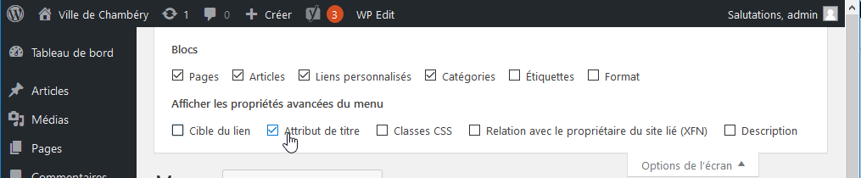

Sur chaque élément de menu vous pouvez maintenant ajouter un titre
Cliquez sur
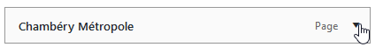
Vous obtenez
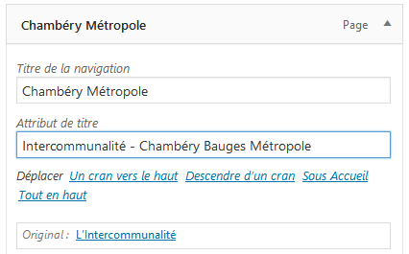Enregistrez le menu
Tapez le titre

Lien dans menu - lien vers un autre site web

Objectif
Ajouter un lien vers une page d’un autre site Web dans votre menu
Exemple : un lien vers le site officiel de Chambéry Métropole.

Préambule
Commencez par aller sur la page du site vers lequel vous voulez réaliser le lien.
1) Réalisez une recherche sur Google…
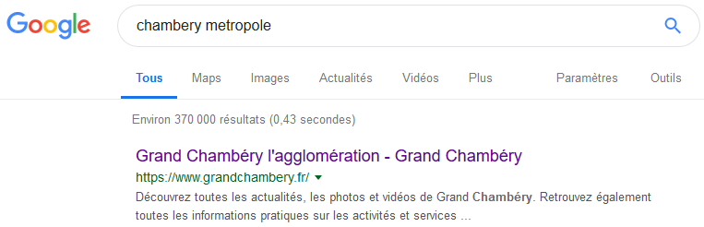
2) Cliquez sur ce lien
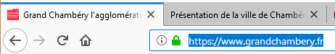
3) Sélectionnez et copiez ce lien

Ajout du lien personnalisé dans le menu
Dans Wordpress : Apparence>Menus
4) Cliquez sur Liens personnalisés
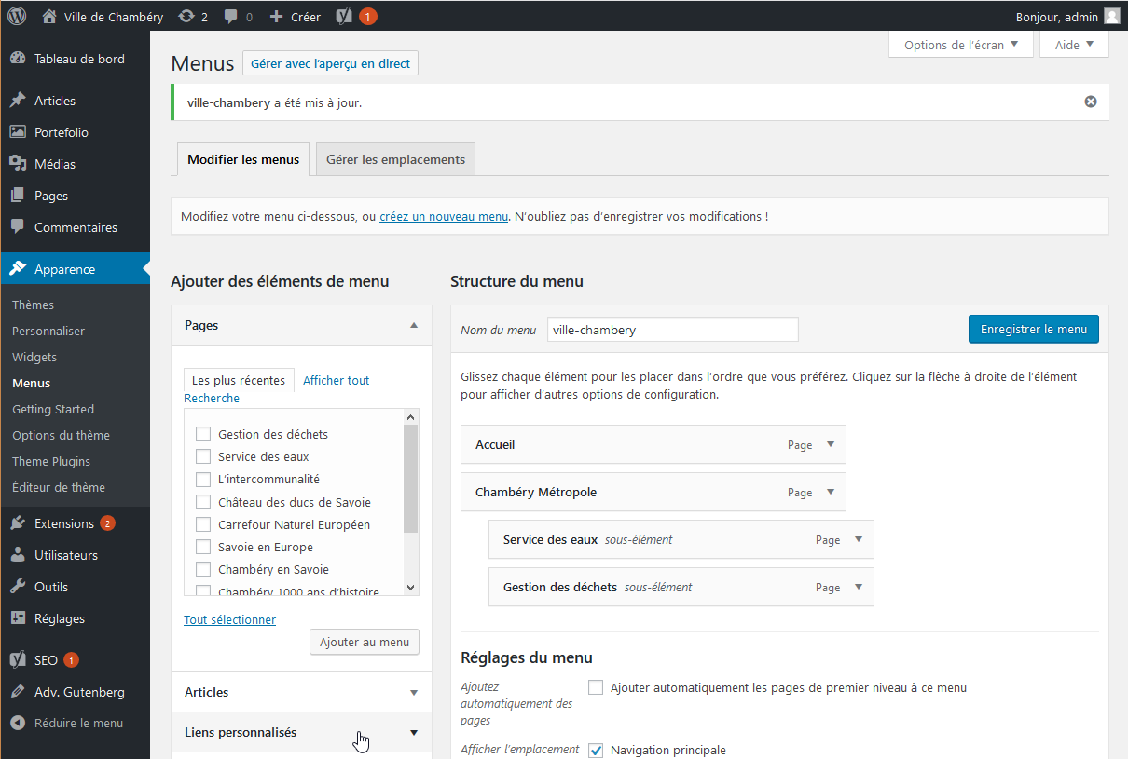
Venez coller l’url dans la zone prévue
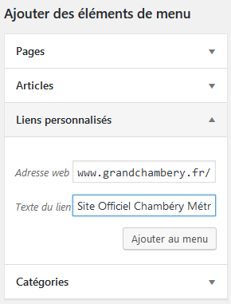
7) Ajouter au menu
6) Tapez le texte du lien
Site Officiel Chambéry Métropole
5) Collez l’url

Vous voulez que la page appelée par ce lien apparaisse dans un autre onglet de votre navigateur et qu’il y est une bulle de titre lors du survol du lien
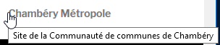
- Cliquez sur Options de l’écran
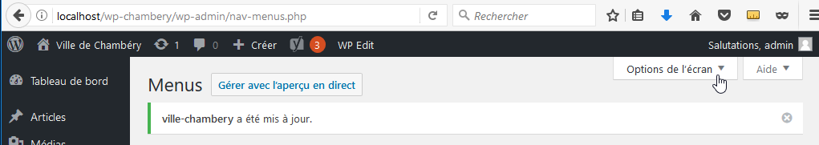
2) Cochez Cible 3) Attribut de titre (si pas déjà fait)
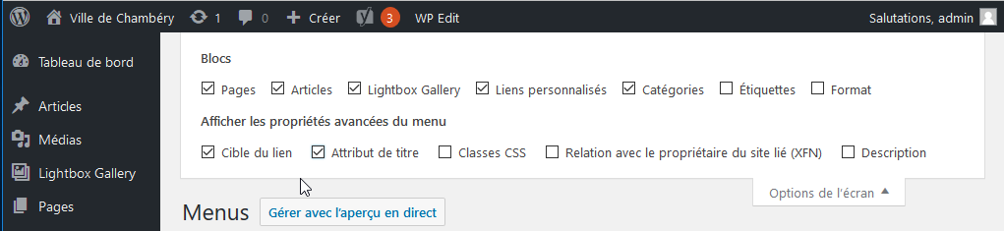

4) Venez cliquer sur
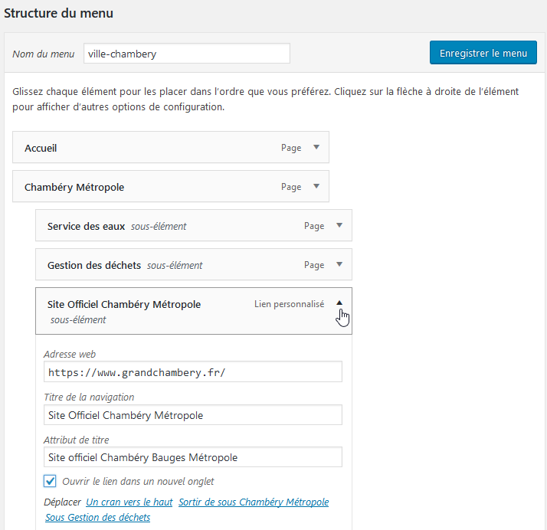
5) Ajouter un titre et cochez Ouvrir le lien dans un nouvel onglet
6) Cliquez sur . Si vous passez sur la page d’accueil, vous obtenez
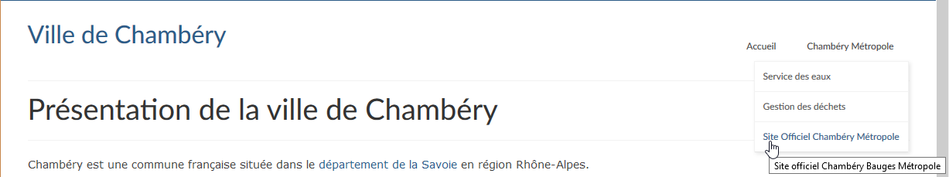

Réglage du menu – Position du menu

Navigation principale
Apparence>Menus : Navigation principale (déplacez-vous vers le bas de la page)
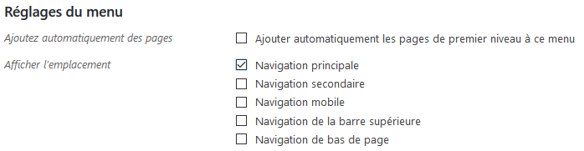
Vous obtenez
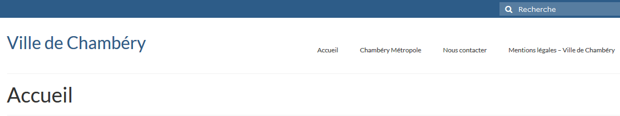

Navigation secondaire
Apparence>Menus : Navigation secondaire (déplacez-vous vers le bas de la page)
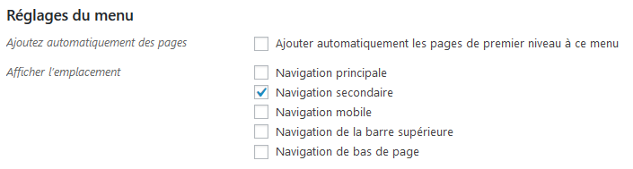
Vous obtenez
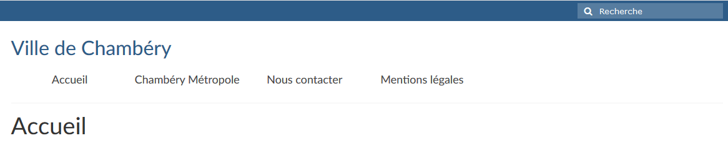

Navigation mobile
Apparence>Menus : Navigation mobile
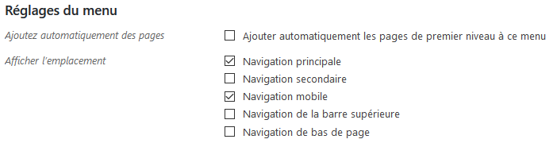

Navigation de la barre supérieure
Apparence>Menus : Navigation de la barre supérieure (déplacez-vous vers le bas de la page)
Attention si vous activez Navigation supérieure cela s’affiche sur ordi et sur mobile
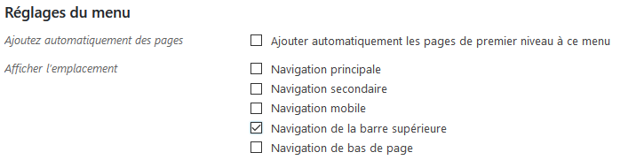
Vous obtenez
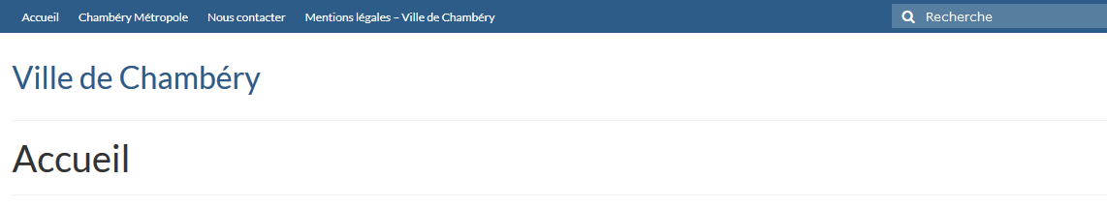

Navigation de bas de page

Gestion des Médias

Bibliothèque des médias – Taille des images
Lorsqu’une image est importée dans la Bibliothèque de Médias de Wordpress, un jeu de plusieurs images avec différentes tailles est automatiquement créé. Les valeurs de ces tailles générées sont réglables dans le menu Réglages>Médias
Réglages>Médias
Si vous cochez Recadrer, pour Taille des miniatures, cela « retaille » au lieu de redimensionner »… comme pour les autres dimensions.
Taille moyenne et Grande taille, c’est bien un redimensionnement qui est effectué. Le redimensionnement sera proportionnel pour atteindre soit la largeur maximale indiquée soit la hauteur maximale indiquée
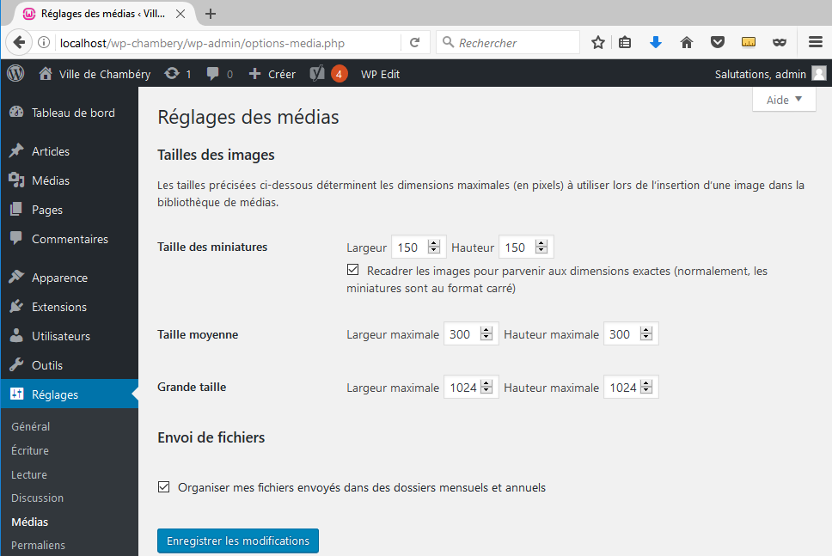
Si vous cochez Organiser mes fichiers envoyés… les fichiers seront stockés dans un dossier nommé wp-content\uploads, dans une arborescence année par année et mois par mois.
Si vous décochez, les images seront stockées en vrac dans le dossier wp-content\uploads

Vue de l’arborescence - wp-content\uploads
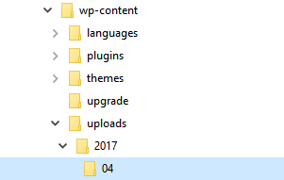

Ajout d’images dans la Bibliothèque WordPress
Médias > Ajouter | 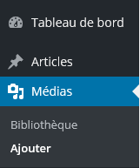
Deux techniques sont possibles 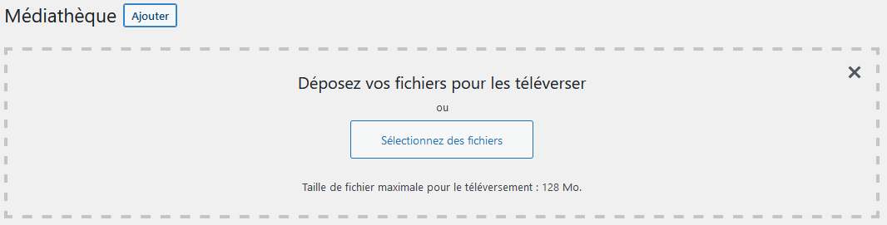Exemple :
Téléchargez l’image chambery.jpg (2000px x 1329px) que vous trouverez dans le dossier images-savoie-chambery
Glissez directement vos fichiers dans ce cadre
Ou cliquez sur 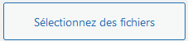
Si vous visualisez l’arborescence du site (avec filezilla par exemple) vous pouvez voir dans le dossier wp-content\uploads… que Wordpress a généré plusieurs images
Vous pourriez vous attendre à n’avoir qu’une seule image : l’original (taille originale), mais en fait WordPress a créé plusieurs images 80x50, 768x510, 150x150 (miniature), 300x199 (moyenne), 1024x680 (grande) or le thème utilisé a besoin d’autres formats et les a donc générés.
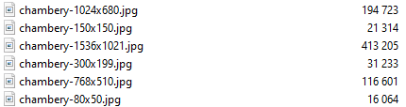
Vous constaterez que ces diverses tailles seront disponibles lors de l’insertion d’un média dans une page.
Autre exemple chambery-belledonne-savoie.jpg 4228x1964
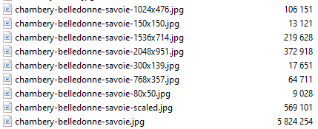

Attention : Ces recadrages sont possibles si les images sont suffisamment grandes. Une image de 150px ne pourra pas être recadrée avec une largeur de 2000px…

Exemple : si vous téléchargez le fichier petits-commerce.jpg (220px x 165px). WordPress ne créé que 2 fichiers supplémentaires
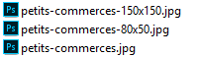

Les tailles standards des écrans à prendre en compte sont :
- De 480 à 720 px pour les téléphones mobiles.
Exemples :
  - Iphone 6/7/8 : 375px sur 667px
  - Galaxy S9 : 360px sur 740px
  - Note 9 : 414px sur 846px
- De 768 à 900 px pour les tablettes en mode portrait. De 900 à 1024 px pour les tablettes en mode paysage.
  - Ipad : 768px sur 1024px
- De 1024 à 1920 px pour un ordinateur fixe ou portable. De nombreux écrans ont une résolution de 1920px de large (sur maxi 930px de haut. La hauteur dépend des infos que comporte le navigateur)

Thème Virtue
Le thème Virtue occupe 1140px de large sur un max de 930px de haut
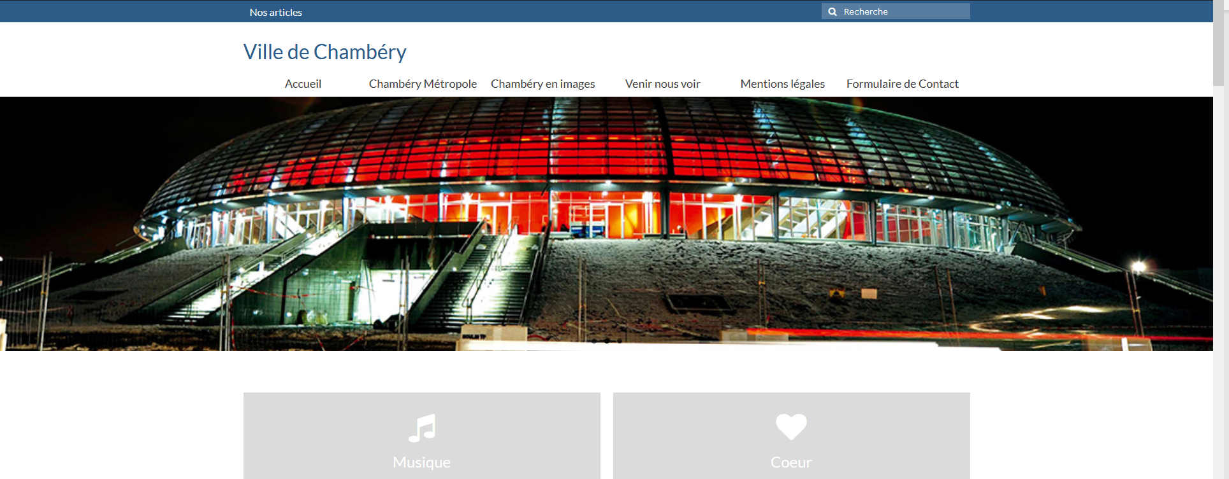
1920px
1140px

Emulateurs via navigateurs
Les navigateurs tel que Google Chrome ou Firefox propose de simuler une expérience mobile et tablette grâce à un outil intégré nativement dans le navigateur.  On appelle cela un émulateur.  Vous pouvez y accéder en appuyant sur la touche F12 de votre clavier puis cliquer sur l'icône responsive | 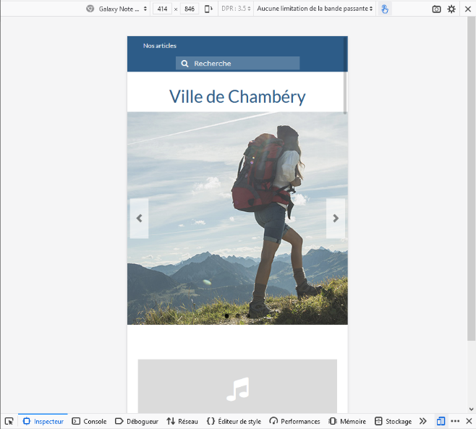

Afficher la bibliothèque
Médias>Médiathèque (ex Bibliothèque)
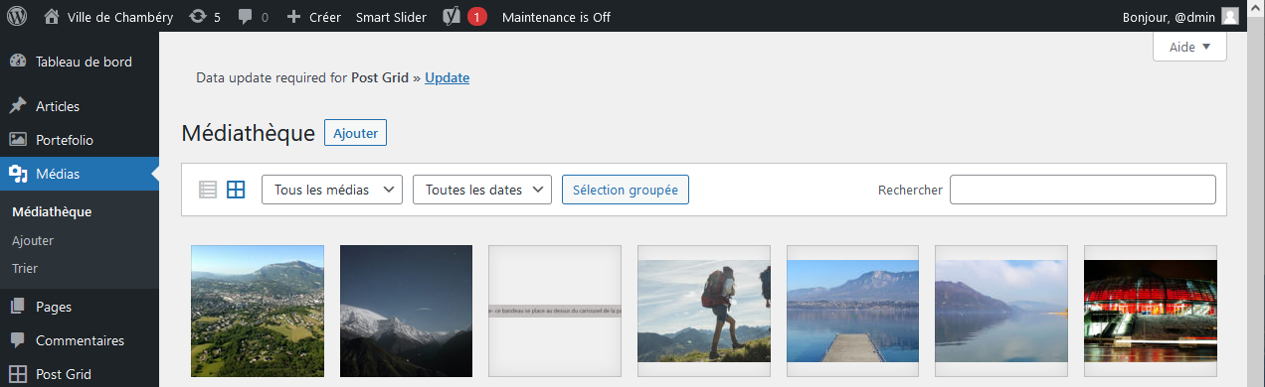
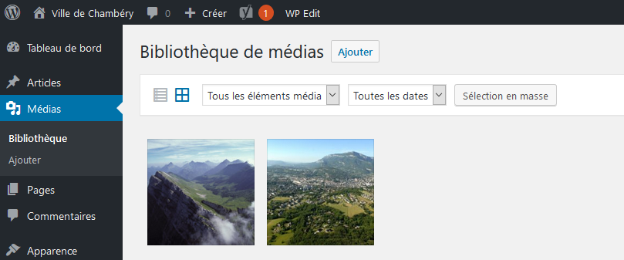
Ou suivant l’affichage
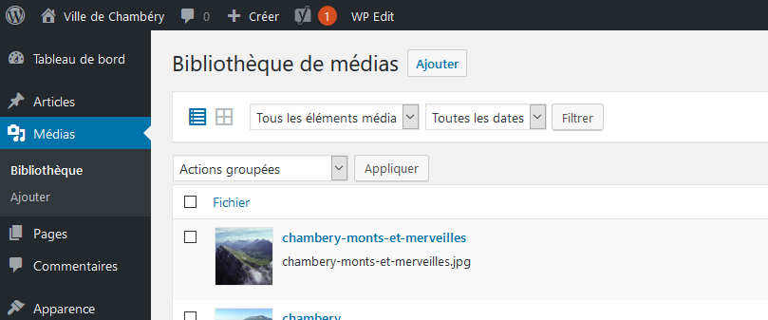

Paramétrer les images
Médias>Médiathèque (ex Bibliothèque)
1) Affichez les images en mode Grille
- Cliquez sur l’image que vous voulez paramétrer
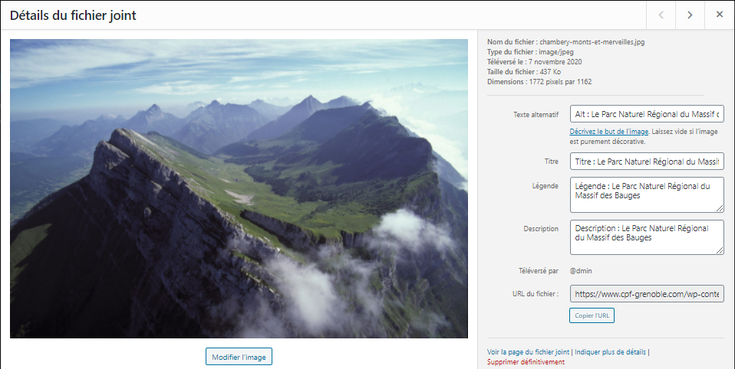
Le texte alternatif (attribut alt) : le texte lu par les moteurs de recherche (donc primordial en référencement)
Le titre de l’image s’affiche avec l’option Pièce jointe
La légende de l'image : le texte affiché sous l'image. Dépend du thème.
La description : la description longue de votre image (non lue par les moteurs de façon directe, elle sert en revanche pour les pages jointes). Dépend du thème.

Insérer une image dans une page
1) Ouvrez (ou créez) la page concernée (ici la page d’accueil)
2) Venez cliquer sur 4) dans la rubrique Médias choisissez Image
5) Cliquez sur Médiathèque
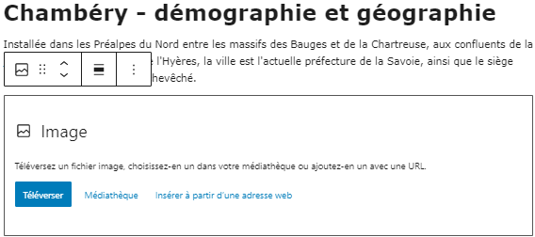

- Cliquez sur Médiathèque
- Choisissez l’image

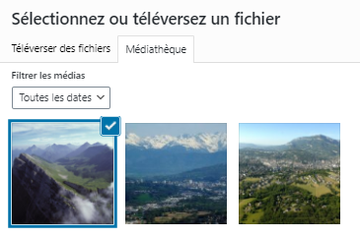8) 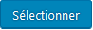

Vous obtenez
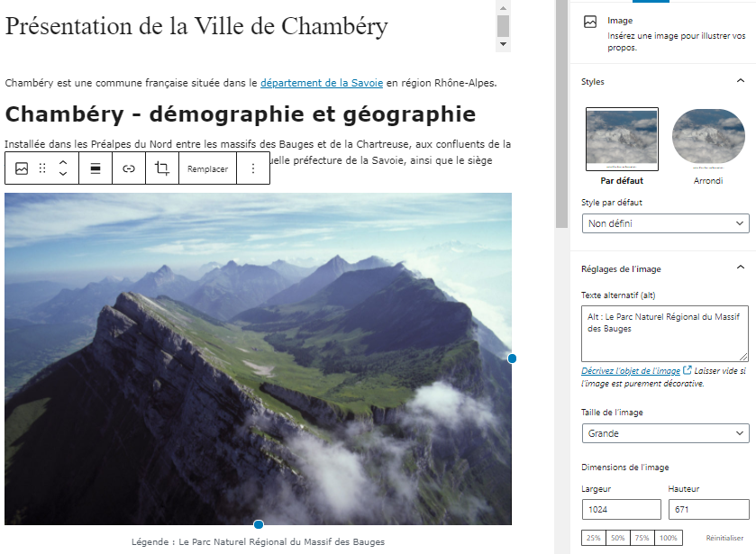
Vous pouvez :
- Changer la taille de l’image
- Changer l’habillage de l’image
(réduisez la taille pour visualiser les alignements Gauche et droite)
- Changer les réglages de lien

Les réglages – Taille de l’image
1) Cliquez sur l’image insérée  2) Choisissez la taille | 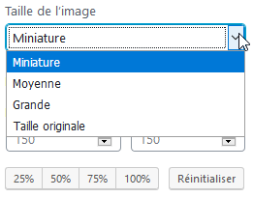

Miniature
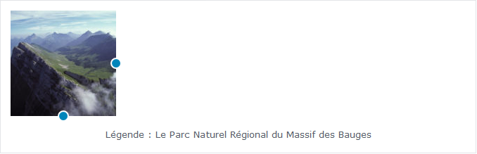
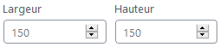

Moyenne
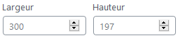
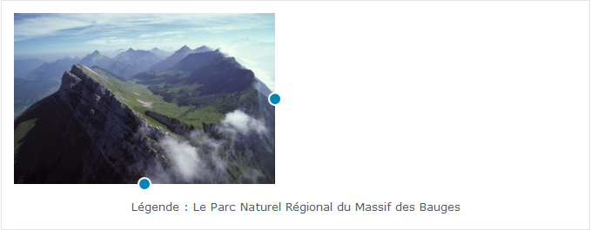

Grande
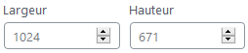

Taille originale
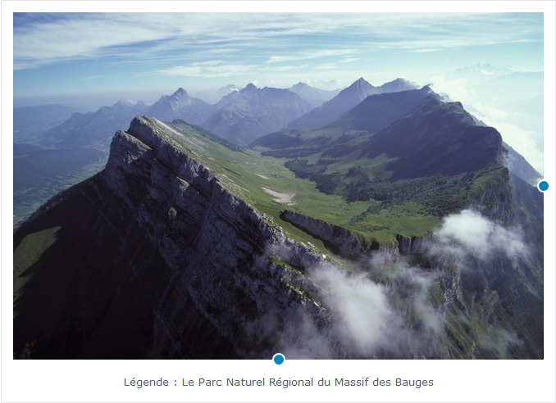
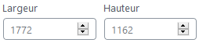
L’image occupera toute la largeur de la page (si sa taille le permet)
Dans notre site l’image occupera 1140px de large

Les réglages – Alignement
1) Cliquez sur l’image insérée (elle ne doit pas occupée toute la largeur de la page. Ici réglée sur Moyenne)
2) Choisissez l’alignement
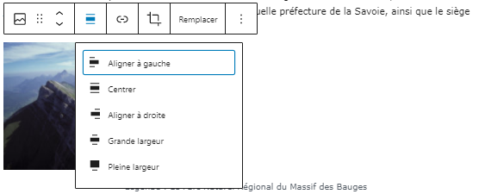
ATTENTION : pour enlever un alignement vous devez cliquer de nouveau sur le même bouton

Alignement à gauche
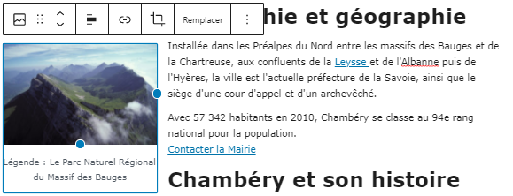

Alignement à droite
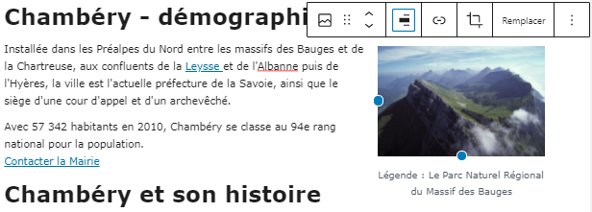

Alignement centré :
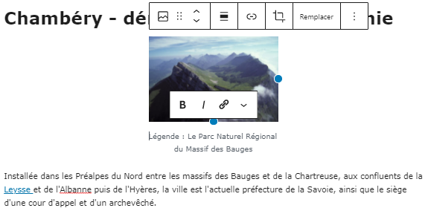

Grande largeur


Pleine largeur


Lier à :
Fichier média | Page du fichier joint | 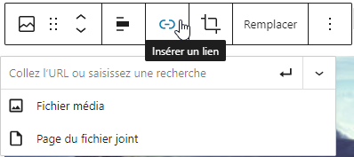
Lorsque vous cliquez sur l’image, celle-ci s’affiche dans sa plus grande taille. | Permet d’afficher l’image dans un autre onglet…
Exemple : Fichier média
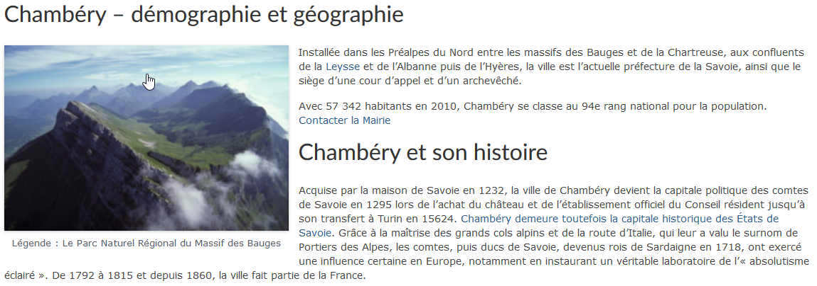
Si vous cliquez sur l’image, celle-ci s’affiche dans sa taille originale (il serait judicieux que cette image soit un peu grande)
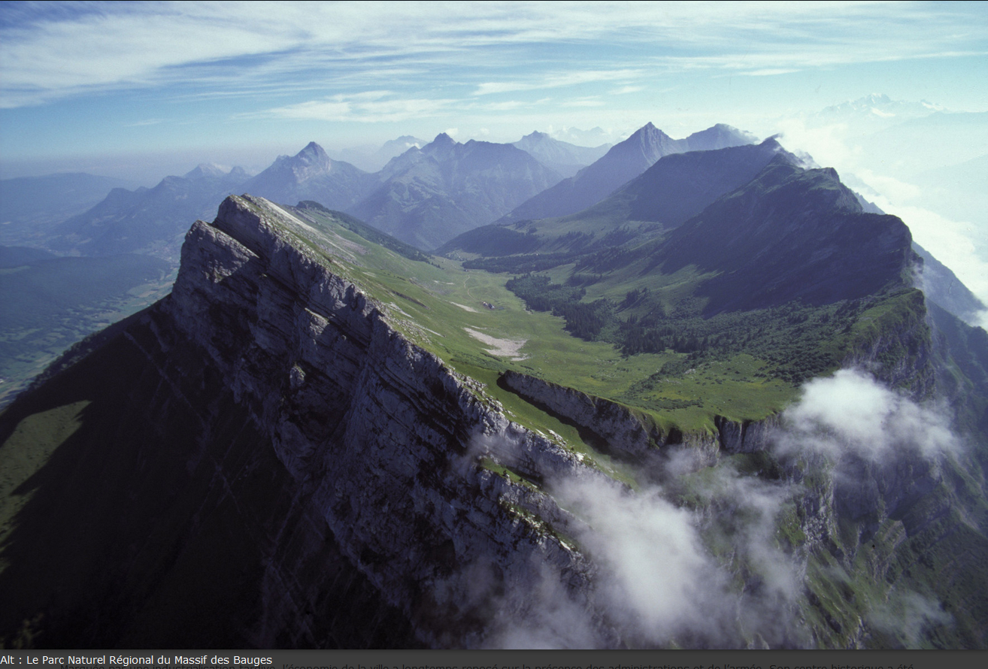
Le paramètre Alt apparait à cette occasion

Galerie d’images
Il est fortement conseillé de retravailler vos images en amont (Photoshop/Gimp) de manière à avoir une uniformité de présentation. Pensez aussi à nommer intelligemment vos images.
C’est maintenant qu’il est conseillé d’importer les images dans la bibliothèque de médias car un dossier sera conçu et contiendra les images importées
Pensez à remplir l’ensemble des champs concernant chaque image (alternatif, description, légende…). Les images prévues sont dans le dossier images-galerie-chambery.

Création de la page
Vous allez créer une nouvelle page (nommée Chambéry en images) et y mettre une galerie photos
Pages>Ajouter
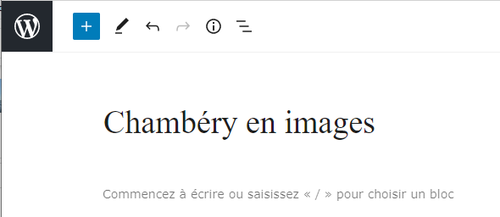

Création de la galerie

1) Cliquez sur  2) Dans la section Média 3) Cliquez sur Galerie

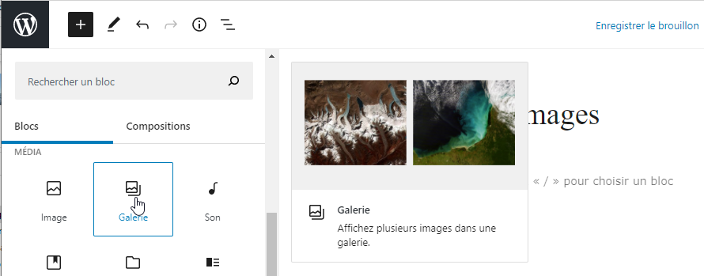

4) Cliquez sur Médiathèque
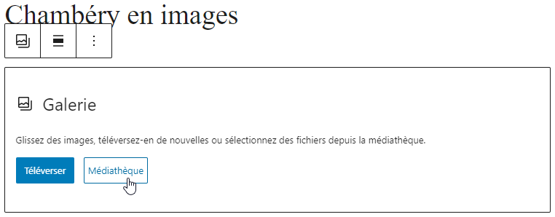
5) Sélectionnez les images et cliquez sur Créer une nouvelle Galerie
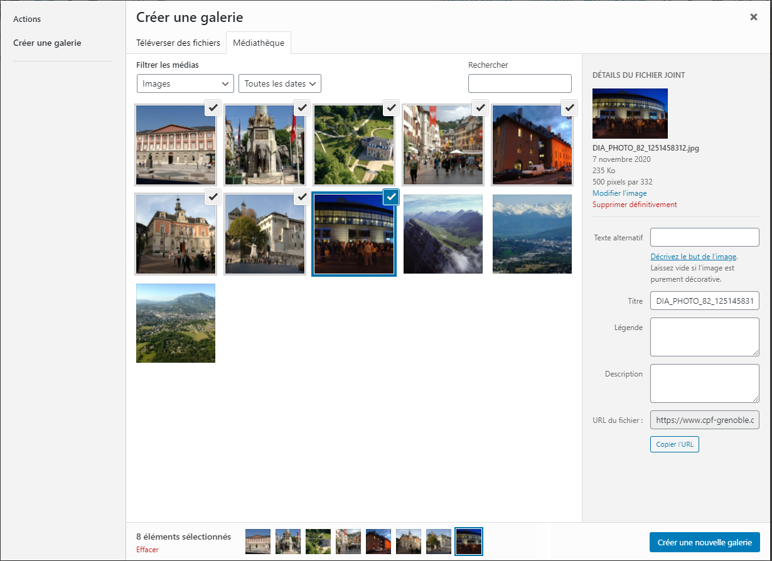

Vous obtenez
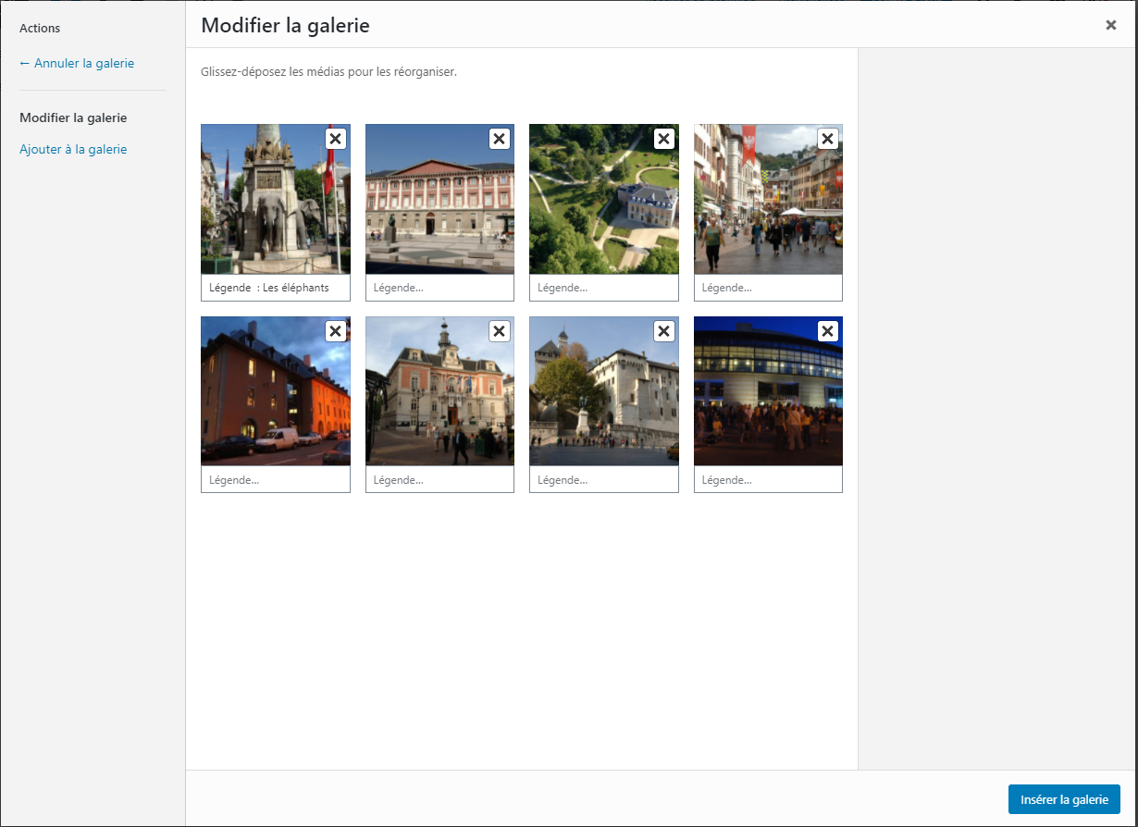
6) Vous pouvez changer l’ordre des images, modifier les légendes… cliquez sur Insérer la galerie

- Pensez à Lier aux fichiers média  8) Vous êtes de retour dans votre page, pensez à Publier ou Mettre à jour si vous avez déjà publié | 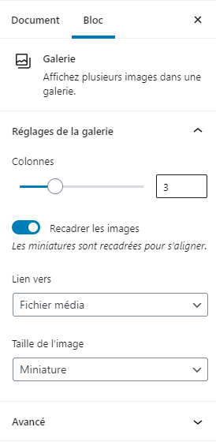

Modifier une galerie

Supprimer /Changer / Déplacer une image
Lorsque vous êtes dans la page, cliquez sur une des images de la galerie et cliquez sur le Crayon afin de pouvoir changer/supprimer l’image de la galerie.
Cliquez sur 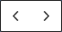 pour déplacer les images
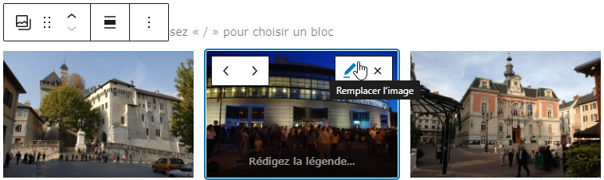
Pour enlever une image, venez cliquer sur
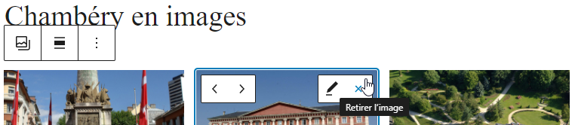

Ajouter une image à la galerie
Pour ajouter une ou plusieurs images à la galerie, venez cliquer en dessous de la galerie sur Téléverser ou Médiathèque
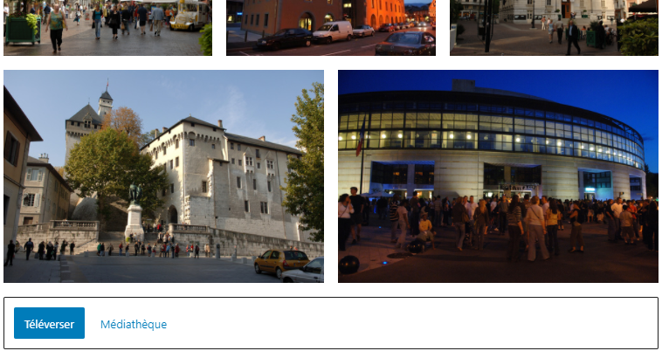
Choisissez l’image

Titre, Légende, Alternatif…
Pensez si cela n’a pas déjà été fait à remplir les paramètres de l’image
1) Cliquez sur Le crayon 2) Cliquez sur l’image 3) Remplissez les champs
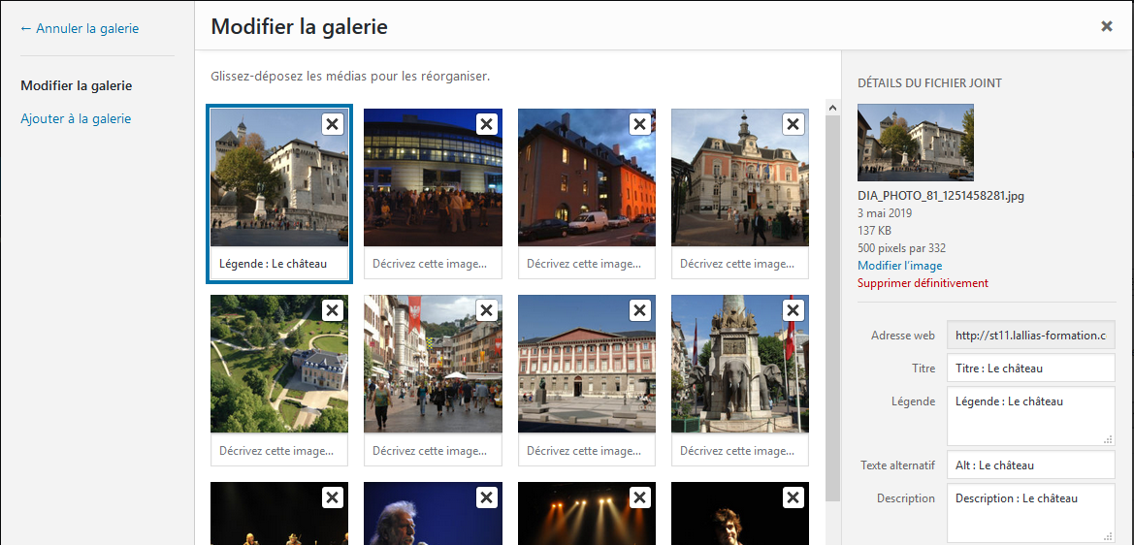
- Répétez la manipulation pour chaque image 5) Mettre à jour la galerie
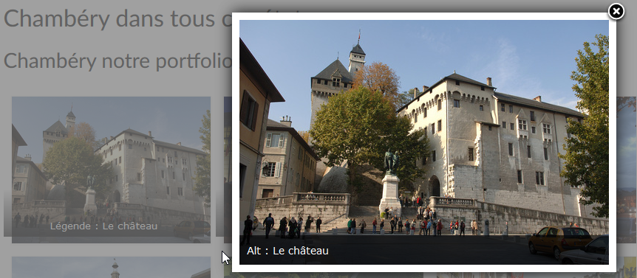

Autre possibilité - Advanced Gallery de Kadence Blocks
Du fait que vous ayez ajouté Kadence block à votre site web, vous pouvez donc utiliser le bloc Advanced Gallery de Kadence Blocks. | 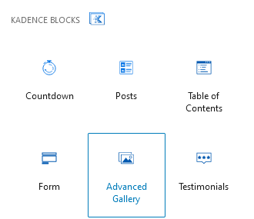
Cela résout le problème de l’ombre sur les images de la galerie « traditionnelle » et vous permet de choisir d’autres dispositions pour votre galerie | 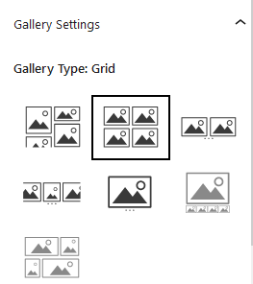

Ajouter la page au menu
Apparence>Menus 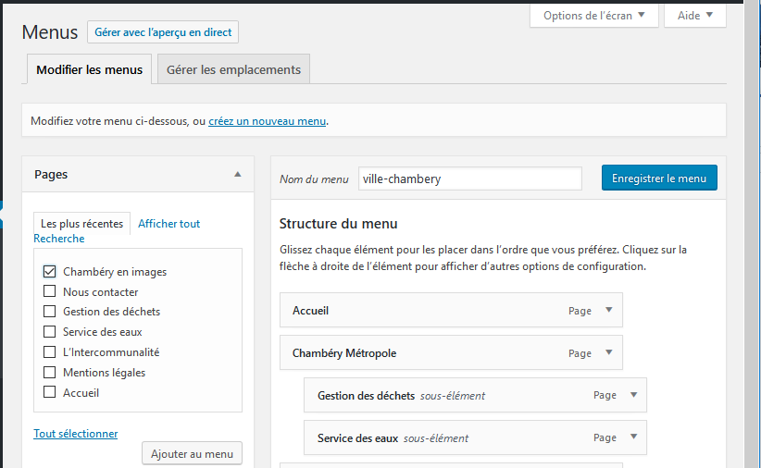

1) Cochez la page 2) Ajouter au menu. Eventuellement gérez l’ordre des liens
Vous obtenez, cliquez sur Enregistrer le menu
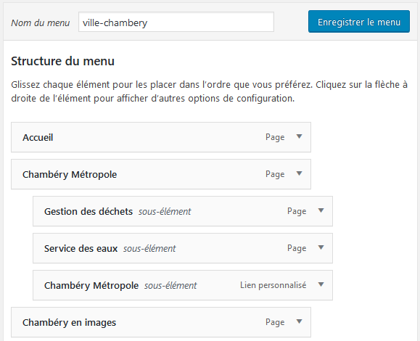

Extension Easy Fancy box

Recherche d’une extension light box
Extensions>Ajouter puis tapez Easy Fancybox
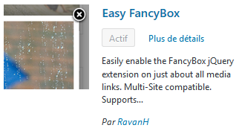
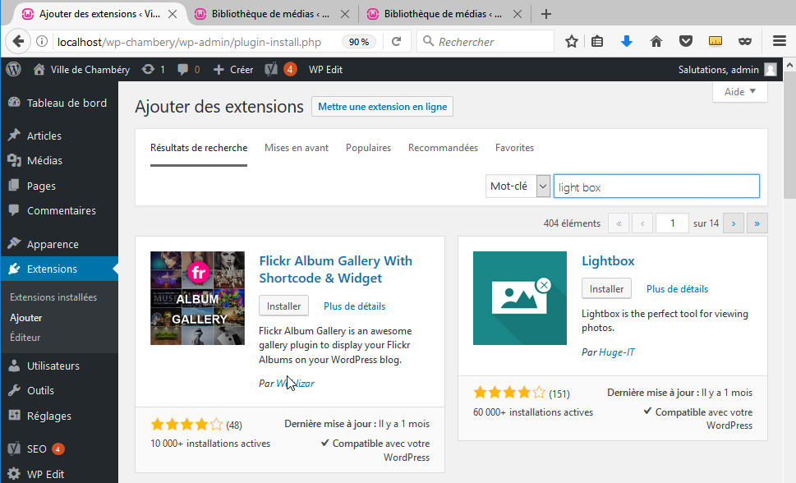
fancybox
Cliquez sur Installer
Puis sur Activer
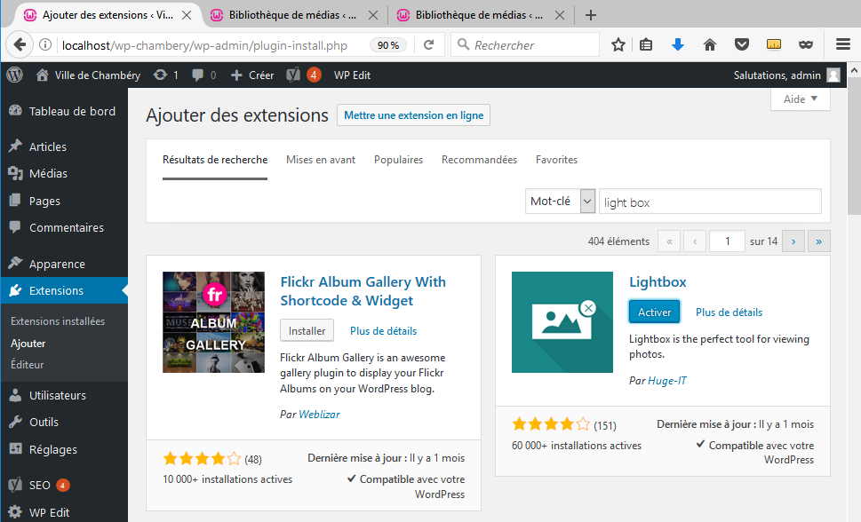
Quand vous cliquez sur une image de la galerie
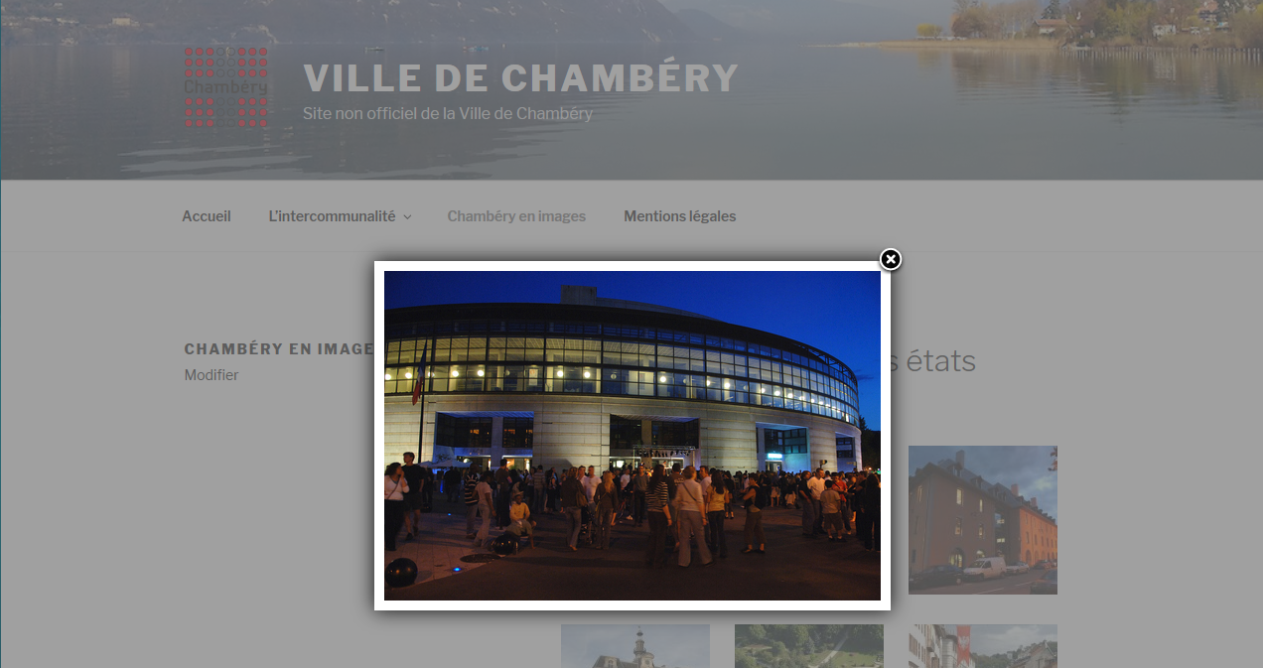

Cette extension (et la désactivation des 2 autres) permet de résoudre le problème de l’affiche du fichier média.
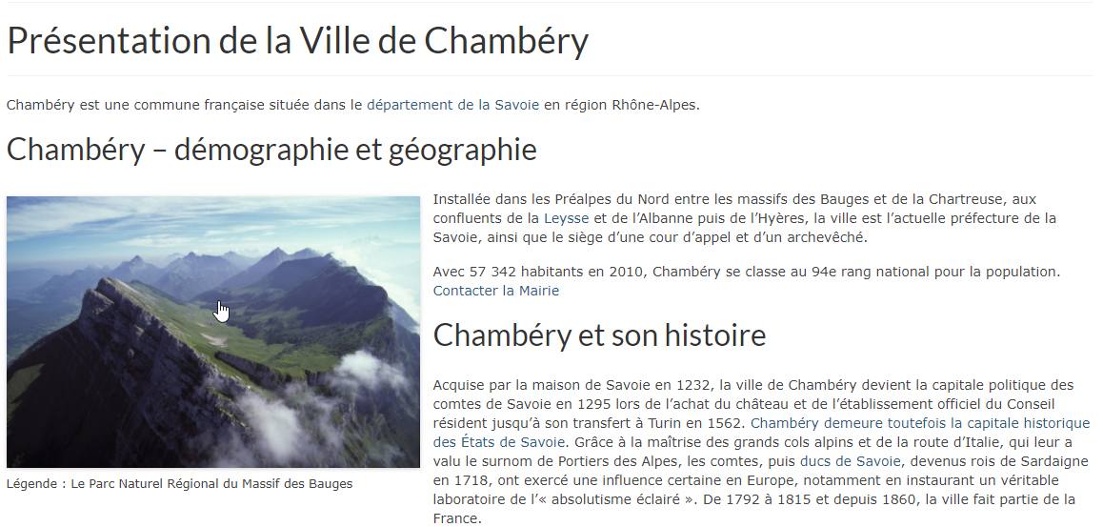

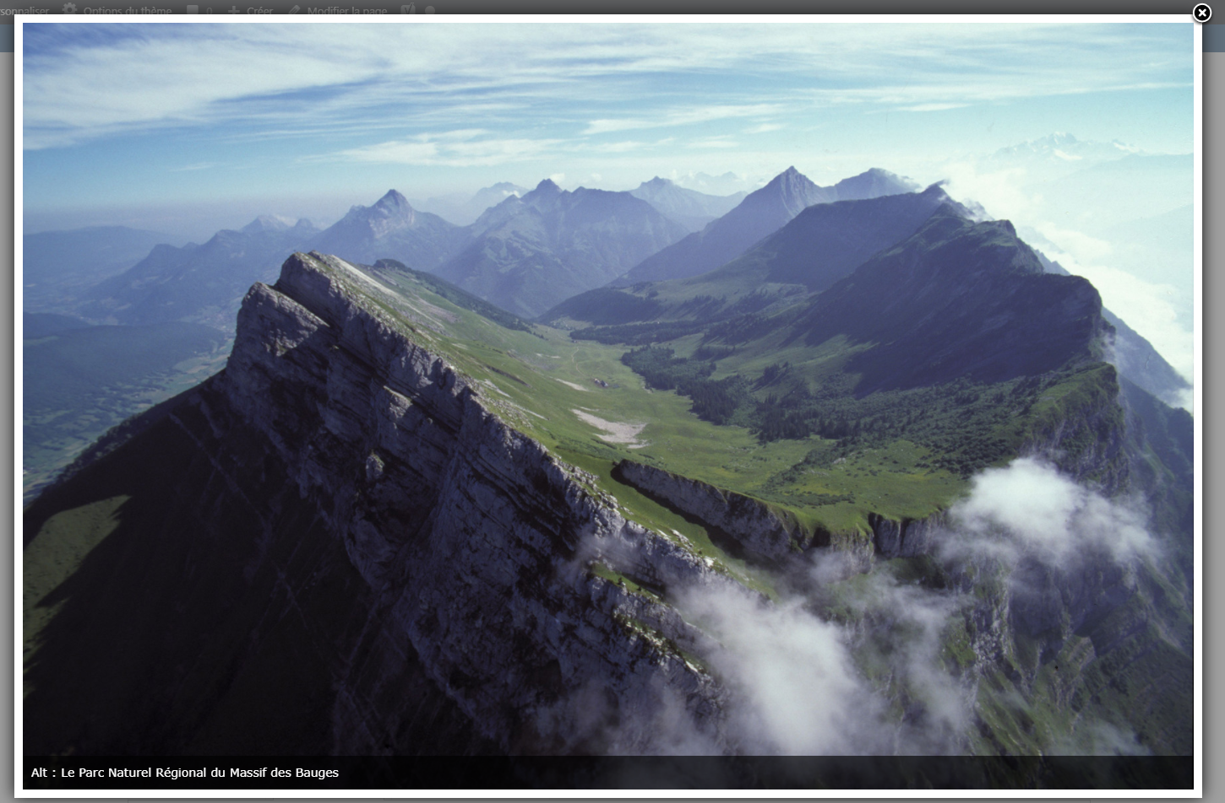

Problème de lightbox
Easy fancyBox et le thème Virtue ne font pas bon ménage. Les images s’affichent avec un double light box
Apparence>Options du thème>Réglages divers
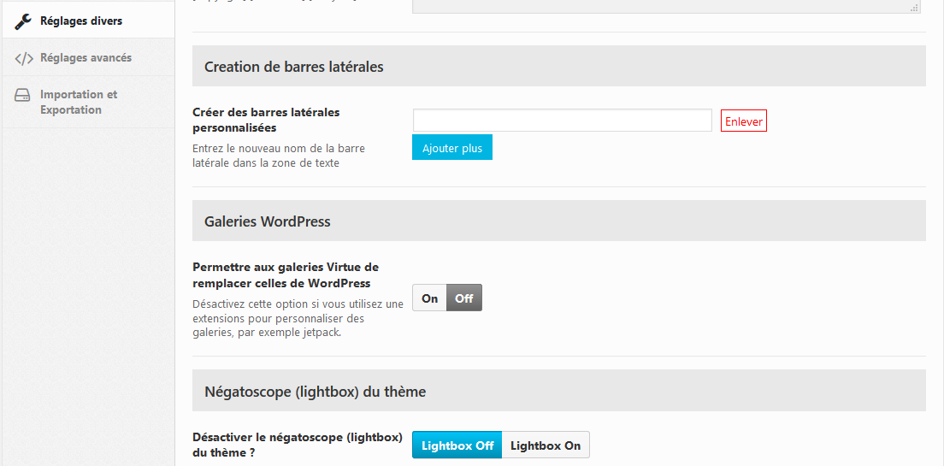
Désactivez
Easy fancyBox et Adv. Gutenberg ne font pas bon ménage. Les images s’affichent avec un double light box
Adv. Gutenberg>Configuration
Désactivez
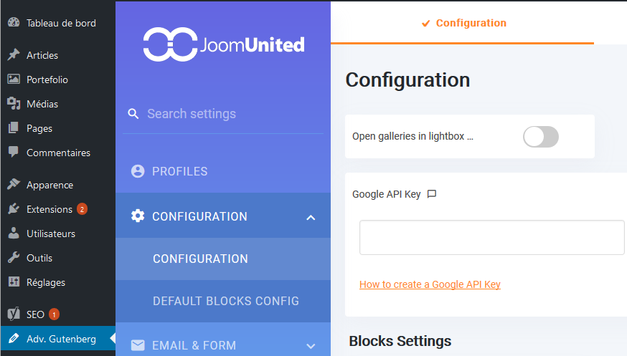

Plugin Measure-it / Page Ruler

Objectif
Measure it et Page ruler sont des petits additifs (plugin) de navigateurs qui permettent de mesurer des éléments sur une page/article

Installation
Ce plugin existe pour Firefox (vieille version) et Chrome
1) Démarrez votre navigateur (si cela n'est pas déjà fait)
2) Faites une recherche de Measure it
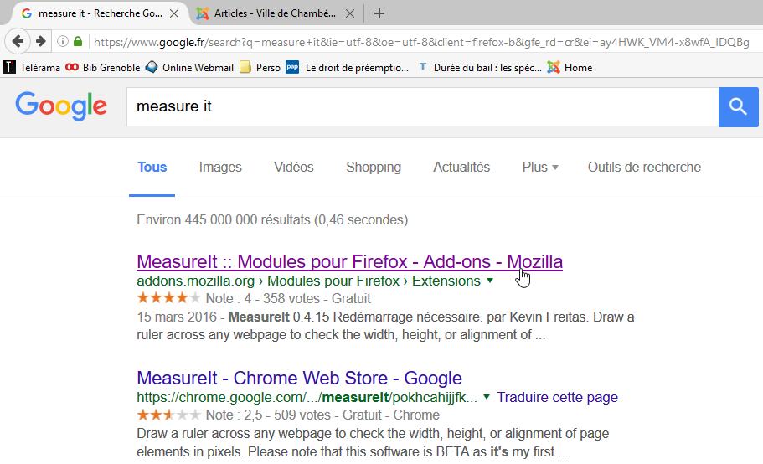

3) Faites un clic sur le lien qui vous concerne
4) Cliquez sur le lien qui permet d'ajouter ce plugin (ici dans Chrome)
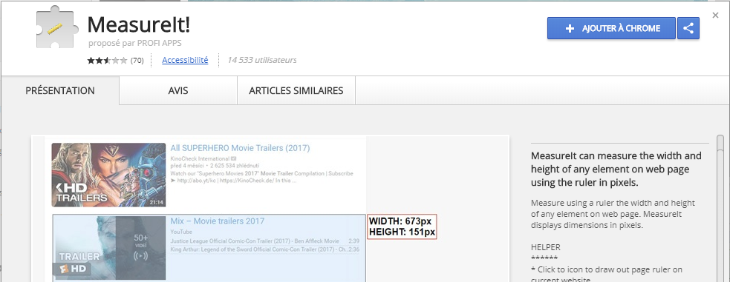

Confirmer l’installation
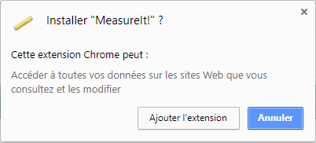
5) redémarrez le navigateur

Utilisation de measure-it
1) Venez cliquer sur l'outil qui s'est ajouté
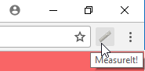
2) Dans la page venez cliquer, maintenir et glisser afin de mesurer un élément
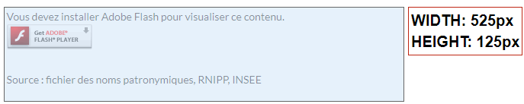

Page Ruler
Même principe de recherche et d’installation et d’utilisation
1) cliquez ici

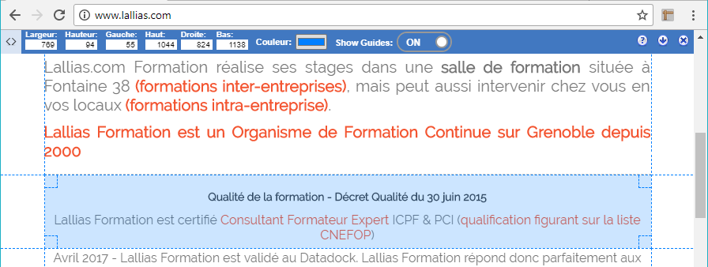
2) cliquez glissez

Redimensionner et Recadrer une image

Redimensionnement d’une image
Attention, ce réglage changera les dimensions de l’image.
1) Téléchargez l’image (via-ferrata.jpg, 6903x2943 pixels) dans la médiathèque WordPress (Médias>Ajouter)
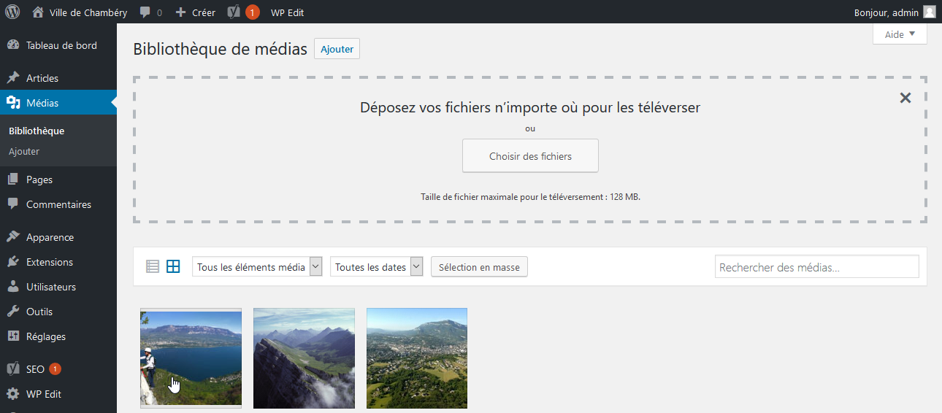
2) Cliquez ensuite sur l’image. Elle fait 2560 x 1091 pixels Elle a été redimensionnée automatiquement car trop grande.
3) Cliquez sur 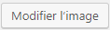
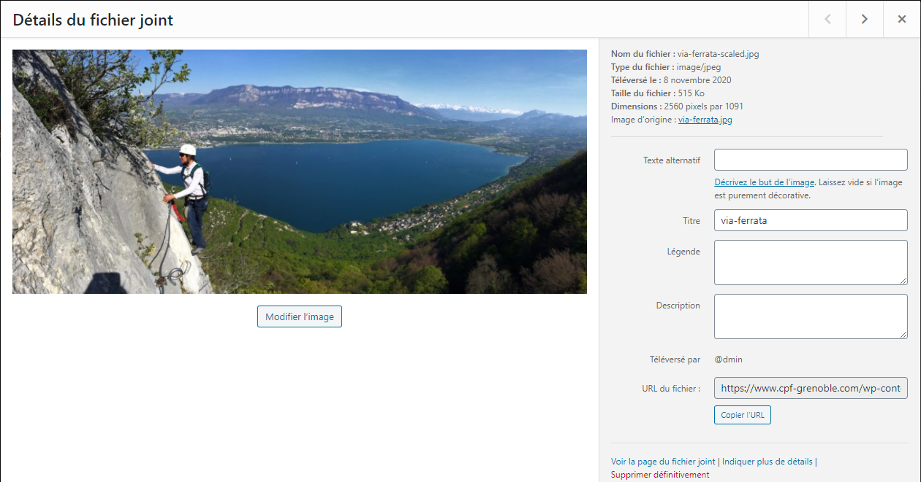

Ici notre image mesure 2560 px de large nous allons la réduire à 1000 px
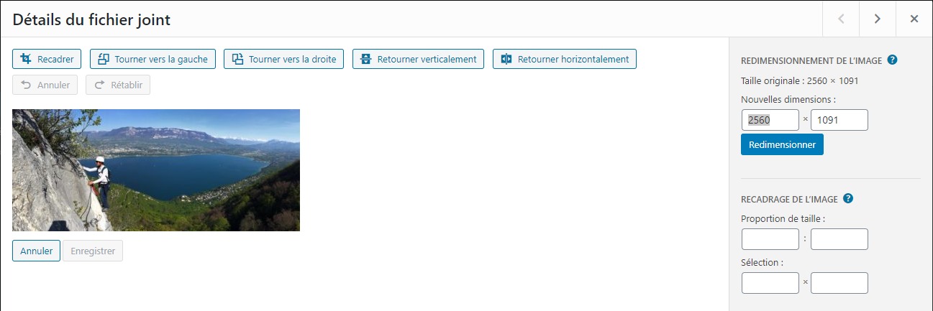
4) Venez taper 1000 ici
Vous obtenez. 5) Cliquez sur Redimensionner
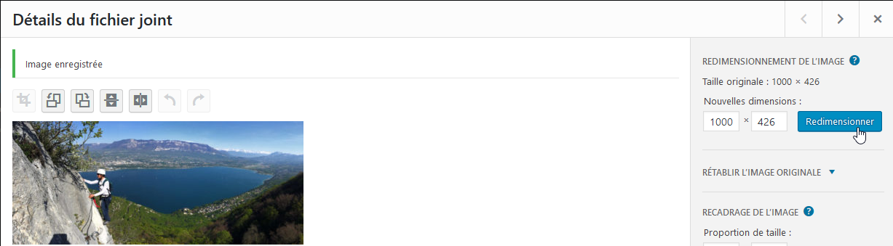
Votre image fait maintenant 1000px sur 426px. Elle a été redimensionnée proportionnellement.
6) Cliquez sur 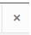 pour mettre fin à la manipulation.

Recadrage – Avec contrainte de taille
Vous ne voulez conserver qu’une partie d’une image.
1) Téléverser votre image (via-ferrata.jpg, 6903x2943 pixels)

Recadrage
2) Cliquez ensuite sur l’image. Elle fait 2560 x 1091 pixels Elle a été redimensionnée automatiquement car trop grande.
3) Cliquez sur

4) Cliquez, glissez afin de délimiter la partie à garder
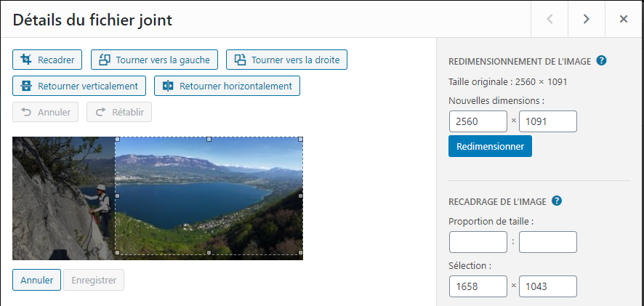
Vous pouvez encore déplacer la zone, la redimensionner.
5) Quand cela est fini, cliquez sur . 6) Cliquez sur
Vous obtenez, 7) Cliquez sur

Ajouter une vidéo dans une page

Ajouter une vidéo dans WordPress
1) Ouvrez la page/article dans laquelle vous voulez afficher la vidéo (ici page l’intercommunalité)
2) Placez-vous là où elle doit s’afficher.
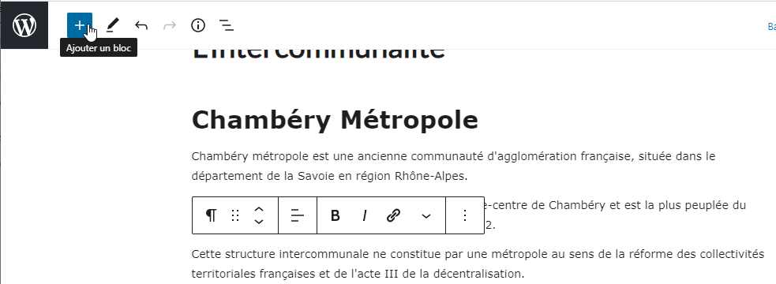
3) Cliquez sur Ajouter un bloc
4) Dans la rubrique MEDIA cliquez sur Vidéo
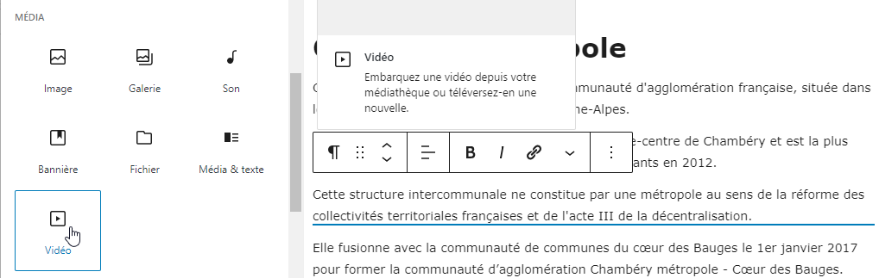
5) Cliquez sur Téléverser (afin de télécharger la vidéo sur votre site)
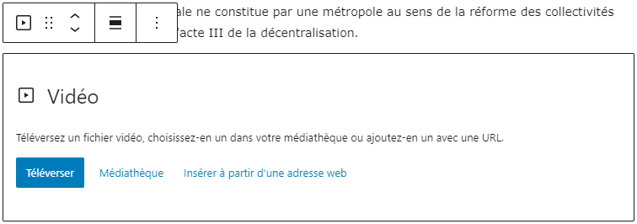
6) Téléchargez le fichier vidéo. Ici chambery-ville-et-conseil-general.mp4

Réglages pour la vidéo
Cliquez sur le bloc vidéo, sur la droite apparaissent les divers réglages possibles.
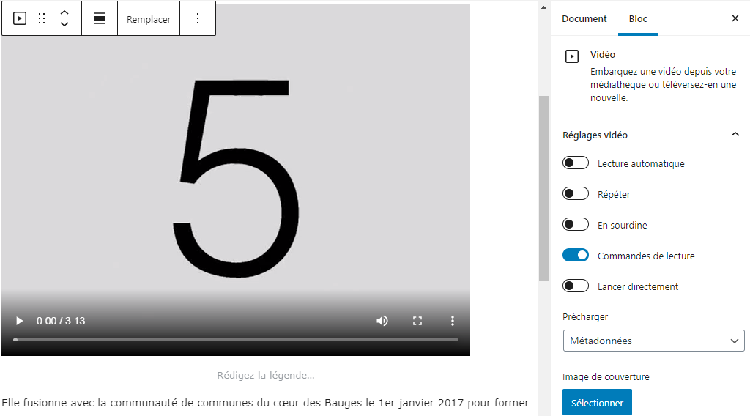

Mettre une vidéo provenant d’un site de partage

Raison
Pourquoi utiliser les services tiers comme Youtube ou Vimeo, simplement pour ne pas manger toute votre bande passante

Recherche vidéo Youtube
1) Faites votre recherche sur youtube

2) Quand vous avez trouvé votre vidéo, clic bouton droit dessus puis Copier l’url de la vidéo (copiez directement l’url de la vidéo)
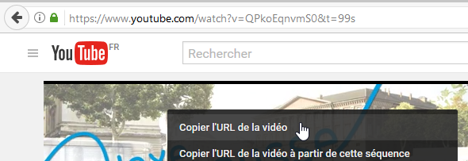

Insertion dans une page WordPress
1) Ouvrez la page concernée (ou l’article) ici page sur l’intercommunalité
2) Placez-vous là où elle doit s’afficher.
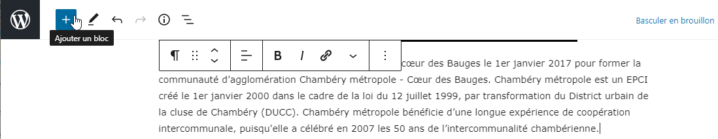
3) Cliquez sur Ajouter un bloc
4) Dans la rubrique MEDIA cliquez sur Vidéo
5) Cliquez sur Insérer à partir d’une adresse web
6) Copiez l’url de la vidéo dans la zone de lien qui est apparue
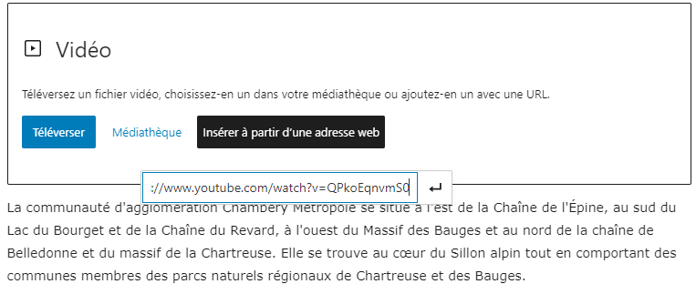

Ajouter un PDF dans une page

Principe
1) Téléversez le fichier intercommunalite.pdf dans la bibliothèque des médias (vous trouverez le fichier pdf concerné dans le dossier video-pdf )
2) Dans la médiathèque, cliquez sur le fichier
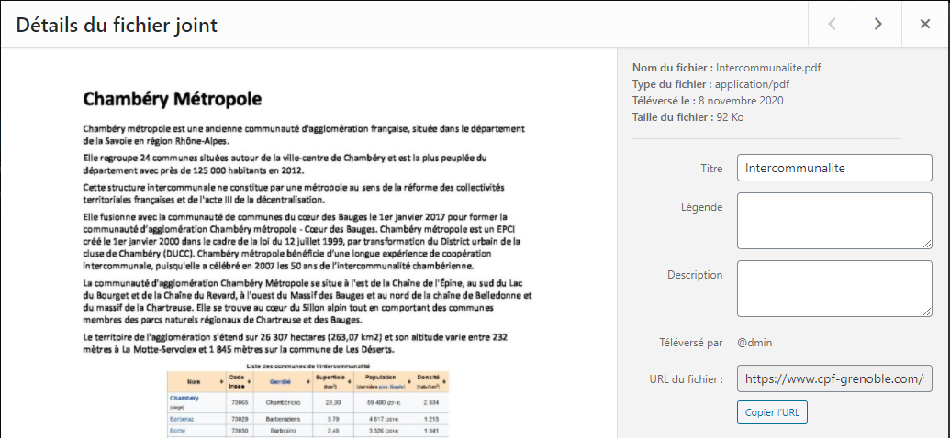
3) Cliquez sur Copier l’url
4) Retournez dans la page concernée (ici page intercommunalité) et sélectionnez un texte/image
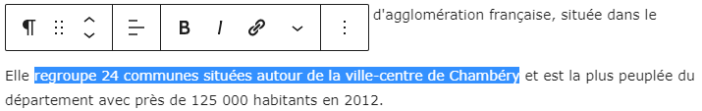
- Cliquez sur l’outil Lien et collez le lien
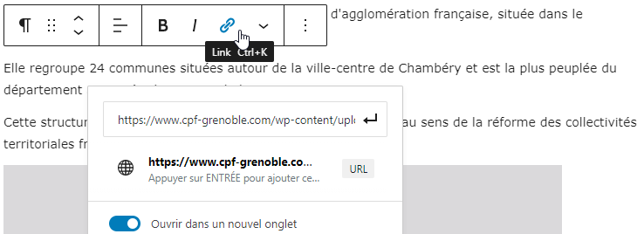
6) Pensez à Ouvrir dans un nouvel onglet, validez

Extension Gutenberg PDF viewer block
Installer et activer l’extension
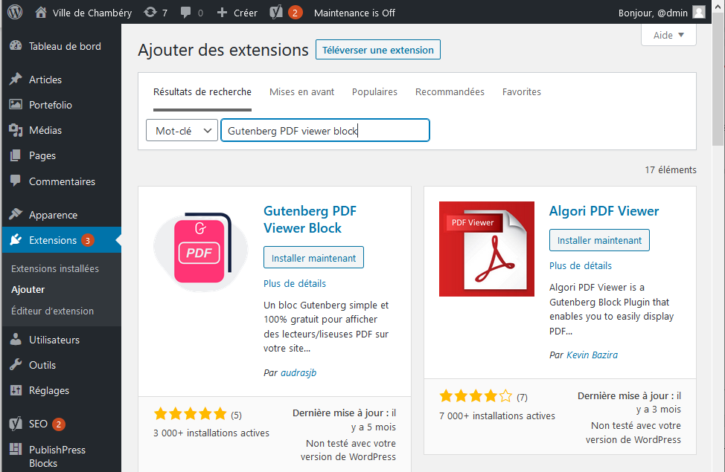
Dans une page vous trouvez le bloc Pdf viewer dans les Contenus embarqués | 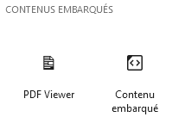
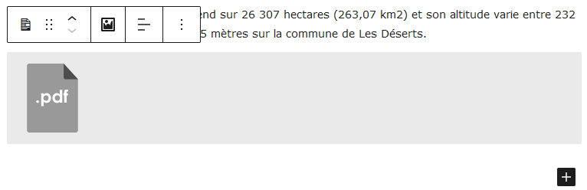

Ajoutez une carte Google dans une page

Objectif
Ajout d’une carte Google dans une page (sans API google)

Création de la carte Google map
1) Allez sur Google map (https://www.google.fr/maps) et réalisez votre recherche. Lorsque la carte est affichée
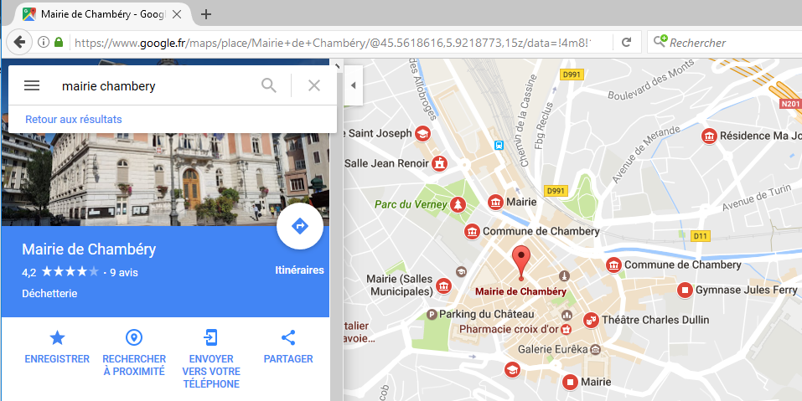
2) Cliquez sur Partager
3) Cliquez sur Intégrer la carte
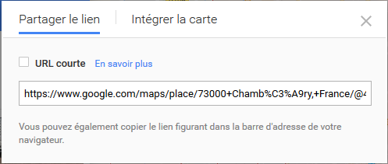 Vous obtenez
4) Choisissez la taille de la carte. Prenez Personnalisé
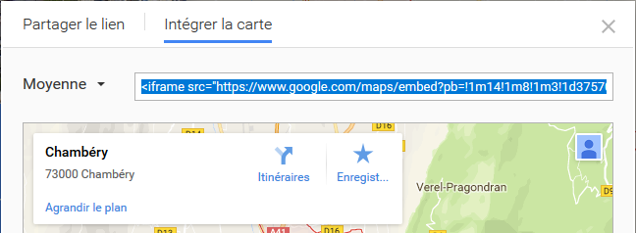
5) Sélectionnez ceci, copiez

Intégration dans une page WordPress
Pages>Ajouter, tapez un titre 2) Tapez le texte de votre page
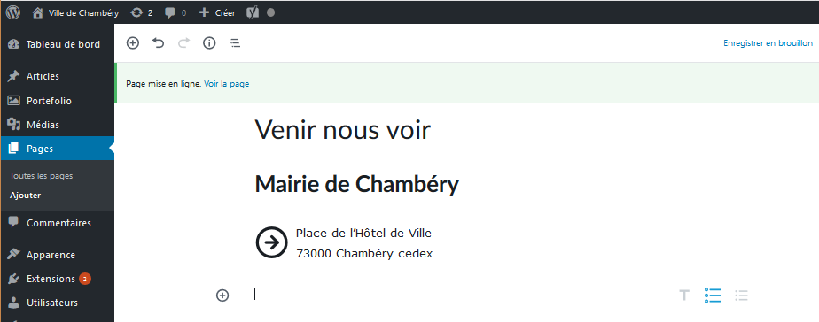
3) Venez cliquez sur  et demandez HTML personnalisé dans la rubrique Widgets
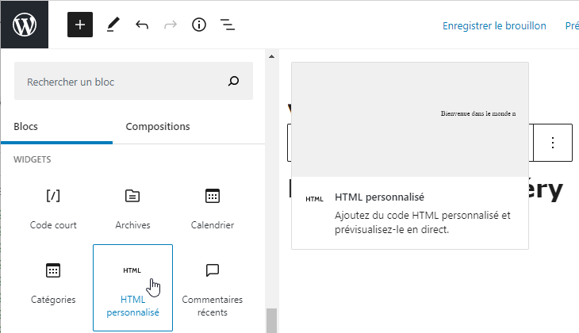
4) Collez l’url copiée sur Google map
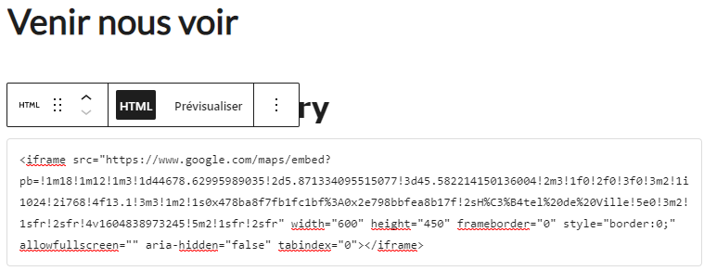
5) Pensez à gérer, le title, la méta description, le méta keywords, l’url
6) Pensez à Publier
7) Pensez à ajouter cette page au menu

Formulaire de contact

Utilisation du formulaire de contact – Kadence blocks
Du fait que vous utilisez le thème Virtue, vous avez installé une extension qui s’appelle Kadence Blocks. Cette extension vous donne accès à la création d’un formulaire de contact
Créer une nouvelle page.
Pages>Ajouter, tapez un titre (par exemple Formulaire de contact)
Cliquez ensuite sur  et dans la section Kadence Blocks choisissez Form
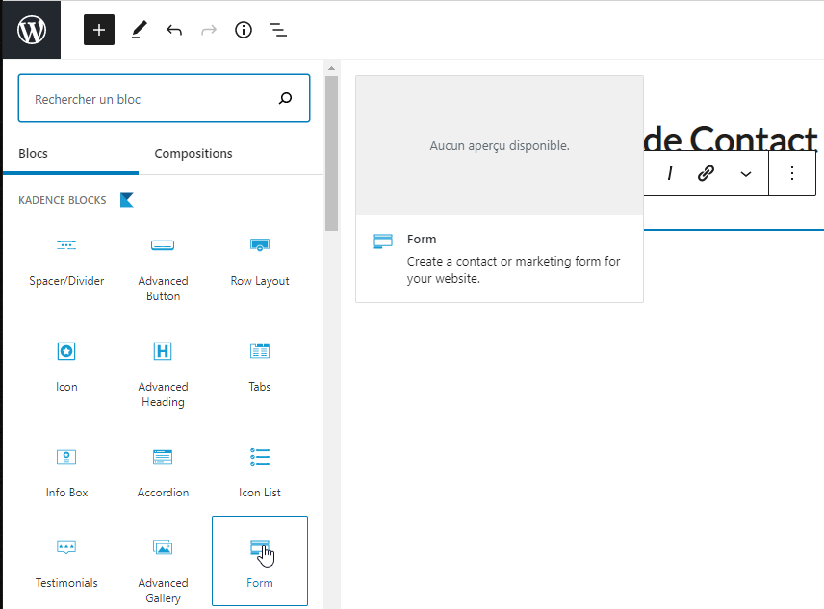
Vous obtenez un formulaire qui a cet aspect
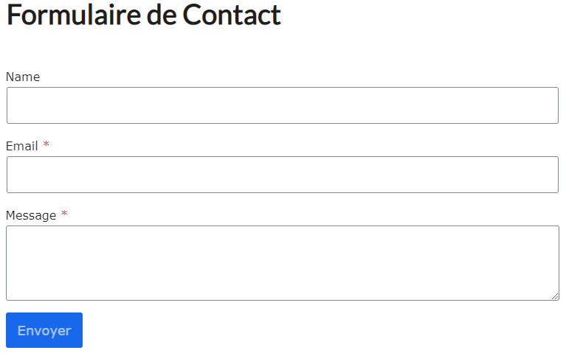
Personnalisation des champs existants
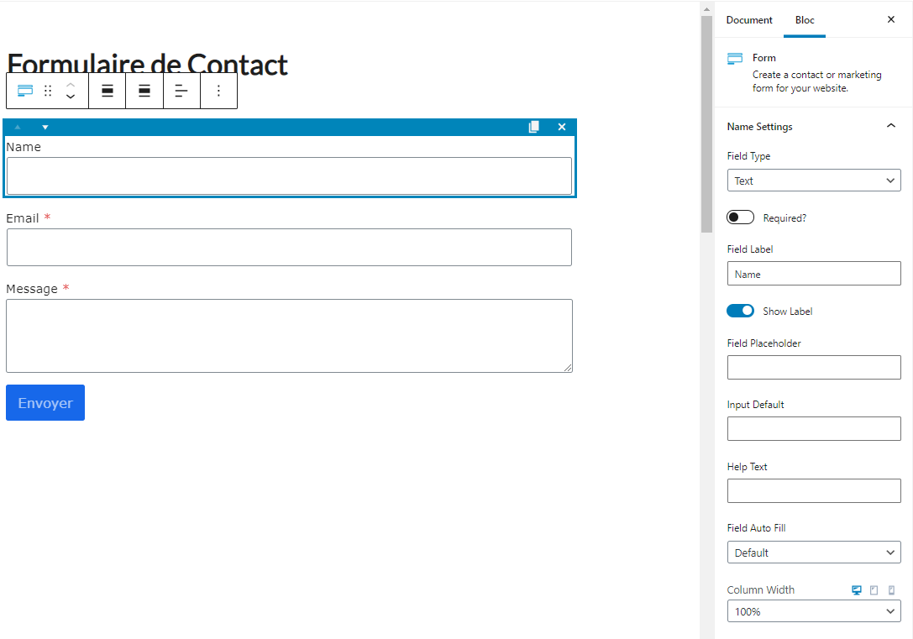
Largeur du champ en %
Type de données attendue
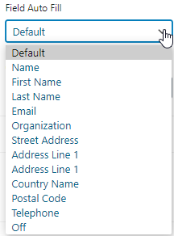
Texte d’aide
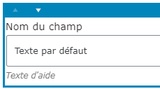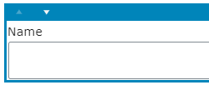
Texte par défaut
Nom du champ
Type de champ
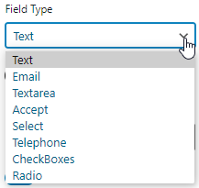

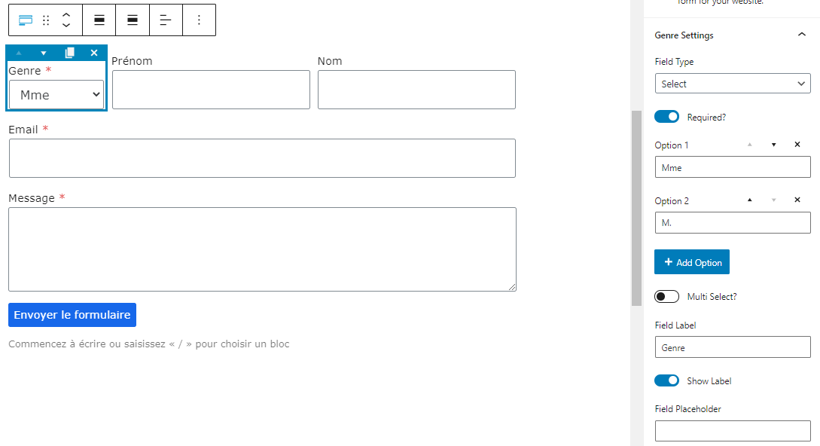
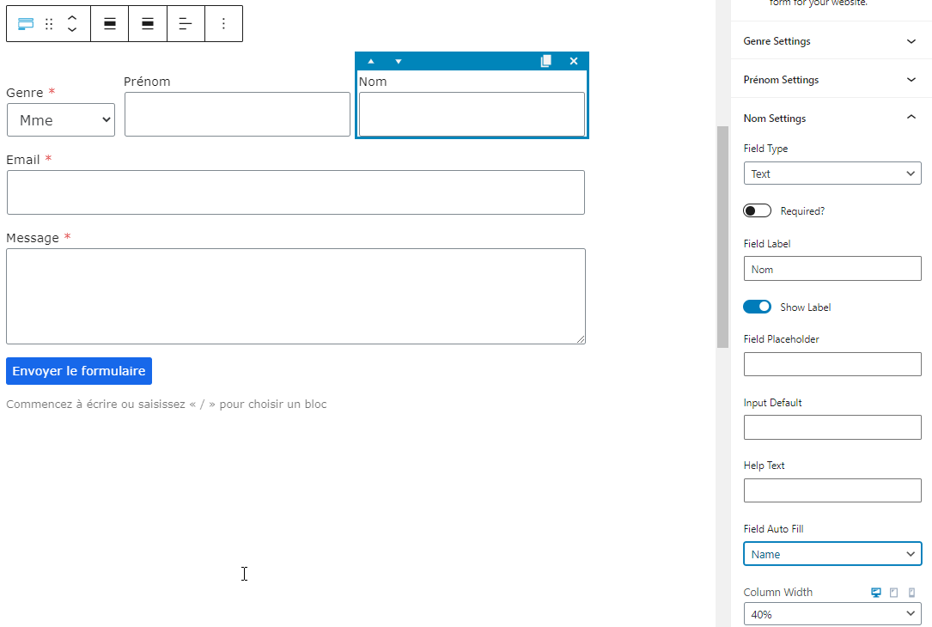

ReCaptcha - Partie Google
Faites une recherche de Recaptcha google, cliquez sur
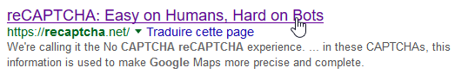
Cliquez sur Get ReCAPTCHA
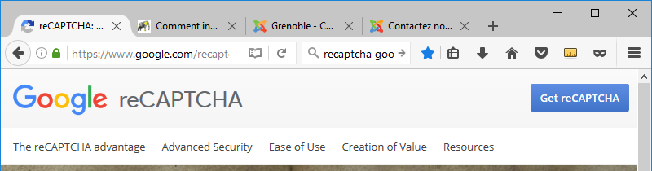
Connectez-vous avec votre mot de passe Google.
Remplissez le formulaire proposé
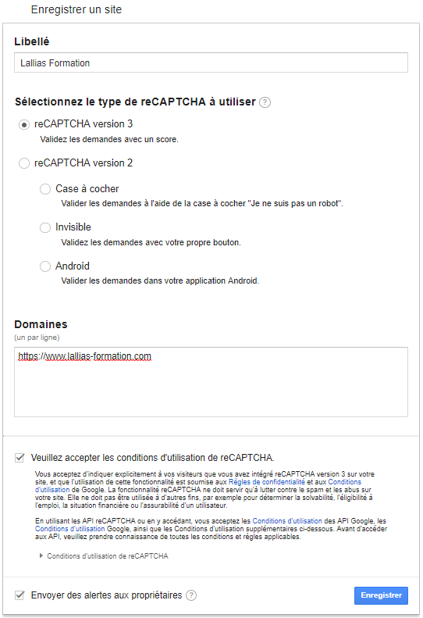 Cliquez sur Enregistrer
www.votrenomdedomaine.xxx
Vous obtenez
Sélectionnez la clé secrète et copiez-la
Sélectionnez la clé du site et copiez-la

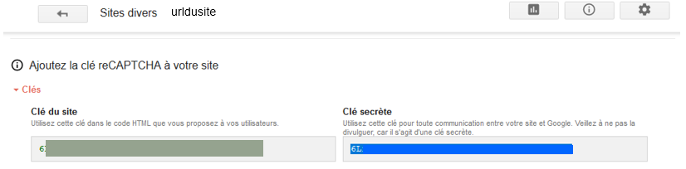

Partie WordPress
Ouvrez la page qui contient le formulaire de contact
Sélectionnez le formulaire et affichez les réglages de bloc Cliquez sur Google reCAPTCHA
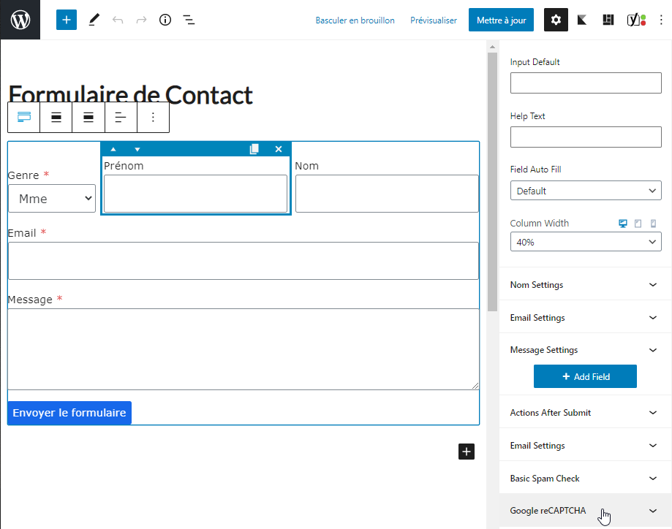

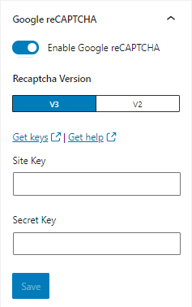
Et recopiez les 2 clés
Cliquez sur Save

Sauvegarde d’un site

Principe
Il faut Installer et activer une extension. Cette manipulation devra être réalisée sur le site en ligne
Extensions>Ajouter et recherchez l’extension nommée : All in one Wp migration. Pensez ensuite à Installer & Activer

Migration

Etape 1 : exportation
Sur le site en ligne vous allez exporter l’ensemble des données.
All in one WP Migration>Export
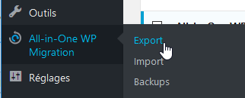
1) Choisissez File/Fichier dans la liste proposée
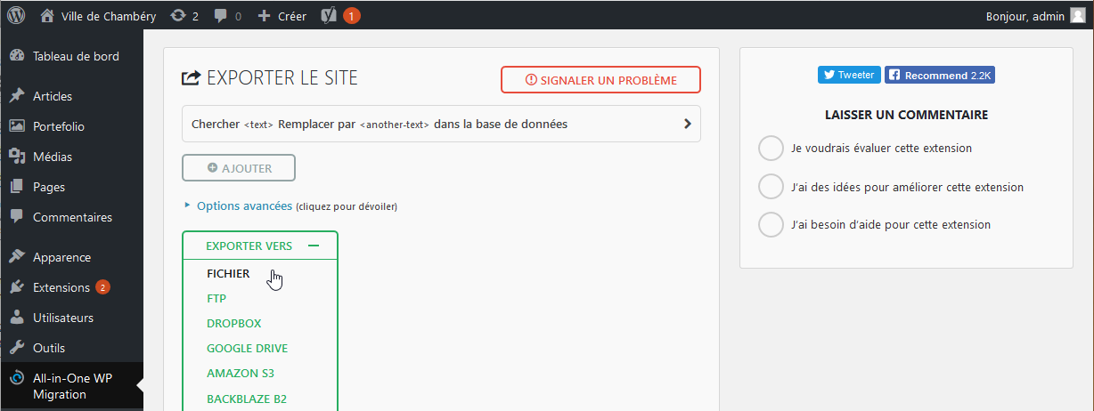
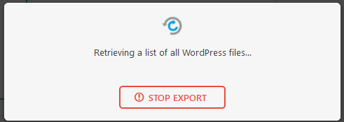
2) L’exportation est en train de se faire
L’exportation est finie
3) Cliquez sur Télécharger/Download
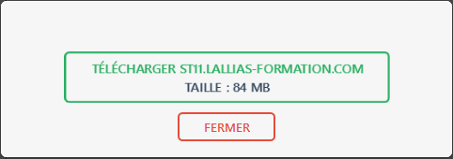

On vous propose d’enregistrer le fichier
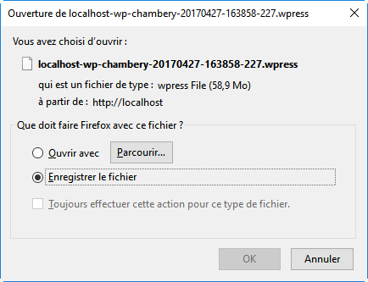
4) Cliquez sur Ok
Vous pouvez fermer
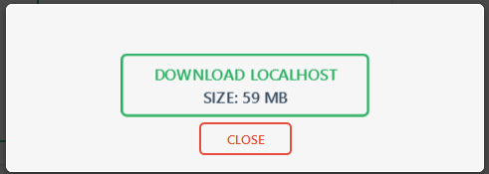
5) Cliquez sur Fermer/Close

Augmenter la taille du téléchargement
Par défaut le téléchargement est limité en taille. Vous pouvez l’augmenter en téléchargeant et en installant le plug-ins suivant :
https://import.wp-migration.com
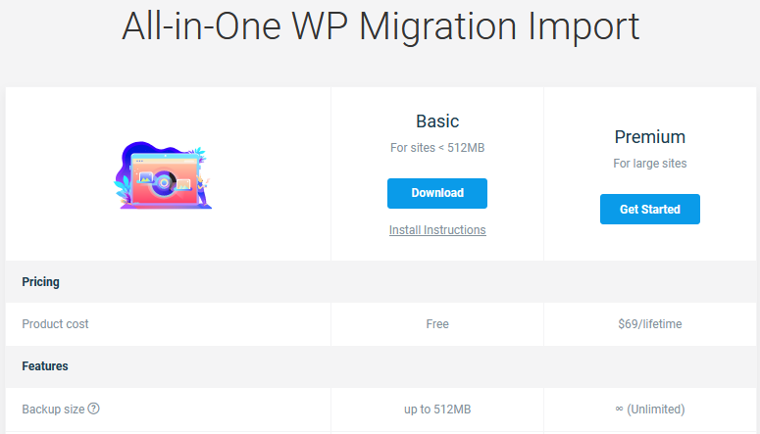

Importation d’une sauvegarde

Importation
Sur le site en ligne vous allez importer l’ensemble des données. IL FAUT BIEN SUR QUE VOUS AYEZ FAIT UNE SAUVEGARDE DANS LE PASSÉ
All in one WP Migration>Import
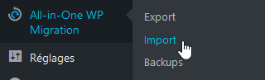
Choisissez File dans la liste proposée
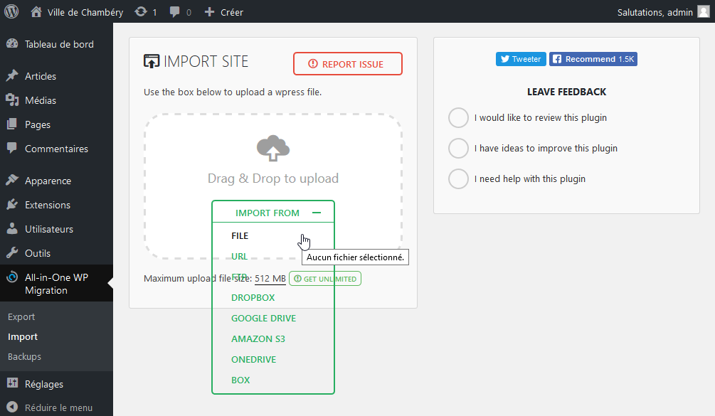
Désignez le fichier sauvegardé précédemment. L’importation commence…
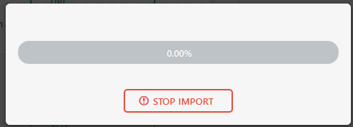
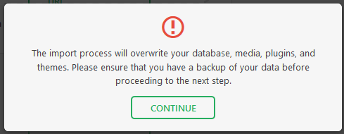
Quand l’installation est terminée
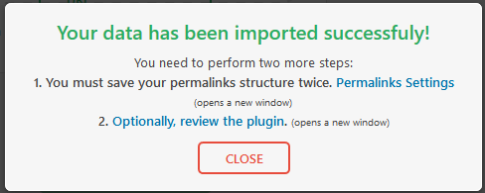
Il va falloir mettre à jour les permaliens. Cliquez sur
Il vous demande de vous connecter. Attention les paramètres de connexions sont ceux que vous avez définis en DANS LA SAUVEGARDE !!! | 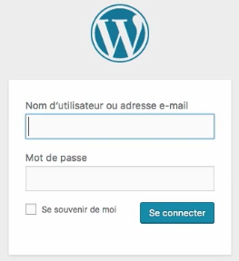
A priori rien à faire…
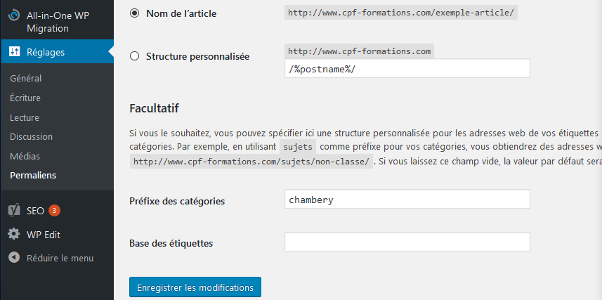

Changement Nom administrateur/Mot de passe

Sécurisation du nom d’administrateur et du mot de passe
Les paramètres de connexions sont ceux que vous avez définis dans votre sauvegarde !!! Pour vous simplifier la vie vous aviez défini un nom d’administrateur et un mot de passe basique… ou qui a été piraté
Il faut créer un nouvel administrateur avec un nom sophistiqué et un mot de passe redoutable
( ItH!b^jUhoAbORL#i6ksPRiI ) et supprimer le précédent
Utilisateur>Ajouter
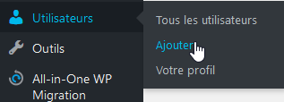
Remplissez le formulaire
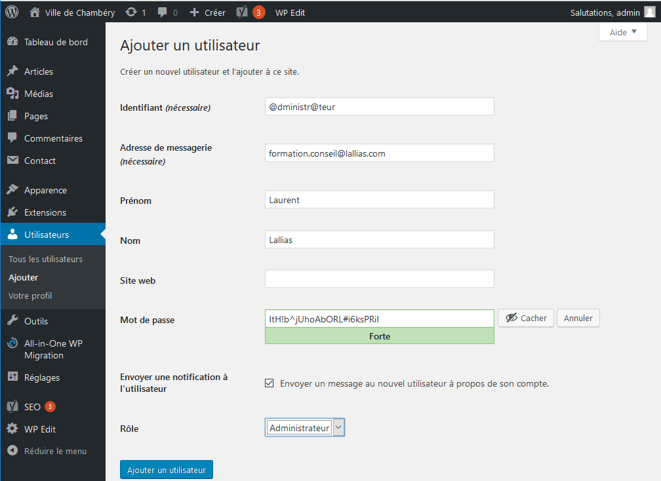
Cliquez sur Ajouter un utilisateur
oJCzusCMgOK6*HB*iE

Suppression de l’ancien administrateur
Il faut dans un premier temps se déconnecter (de l’ancien administrateur)
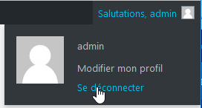
Puis se reconnecter avec le nouveau compte administrateur
Vous pourrez alors supprimer l’ancien compte.
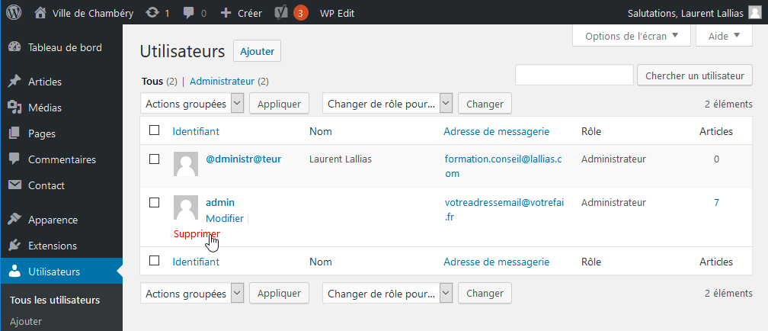
Pensez à attribuer l’ancien contenu au nouvel administrateur
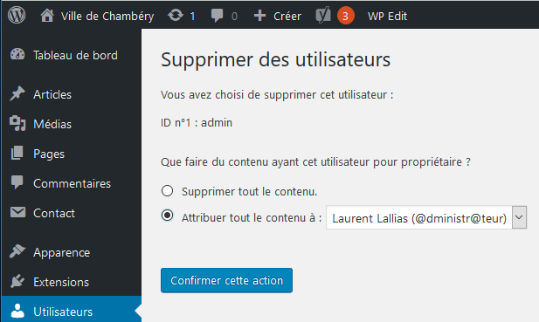
Confirmez

Personnalisation du thème Virtue

Vocabulaire utilisé par le thème Virtue
Zone de Barre supérieure
Zone Navigation supérieure Zone d’Entête Zone Navigation Principale
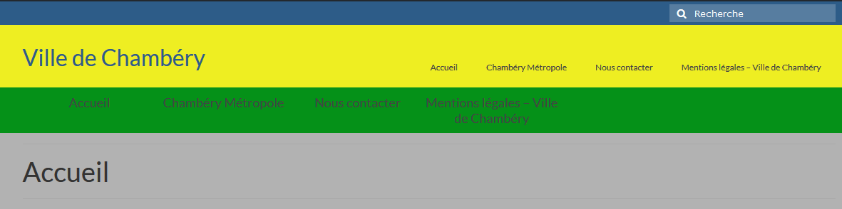
Zone Navigation secondaire Fond de contenu

Le diaporama de la page d’accueil s’appelle :
Carrousel d’images pour la page d’accueil
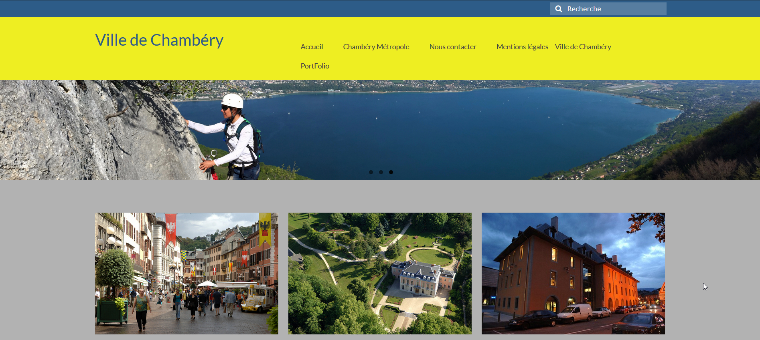
L’ensemble des vignettes posées en dessous du diaporama (Carrousel d’images)
s’appelle le Carrousel portfolio de la page d’accueil

Carrousel d’images pour la page d’accueil Carrousel portfolio
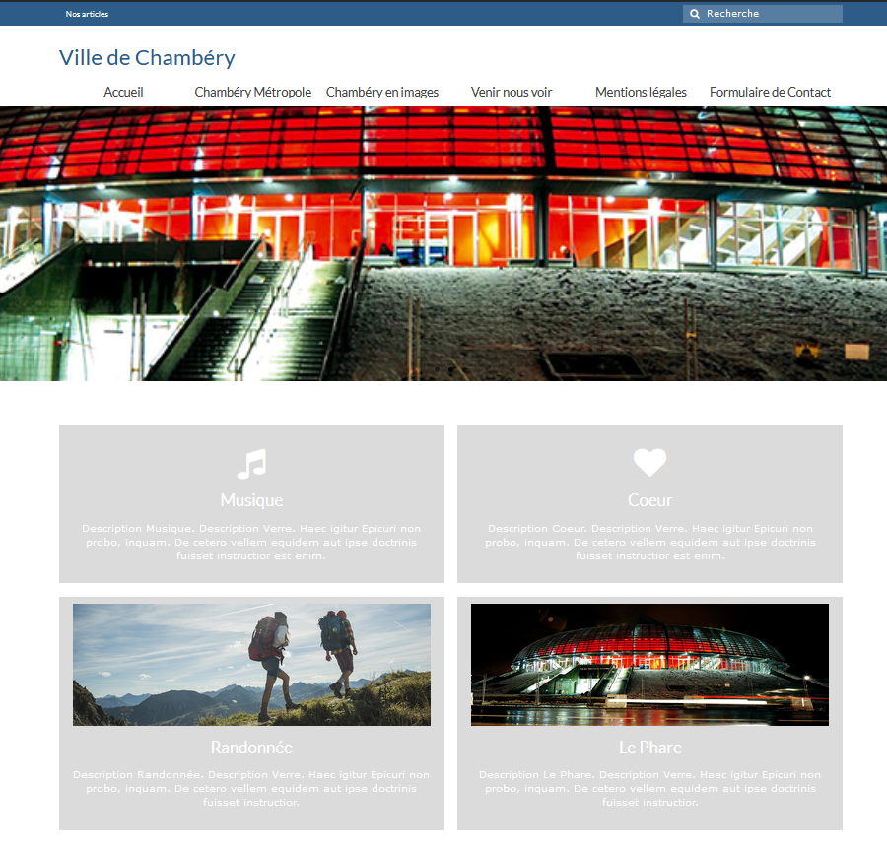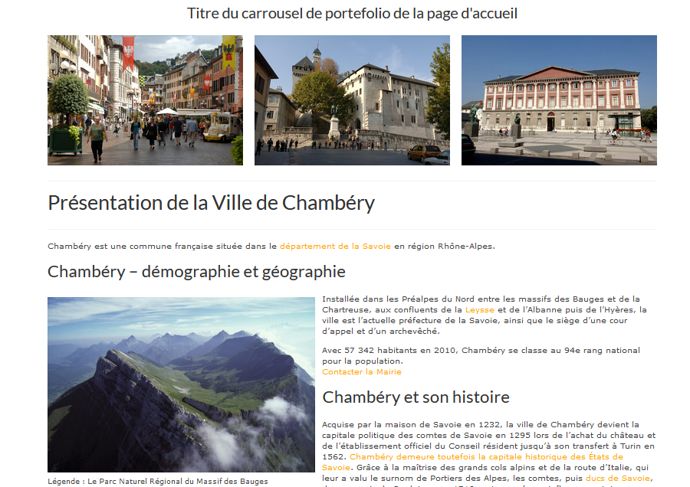

Menu d’icônes de la page d’accueil
Contenu de la page

Page d’accueil – Création du Carrousel de la page d’accueil
(diaporama de la page d’accueil)
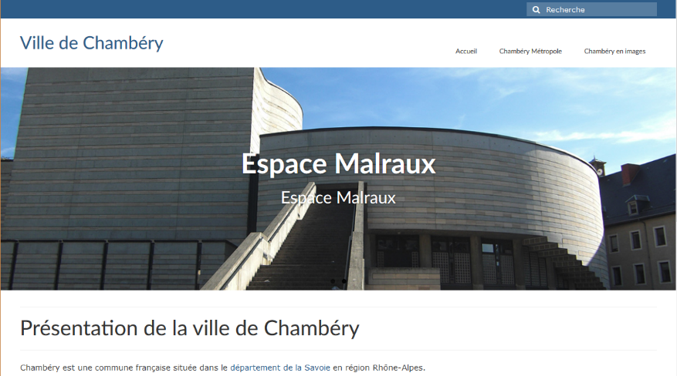
Apparence>Options du thème>Paramètres du diaporama d’accueil
1) Pensez à choisir un réglage (voir page suivante)
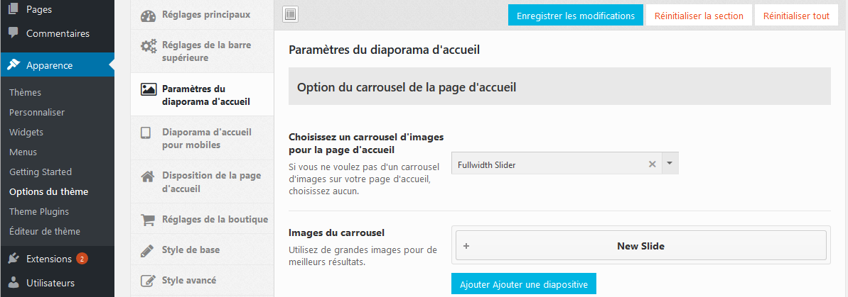
2) Cliquez sur
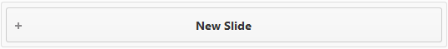
3) Cliquez sur Téléverser pour ajouter une image et téléversez le fichier qui vous intéresse (dans le dossier images-carrousel-page-accueil)
4) Réalisez les réglages Titre, Légende…
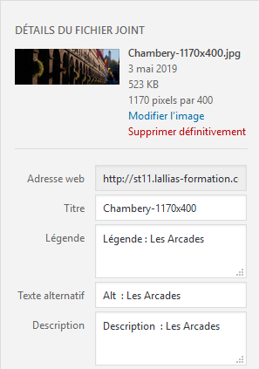 5) 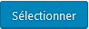

6) Complétez les champs
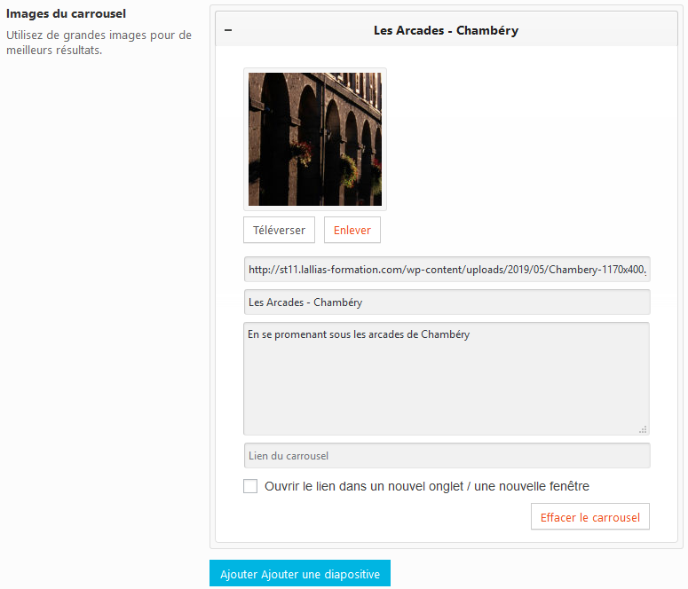
7) Pour ajouter une autre diapo cliquez Ajouter une diapositive ou 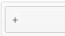
8) Quand vous avez ajouté toutes les images du carrousel.

Afficher ou pas les titres et descriptions
Apparence>Options du thème>Paramètres du diaporama d’accueil
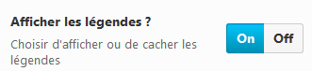
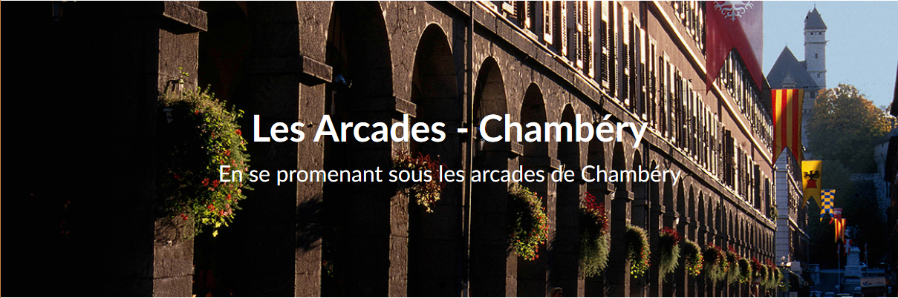

Choix entre les divers carrousels d’images pour la page d’accueil

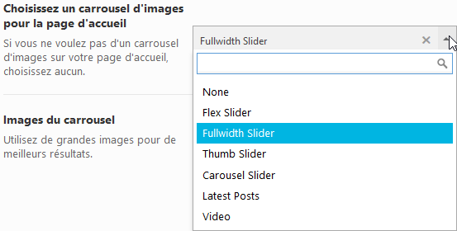

Réglage – Flex slider
Le carrousel est de la largeur de la page 1140 pixels. Quand une image est trop grande elle est recadrée. Une image trop petite n’est pas agrandie.
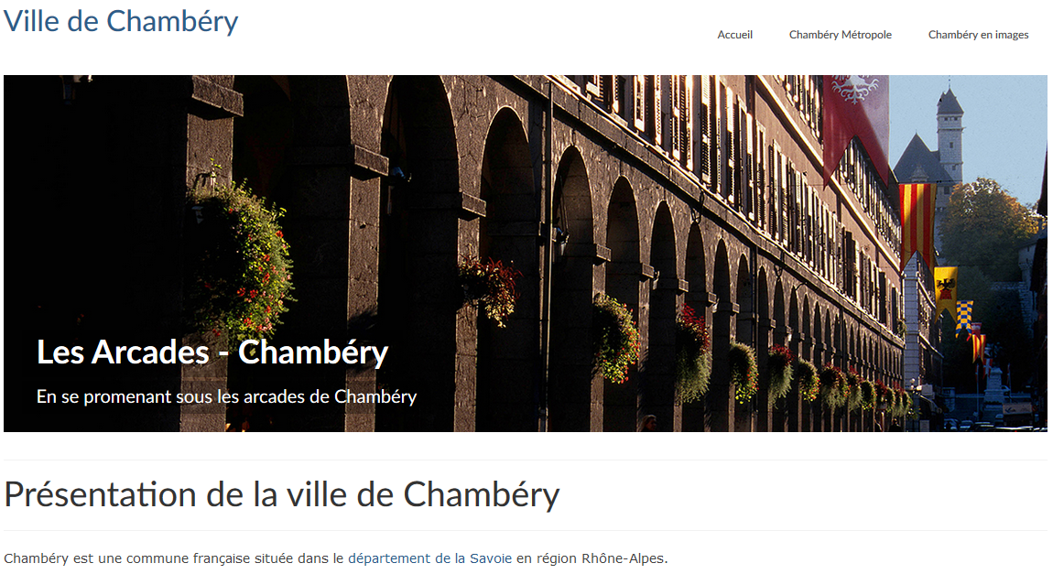

Réglage - Fullwidth Slider

Le carrousel est de la largeur de l’écran. Quand une image est trop grande elle est recadrée. Une image trop petite est agrandie (gros risque de pixellisation)
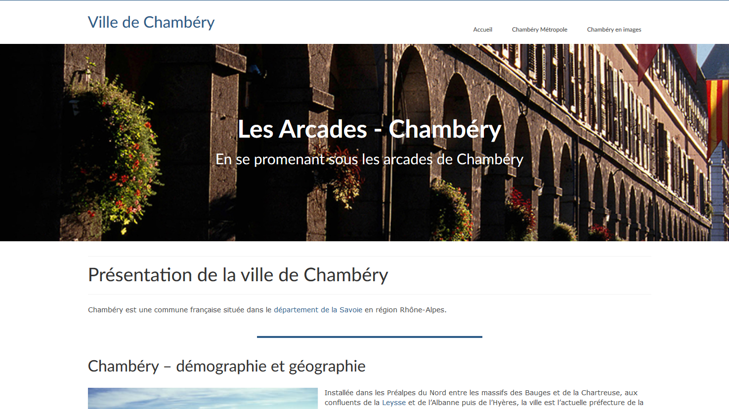

Réglage – Thumb slider

Le carrousel affiche des vignettes en dessous du carrousel principal. Quand une image est trop grande elle est recadrée. Une image trop petite n’est pas agrandie.
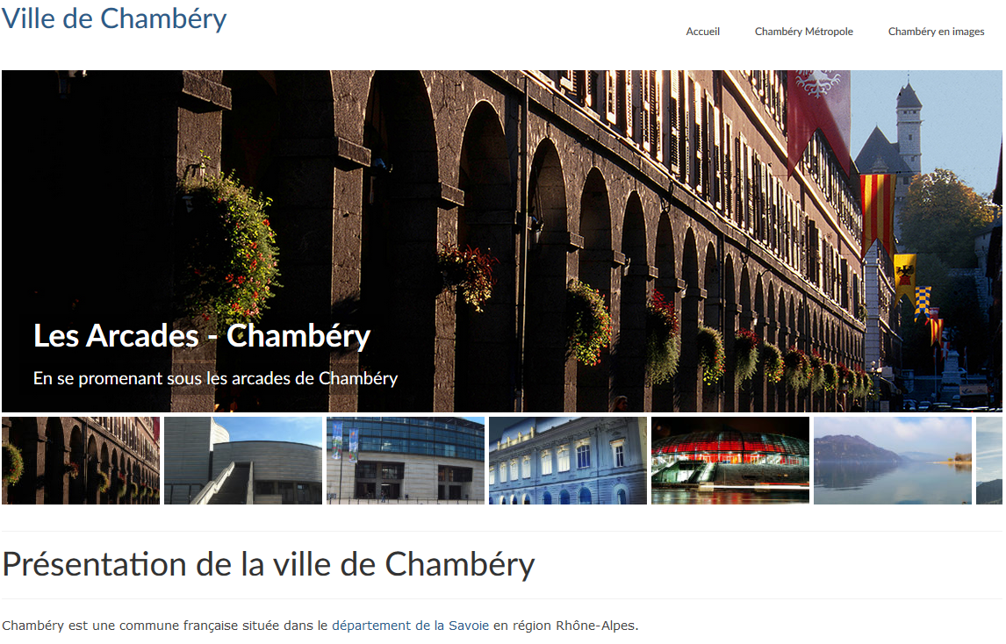

Réglage – Carrousel slider

Même affichage que Flex slider mais avec un effet de glissement d’une diapo à l’autre

Virtue - Réglages principaux

Page d’accueil avec/ sans barre latérale
La barre latérale sert à afficher des widgets sur le côté de la page.
Apparence>Options du thème>Disposition de la page d’accueil
Choisir la présence ou l’absence de la barre latérale sur la page d’accueil  Sans  Avec | 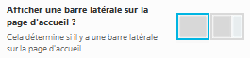

Pages avec/ sans barre latérale
Apparence>Options du thème>Réglages page/article
Choisir la présence ou l’absence de la barre latérale sur les pages (ou les articles).  Dans la rubrique Default page template – Sidebar Default | 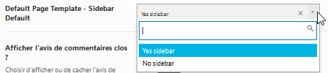

Avec | Sans
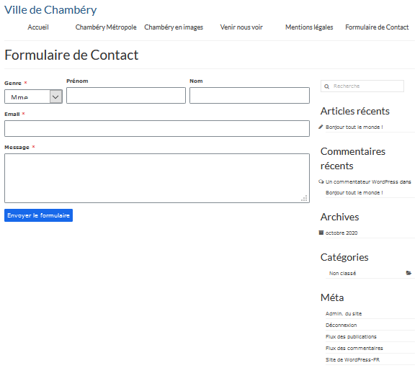 | 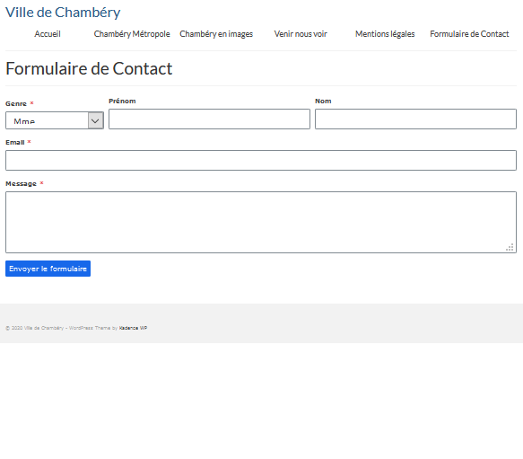

Style de disposition du site
Apparence>Options du thème>Réglages principaux
Choisir le style de disposition :  pleine largeur ou encadré | 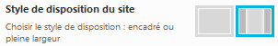
Pleine largeur c’est-à-dire 1140px de large (ici avec en plus un carrousel Fullwidth Slider) 
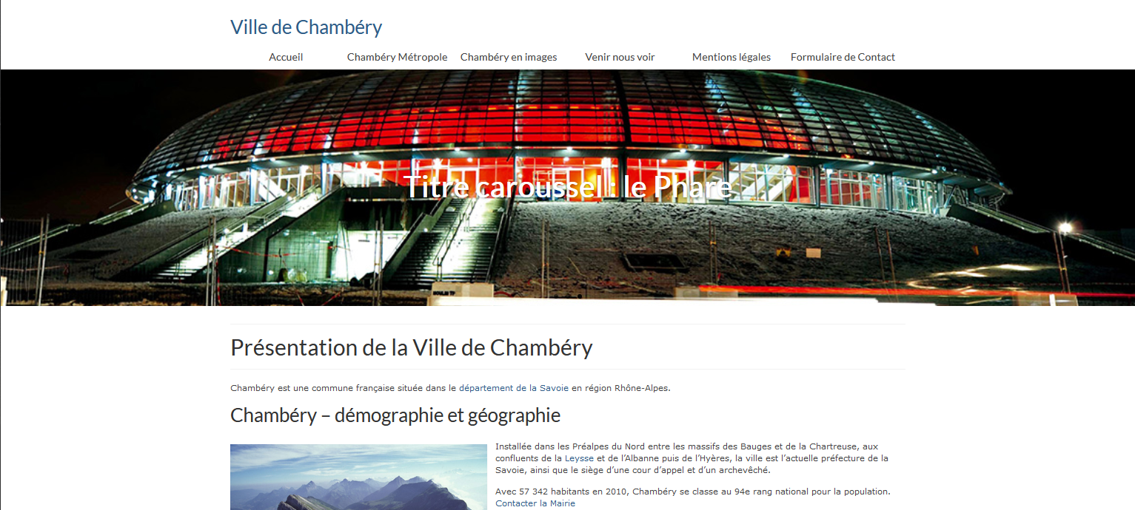
Encadré c’est-à-dire 1175px de large (ici avec un carrousel Fullwidth Slider) 
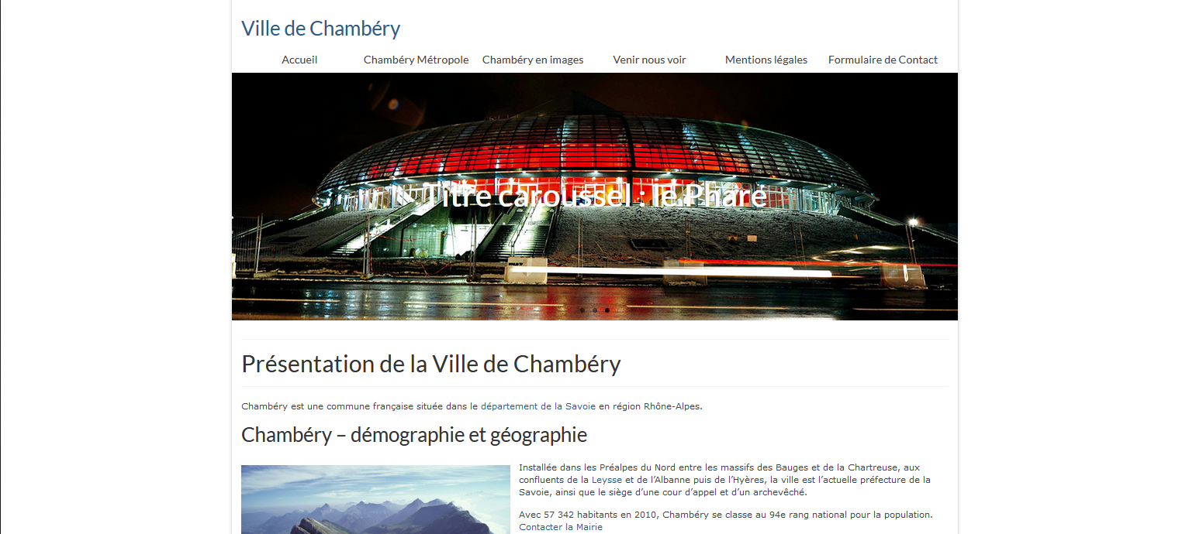
1175px
avec les bordures
Des bordures latérales apparaissent

Disposition des widgets de pied de page
Choisir le nombre de colonnes pour les widgets de pied de page (footer) | 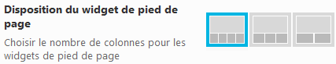
Lors de la gestion des widgets vous aurez plus ou moins de possibilités de positions dans le Pied de page
Apparence > Widgets
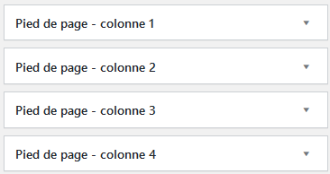
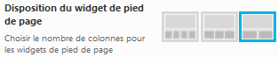 | 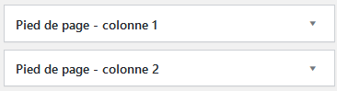

Logo & Disposition du Logo & Slogan
Le logo apparait dans la page d’accueil
Apparence>Options du thème>Réglages principaux

Téléverser un logo
1) Téléversez le Logo (il est préférable que ce logo ne soit pas trop haut – ici nous mettrons logo_chambery-petit.png)
2) Choisissez la Disposition
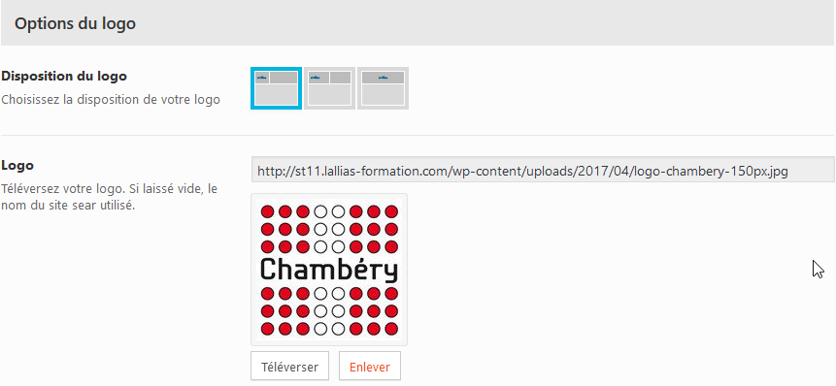

Slogan et police du slogan
Vous pouvez aussi associer un slogan sous le logo et en gérer la police
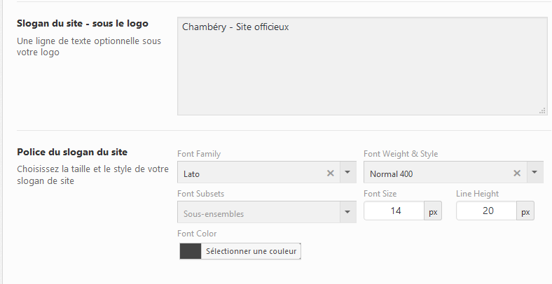

Exemple 1 : Logo + Slogan sur 1/3 de la largeur
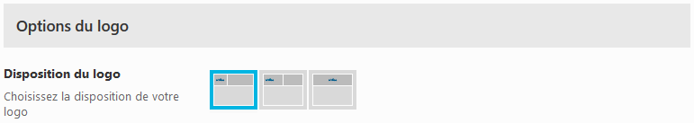
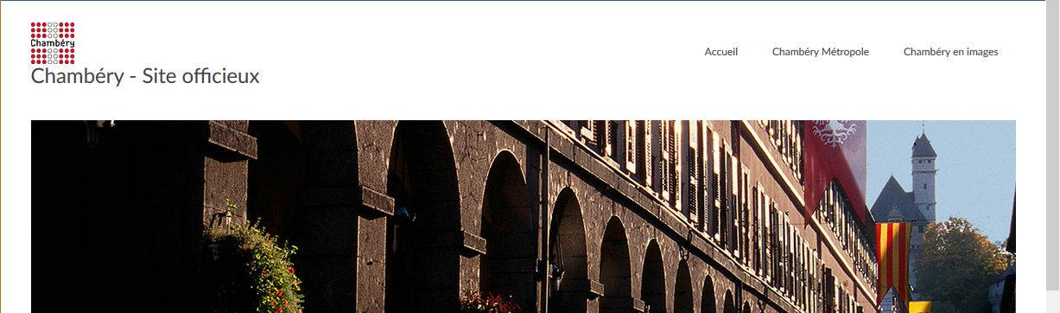

Exemple 2 : Logo + Slogan centrés sur la largeur
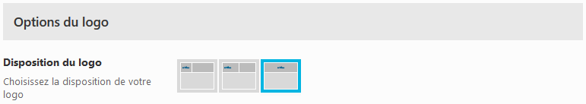
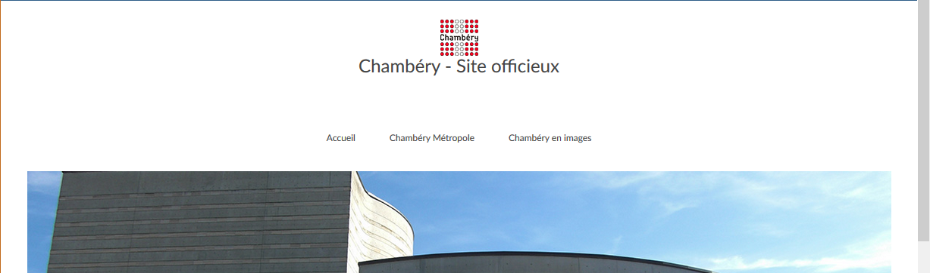

Bandeau du site
Le bandeau du site est une image. Dimensions natives. Quand une image est trop grande elle est redimensionnée. Une image trop petite n’est pas agrandie.
Le bandeau du site apparait dans la page d’accueil sous la zone d’entête
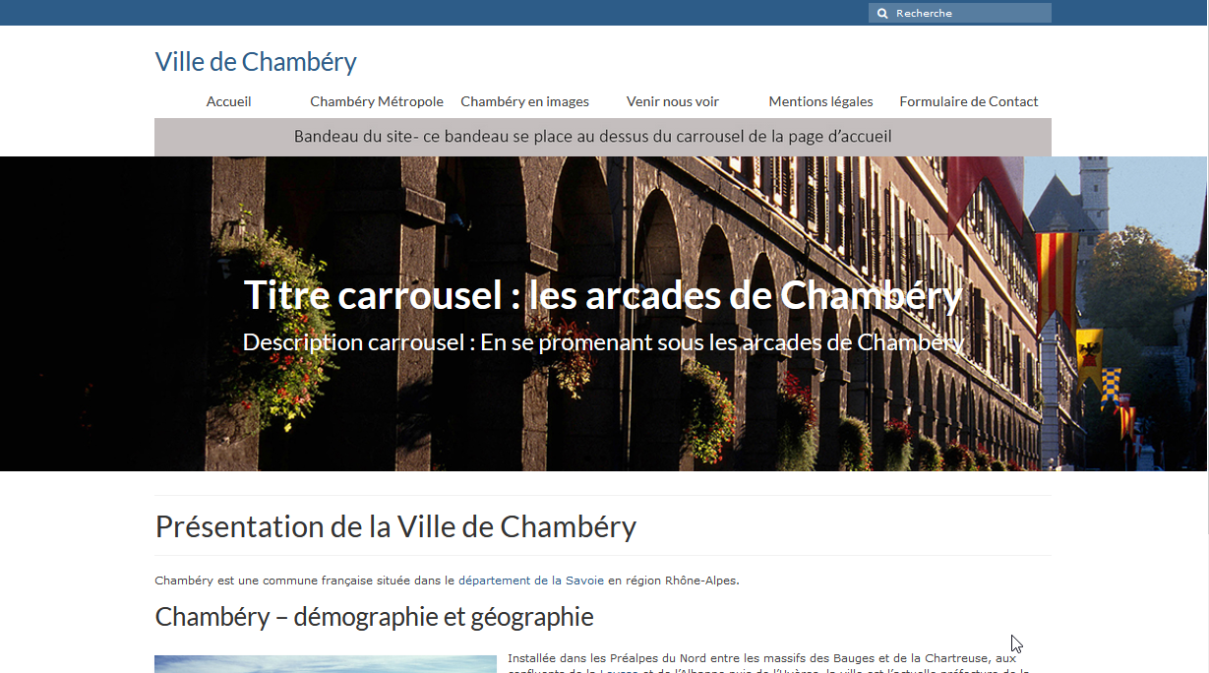
Apparence>Options du thème>Réglages principaux

Téléverser un bandeau de site
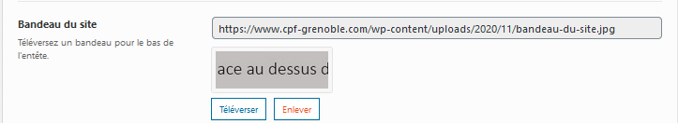

Menu d’icônes

Menu d’icônes sur la page d’accueil
Apparence>Options du thème>Disposition de la page d’accueil

Permettre l’affichage du menu d’icônes et création
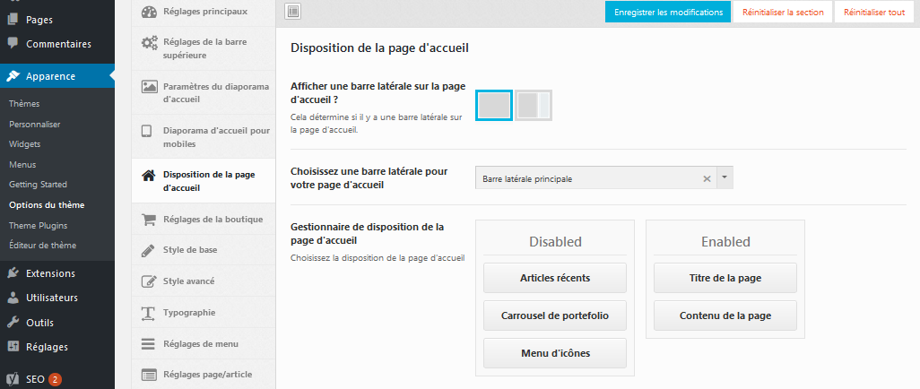
1) Glissez le bouton Menu d’icônes dans la zone Enabled au-dessus ou au-dessous du titre de la page (éventuellement vous pouvez aussi placer ce menu en dessous du contenu de la page
2) Ajoutez les icônes  3) Tapez un Titre  4) Tapez une description  5) Précisez un lien  nécessite d’afficher la page et de copier l’url.  Vous pouvez aussi mettre des images plutôt que des icônes. Il faut cliquer sur Téléverser  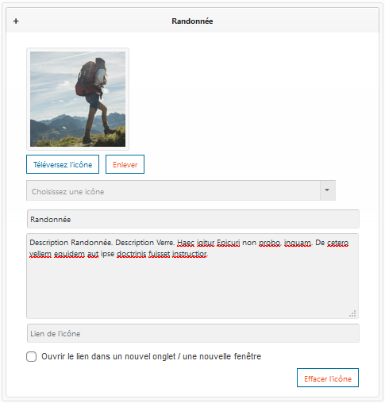 | 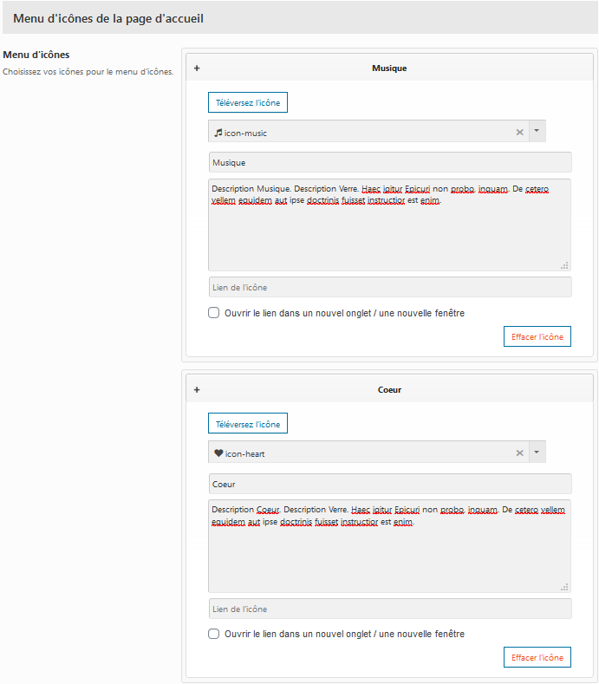

Exemple : Menu d’icônes placé au-dessus du titre de la page
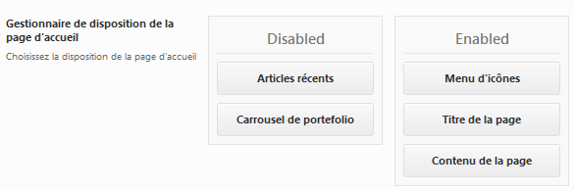
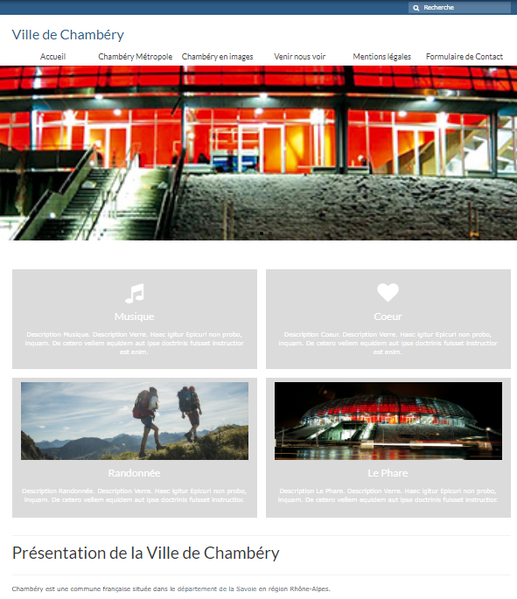
Menu d’icônes
Titre de la page

Virtue - Réglage typo des menus
Apparence>Options du thème>Réglages de menu
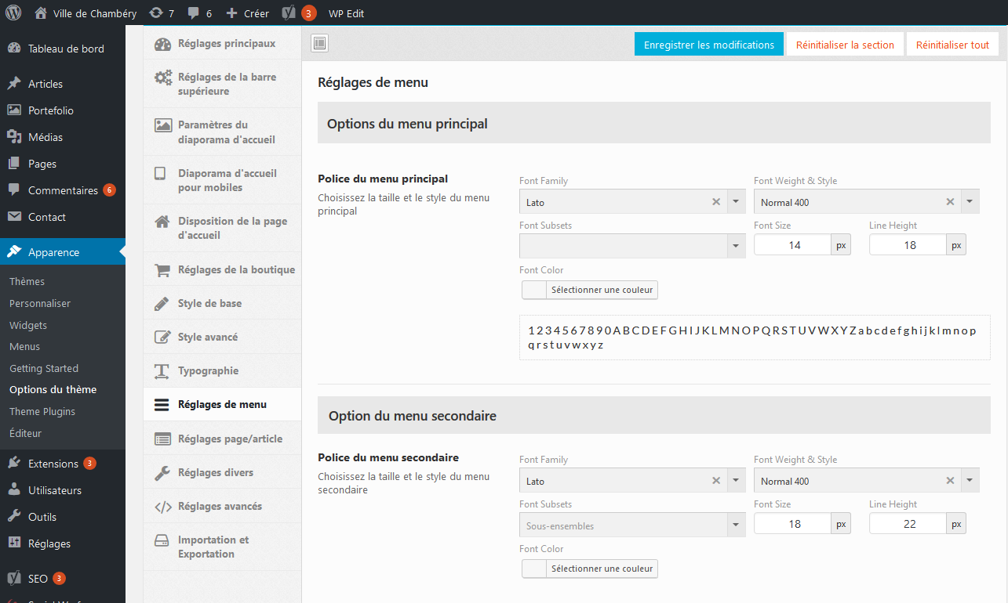

Elément du drop down menu
Rien n’est prévu pour l’affichage des sous-éléments du Menu principal  Solution : gestion d’un Css. Apparence>Options du thème>Réglages avancés | 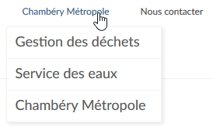
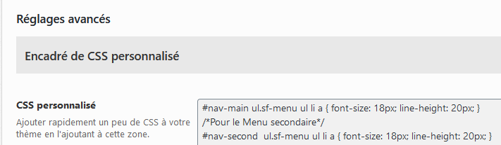
#nav-main ul.sf-menu ul li a {font-size: 18px; line-height: 20px;}
/*Pour le Menu secondaire*/
#nav-second ul.sf-menu ul li a {font-size: 18px; line-height: 20px;}

Virtue - Réglage de la typographie du site

Réglage des H1, H2, … et de la police par défaut
Apparence>Options du thème>Typographie
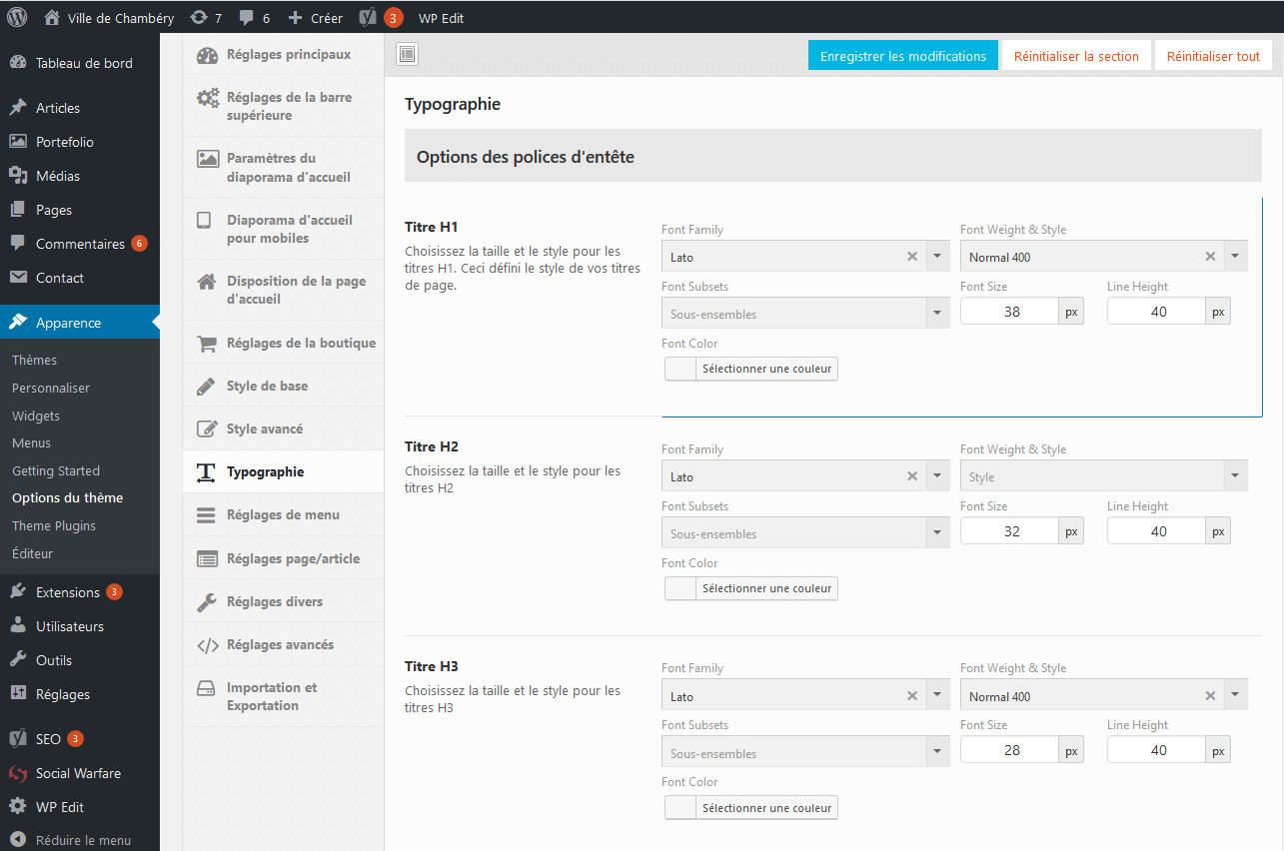
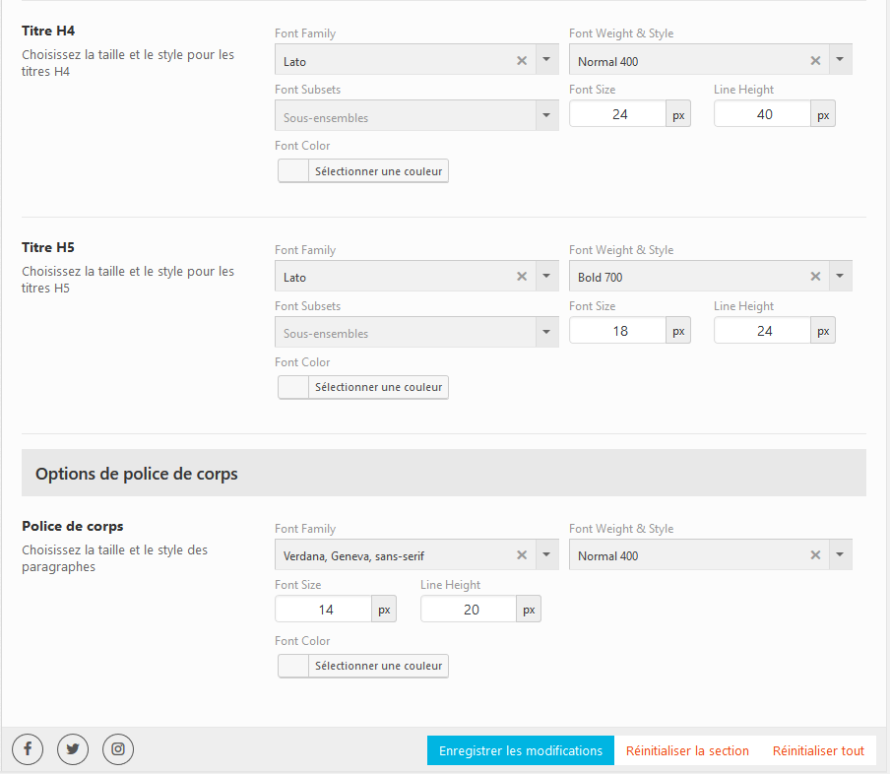

Virtue - Couleur du fond / Image de fond
Apparence>Options du thème>Styles avancés
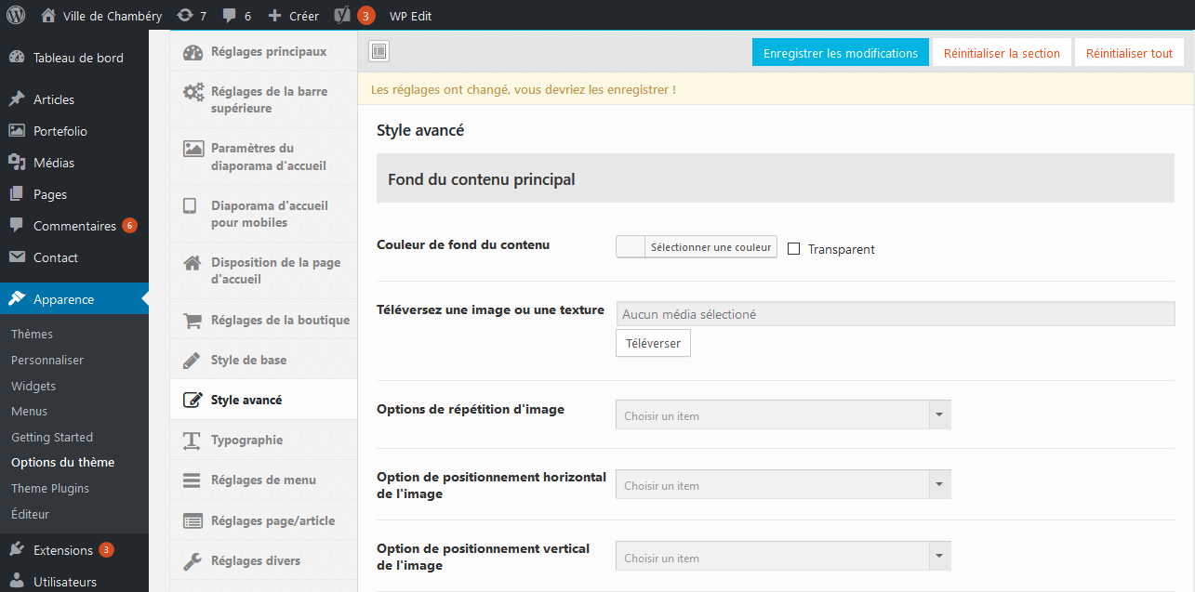
Choix de l’image de fond de page
Choix de la couleur de fond de page

Virtue – Aspect des liens dans les pages
Rien n’est prévu pour l’affichage des liens dans une page. ATTENTION ce réglage ne concerne que Virtue et plus précisément les pages (pas les articles)
Solution : gestion d’un Css. Cliquez sur : Apparence>Options du thème>Réglages avancés…
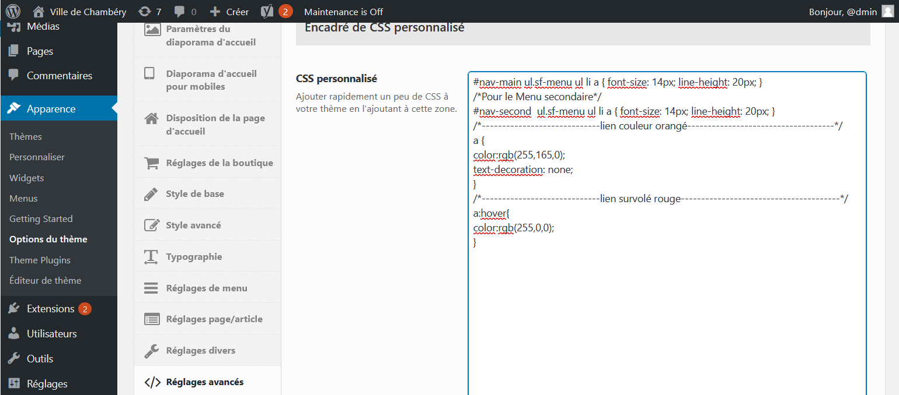
Tapez le code css suivant :
a {
Permet régler le lien « normal »
color:rgb(255,165,0);
Permet de demander une police de couleur orangé (voir ci-après pour avoir les codes couleur)
text-decoration: none;
}
Permet de demander que le lien ne soit pas souligné

Permet régler le lien « lorsque l’on passe la souris dessus »
a:hover{
color:rgb(255,0,0);
Permet de demander une police de couleur rouge (voir ci-après pour avoir les codes couleur)
}
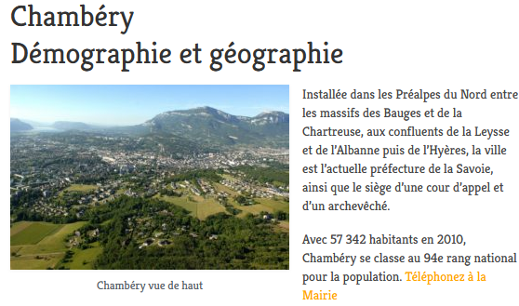 | 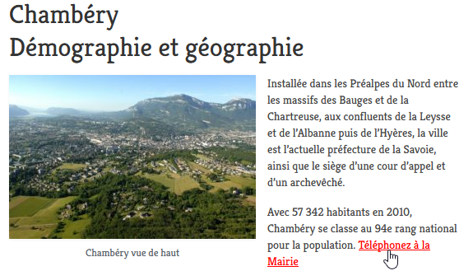

Site web pour trouver les codes d’une couleur
http://www.letoileauxsecrets.fr/couleurs/couleurs-web.html

Virtue - Créer un Carrousel de portfolio

Portfolio
Aujourd’hui, on utilise le portfolio pour prouver des compétences. Il permet de grouper les réalisations d’une personne ou d’une entreprise. Le portfolio peut ainsi être présenté aux prospects pour corroborer un savoir-faire.
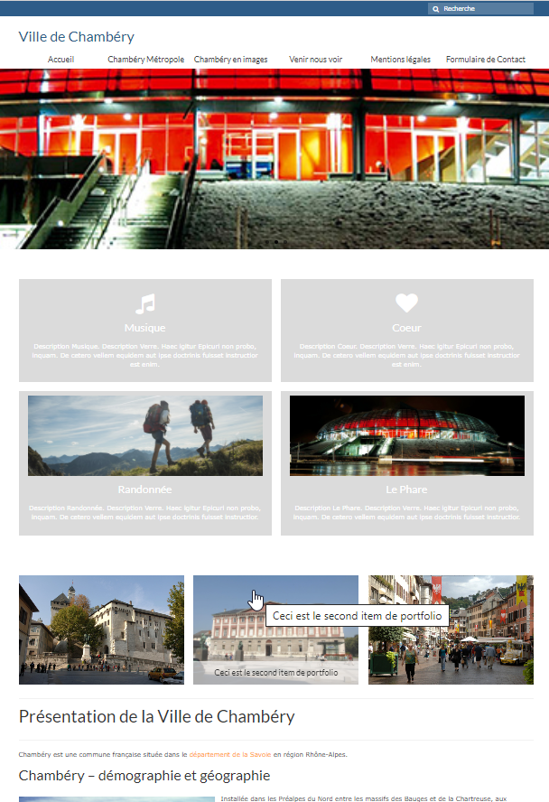
Portfolio de la page d’accueil

Termes utilisés
Image mise en avant

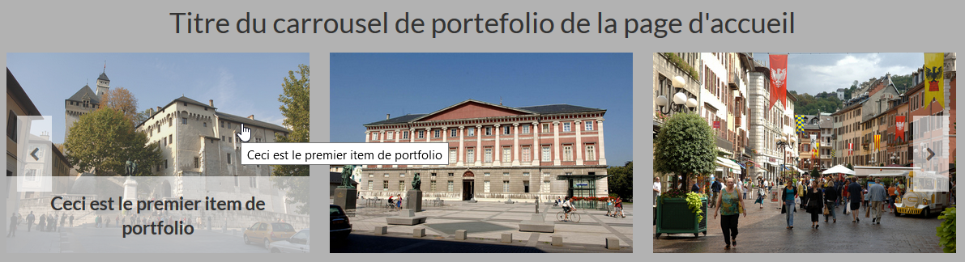
Item de portfolio

Principe d’utilisation
Quand vous cliquez sur un item de portfolio vous obtenez un billet
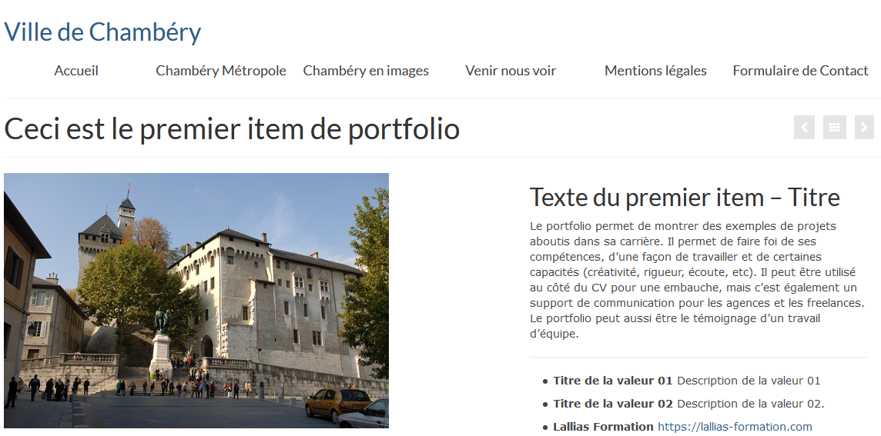

La démarche
- AVANT tout autre chose il faut demander l’affichage du portfolio
voir Afficher le carrousel de portfolio page 186
- Il faut créer un portfolio type (une espèce de catégorie en fait). Sauf erreur de ma part on ne peut pas gérer plusieurs portfolio dans la version gratuite de Virtue.
- Il faut créer des items de portfolio que l’on associera au portfolio type créé
- Il faut afficher le portfolio soit directement sur la page d’accueil, soit par le biais d’un lien de menu

Création du portfolio type
A faire une seule fois
Portefolio>Portfolio type
1) Inventez un nom
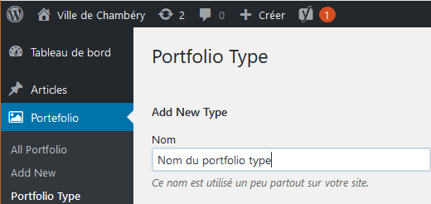
2) Puis cliquez sur 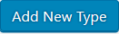

Création des items de portfolio
A faire pour chaque item prévu
Portfolio>Add new
1) Inventez un nom
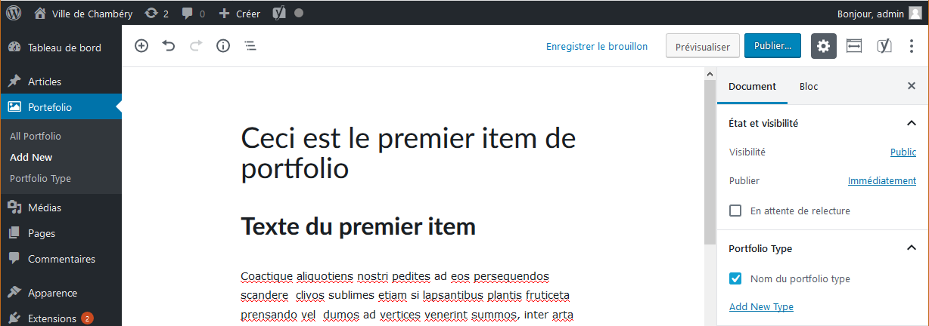
2) Choisissez le portfolio type que vous avez créé

3) Pensez à définir une « image mise en avant »
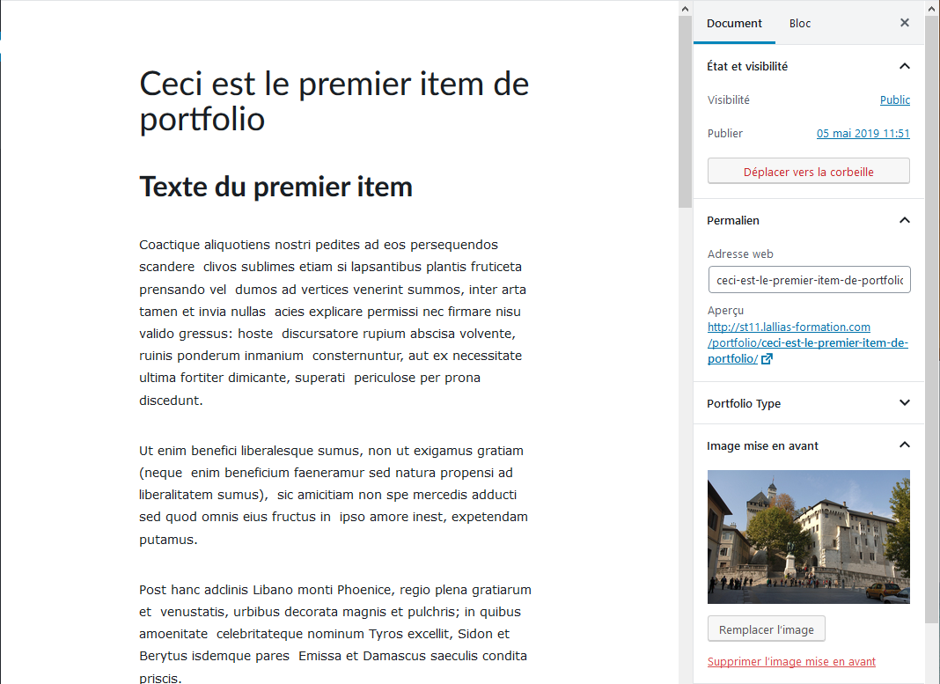

Si vous affichez la page d’accueil
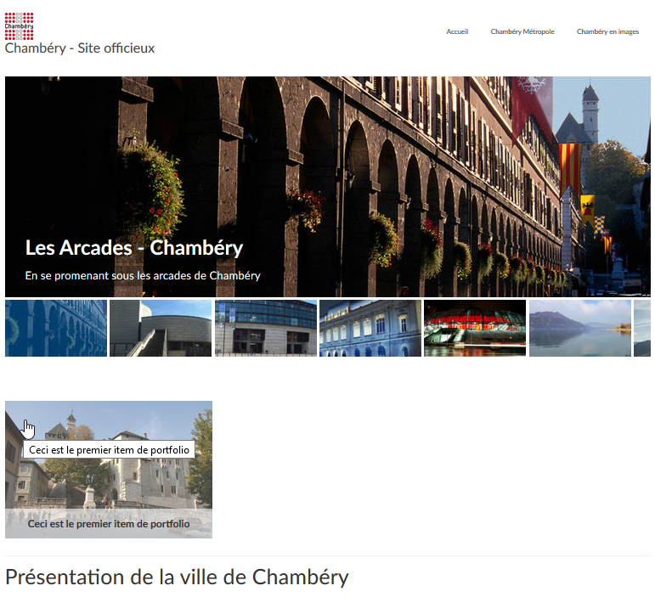
Si vous cliquez sur cet item

Vous obtenez ce billet

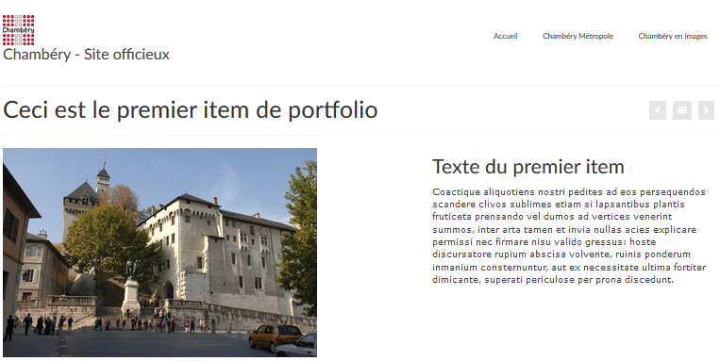

Régler les options de billet portfolio
Retournez dans l’item de portfolio Portfolio>All Portfolio (tout en bas de la page après YOAST)
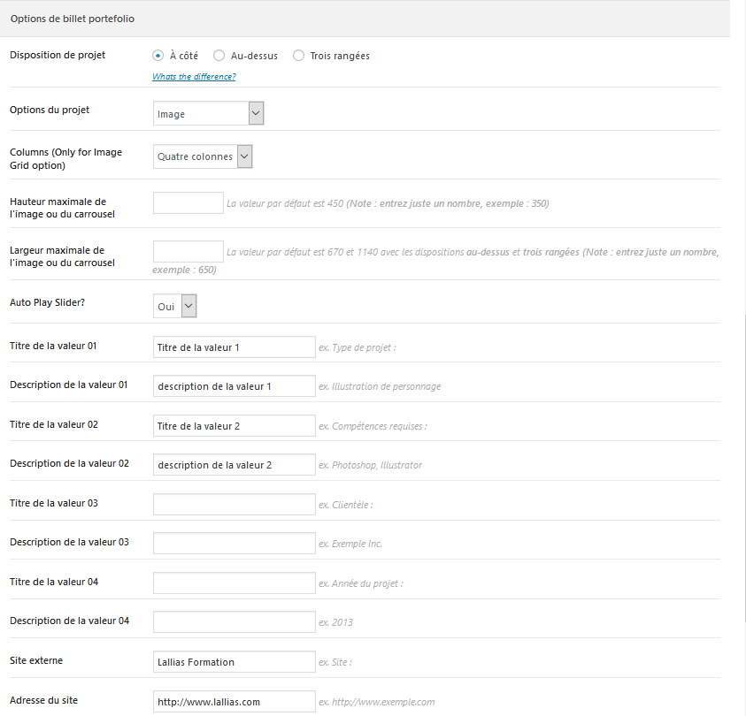
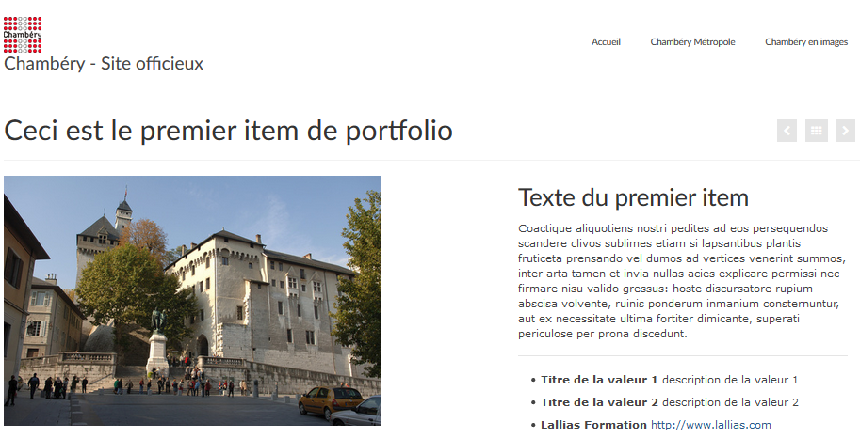

Les dispositions du projet - A côté

Les dispositions du projet – Au-dessus
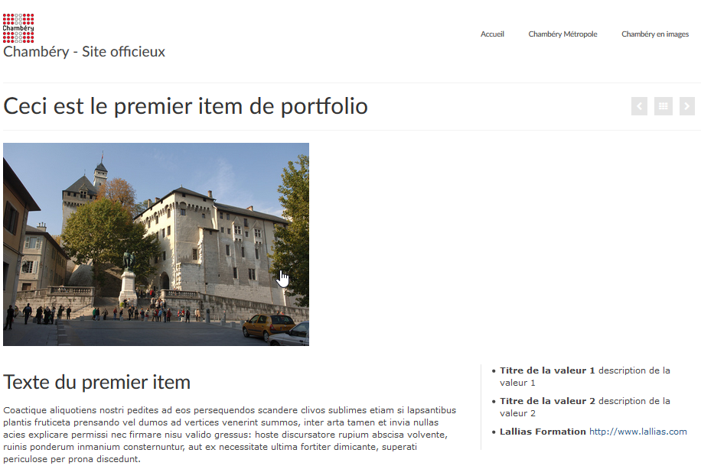

Les dispositions du projet – Trois rangées
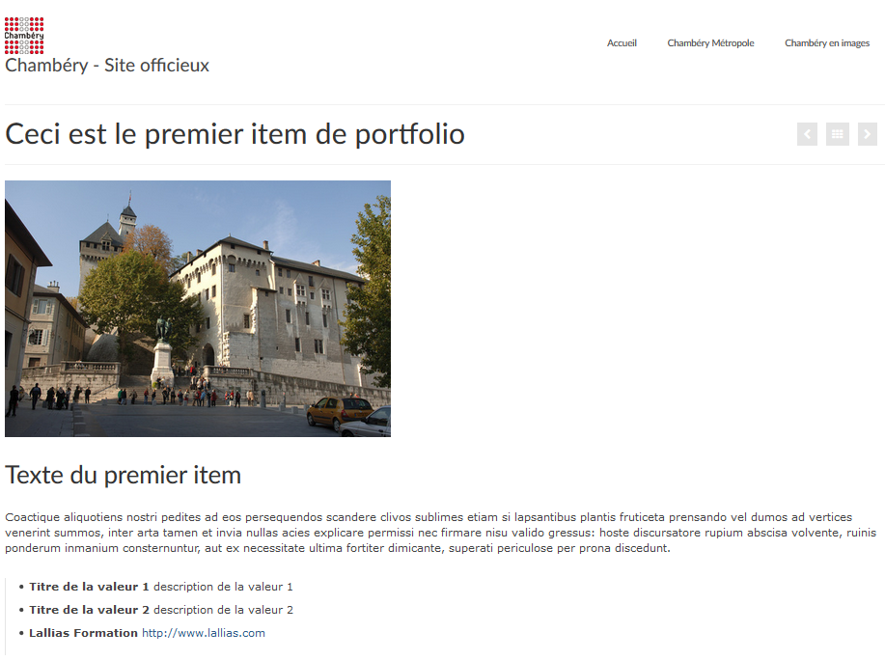

Les options de projets : image
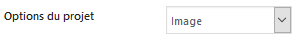
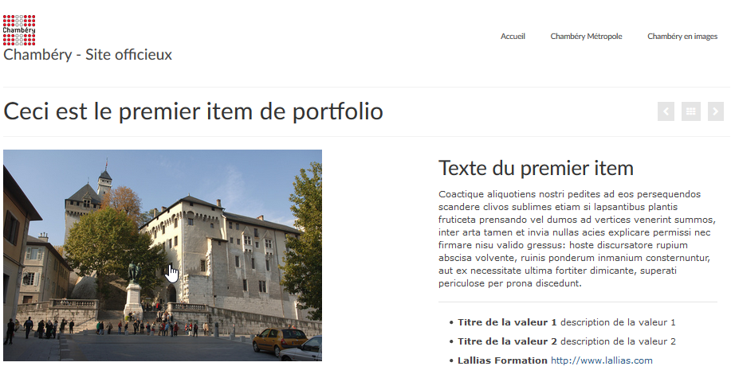
Dans les projets Carrousel, Carrousel d’images, Image grid, il faut définir une galerie d’images. Pour cela il faut descendre dans la page et trouver le réglage
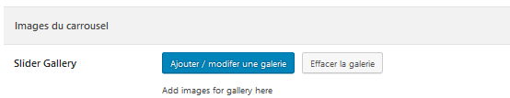

Options du projet : Carrousel d’images
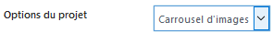
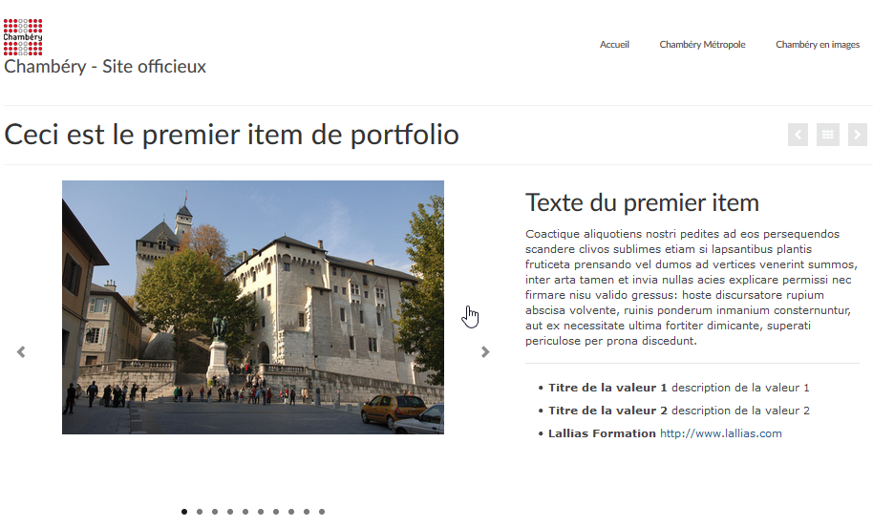

Options du projet : Carrousel
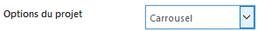
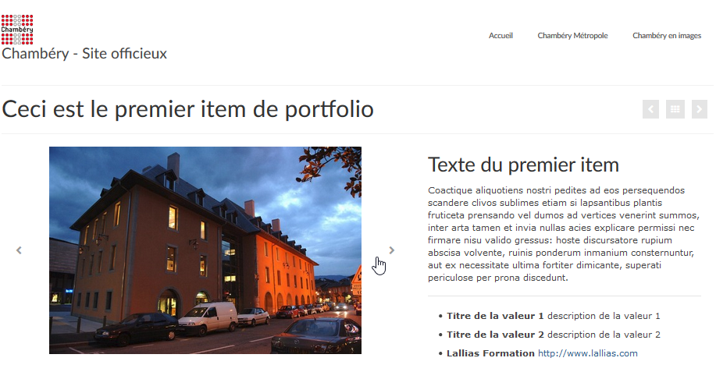

Options du projet : Image grid
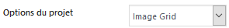 + 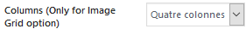
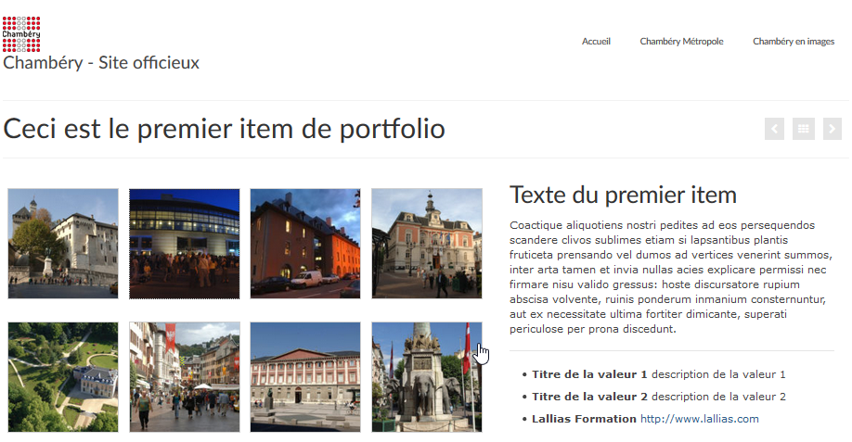

Afficher le carrousel de portfolio

Solution 1 - Afficher le carrousel de portfolio sur la page d’accueil
Apparence>Options du thème>Disposition de la page d’accueil
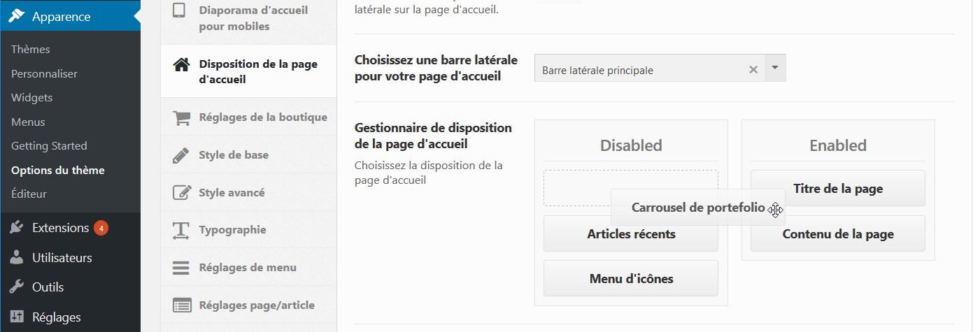
1) Glissez le bouton Carrousel de portfolio de la colonne Disabled vers Enabled
2) Mettez éventuellement un Titre pour le carrousel
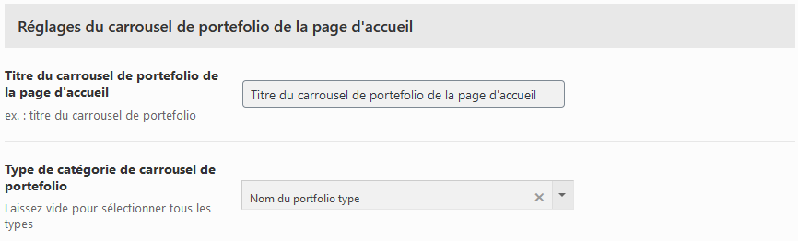
3) Précisez le type de catégorie de portfolio (surtout si vous en avez fait plusieurs)

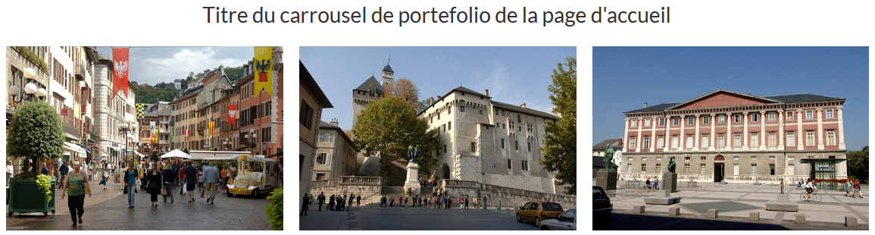
4) N’oubliez pas d’enregistrer

Solution 2 - Afficher le carrousel de portfolio par le biais d’un lien
- Créez une page  - Tapez un titre  - Dans les paramètres du document, dans la catégorie Modèles choisissez « Portfolio Grid » | 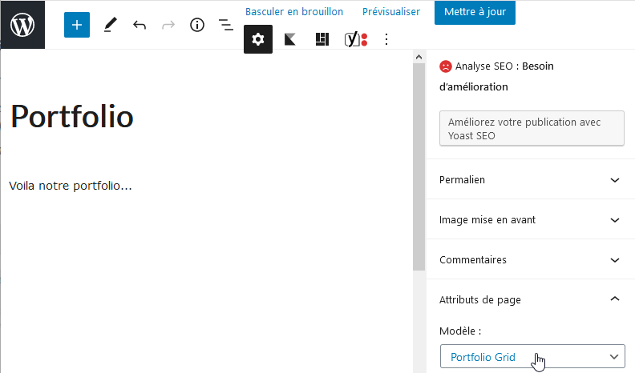
- Vous pouvez faire quelques réglages et notamment le nombre de colonnes  et la catégorie à afficher  - Pensez à ajouter un lien dans le menu | 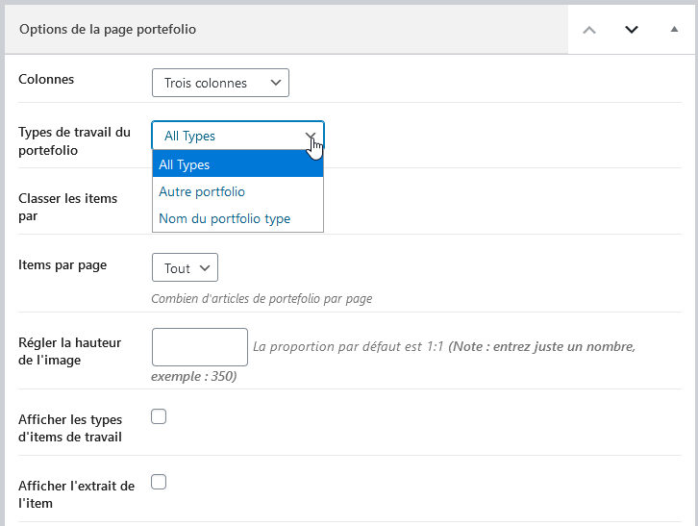
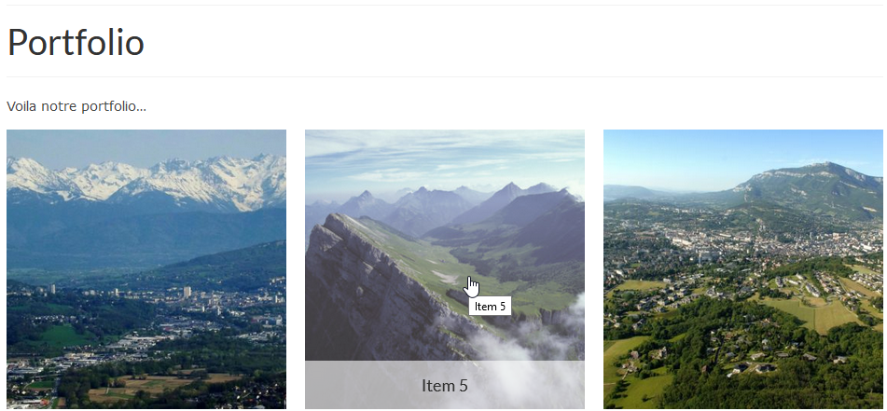

Site Web – Blog

Rappels – Site web
Pour le moment vous avez exclusivement conçu des pages web. Vous êtes donc dans une logique de site web.
C’est ce réglage qui nous a fait basculer dans ce mode.
Réglages>Lecture
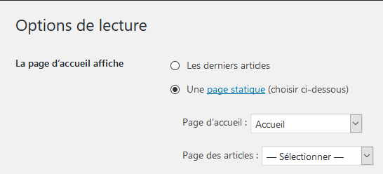
Si vous n’aviez pas activé cette option vous seriez dans un blog. (il faudrait aussi modifier le lien vers la page que vous avez nommé accueil)

Zone de Blog/Zone d’articles
Vous pouvez aussi avoir envie de créer une partie blog à votre site. Pour avoir une partie blog dans votre site vous allez utiliser une des solutions suivantes :

1° Cas : par le biais d’une page spécifique
Dans ce cas tous les articles s’afficheront dans cette page
- Créer une page vierge que vous appellerez, par exemple « Nos articles »
- Ajouter un lien à votre menu. Vous appellerez par exemple ce lien « Nos articles ». Ce lien devra appeler la page nommée « Nos articles ».
- Ajouter aux Réglages >Lecture le nom de la Page des articles c’est-à-dire ici la page nommée « Nos articles » que vous venez de concevoir.
- Il faudra ensuite créer des articles. Articles>Ajouter…
Conséquence : Quand vous cliquerez sur le lien Nos articles… tous les articles créés s’afficheront

2° Cas : par le biais d’un lien vers une catégorie
- Créer une catégorie que vous appellerez « Actualités » (par exemple)
- Créer des articles que vous classerez dans la catégorie Actualités
- Ajouter un lien Catégorie à votre menu. Vous appellerez par exemple ce lien « Actualités ». Ce lien devra appeler les articles classés dans la catégorie Actualités
Conséquence : Quand vous cliquerez sur le lien Actualités… tous les articles d’Actualités s’afficheront

Création de la partie blog du site

Création d’une page web qui affichera tous les articles
La conception de cette page n’est pas obligatoire. Elle permet simplement de rassembler l’ensemble des articles créés en une seule page. En faisant un lien vers cette page vous afficherez tous les articles conçus. Si vous ne faites pas cette page, rien ne vous empêchera de faire un lien vers un article précis ou une catégorie.
Pages>Ajouter, tapez un nom (ici Nos articles) et Publier
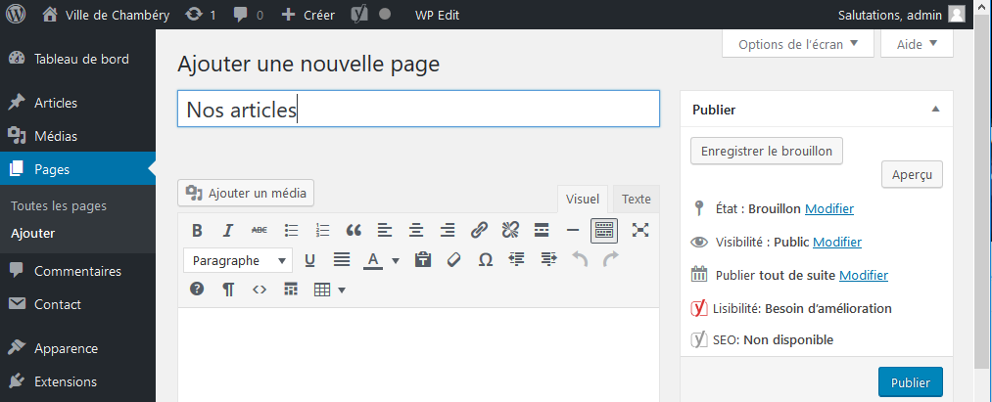

Création du lien dans le menu
Apparence>Menus
Cochez la Page « Nos articles » et Ajouter au menu. Pensez à Enregistrer le menu
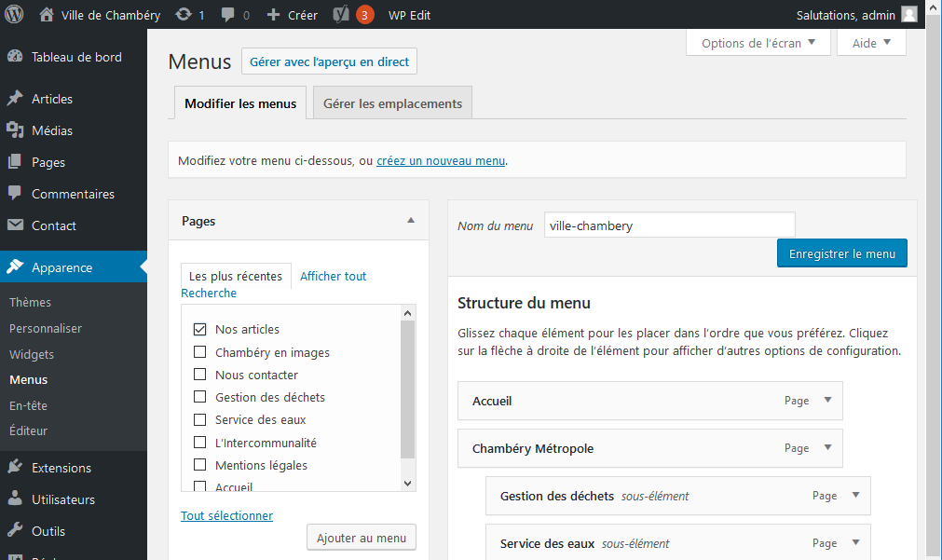

Ajouter aux Réglages le nom de la Page des articles
Réglages>Lecture
Sélectionnez dans la liste la page des articles
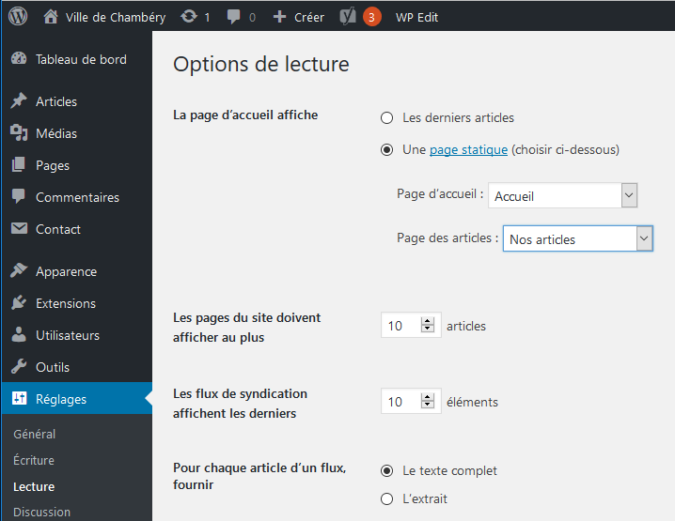
Pensez à Enregistrer les modifications
Quand vous cliquerez ici, vous afficherez tous les articles

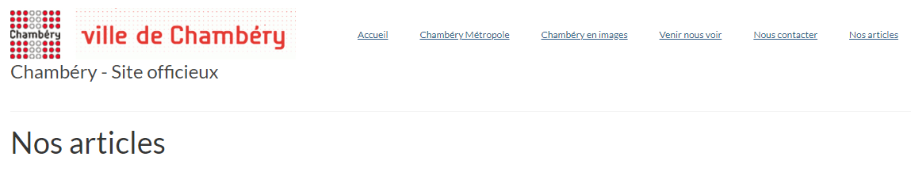
Pour le moment rien puisque vous n’avez pas conçu d’articles

Création d’un article – Non catégorisé

Affichage de l’article
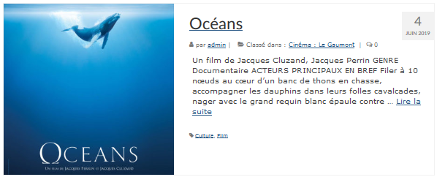

Création d’un article
Article>Ajouter
Rédigez votre article de manière habituelle.

Quelques différences
Vous pouvez prévoir une image mise en avant
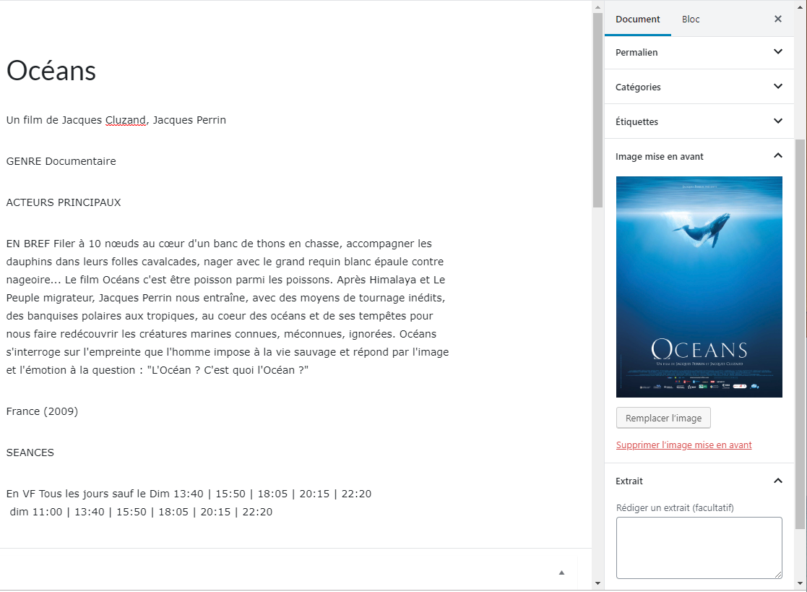
Prévoir un extrait (pas obligatoire)

Réalisez 2 articles : Océans et Avatar
Lorsque vous affichez la page des articles, vous obtenez
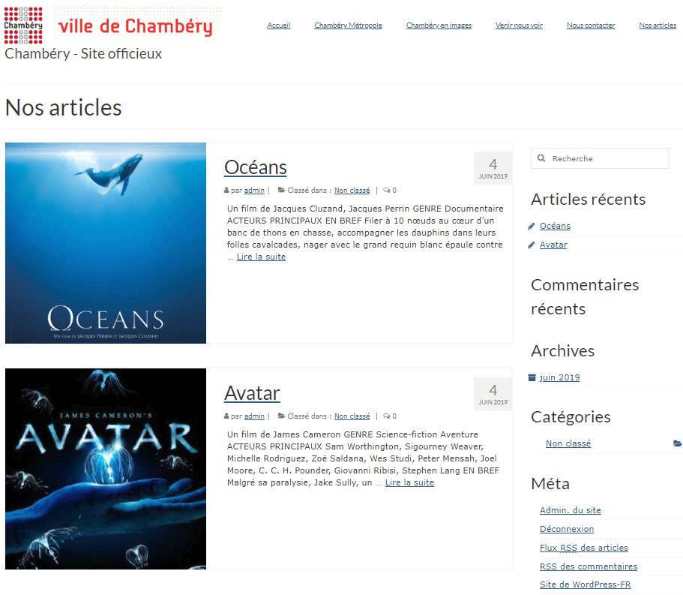

Création d’article – Les catégories

Relation entre Articles & Catégories
Les articles sont forcements rangés dans des catégories, qui servent à classer, c’est à dire lister les articles. Ces catégories seront visibles sur le site WEB il faut donc faire attention à leur libellé… La liste des catégories ainsi que leur gestion s’obtiennent via le menu Articles / Catégories

Le principal attrait des articles
Les articles sont classés dans des catégories. Or vous pouvez faire un lien vers une catégorie. Si vous faites un lien vers une catégorie celui-ci affiche tous les articles de la catégorie. En un seul lien vous affichez entre 1 et x articles.

Gérer la catégorie par défaut – non classé
Si vous ne classez pas vos articles dans une catégorie particulière, ceux-ci sont classés par défaut dans une catégorie qui s’appelle « non classé »
Ce qui n’est pas très élégant. Donc soit vous classez systématiquement vos articles dans des catégories spéciales… soit vous renommez la catégorie « Non classé »
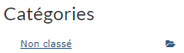

Renommer la catégorie « Non classé »
Articles>Catégories, puis cliquez sur Non classé
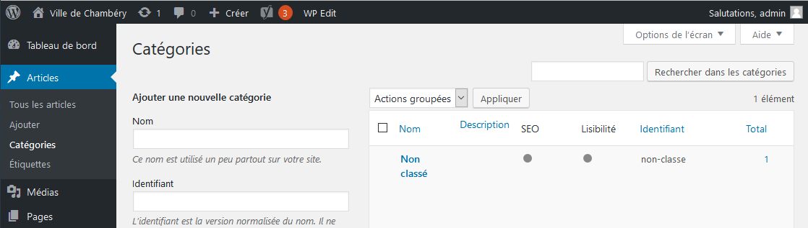

Changez le nom de la catégorie et l’identifiant (fait partie de l’url de la catégorie)
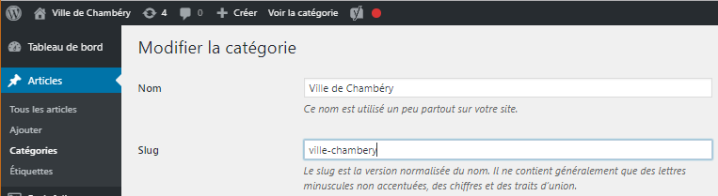
Pensez à enregistrer
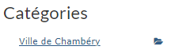

Objectif du TD
Vous allez créer une catégorie Actualités. Lorsque celle-ci sera réalisée, vous concevrez des articles appartenant à cette catégorie. Puis vous ajouterez un lien dans le menu vers cette catégorie.

Création de la catégorie Actualité
Articles>Catégories
L’identifiant servira au référencement (réecriture de l’URL)

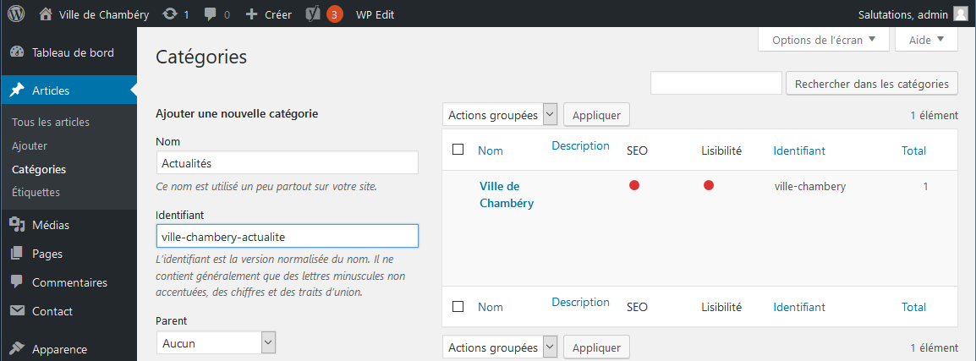
Dans certaines versions Identifiant se nomme Slug
Pensez à Ajouter une nouvelle catégorie. 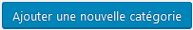

Création d’un Article
Articles > Ajouter. Tapez le titre de l’article
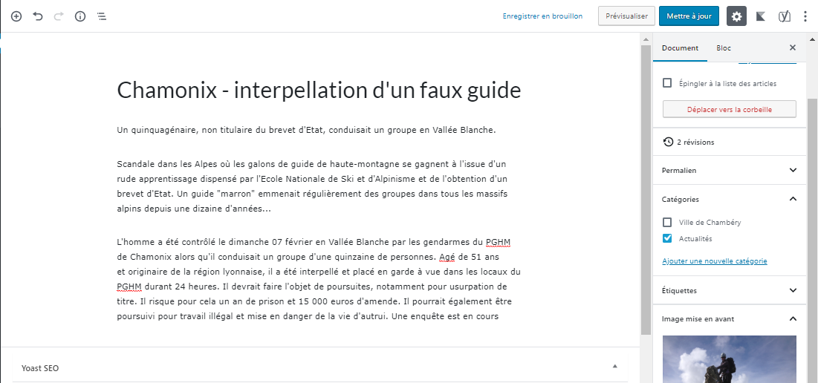
Tapez le contenu de l’article, choisissez la catégorie (ici Actualité), gérez le title et la méta description, le permalien et terminez par Publier

Réaliser les autres articles
En plus de Chamonix – interpellation d’un faux guide, réalisez les articles suivants :
Carnaval, Foire Internationale Haute-Savoie Mont-blanc, Conseil communautaire

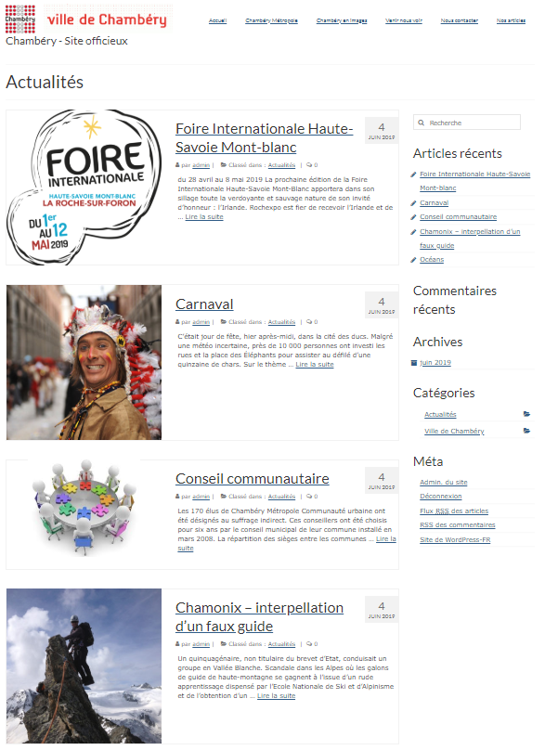

Création du lien dans le menu
Apparence>Menus
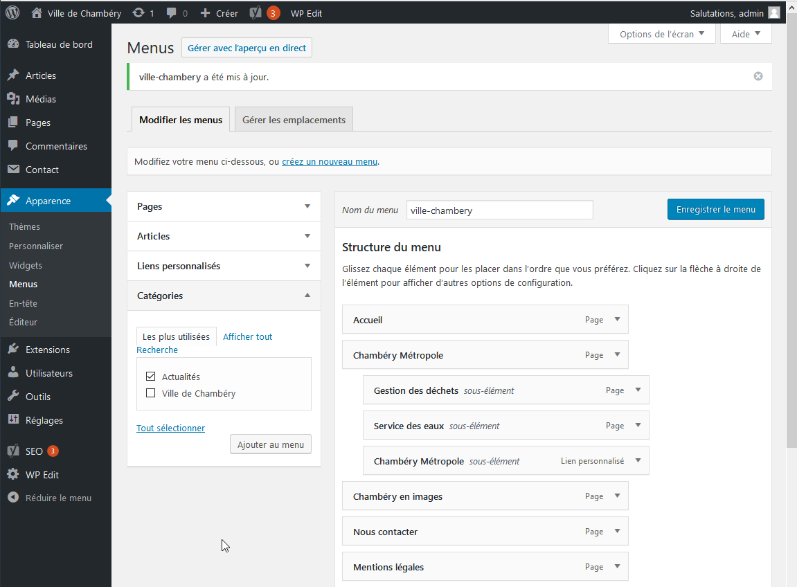
Cochez Actualités et Ajouter au menu, éventuellement déplacer le lien dans la structure du menu, pensez à gérer le titre puis Enregistrer le menu
Vous obtenez
Si vous cliquez ici vous obtenez tous les articles classés en Actualités

Catégories / Articles et référencement

Constatations
Si vous cliquez sur le lien de menu 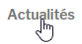 que vous venez de réaliser vous obtenez l’url suivante
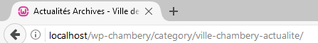
Cette partie est due à l’IDENTIFIANT/Slug tapé lors de la création de la catégorie
Cette partie est due au fait que vous avez cliqué sur un lien qui pointe vers une catégorie

Si vous cliquez sur le lien 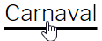 pour afficher uniquement l’un des articles vous obtenez l’url suivante :
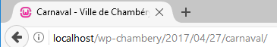
Cette partie est due au nom tapé lors de la création de l’article

Ces différentes url ne sont pas très SEO (pas efficaces pour le référencement). Vous allez donc gérer les Permaliens

Gestion des permaliens
Réglages>Permaliens
Choisissez Nom de l’article/Titre de la publication
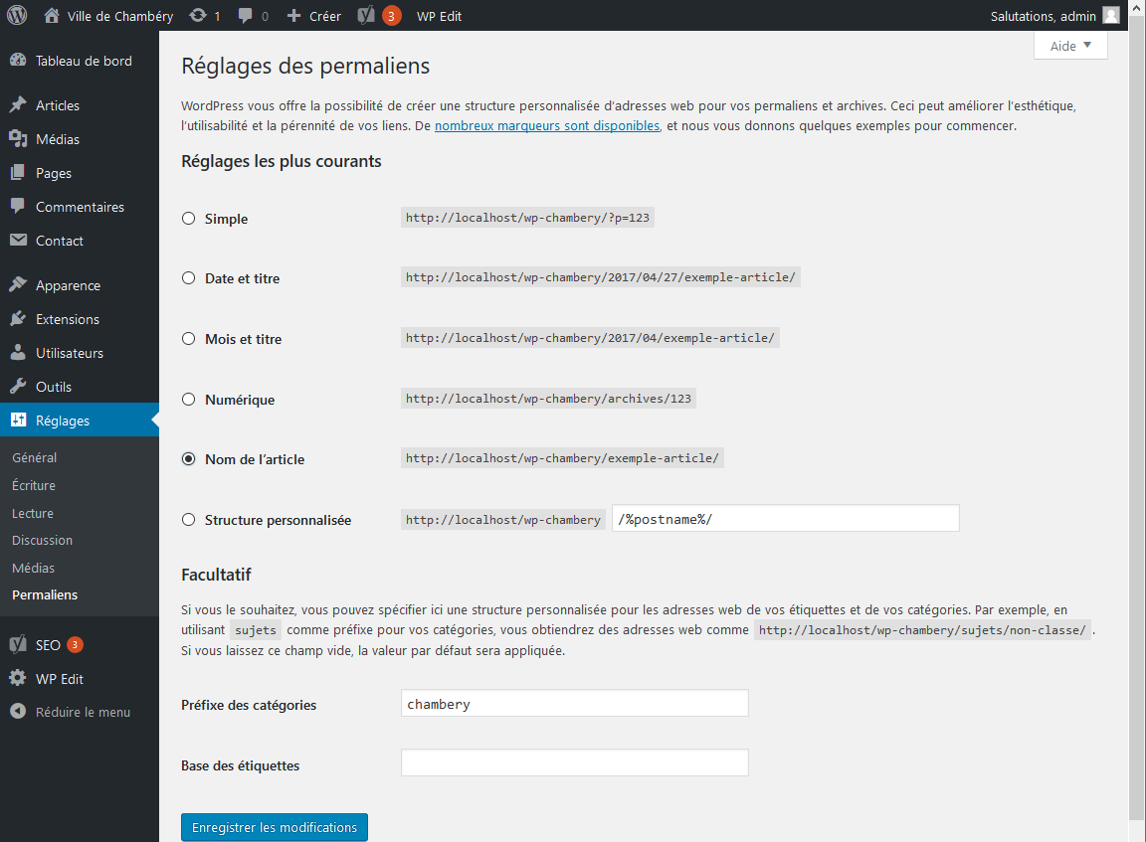

Tapez un mot clé comme Préfixe des catégories
Pensez à Enregistrer les modifications
Vous obtiendrez
Si vous cliquez sur le lien de menu que vous venez de réaliser vous obtenez l’url suivante
Cette partie est due au Préfixe des catégories
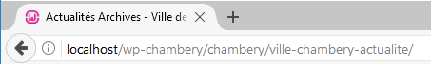
Si vous cliquez sur le lien pour afficher uniquement l’un des articles vous obtenez l’url suivante :
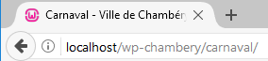
Cette partie est due au nom tapé lors de la création de l’article

Articles

Supprimer date, auteur etc.
Cliquez sur : Apparence>Options du thème>Réglages avancés…
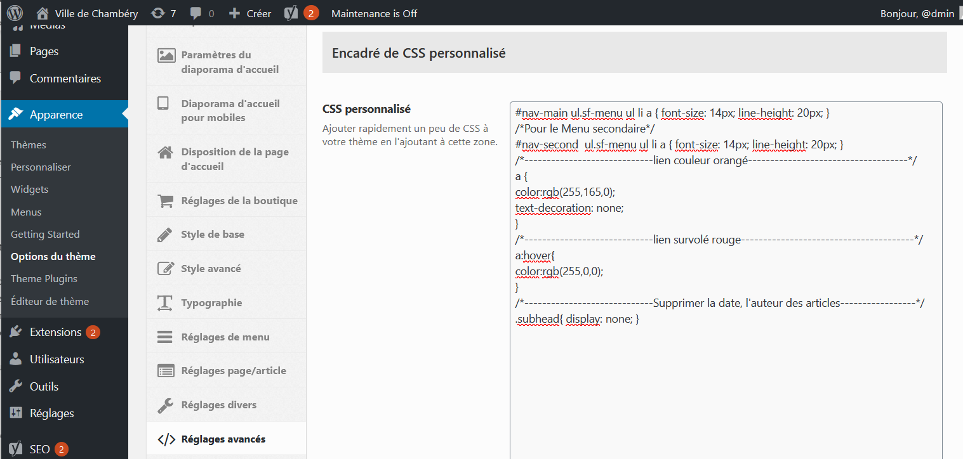
.subhead{ display: none; }

Tapez le code css suivant :
.subhead{ display: none; }

Changer l’ordre des articles
Par défaut, WordPress trie les articles par ordre chronologique inverse (du plus récent au plus ancien), ou plutôt par la date de publication. Cela fonctionne pour la plupart des éditeurs, mais il y a des situations dans lesquelles vous pourriez avoir besoin de les réordonner.
Extension Post types Order
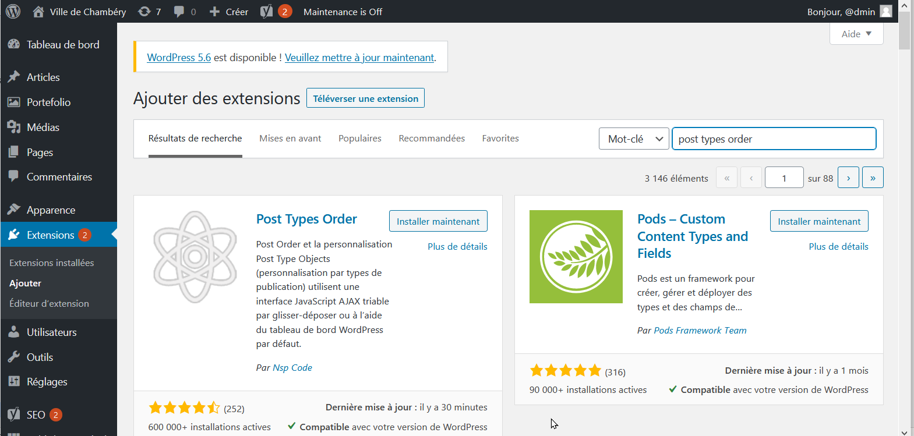
Cliquez sur
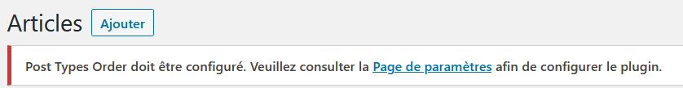 puis enregistrez les éventuels changements
Utilisation : faites glissez les articles
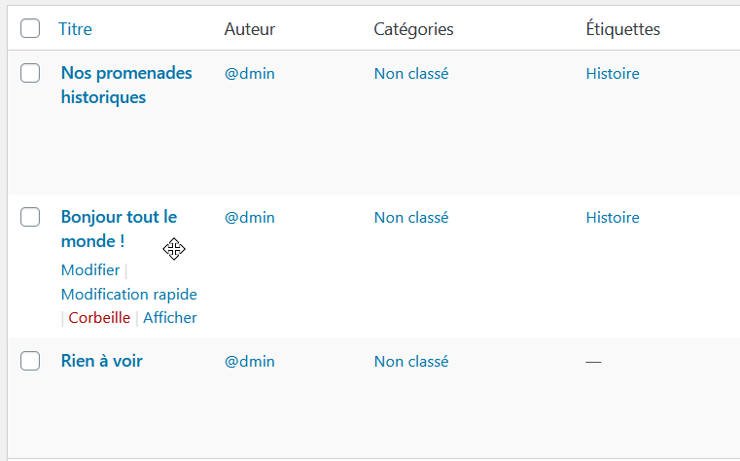

Les étiquettes

Objectif des étiquettes
Les étiquettes, anciennement nommée mots clés permettent de caractériser des articles avec des mots clés et ainsi liés les articles entre eux (même s’ils ne sont pas dans la même catégorie).
L’idée est que les catégories permettent de ranger les articles logiquement…
Les étiquettes permettent de caractériser les articles indépendamment des catégories… « par association » d’idée
Il faudra respecter ces règles d’usage :
- Un article à plusieurs mots clés, pas un seul mais pas une multitude, autour de 5 cela serait bien
- Un mot clé qui n’existe que pour un seul article cela n’a pas de sens…

Créer une étiquette
Articles>Etiquettes
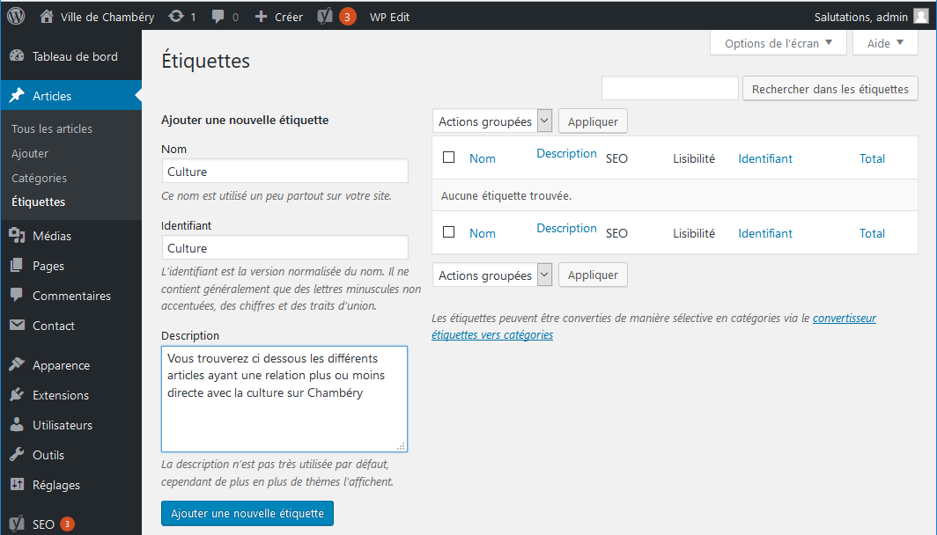
Créez 2 autres étiquettes : Films et Spectacles

Préparation
Créez 4 catégories
- Cinéma : Le Pathé
- Cinéma : Le Gaumont
- Spectacles : Le Phare
- Spectacles : A. Malraux

Utiliser une étiquette dans un article
Vous allez créer l’article du film A serious man. Articles>Ajouter
Comme d’habitude vous devez donner un nom, taper le contenu, gérer le title, les méta description et keywords et les permaliens.
Vous le classerez dans la catégorie Cinéma : Le Pathé
Vous devez en plus penser à :  - Choisir la catégorie  - Choisir une étiquette (ou plusieurs). Il faut commencer à taper l’étiquette…  Vous devriez obtenir cela | 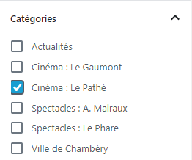  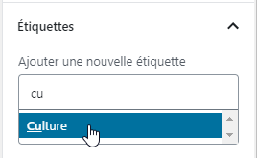
Choisissez Culture et Film | 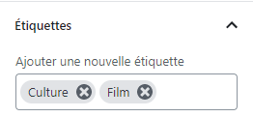

Création d’autres articles
Pour compléter votre site vous devez créer d’autres articles et les associer à certaines catégories et à certaines étiquettes.
Articles | Etiquettes | Catégories
A serious man | Culture, Film | Cinéma : Le Pathé
Avatar | Culture, Film | Cinéma : Le Pathé
In the Air | Culture, Film | Cinéma : Le Gaumont
Océans | Culture, Film | Cinéma : Le Gaumont
Christophe Mae | Culture, Spectacles | Spectacles : Le Phare
Scorpions | Culture, Spectacles | Spectacles : Le Phare
Marianne Faithfull | Culture, Spectacles | Spectacles : A. Malraux
Bernard Lavilliers | Culture, Spectacles | Spectacles : A. Malraux
Lorsque vous consulterez l’article A serious man, vous verrez apparaitre dans l’article
Classement par catégorie. Si vous cliquez dessus vous obtiendrez tous les articles de la catégorie Cinéma le Pathé
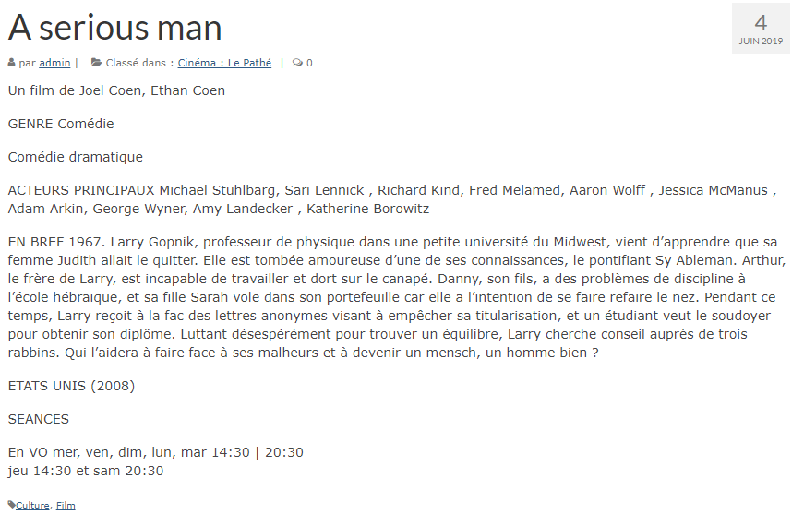
Classement par étiquette. Si vous cliquez dessus vous obtiendrez tous les articles qui ont pour étiquettes Film etc.

Les commentaires

Les Commentaires qu’est-ce que c’est ?
Il y a de forte chance que des visiteurs veuillent laisser des commentaires sur les articles qui les auront inspirés.  Voici la zone de commentaires telle qu’elle apparait à la fin d’un article.  Par défaut les internautes ont le droit de laisser des commentaires sur les articles | 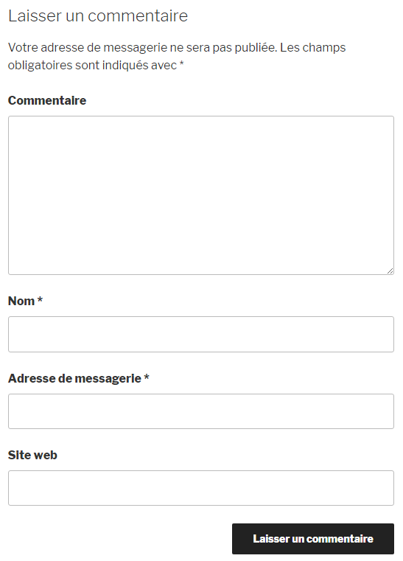

Activer/Désactiver les commentaires sur les articles
Réglages > c
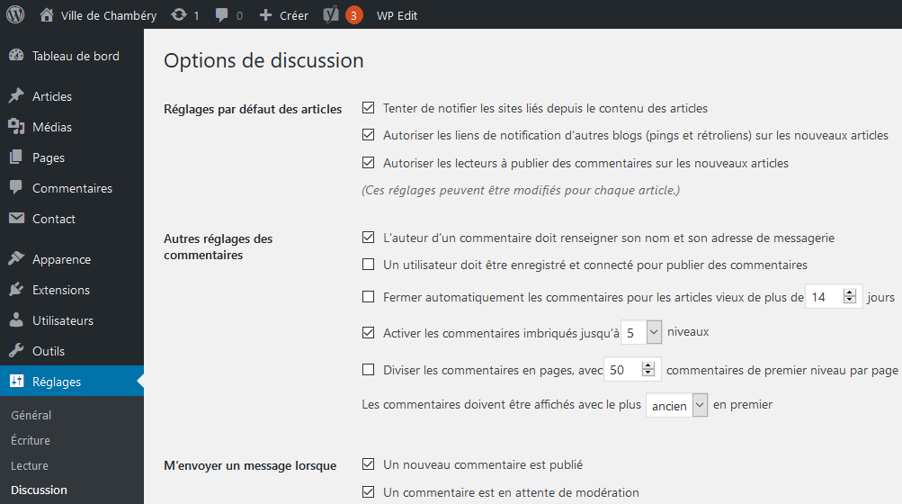
Attention : ce réglage n’affecte que les futurs articles.

Activer/désactiver les commentaires sur certains articles/pages
Pour charger le statut des articles/pages déjà créés il faut aller dans le menu Articles (ou Pages), puis choisir Modification rapide sous l’article (la page) dont il faudra changer le statut, cocher/décocher la case Autoriser les commentaires puis Mettre à jour.
Articles>Modification rapide
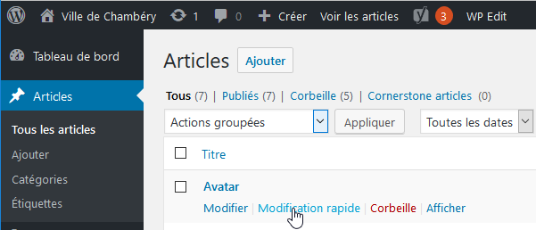

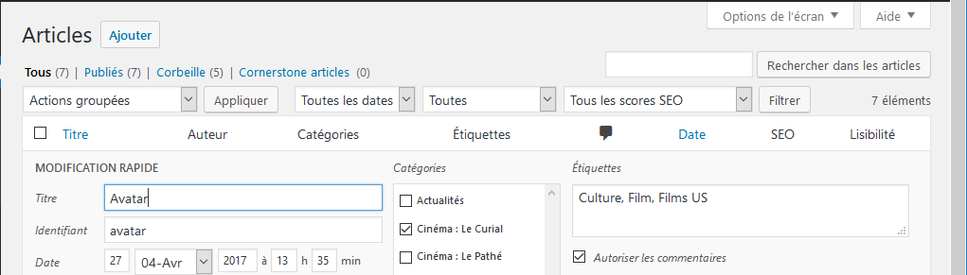

Rq : sur le même principe, vous pouvez autoriser les commentaires sur les PAGES.
Apparence>Options du thème>Réglages page/article  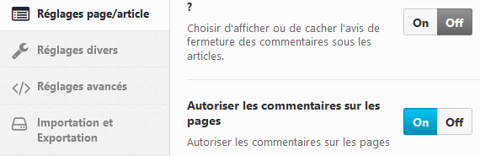 | Et pour chacune des pages concernées, vous devez  Allez sur Modification rapide  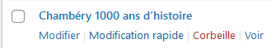  +  Autoriser les commentaires

Principe des commentaires

Côté internaute
Démarrez un autre navigateur pour lequel, vous n’êtes pas connecté en tant qu’administrateur.
L’internaute se place dans la zone de commentaire et fait sa saisie  et clique sur Laisser un commentaire | 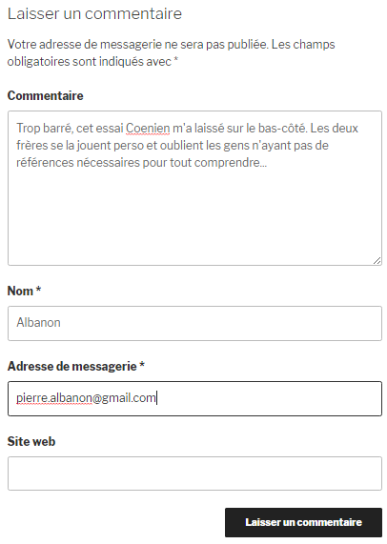
Le commentaire n’apparait pas dans l’article il faut qu’il soit Approuvé.

Du coté administrateur
Un email est envoyé à l’administrateur du site (vous)
Dans l’administration apparait une marque signifiant une proposition de commentaire

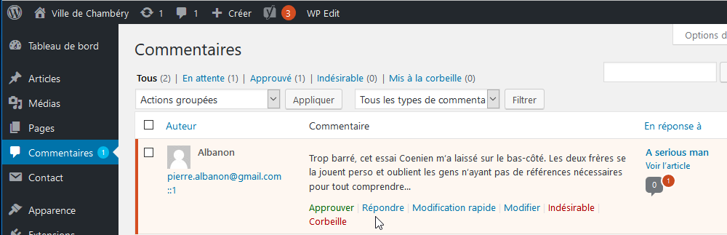
Si vous amenez votre souris dans cette partie diverses possibilités sont proposées
Approuver
Si un commentaire est approuvé il sera visible sur votre site internet.
Répondre
Cet écran vous permet de répondre à n’importe quel commentaire sur votre site web. Une fois que vous soumettez votre réponse, elle sera publiée sur votre site internet et sera visible à tous.
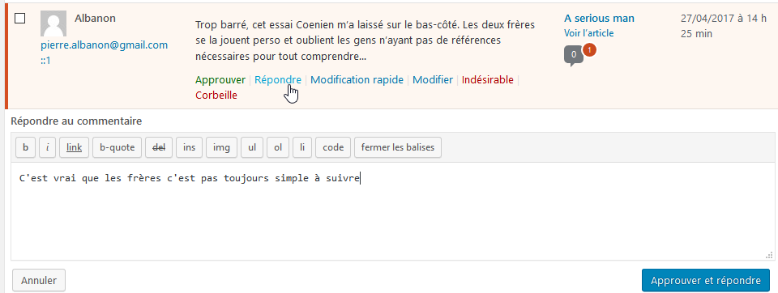
Indésirable
Si vous estimez qu’un commentaire est indésirable vous pouvez le marquer comme indésirable et votre système conservera le commentaire dans la section indésirable jusqu’à ce que vous le supprimiez. Marquer un commentaire comme indésirable va alimenter votre base de données anti spam. Ainsi les futurs commentaires de l’auteur seront marqués comme indésirables automatiquement.
Corbeille
Cliquer sur le lien corbeille sous un commentaire enverra le commentaire dans la Corbeille. La corbeille est accessible depuis le lien bleu Corbeille au-dessus de la liste des commentaires. Les commentaires de la corbeille, tout comme les pages ou les articles, peuvent être restaurés ou supprimés définitivement.

Va-t-il falloir approuver tous les commentaires ?
Si un internaute a réalisé un commentaire et qu’il a été approuvé, ses autres commentaires seront automatiquement approuvés.
Si cela ne vous convient pas : Réglages>Commentaires puis cochez Le commentaire doit être approuvé manuellement
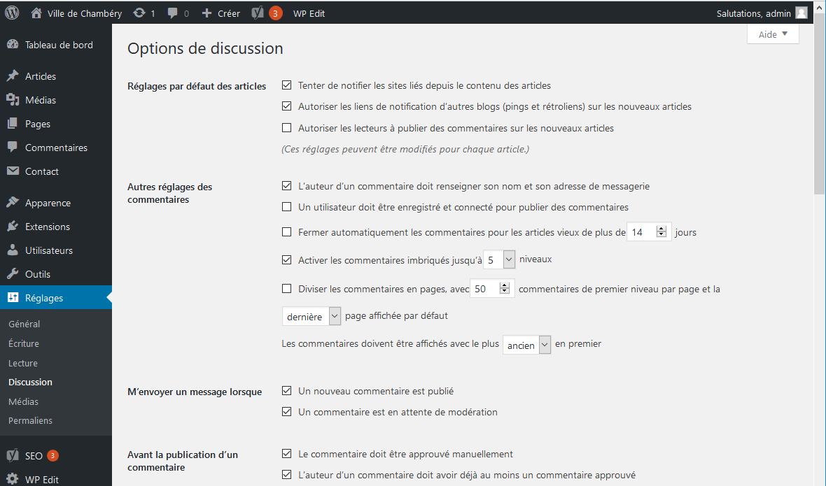
Dans ce cas, vous devrez approuver tous les commentaires proposés avant qu’ils ne soient publiés. Pensez à Enregistrer
Autre solution : pas de modération du tout. Vous décochez les 2
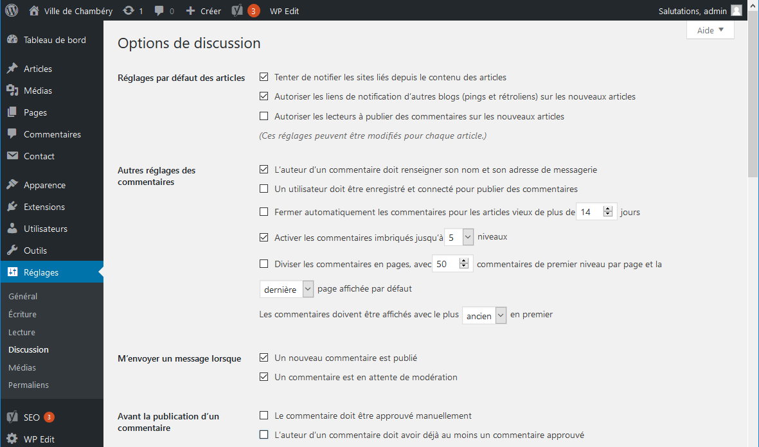
On peut aussi mettre en place des règles d’approbation
Réglages> Commentaires
Dans ce cas les commentaires sont mis en attente d’approbation même si les approbations manuelles ont été désactivées.
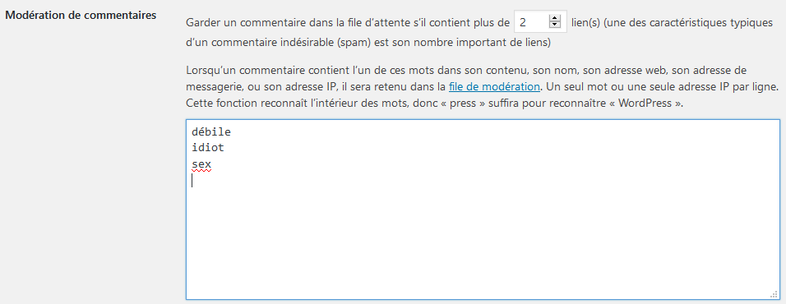
Vous pouvez taper :
Des mots, des adresses email, des url…

Dans ce cas les commentaires sont mis à la corbeille directement
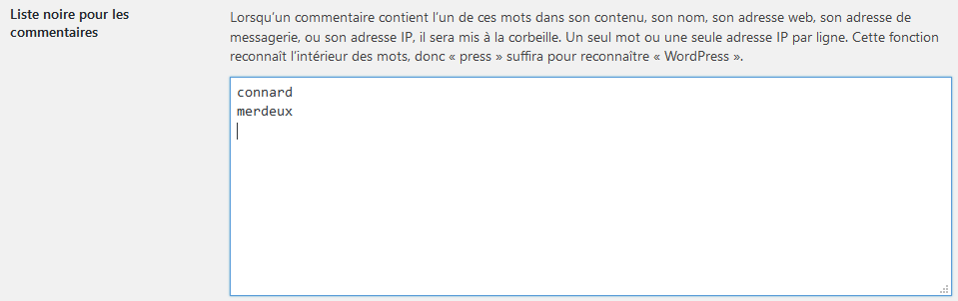
Vous pouvez taper :
Des mots, des adresses email, des url…

Les Widgets

Widgets
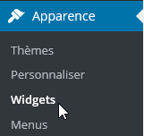
On nomme Widgets dans Wordpress des modules permettant d’afficher sur le site un certain nombre de fonctionnalités… comme
- la liste des derniers articles, catégories ou commentaires,
- un moteur de recherche…
- un bloc HTML de votre cru
- et en fait depuis quelques temps n’importe quel bloc…
On y accède via Apparence > Widgets
Plusieurs zones d’affichage sont possibles
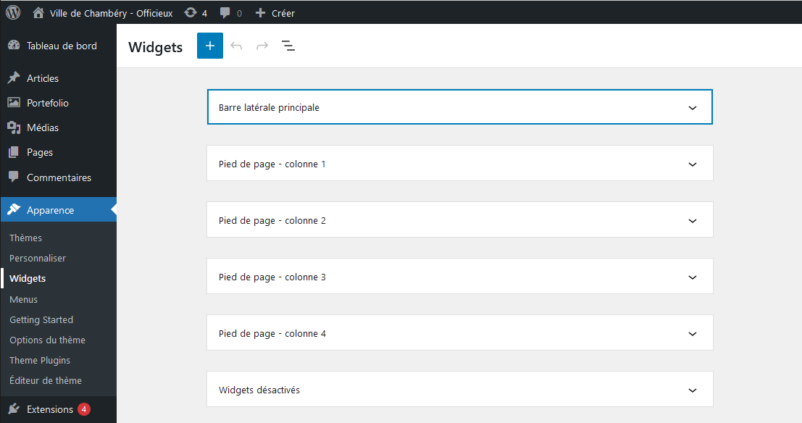
Pour ajouter un widget dans l’une des positions existantes (le nombre de positions dépend du thème)
On se place dans une des positions prédéfinies possibles (ici dans la barre latérale principale).
On clique sur le  et on choisit le bloc désiré…

Suppression de Widget
Placez-vous sur le bloc puis
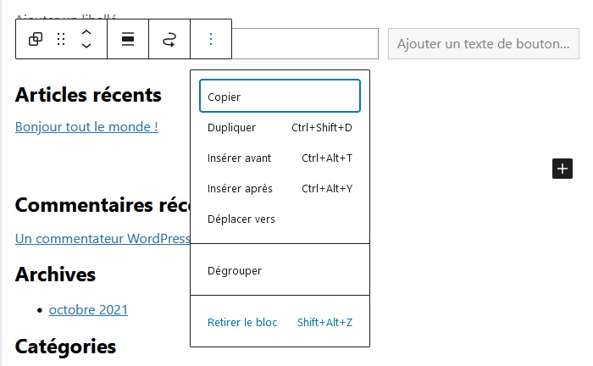

Affichage ou pas des Widgets
La manière dont s’affichent les widgets dépend du thème. Certains thèmes permettent d’afficher des pages et des widgets, d’autres n’affichent les widgets que lorsque des articles s’affichent…
Avec Virtue pas de problèmes…
Il suffit de régler

Réglage de l’affichage ou pas de la barre latérale sur les pages – réglage par défaut
Apparence>Options du thème>Réglages page/article> Default Page Template - Sidebar Default

Réglage de l’affichage ou pas de la barre latérale sur la page d’accueil
Apparence>Options du thème>Disposition de la page d’accueil> Afficher une barre latérale sur la page d'accueil ? | 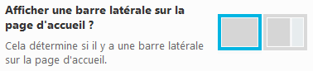
+

Réglage des dispositions de Pied de page
Apparence>Options du thème>Réglages principaux>Disposition du widget de pied de page | 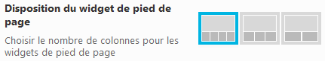

Réglage de l’affichage ou pas de la barre latérale sur les pages – réglage ponctuel
Lorsque vous êtes dans une page ou un article vous pouvez demander ou pas l’affichage de la barre latérale.
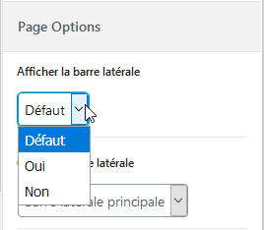

Afficher un Widget dans une page/un article
- Être dans la page/article concerné(e)
- Demandez l’ajout d’un bloc
- Dans la catégorie Widget, demandez le widget désiré.
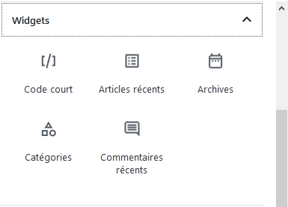
Si le Widget n’est pas prévu, il faudra passer par le Code court. Voir exemple avec Slideshow CK

Widget Texte - HTML
L’objet de ce Widget est de pouvoir créer une très petite page Texte qui apparaitra dans l’une des positions possibles de votre site WordPress
Exemple : Vous allez créer un widget texte permettant d’afficher les horaires d’ouverture de la Mairie. Ce widget sera placé en pied de page 1
Apparence>Widgets
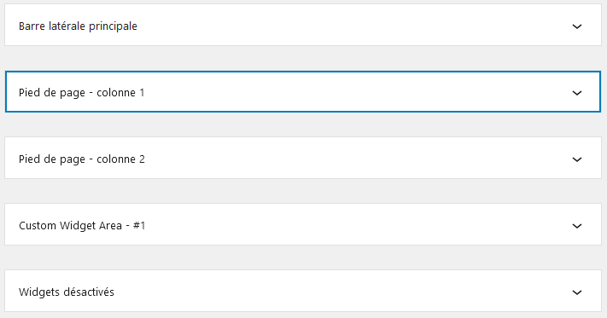
1 Cliquez sur Pied de page colonne 1

Cliquez sur Texte

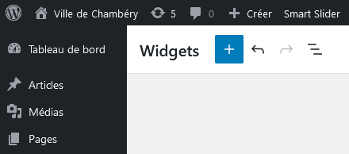
2 Cliquez sur Ajouter le widget et ajoutez un bloc titre, puis 2 blocs paragraphes

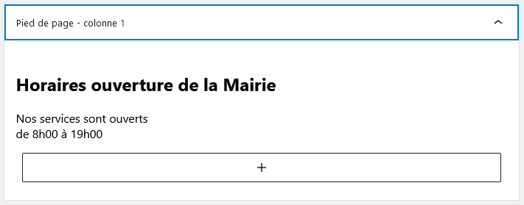

Extension Akismet

Objectif
Akismet : cette extension permet de filtrer les commentaires indésirables (spam)

Description
Les fonctionnalités principales d’Akismet permettent de :
Vérifier automatiquement tous les commentaires et filtrer ceux qui ressemblent à des indésirables.
- Avoir un historique de chaque commentaire. Vous pouvez donc voir facilement quels commentaires ont été traités par Akismet et ceux considérés comme indésirables par le modérateur.
- Afficher dans le corps du commentaire les URL pour indiquer les liens cachés ou malicieux.
- Aux modérateurs de voir le nombre de commentaires approuvés pour chaque utilisateur.
- Une fonctionnalité qui bloque les pires indésirables, pour économiser de l’espace disque et accélérer votre site.

Principe – Gratuit pour un site perso
- Activez l’extension (elle est déjà installée)
- Lors de l’activation on vous propose de configurer votre compte
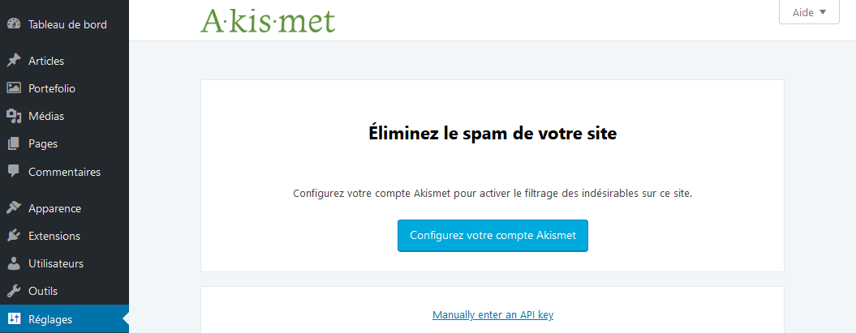
- Choisissez Get started with personal
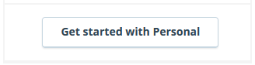
- Dans notre cas cela s’arrête la
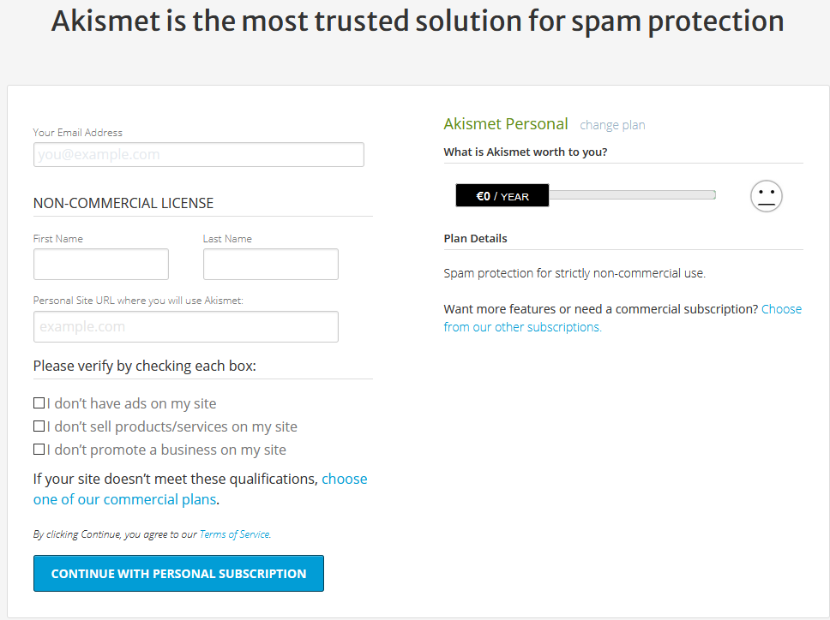

Ajout d’extension – Widget Slideshow

Objectif
Ajouter un diaporama. Ici SlideShow CK

Recherche, Installation et activation
Extensions>Ajouter, tapez slideshow
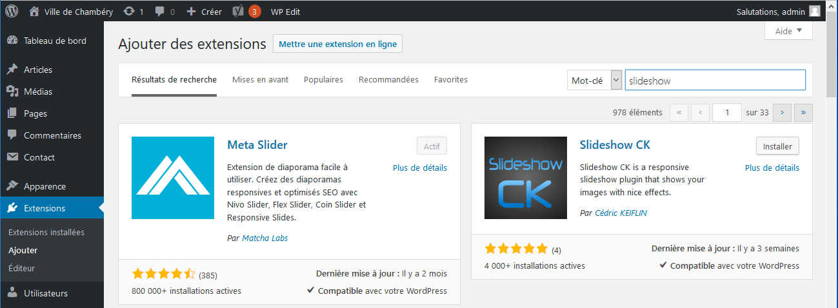
Tapez Installer
Tapez Activer
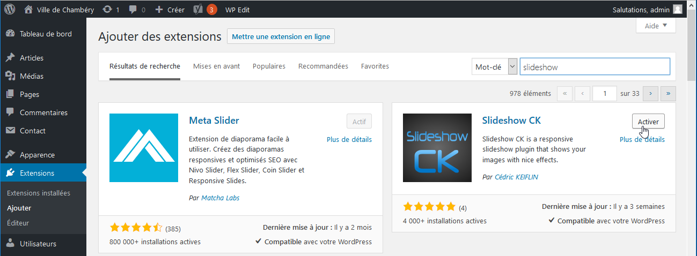

Créer un diaporama
Préparez et rassembler vos images
Slideshow CK>Créer nouveau
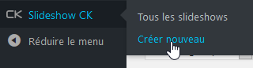

Vous obtenez. Tapez un nom et cliquez sur Ajouter un slide
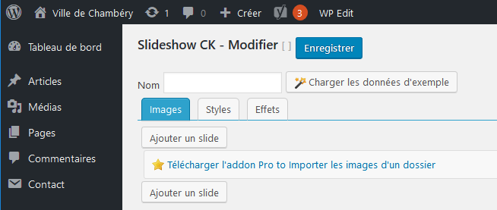
Venez cliquer sur Sélectionner, afin de sélectionner votre première image
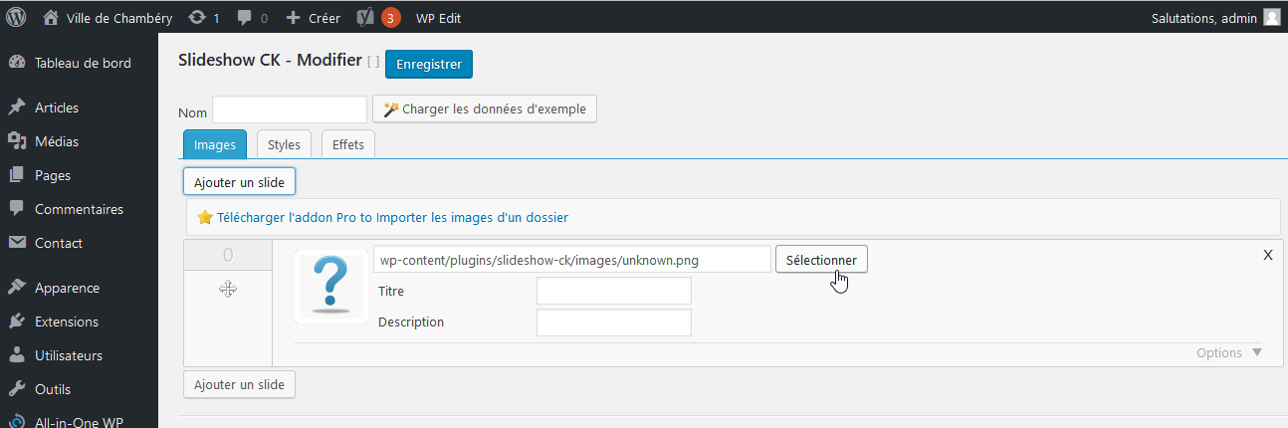
Eventuellement téléchargez votre image puis sélectionnez-la
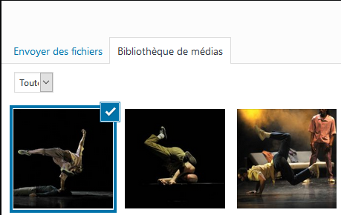 Cliquez sur Sélectionner
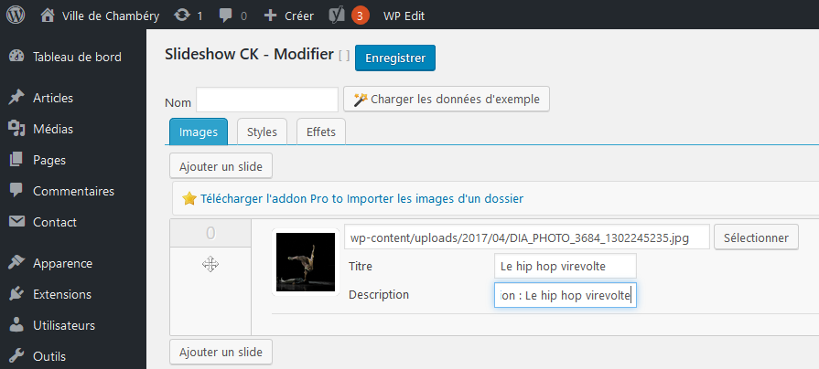
Cliquez sur Ajouter un slide pour mettre votre seconde image
Tapez un titre et une description
Après avoir ajouté quelques slides vous obtenez
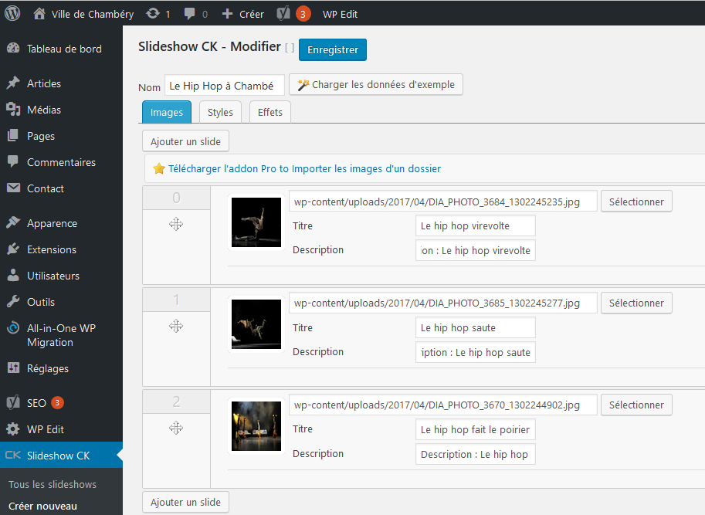
Enregistrez

Ajouter ce widget dans une position : exemple en pied de page
Apparences>Widgets
1) Choisissez la position
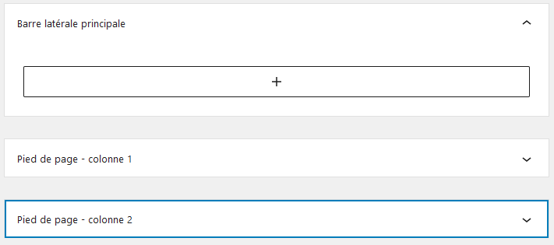

2) Cliquez sur 
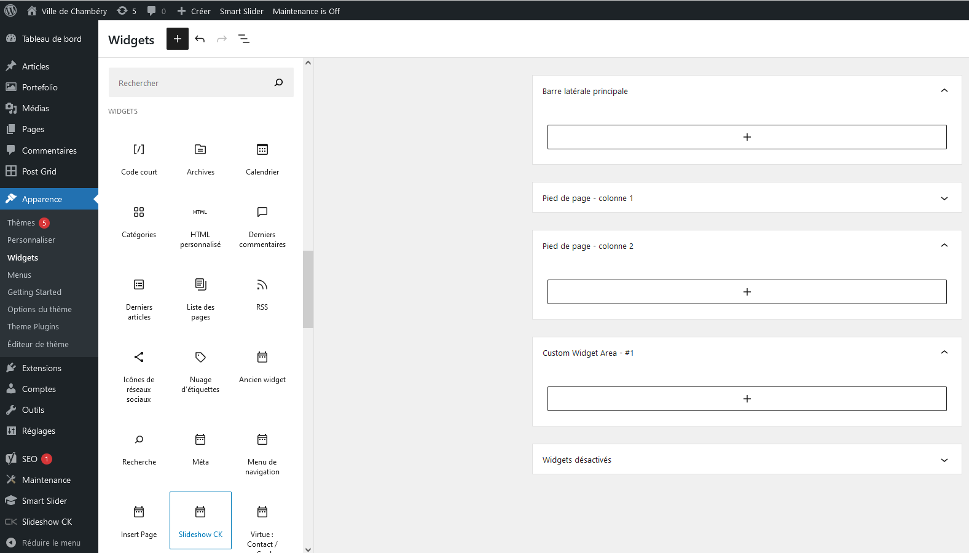
Choisissez le widget Slideshow CK
3) Cliquez sur
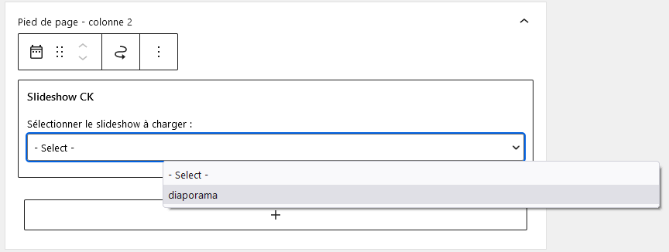
- Cliquez sur

Options des styles du Widget Slideshow CK
Slideshow CK>Tous les slideshows, puis cliquez sur le diaporama créé
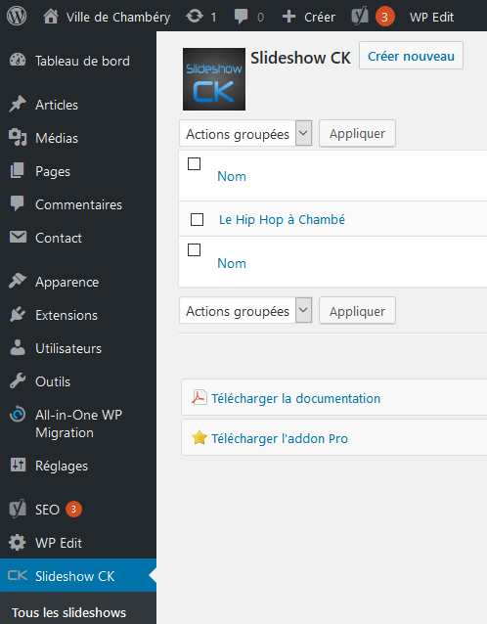

Vous obtenez, cliquez sur Styles
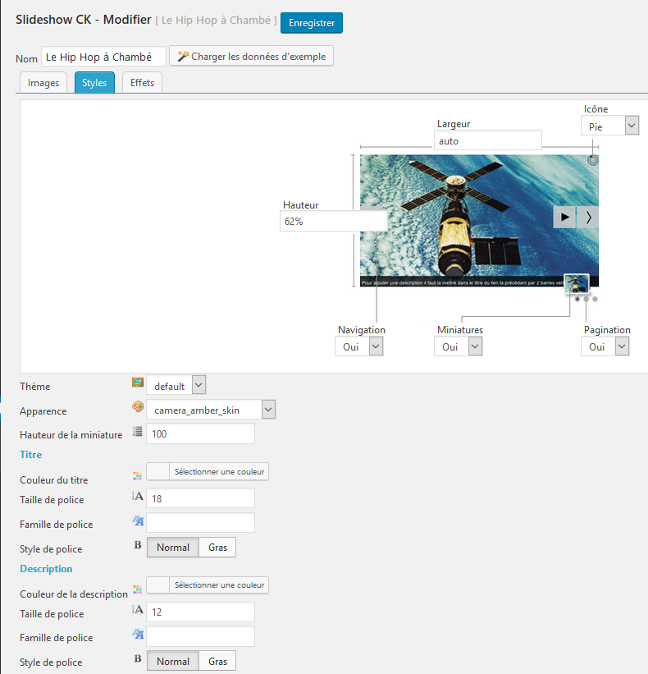
Affichage ou pas de la pagination
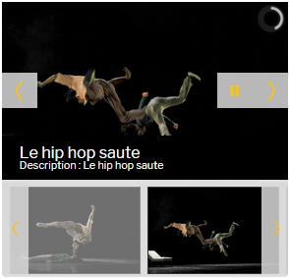
Affichage ou pas des flèches de navigation
Affichage ou pas des miniatures
Choix de l’icône de chargement

Les options
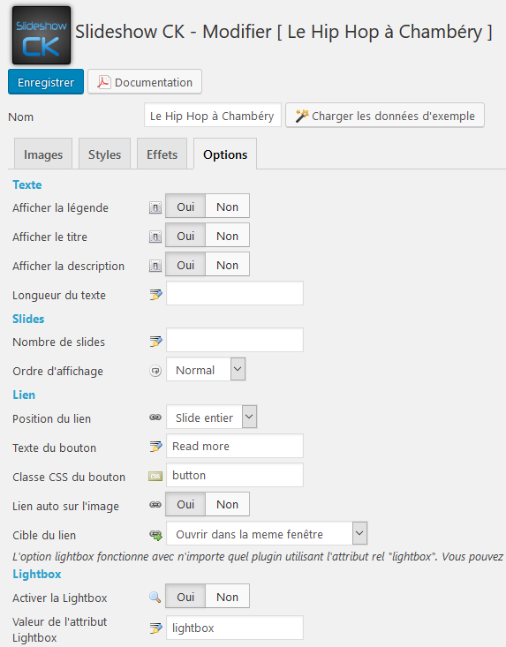

Utilisation dans une Page/Article
Slideshow CK>Tous les slideshows, sélectionnez le short code et copiez le
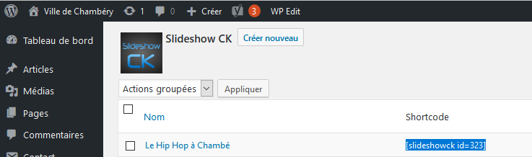
Ouvrez la page/l’article dans lequel vous voulez utiliser le diaporama
Demandez l’ajout d’un bloc
Demandez un bloc Code court
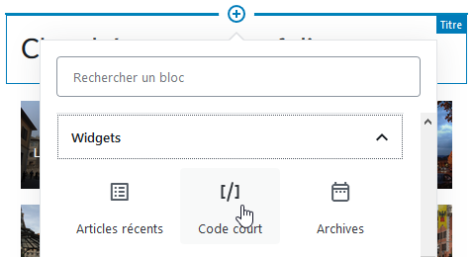

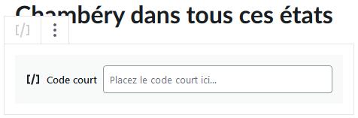
Coller le shortcode
Pensez à mettre à jour

Autre diaporama – Smart Slider

Désinstallation d’un théme

Principe
- Commencez par installer et/ou activer un autre thème
Apparence>Thème>Ajouter
- Désactivez le thème à supprimer
- Cliquez sur Détails du thème du thème à supprimer
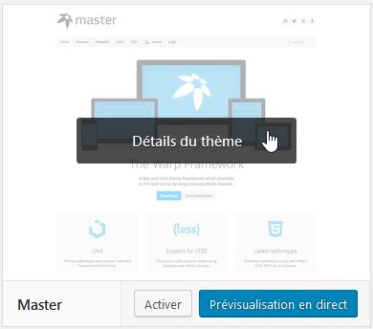
- Cliquez sur Supprimer (en bas à droite)
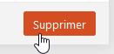

Site map et OVH

Recherche du site outils du webmaster – Partie Google
- Démarrez un navigateur et recherchez Google Search Console
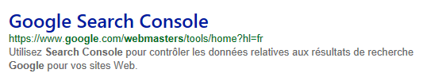
- Cliquez sur Commencez maintenant
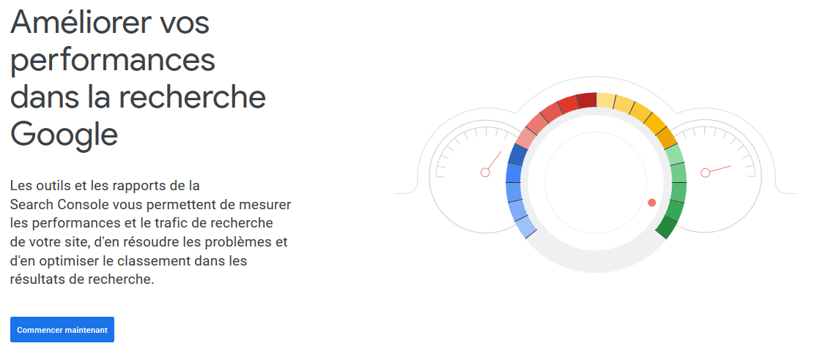
Cliquez ici

- Cliquez sur Commencez maintenant et créez un compte ou utilisez le votre si vous en avez un.
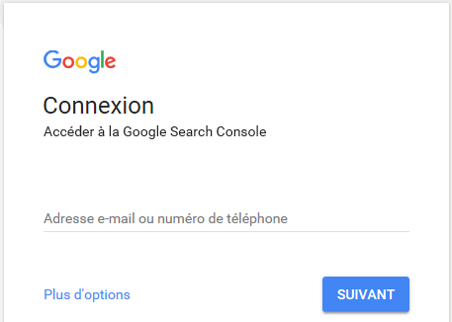

Inscription d’un site
- Vous obtenez
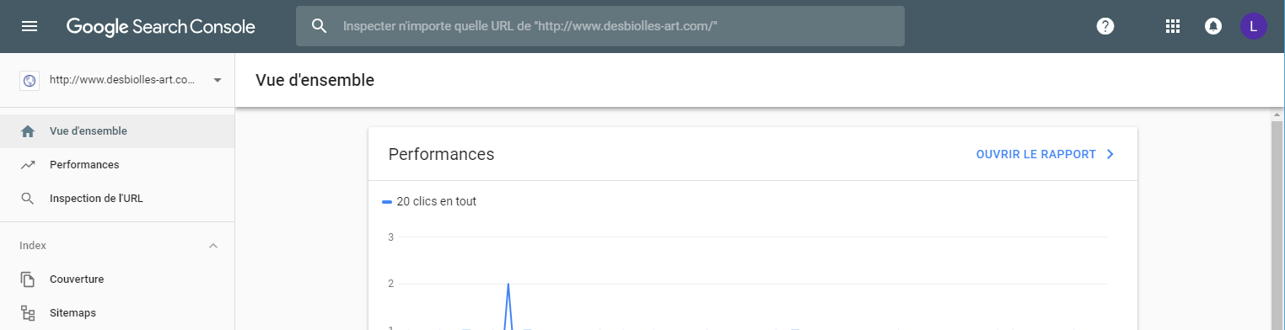

1) Cliquez ici

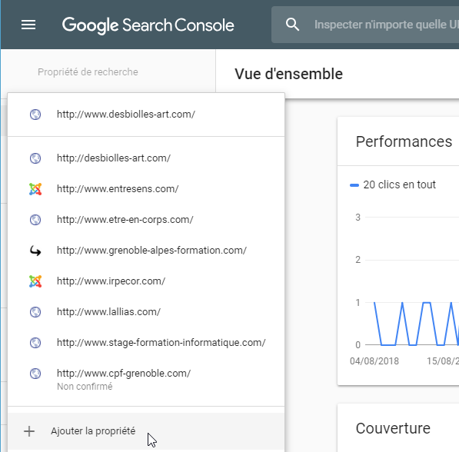
2) Cliquez sur Ajouter la propriété
Exemple pour le site : https://www.lallias-formation.com
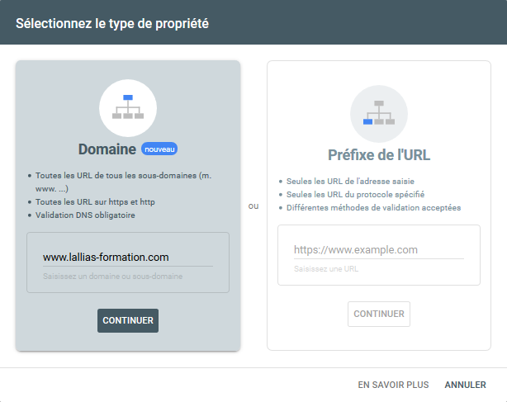
4) Cliquez sur « Continuer »
3) Tapez l’url du site à gérer

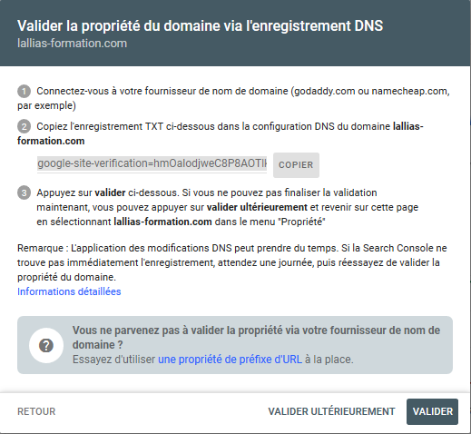
5) Copier ce texte

Ne fermez pas la page.
Ouvrez un autre onglet de votre navigateur et connectez-vous à l’espace client de votre hébergeur (ici OVH)
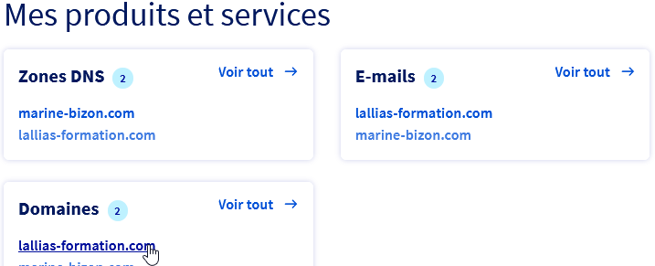
1) Sur la page d’accueil de votre hébergeur OVH, Cliquez sur votre domaine
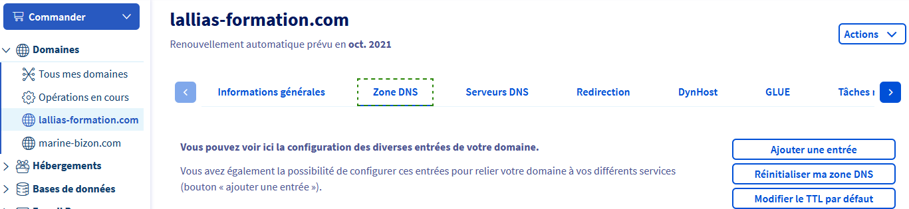
4) Cliquez ici sur Ajouter une entrée
3) Cliquez ici sur Zone DNS
2) Si besoin, cliquez ici, sur votre nom de domaine

- Vous obtenez
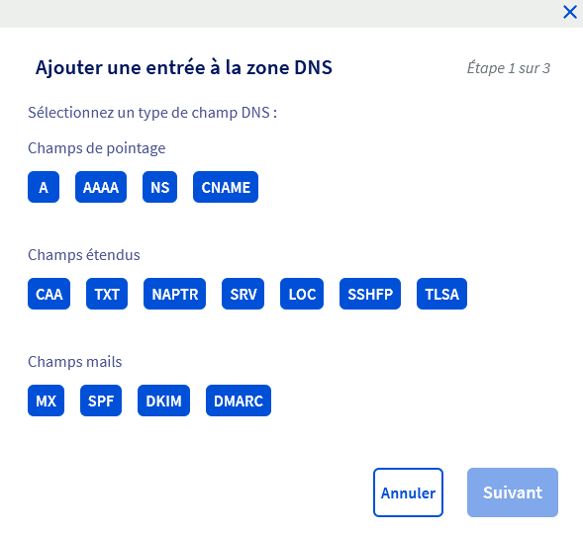
5) Cliquez ici sur TXT
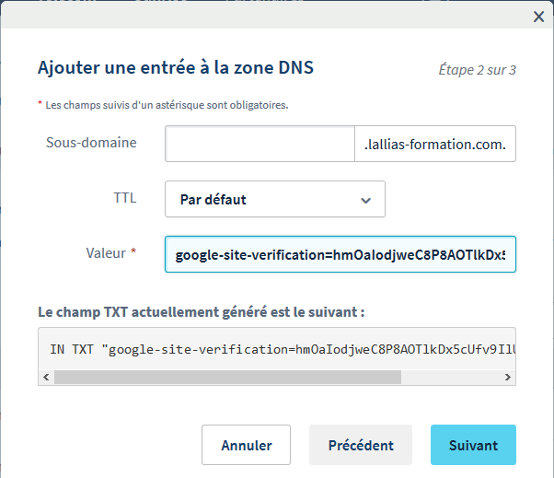
6) Laissez vide
7) Copiez collez le code fourni par Google dans la fenêtre Outils du webmaster
google-site-verification=…………

8) Cliquez sur Suivant puis sur Valider
9) Vous pouvez quitter l’administration d’OVH
10) Retournez dans la fenêtre des Outils du webmaster et venez cliquer sur 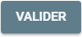…
Normalement Google devrait reconnaître le code tapé et en déduire que vous êtes le propriétaire du site.
Vous obtenez
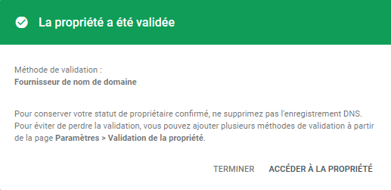
11) Cliquez sur Accéder à la proprièté
Vous êtes sur le tableau de bord du site
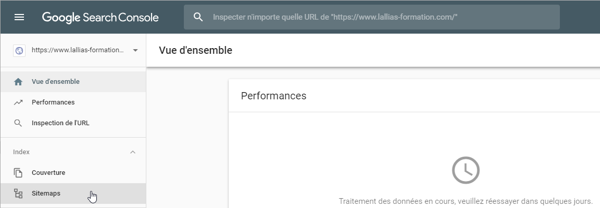
Aucun message, ni infos… c’est normal. Dans quelques temps cela devrait ressembler à cela
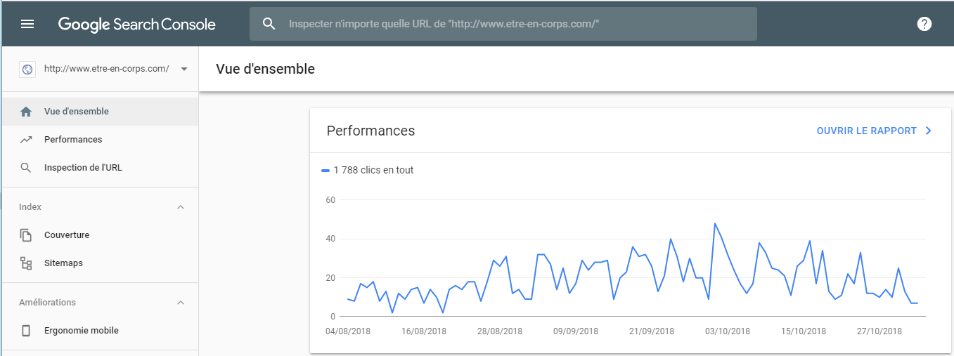

Ajouter un sitemap
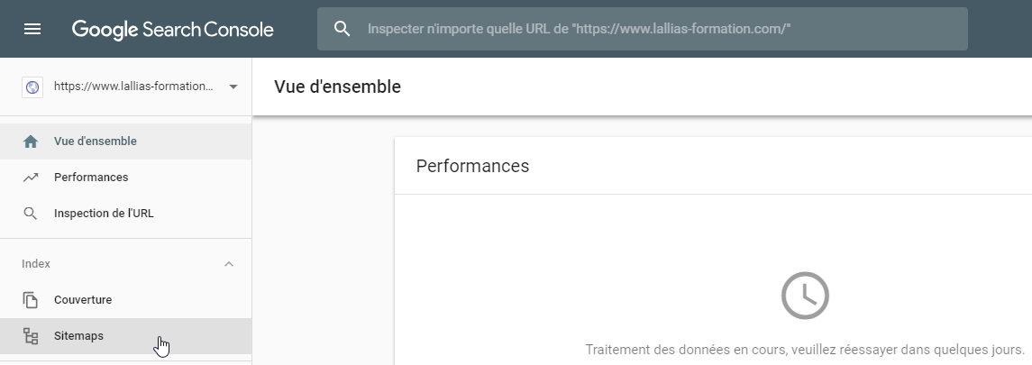
Dans le tableau de bord, venez cliquer Sitemaps
Précisez le fichier concerné
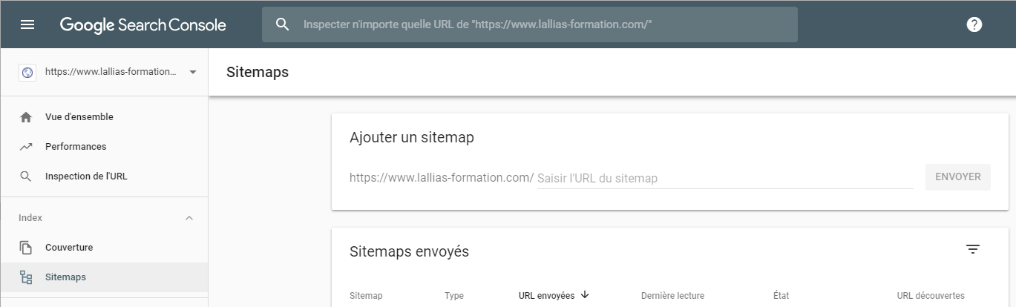
Il faut copier/coller le nom du sitemap que vous avez généré dans YOAST

Ne fermez pas la page.

Sitemap pour moteurs – Partie WordPress
1) Cliquez sur SEO 2) cliquez sur Fonctionnalités
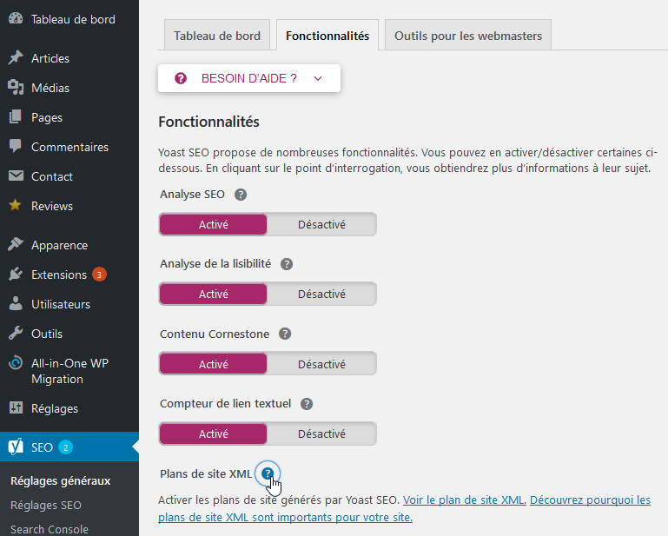
3) Cliquez sur

4) Cliquez sur Voir le plan du site XML

Vous obtenez.
5) Sélectionnez et copiez la fin de l’url
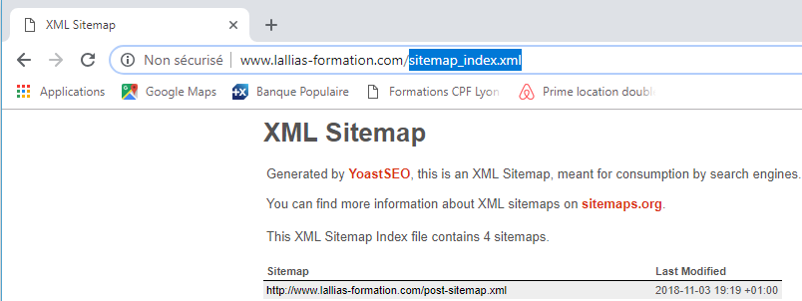

C’est cette URL que vous devrez donner comme fichier sitemap aux divers moteurs.

Bien évidemment cette manipulation se fait lorsque le site est en ligne…
6) Retournez dans Google Seach Console, collez le nom du sitemap et cliquez sur Envoyer
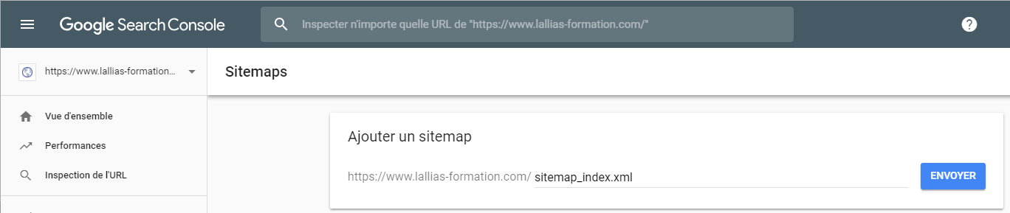

Référencement

Conseil 1 : Pensez N.A.T.
- Nom
- Adresse
- Téléphone
Lorsque vous communiquez, livrez vos informations toujours de la même façon.

Conseils 2 : Pensez mots clés prioritaires

Recherche de mots clés - Utilisation de Google - Suggestions de recherche
Vous commencez à saisir votre recherche… Google suggère… des recherches populaires
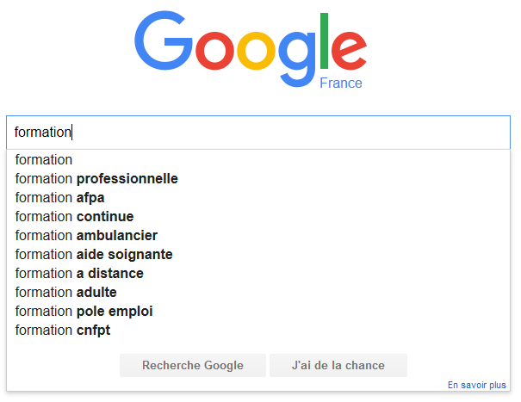
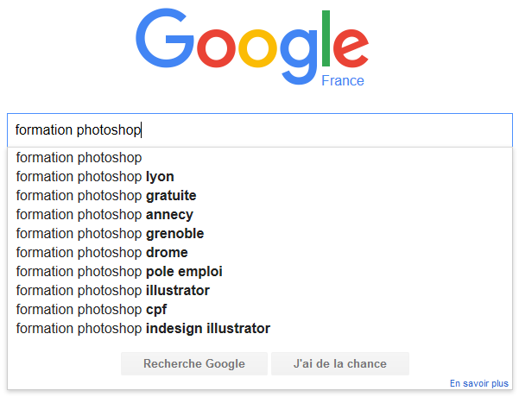
Vous devez trouver de 5 à15 mots clés par pages prévues

Google adwords – Outil de planification Google Adwords

Recherche de l’outil de planification
1) Faites une recherche de « générateur de mots clés »
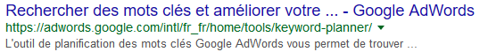


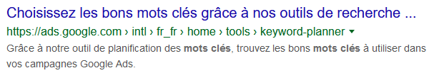
2) Descendez dans la page et cliquez sur
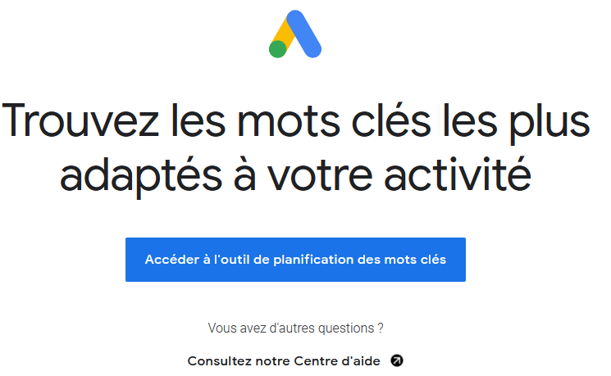

Accès jusqu’à l’outil de planification
2) Connectez-vous avec vos identifiants Gmail
Il est possible que vous ayez à préciser que vous recherchez l’Outil de planification des mots clés
- Cliquez sur
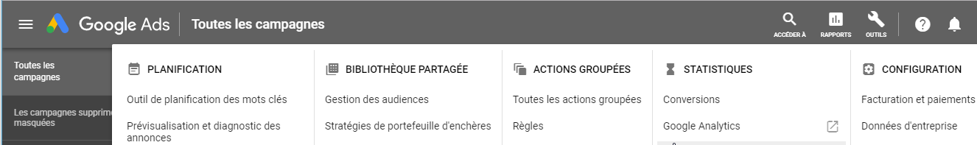
3) Cliquez sur Outil de planification des mots clés Cliquez sur Trouver de nouveaux mots clés
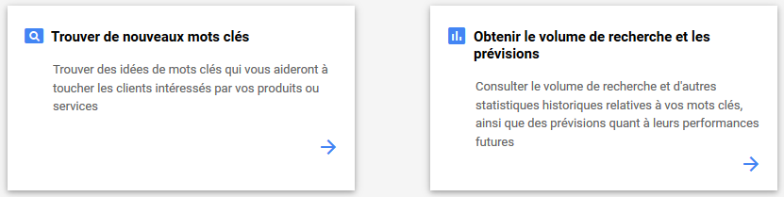
4) Tapez les mots clés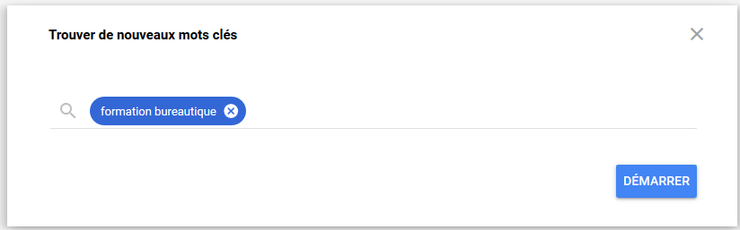
Cliquez sur Démarrer
Vous obtenez
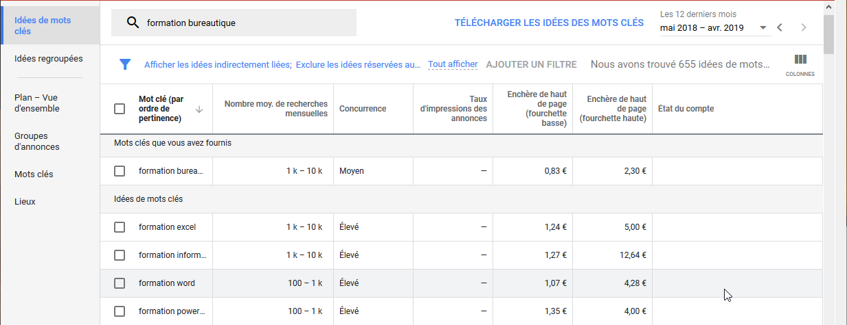

Analyse de page
Pour analyser vos pages, pensez aussi à alyze.com
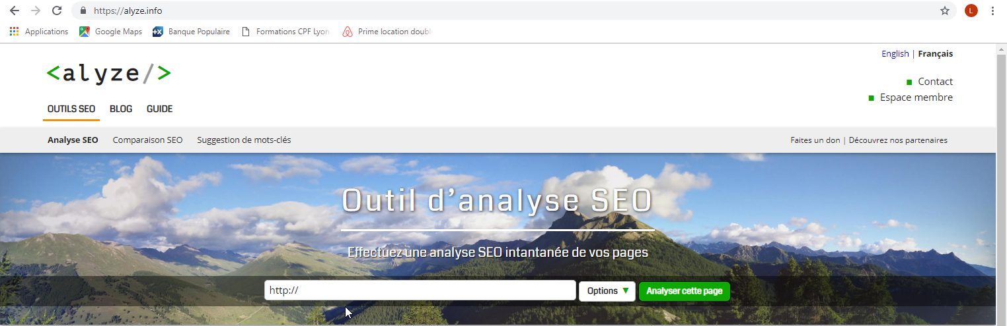

Google my business

Présentation
Google My Business est un outil gratuit qui vous permet de gérer la façon dont votre établissement local est présenté dans les produits Google, comme Maps et la recherche Google.

Mise en œuvre
1) Dans votre moteur de recherche tapez Google my business
2) Cliquez sur le lien qui correspond
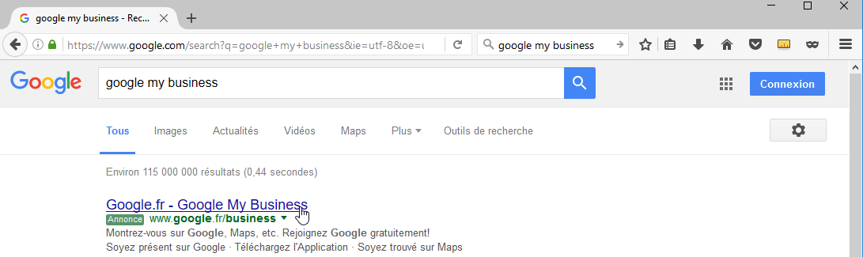
3) Cliquez sur COMMENCER
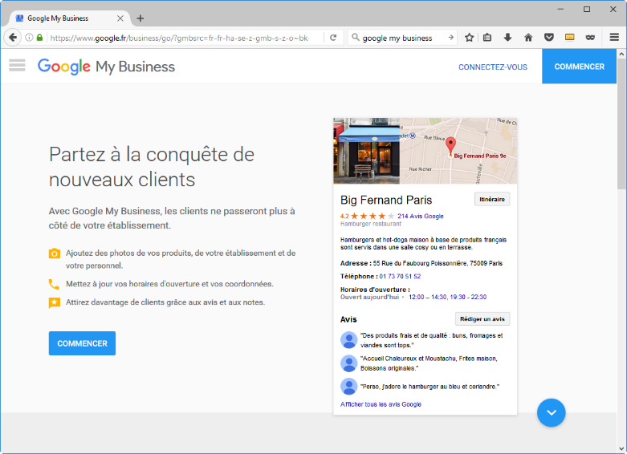
4) Connectez-vous avec votre compte
5) Renseignez les fiches
Google vous enverra un code de validation par courrier postal.
Lorsque vous aurez reçu ce code de validation, vous devrez compléter votre inscription.

Extension Favicon

Objectif
Fabriquez /Téléchargez une image carrée. Elle correspond à votre favicon.

Installation
Installez Favicon de RealFaviconGenerator. Pensez ensuite à Activer
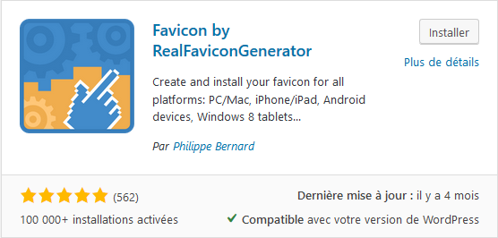

Utilisation
Apparence>Favicon
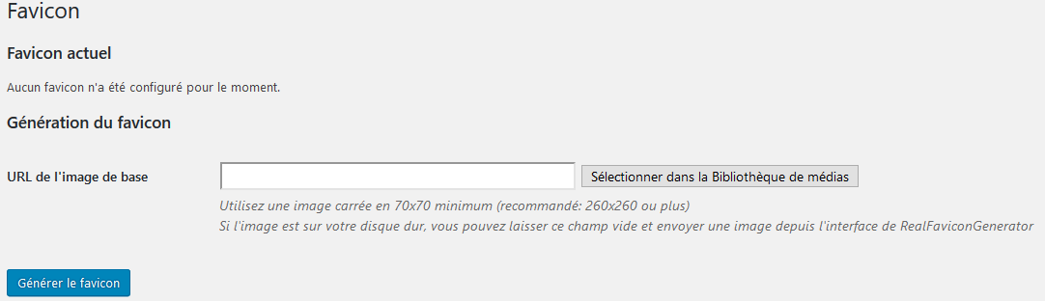
Précisez l’image concernée
Cliquez sur Générer le favicon
Vous vous retrouvez sur le site Real Favicon Generator
On précise si besoin les paramètres
Cliquez sur Générer,
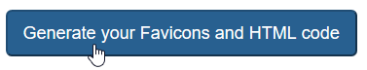
Vous vous retrouvez sur notre site.

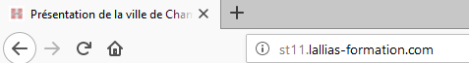

Les Rich Snippets

Les rich snippets c’est quoi ?
Le « rich snippet » est traduisible en français par « extrait enrichi » et représente un descriptif de page ou d’article apparaissant dans les pages de résultats de Google appelées SERP pour Search Engine Result Page. L’extrait correspondant à la meta description dans l’affichage classique est dans ce cas enrichi par rapport aux trois ou quatre lignes habituelles. Google utilise les rich snippets pour présenter des avis, des recettes de cuisine, des entreprises, des événements, de la musique, des applications, des produits, des personnes. Cela fait partie de de ce que l’on définit comme des données structurées.
Pour bénéficier de rich snippets dans les résultats de recherche de Google, il apparaît nécessaire d’optimiser les contenus de votre site Internet avec ce que l’on nomme le balisage de données structurées. Ce balisage, s’il n’est pas prouvé qu’il apporte un meilleur positionnement des résultats, permet assurément d’améliorer le taux de clic (Click-trough rate) sur la page de résultat de Google puisque le lien bleu est ainsi rendu plus visible.

Installation de l’extension kk Star Ratings
Recherchez, installez et activez l’extension : kk Star Ratings 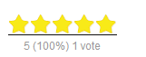

Utilisation
kk Star Ratings> Settings
Venez choisir sur quelle partie du site vous voulez SYSTEMATQUEMENT mettre ces étoiles
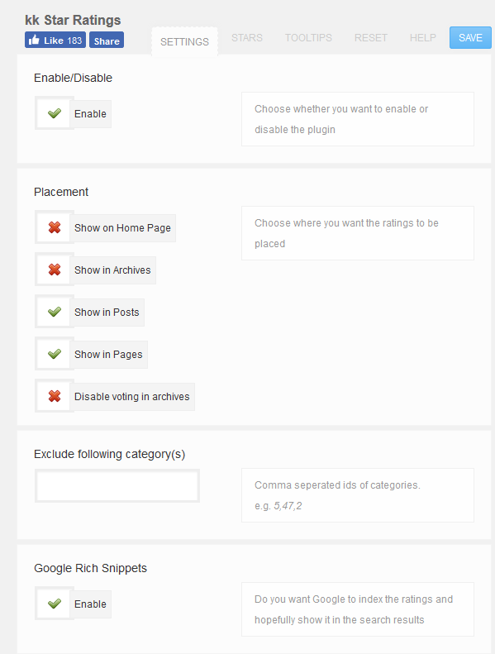
Sur les Pages – Vous pouvez aussi ne pas activer ici et activer articles par article…
Sur les Articles – Vous pouvez aussi ne pas activer ici et activer articles par article…
Transmis à Google
Sur la page d’accueil
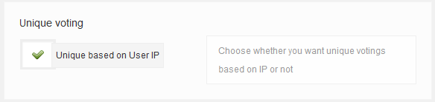
Un seul vote par visiteur
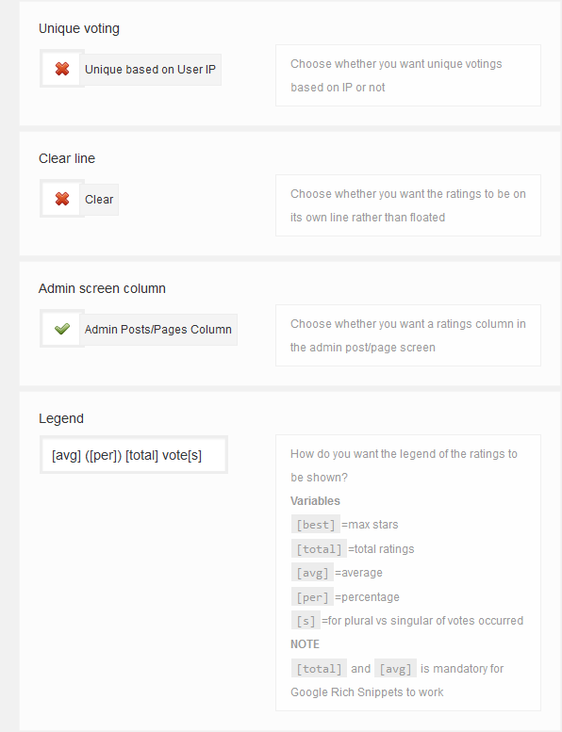
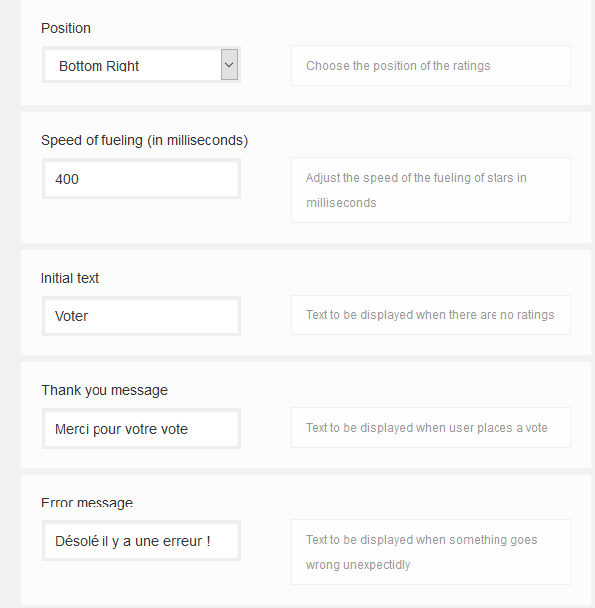
Francisez les textes

Utilisation au coup par coup
Si vous n’avez pas demandé que ces étoiles apparaissent systématiquement sur la page d’accueil ou les articles ou les pages vous pouvez pour chacun de ces éléments choisir la présence ou pas de ces étoiles.
Exemple : mettre des étoiles uniquement sur la page Galerie photos
1) Ouvrez la page Galerie Photos (Pages>Toutes les pages…)
2) Ajouter un bloc de Mise en forme Classique
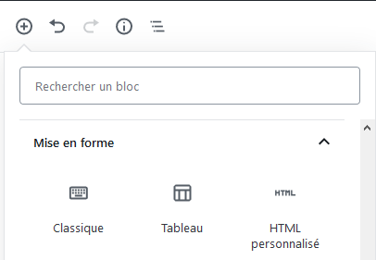
3) Placez vous là où vous voulez faire apparaitre les étoiles, cliquez sur vous obtenez
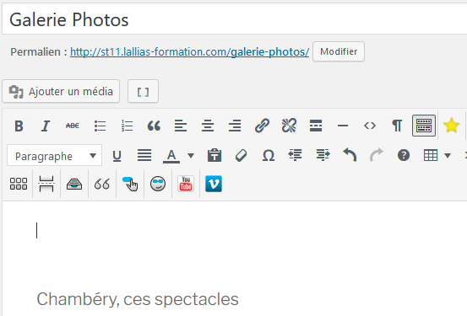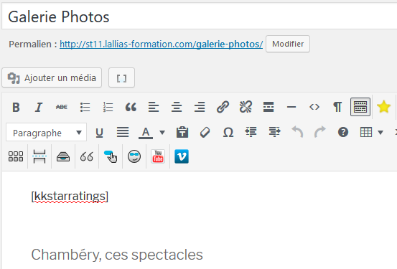

Publier WordPress chez un hébergeur

Ce qu’il faut prévoir
- Avoir souscrit un contrat chez un hébergeur – Gardez à portée de main les codes d’accès à votre compte.
- Avoir activé la base de données qui se trouve chez votre hébergeur et récupéré les différentes informations nécessaires. Nom de la base de données, Adresse du serveur hôte, Nom utilisateur, mot de passe utilisateur.
- Garder à portée de main vos « codes FTP » : ces codes sont souvent donnés dans le mail de bienvenue de l’hébergeur (c’est le cas chez OVH par exemple). Si vous ne les avez pas reçus, il faut parfois les créer ou les récupérer sur votre compte.
- Télécharger WordPress en français : le fichier est au format « .zip ». Mettez le sur le bureau par exemple.
- Décompresser le fichier .zip pour obtenir un dossier intitulé « wordpress ». Sur PC, vous pouvez le faire en installant le logiciel WinRar (la version d’évaluation suffit) puis en faisant un clic droit sur le fichier zip et en cliquant sur « Extract here » (Extraire ici). Sur Mac, un double clic sur le fichier zip permet de le décompresser. Laissez le dossier wordpress sur le bureau de votre ordinateur, supprimez le fichier .zip
- Télécharger et installer FileZilla Client : FileZilla est ce qu’on appelle un client FTP, il va vous permettre de transférer des fichiers.

Logiciel FTP - Filezilla

Configurer une connexion FTP à un site
Ce logiciel vous permettra
- de mettre un WordPress vierge chez votre hébergeur
Lorsque Filezilla est installé. Démarrez le
1) Cliquez sur Fichier>Gestionnaire de Sites…
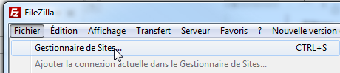
- Dans la fenêtre obtenue
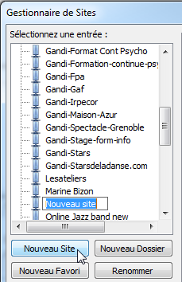
3) Tapez le nom de votre site puis Entrée
2) Cliquez sur Nouveau site
- Complétez les champs avec les informations données par votre hébergeur
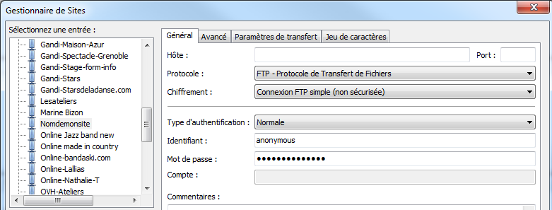
7) Tapez votre mot de passe
6) Tapez votre identifiant
5) Réglez à Normale
4) Tapez l’adresse de l’hôte
8) Cliquez sur Ok pour terminer

Connexion FTP à votre site
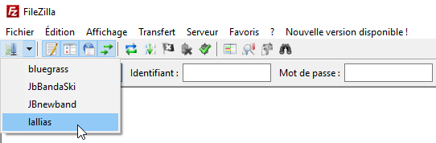
Cliquez ici et cliquez ensuite sur le nom de votre site

Publication d’un WordPress vierge
1) Vous avez déjà décompressé le fichier WordPress et il est sur votre bureau (ou ailleurs)
2) Démarrez Filezilla (si cela n’est pas déjà fait)
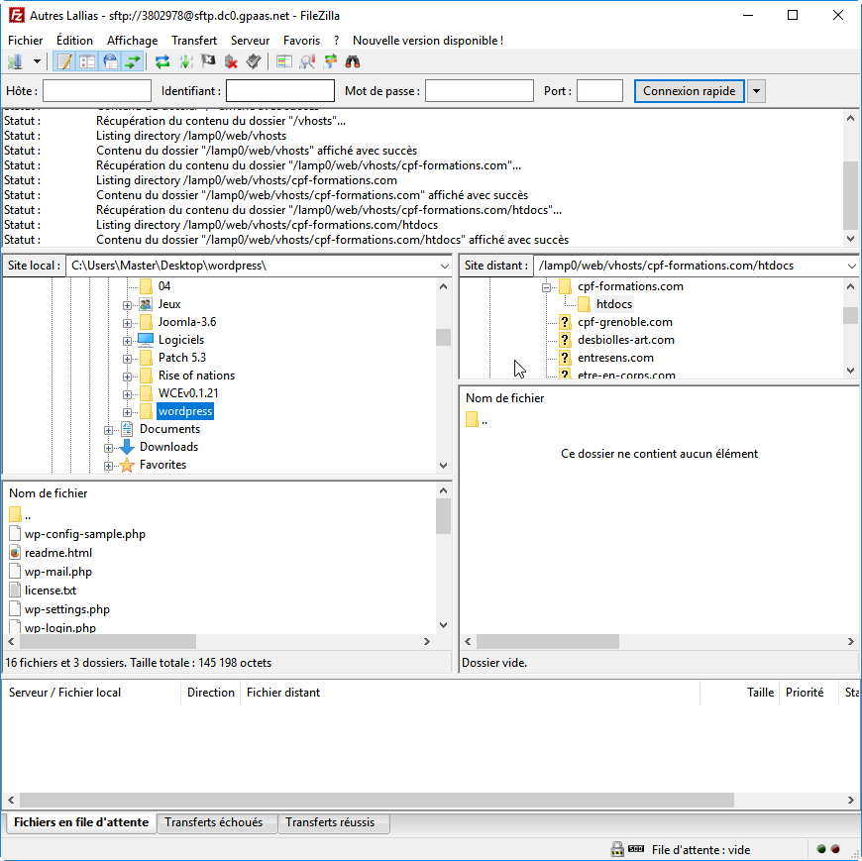
Rq Si avant de copier il y a un fichier index dans le dossier www/htdocs supprimez le
5) Cliquez dans cette zone puis Ctrl/Cmd A pour Sélectionner la totalité du contenu du dossier
6) Cliquez et glissez la sélection que vous venez de faire sur le dossier htdocs.
Ce dossier peut aussi s'appeler www chez certains hébergeurs
4) Cliquez sur le dossier dans lequel vous avez dézippé WordPress
3) Connectez-vous à votre site (si ce n’est pas déjà fait)
7) Lorsque le transfert est fini, vous pouvez quitter Filezilla
8) Démarrez votre navigateur et tapez l’url de votre site…
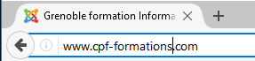 l’installation commence
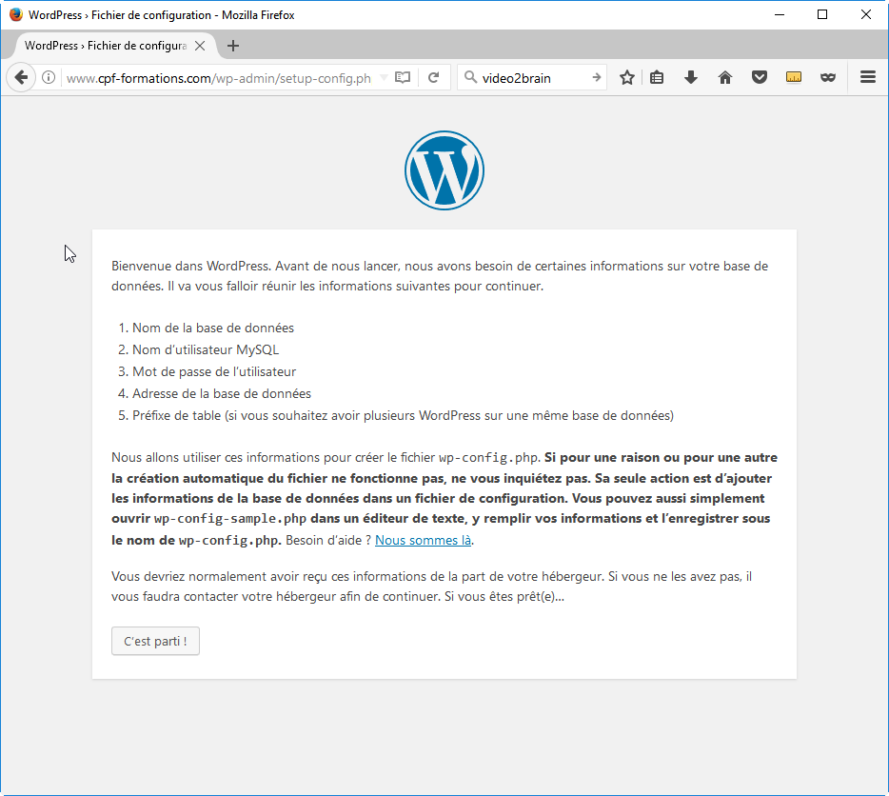
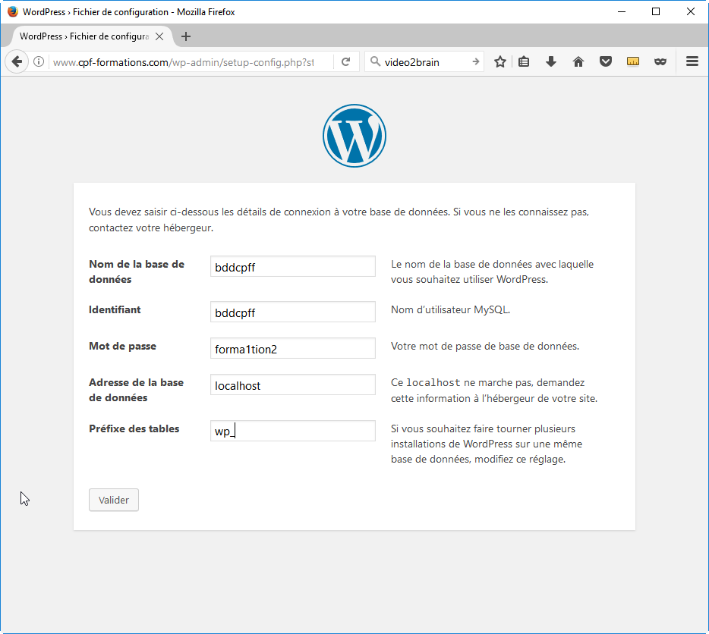
Ces informations vous sont fournies par votre hébergeur
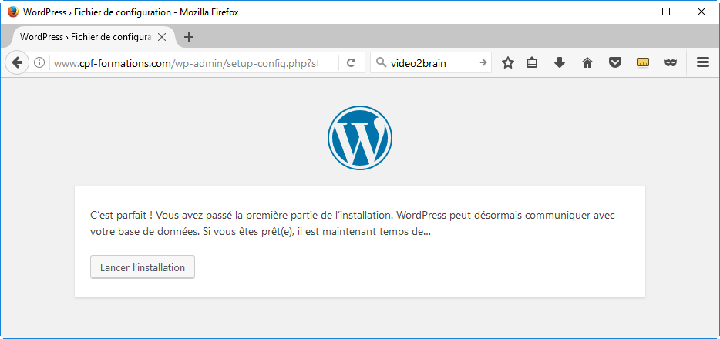
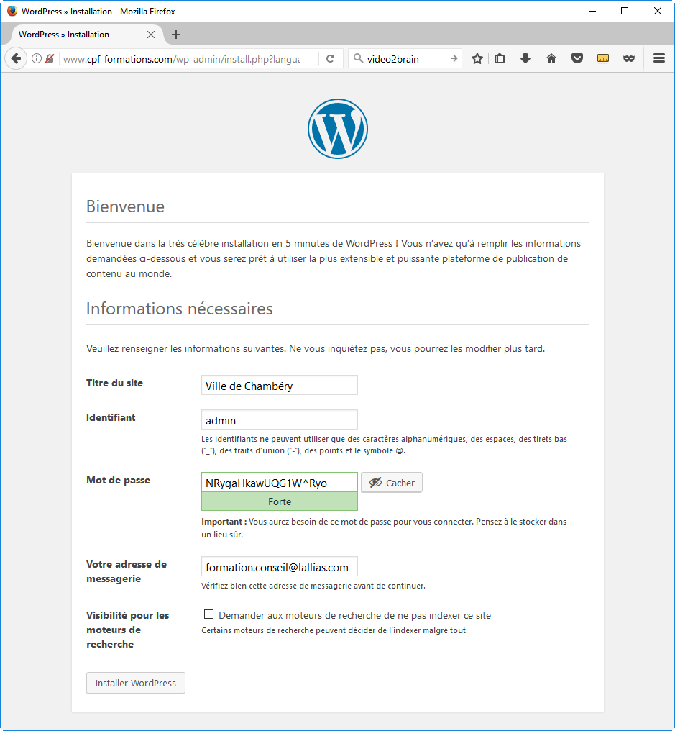
Vous partez de 0… mais votre site est en ligne

OVH

Url de l’hébergeur
https://www.ovh.com/fr/index.xml

Choix du nom de domaine et vérification de sa disponibilité
Tapez le nom du domaine que vous voulez déposer  Cliquez sur Rechercher un domaine | 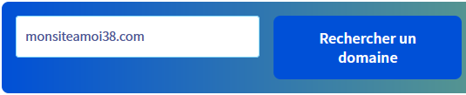
Vous obtenez
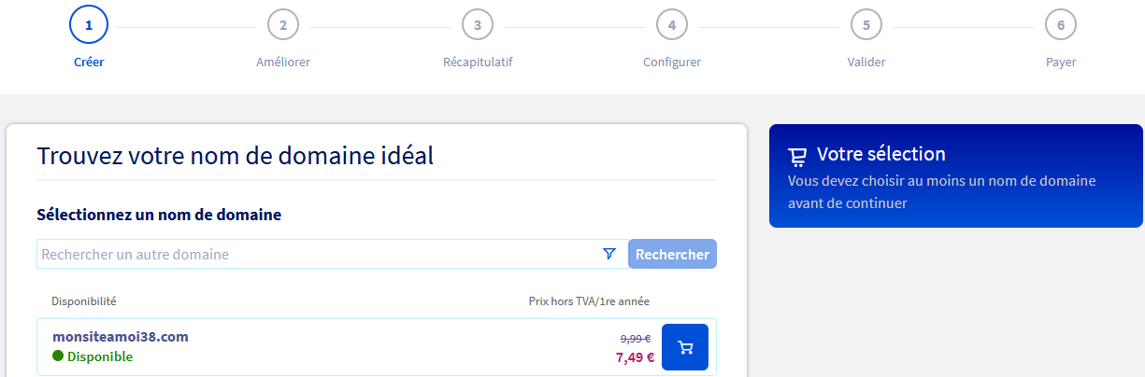

Vous devez créer un compte (si vous n’en avez pas)
Remplissez le formulaire | 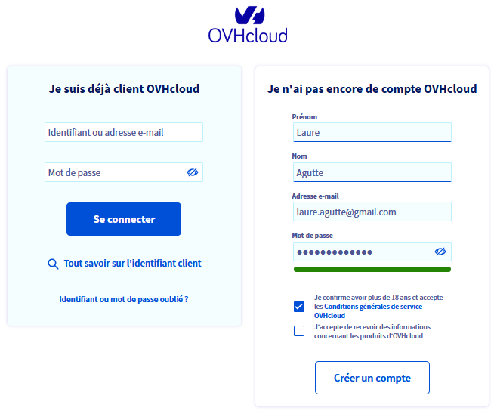
Vous recevez un email avec un code qu’il faut reporter |  | 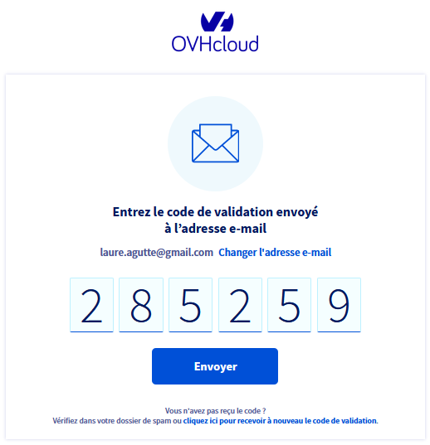
Vous devez remplir un formulaire avec votre adresse etc.  Vous obtenez | 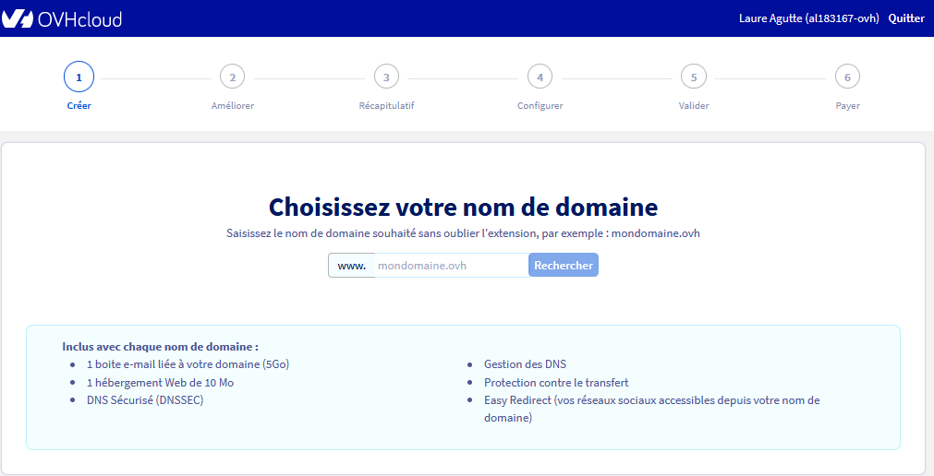
Précisez le nom de domaine | 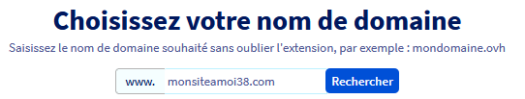
Choisissez Service Gold et activez DNSSEC
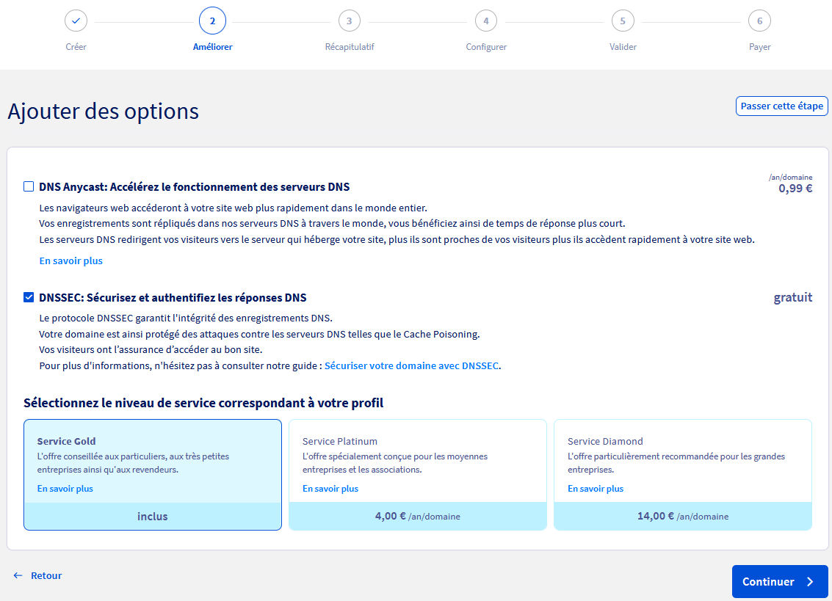
Choisissez puis Continuer

Vous obtenez : Cliquez sur Perso, prenez l’option WordPress puis cliquez sur Continuer
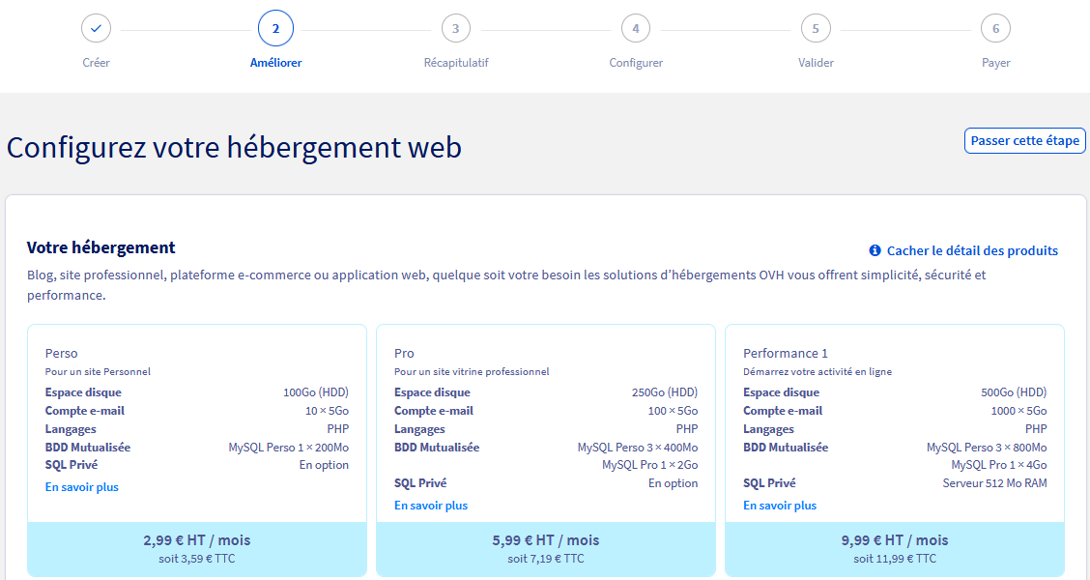

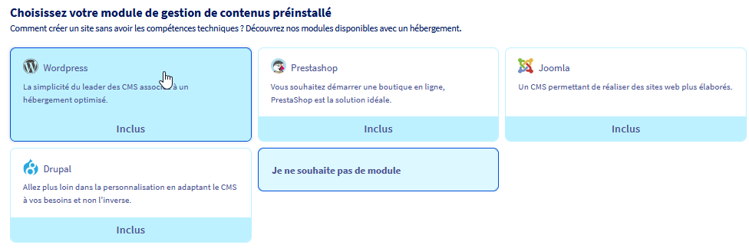

Vous obtenez un récapitulatif de la commande
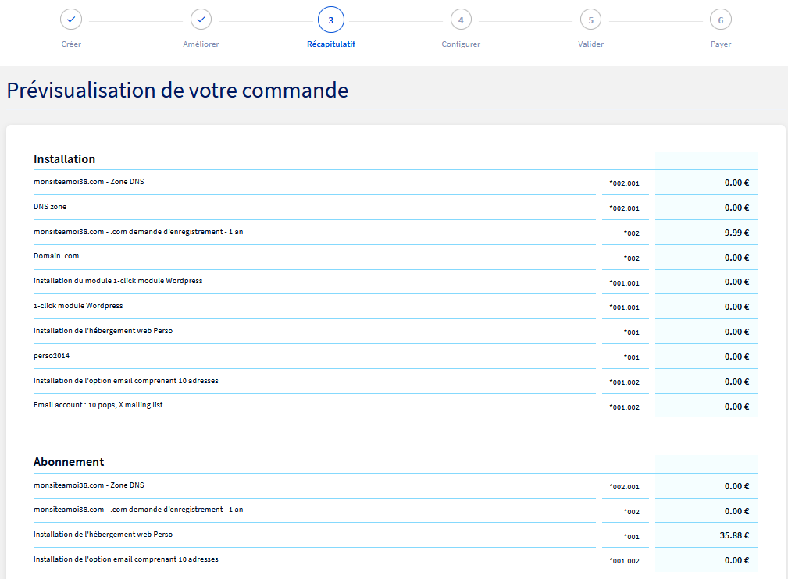
Cliquez sur Continuer

Et Vous obtenez une liste de contact
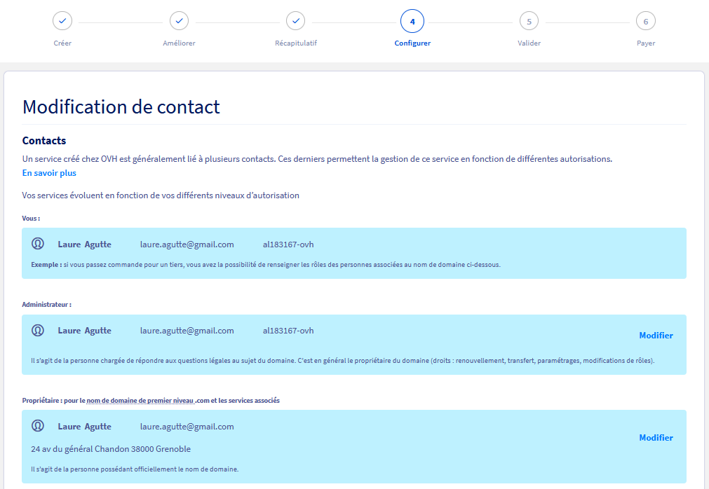
Cliquez sur Continuer. s’affiche ensuite la page de paiement…

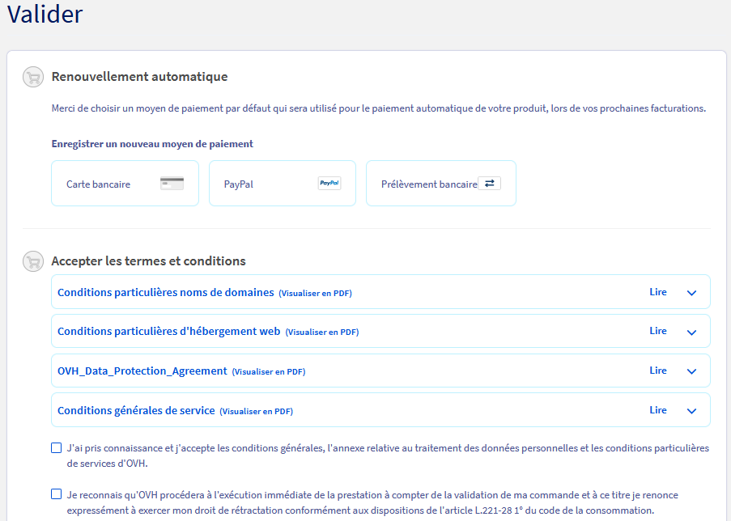
Il vous reste quelques étapes de paiement.
Vous allez recevoir un certain nombre de mails. Conserver précieusement les infos qui s’y trouvent

Base de données OVH

Connexions à votre administration OVH
Allez sur le site d’ovh : https://www.ovh.com/fr/index.xml
Connectez-vous en vous rendant dans votre espace client
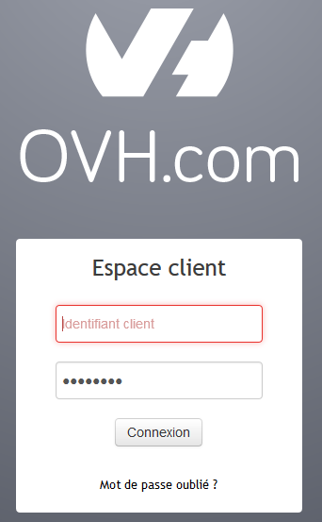
Tapez votre mot de passe ovh

Tapez votre identifiant ovh
xxxxxxxxxx-ovh

Création de la base de données (si vous n'avez pas pris l'option WordPress)
1) Sur la page d’accueil de votre compte OVH, dans la zone Hébergement, cliquez sur le nom de domaine
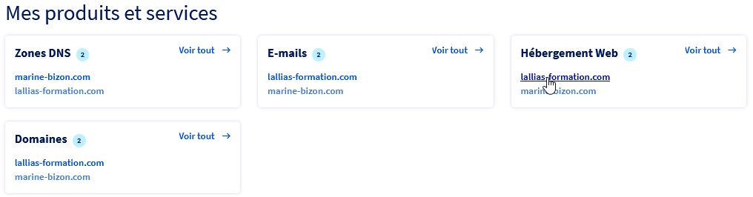
2) Venez cliquer sur l’onglet Bases de données, puis cliquez sur Créer une base de données
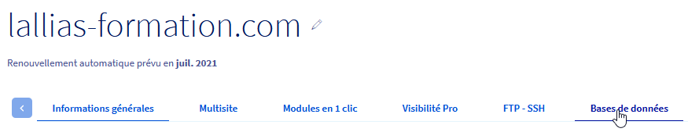
3) Cliquez sur Actions puis sur Créer une base de données
4)

- Choisissez Mysql
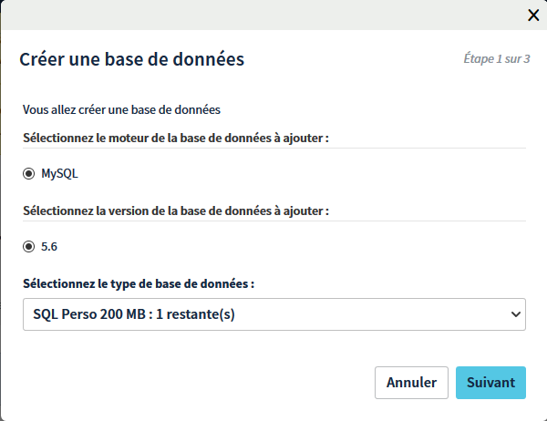
5) Cliquez sur Suivant
Nom d’utilisateur et mot de passe
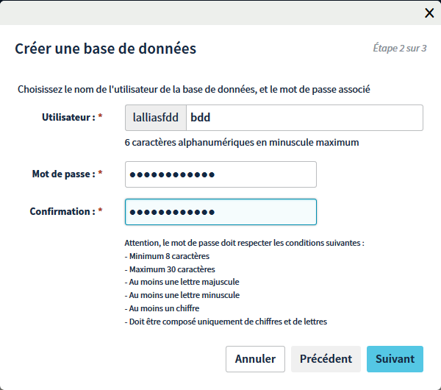
8) Cliquez sur Suivant
6) Inventez la fin du nom de l’utilisateur
7) Inventez un mot de passe

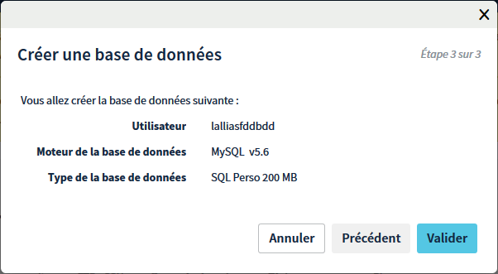
9) Cliquez sur Valider

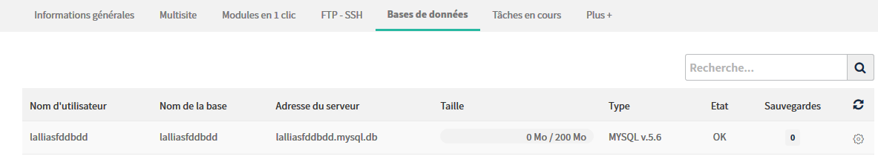

- Le nom d’utilisateur
est le même que le nom de la base de données

- Le nom de la base de données
- L’adresse du serveur
- Le mot de passe celui que vous avez tapé

Ces informations seront celles à fournir lors de l’installation de Wordpress chez votre hébergeur

Créer une adresse email
1) Sur la page d’accueil de votre compte OVH, dans la zone Hébergement, cliquez sur le nom de domaine
Cliquez sur Emails, puis sur le nom de domaine du site puis Emails puis Créer une adresse E-mail
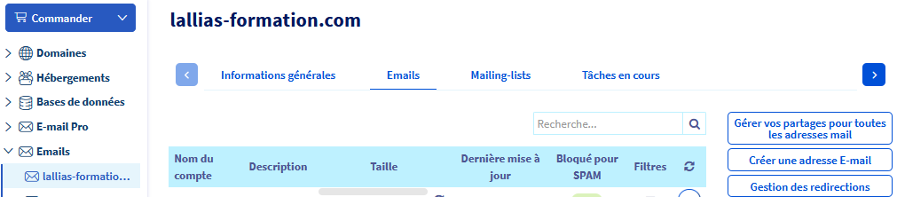

Remplissez le formulaire puis cliquez sur Suivant  Puis encore sur Suivant puis sur Valider | 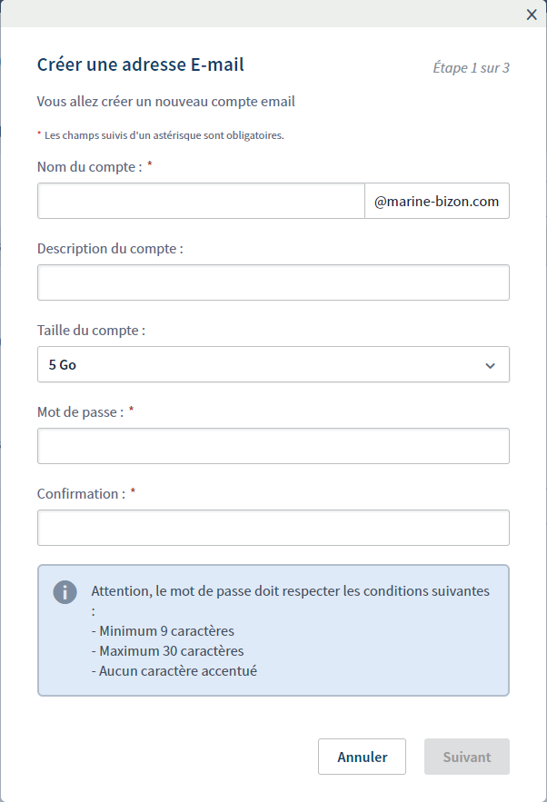

Rediriger cette adresse vers une adresse usuelle
Cliquez sur Emails, puis sur le nom de domaine du site puis Emails puis Gestion des redirections
Cliquez ensuite sur Ajouter une redirection
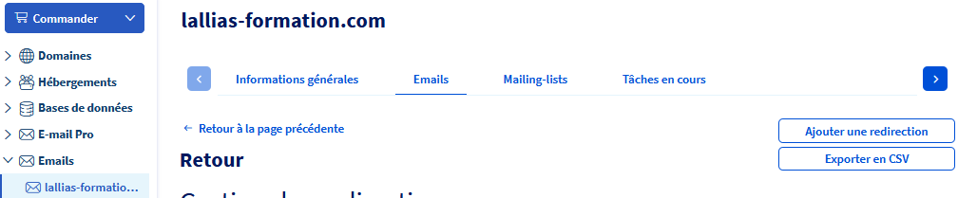
Précisez l’adresse à rediriger et l’adresse vers laquelle rediriger

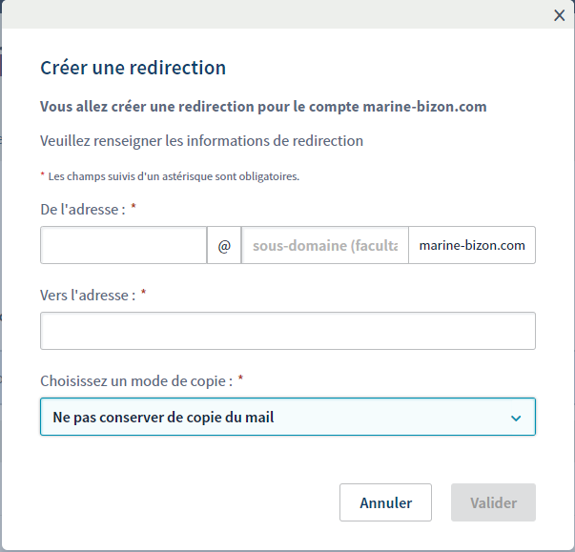
Choisissez un mode de copie
Validez

Générateurs
de mentions légales

Liste des obligations
La page mention légale du site doit contenir : Site internet édité par une personne morale
(entreprise, association,…)
- La raison sociale
- Le siège social
- Le numéro de téléphone ou adresse e-mail
- Le nom du directeur de la publication ou du responsable de la rédaction
- S’il y a lieu, le capital social et le numéro d’inscription au registre du commerce et des sociétés (RCS)
- Nom de l’hébergeur
- Adresse de l’hébergeur
- Numéro de téléphone de l’hébergeur

1. SubDelirium
https://www.subdelirium.com/generateur-de-mentions-legales/
Grâce à sa simplicité et son ancienneté, SubDelirium est de loin le générateur de mentions légales le plus populaire sur le web. En effet, l’agence du même nom a été une des premières à proposer ce type d’outil et ceux de manière entièrement gratuite. De plus, ils ont su le faire évoluer pour le rendre encore plus pratique et complet. Une fois le formulaire rempli, vous recevez vos mentions légales sur votre adresse mail au format HTML et vous n’avez plus qu’à les coller sur votre site.

2. Orson.io
https://fr.orson.io/1371/generateur-mentions-legales
L’avantage du générateur de mentions légales développé par Orson.io est qu’il tient compte du nouveau Règlement Général sur la Protection des Données (RGPD) de la CNIL qui est entrée en vigueur le 25 mai 2018. En plus de cela, il faut noter que l’outil est entièrement gratuit, très intuitif et bien sûr conforme à la loi.

3. Generer-mentions-legales.com
https://www.generer-mentions-legales.com/generateur-mentions-legales.html
Comme son nom l’indique Generer-mentions-legales.com est un site dont le but est uniquement de vous aider à créer vos mentions légales. L’interface est plutôt moderne et vous pouvez générer votre texte en même pas deux minutes. Vous recevez le tout sur votre adresse mail afin de pouvoir intégrer vos mentions légales sur votre site web.

4. Generateur-de-mentions-legales.com
http://generateur-de-mentions-legales.com/generateur/
Generateur-de-mentions-legales.com est un autre site crée exclusivement pour cela. Que vous soyez un particulier ou une entreprise, il suffit de remplir les différents champs demandés puis d’exporter les informations légales afin de les copier-coller sur votre site web. On regrette toutefois l’interface un peu dépassée.

5. CreaNico
https://www.creanico.fr/generation-des-mentions-legales/
Pour terminer, CreaNico est un indépendant du web qui a développé son propre générateur de mentions légales fait maison. L’avantage est qu’il est relativement simple et rapide à remplir avec le minimum d’informations demandées.

RGPD avec Orson.io
https://fr.orson.io/1371/generateur-mentions-legales


Cliquez sur Commencer

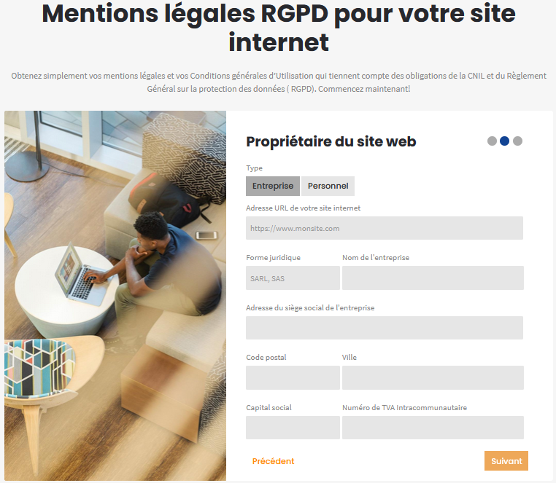

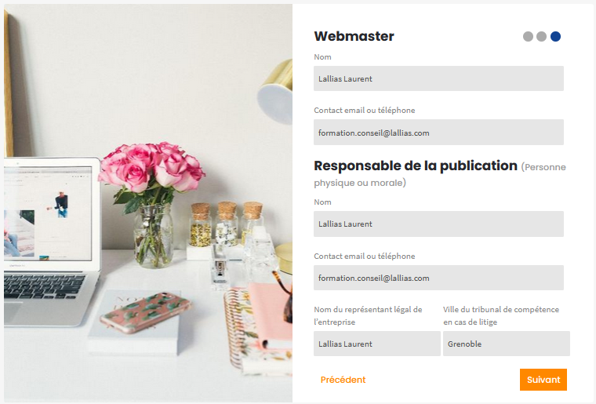
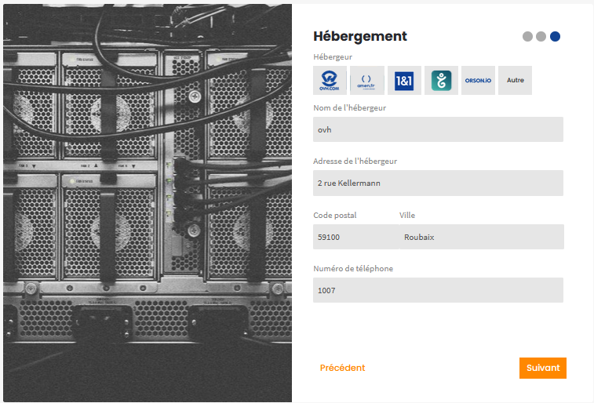
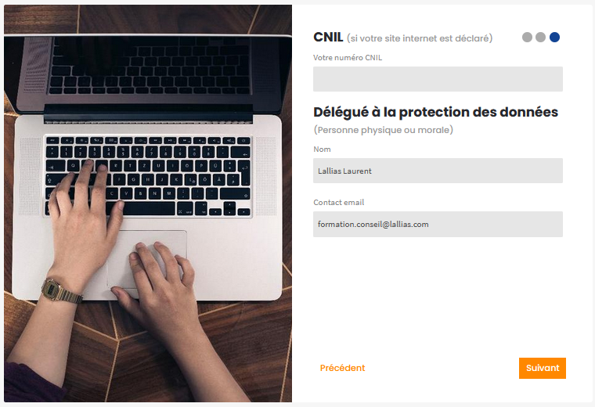
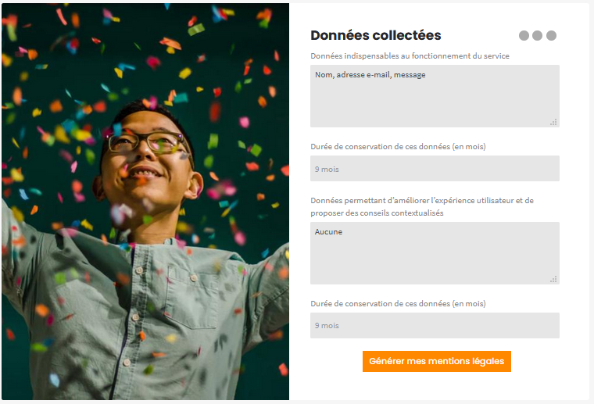
Cliquez sur Générer mes mentions légales

Vous pouvez sélectionner le texte mis en forme…
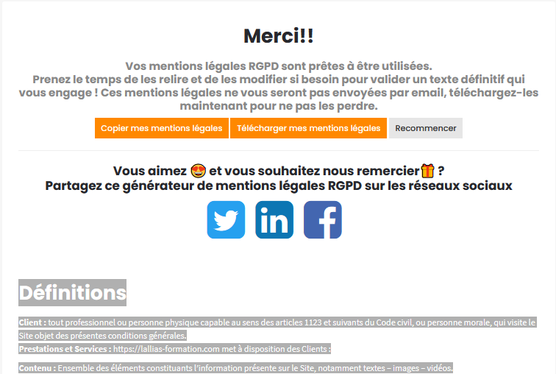

le copier et le coller dans une page que vous allez créer sur WordPress. Pensez à mettre un lien vers cette page dans votre menu.

htaccess

Redirection d’un site web vers un autre
Vous avez un site web avec une url du style http://mon-site-a-moi.ext et vous désirez rediriger cette url vers un autre site du style https://mon-autre-site.ext
Pensez à télécharger et installer un éditeur web exemple Brackets
Pensez à télécharger et installer, configurer un logiciel ftp exemple Filezilla
Grâce à Brackets, vous devez créer un fichier .htaccess que vous mettrez dans la racine du site http://mon-site-a-moi.ext (grâce à filezilla) et dans lequel vous écrirez
Redirect 301 / https://mon-autre-site.ext/

http vers https

Installation d’une extension
Installez et activez le plugin Really simple SSL
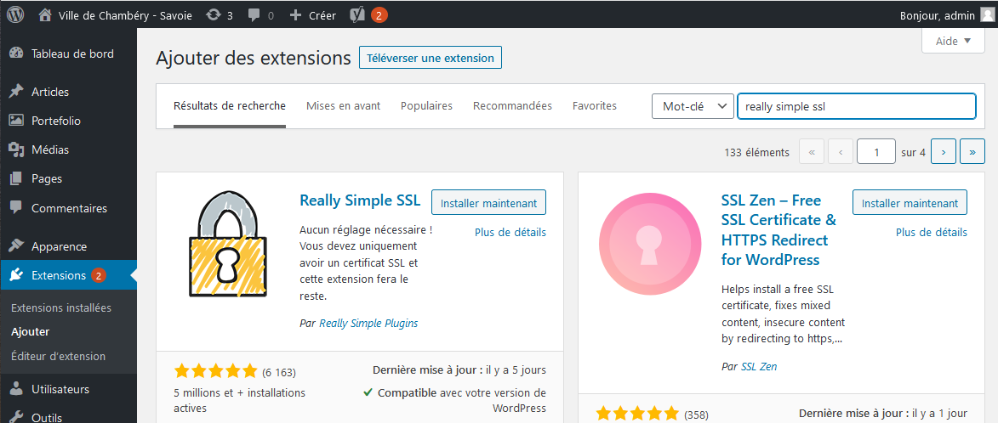

Site en construction – Coming soon

Installation d’une extension
Installez et activez le plugin Maintenance
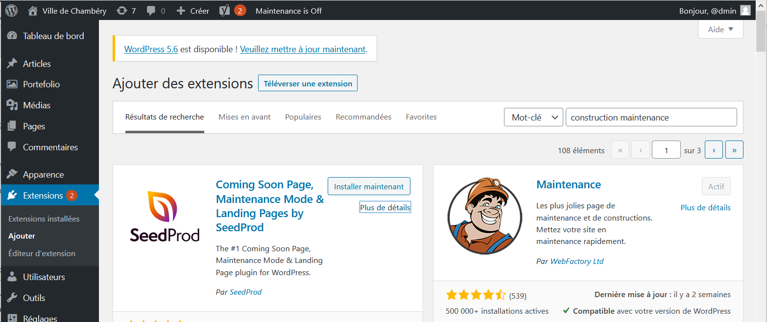
Voir aussi - SeedProd

Widget Social Buttons

Widget – Social Warfare
Extensions>Ajouter et tapez Social warfare
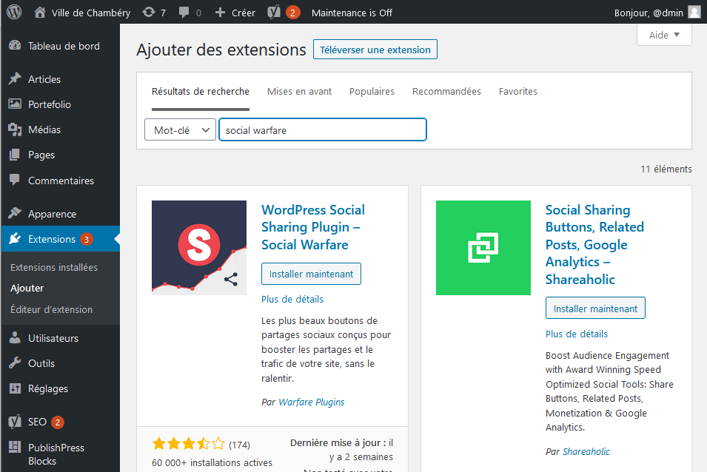
Cliquez sur Installer Cliquez sur Activer
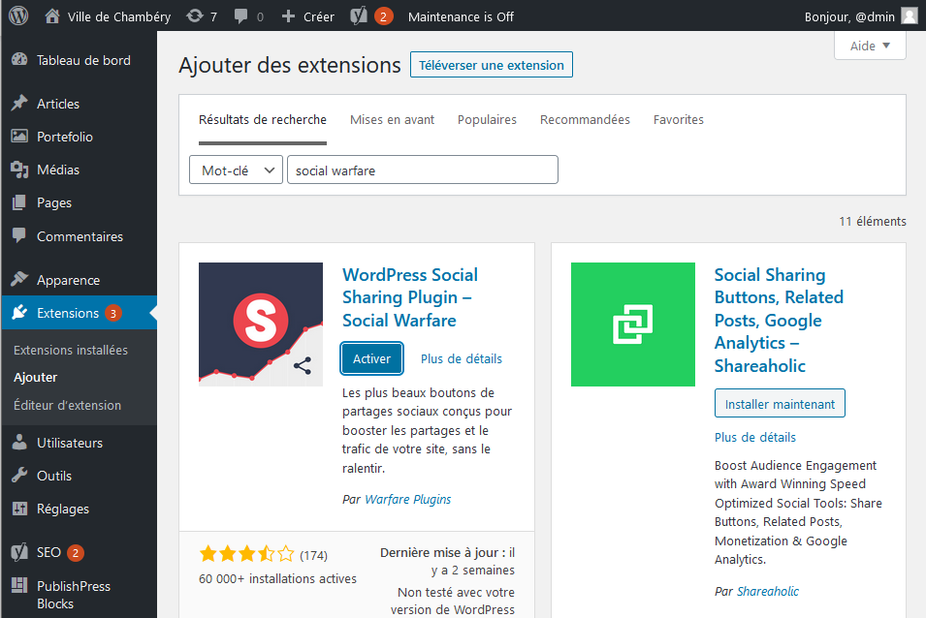

Configuration
Cliquez sur Social Warshare
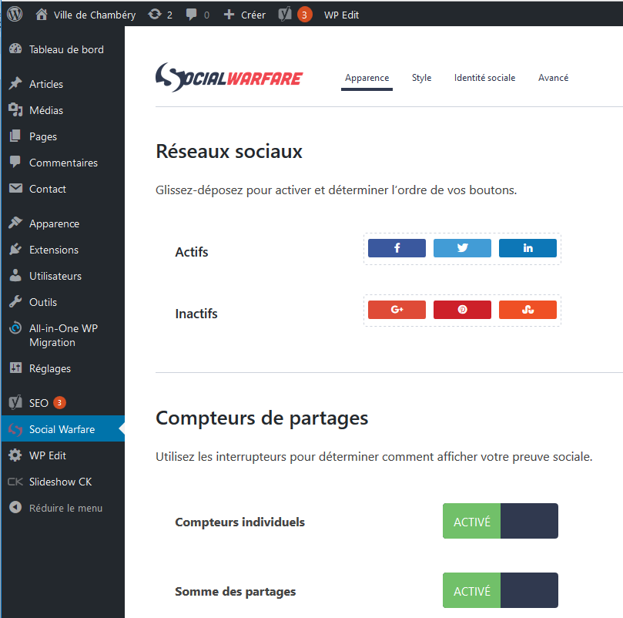
Glissez les boutons à activer de cette zone à celle ci

Pensez à régler la position des boutons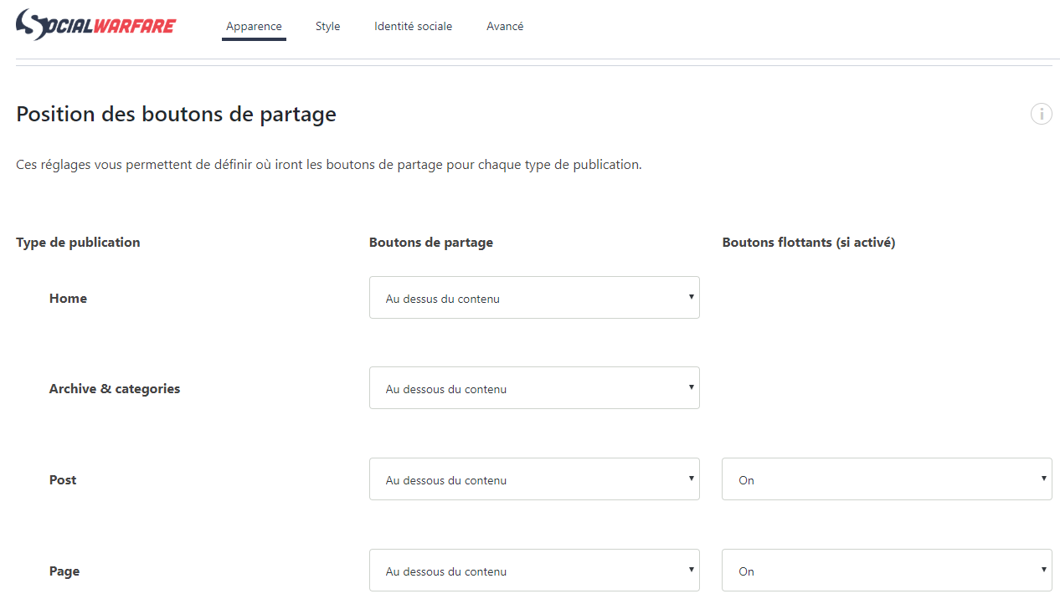

Cliquez sur Identité sociale et remplissez les champs avec vos adresses de réseaux sociaux
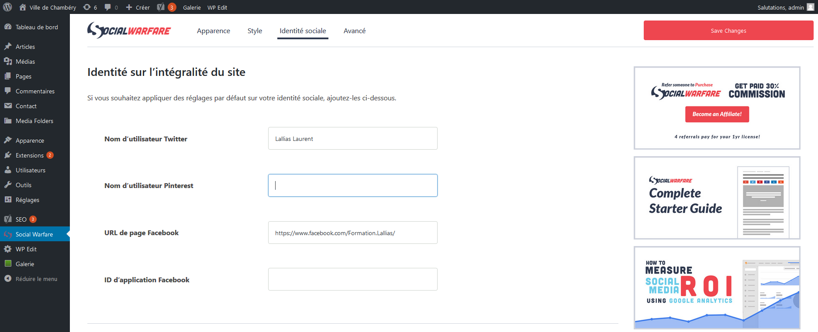

Pour Facebook :
- Vous devez commencer par vous rendre sur votre propre profil
- Une fois sur votre propre profil, copiez l’url dans la barre d’url en haut de la page :

Pour Twitter :
- Tapez votre nom et prénom

Puis cliquez sur Save Changes

Lorsqu’un internaute cliquera sur le lien Facebook, on lui demandera de se connecter si cela n’est pas déjà fait et cela ajoutera un extrait de votre page web avec un lien vers celui-ci

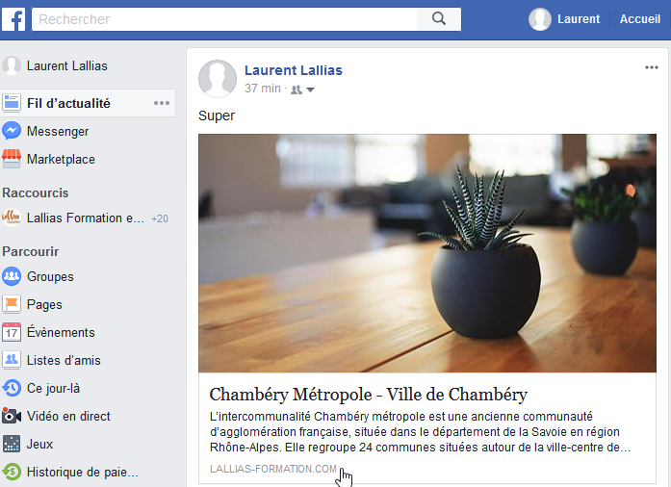

Lorsqu’un internaute cliquera sur le lien Twitter cela générera un tweet. On lui demandera de se connecter si cela n’est pas déjà fait
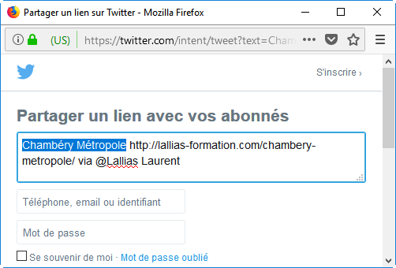

Lorsqu’un internaute cliquera sur un lien Linkedin cela générera une nouvelle. On lui demandera de se connecter si cela n’est pas déjà fait
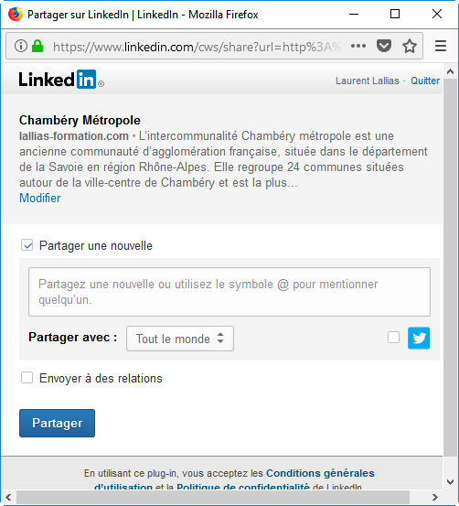

Changer l’adresse de connexion à l’administration
Par défaut, l’URL de connexion de votre site WordPress est domain.com/wp-admin.
Pour changer votre URL de connexion WordPress, nous vous recommandons d’utiliser l’extension gratuite WPS Hide login
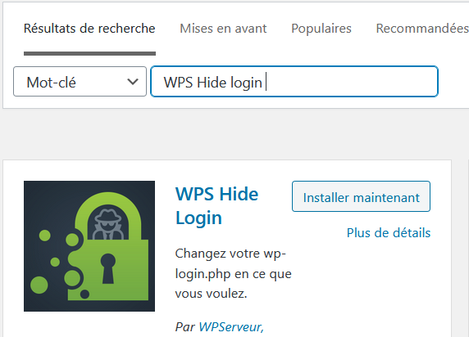
Comme d’habitude Installez puis activez
Cliquez ensuite sur Extensions > Réglages
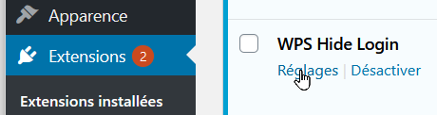
Changez ensuite l’url de connexion
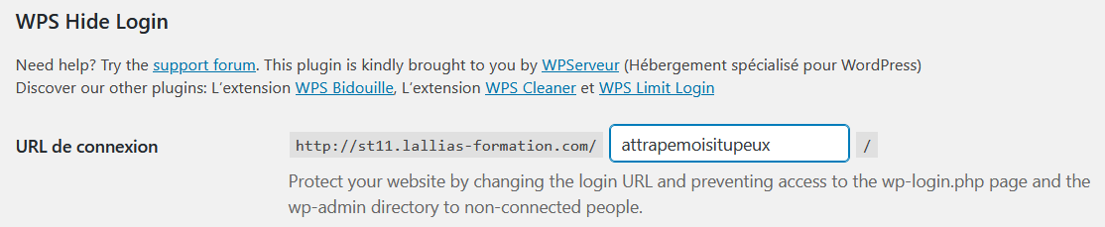
Enregistrer

Supprimer la référence au droit d’auteur

Objectif
Enlever ou modifier la référence au droit d’auteur dans le pied de page/footer
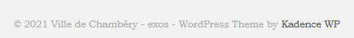
Apparence>Options du thème>Réglages divers>Avis de protection du droit d’auteur du pied de page
Venez modifier le texte se trouvant ici
